Burkina Faso
_______________________

Ministère des Mines, des Carrières et de l’Energie
_______________________

Société nationale d’électricité du Burkina - SONABEL

Mise en œuvre du système d’information de gestion

Compte rendu de la 2ème mission d’appui
18 juillet 2005

Gestion Informatique Développement Inc.
E-Mail : GIDAW @ AOL.COM
598 Beaucage, Ste Thérèse, Québec 15 Chemin de la Croix
J7E 2K4 CANADA 06130 Grasse FRANCE
téléphone: (450) 435-9209 tél. : (33) 4 93 60 18 88 fax: (33) 4 93 60 09 74

table des matières
table des matières II
Liste des figures IV
Liste des annexes V
Section 1 : AVANCEMENT DES TRAVAUX 1
1 DEVELOPPEMENT DE L’APPLICATION SIG 1
1.1 Equipe de développement 1
1.2 Développement des applications 1
1.2.1 Tâches réalisée 1
1.2.2 Tâches restant à réaliser 3
2 AUTRES TACHES RELATIVES AU SIG 5
2.1 Tables du module facturation 5
2.1.1 Tâches réalisées 5
2.1.2 Tâches restant à réaliser 5
2.2 Module gestion du personnel 5
2.2.1 Tâches réalisées 5
2.2.2 Tâches restant à réaliser 6
2.3 Module formation 6
2.3.1 Tâches réalisées 6
2.3.2 Tâches restant à réaliser 6
2.4 Module prestations internes 7
2.4.1 DMCCS 7
2.4.2 DCET 9
2.4.3 DE 11
2.4.4 DTD 11
2.4.5 DD 13
2.5 Module budget investissement 14
3 Environnement SIG 15
3.1 Réseaux 15
3.1.1 Tâches réalisées 15
3.1.2 Tâches restant à réaliser 15
3.2. Plan de secours: 15
3.2.1 Tâches réalisées 15
3.2.2 Tâches restant à réaliser 15
3.3. Virus 16
3.4. Licences et logiciels Open source 16
3.5. Communication et partage des informations 16
3.5.1 Email 16
3.5.2 Serveur de fichier 17
3.5.3 Supervision de réseaux 17
3.5.4 Effectif du service d’exploitation 17
Section 2 : actualisation section 2 du Compte rendu du 5 février 2005 18
1. Base de données SIG 18
2. Modules 19
2.1 Module budget d’investissement 19
2.1.1 Tables 19
2.1.2 Formulaires de saisie (masques de saisie) 20
2.1.3 Editions 27
2.2 Module personnel 37
2.2.1 Tables 37
2.2.2 Formulaires de saisie (masques de saisie) 38
2.2.3 Editions 38
2.3 Module formation 51
2.3.1 Tables 51
2.3.2 Formulaires de saisie (masques de saisie) 52
2.3.3 Editions 55
2.4 Module facturation 67
2.4.1 Tables 67
2.4.2 Formulaires de saisie (masques de saisie) 68
2.4.3 Editions 75
2.5 Module production 106
2.5.1 Tables 106
2.5.2 Formulaires de saisie (masques de saisie) 107
2.5.3 Editions 120
2.6 Module prestations 158
2.6.1 Tables 158
2.6.2 Formulaires de saisie (masques de saisie) 159
2.6.3 Éditions 191

Liste des figures
Figure 1 : répartition des tables du sig par module 18
Figure 2 : Formulaire SIG13 « Fiche projet » 22
Figure 3 : Formulaire SIG14 « Traitement des dépenses d’investissement » 25
Figure 4 : Formulaire SIG12 modifié « Rapport de formation» 54
Figure 5 : Formulaire SIG11 « Saisie des ventes des compteurs à prépaiement» 73
Figure 6 : Formulaire SIG09 « Relevé des index» 116
Figure 7 : Formulaire SIG10 « Relevé des données» 119
Figure 8 : Formulaire SIG01 « Feuille de temps» 162
Figure 9 : Formulaire SIG03 « Rapport d’intervention DMCCS» 165
Figure 10 : Formulaire SIG05« Rapport d’intervention réseaux» 171
Figure 11 : Formulaire SIG05« Rapport d’intervention contrôle électrique et técommunication» 177
Figure 12 : Formulaire SIG07« Dossier des travaux département des techniques de distribution» 185
Figure 13 : Formulaire SIG06« Rapport d’intervention service travaux d’extension» 187

Liste des annexes

A-1 Description de la base de données 199
A-2 Table des formations 204
A-3 Table des projets d’investissement 205
A-4 Table DMCCS 206
A-5 Table Réseaux 207
A-6 Table contrôle électrique et télécom 208
A-7 Table des dossiers DTD 209
A-8 Table des codes tarifs 210
A-9 Table d’affectation des groupes 211
A-10 Utilitaire CVS 212
A-11 Utilitaire MRTG 214
A-12 Utilitaire BUGZILLA 217
A-13 Utilitaire SAMBA 219
A-14 Déroulement de la mission d’appui 222

Section 1 : AVANCEMENT DES TRAVAUX

1 DEVELOPPEMENT DE L’APPLICATION SIG

1.1 Equipe de développement
Le recrutement des 3 informaticiens est intervenu fin avril 2005 (M. Yaya BLEGNA, Mme Aline YAMEOGO, M. Mamadou OUEDRAOGO). Ils ont pris fonction à Ouagadougou le 3 mai 2005. Le 8 mai ils ont rejoint leur lieu d’affectation : Bobo Dioulasso.
La responsabilité de l’équipe de développement (chef de projet) a été confiée à M. Brahima BARO.

1.2 Développement des applications

1.2.1 Tâches réalisées
- Par l’équipe de développement de Bobo Dioulasso
Le développement des nouvelles applications a débuté le 9 mai 2005. A la date du 15 juillet 2005, environ 35 programmes étaient développés soit environ 16% des programmes à réaliser (approximativement 200 incluant les éditions).
Les développements réalisés à ce jour concernent le module production/transport (22 programmes), le module facturation (9 programmes) et la gestion des utilisateurs (2 programmes).
Commentaires
- Code Oracle
Pas de remarque particulière sur le code Oracle. De façon générale le code est lisible, bien indenté et les conventions de « nommage » lisible.
- Documentation
Une attention toute particulière devra être accordée par l’équipe de développement à la documentation du code et à l’organisation des sources dans une arborescence de fichiers par « module ».
La documentation des autres applications développées en interne par la SONABEL étant bien faite, la même démarche sera appliquée pour la présentation de la documentation SIG.
La DEPE devra être étroitement impliquée dans la rédaction de cette documentation. L’accent sera mis sur le coté fonctionnel de l’application (et non sur le coté technique). La DEPE veillera spécialement à la partie états de sorties qui nécessite une très bonne connaissance fonctionnelle de l'activité d'un « électricien ».
- Par le DI
Les codes des projets d’investissement 2005 ont été déversés dans le module FA.
La macro PRIMA, permettant de convertir le fichier texte du brouillard journalier des encaissements CASHPOWER, a été testée. Elle fonctionne correctement.
L’équipe d’informaticiens du siège a également débuté le développement des modules d’extraction et de traitement des données importées dans la banque de données à partir des logiciels et progiciels existants.
Il s’agit des modules relatifs à :
- l’importation des données de la gestion de la clientèle
  - à partir des informations stockées dans les bases de données des applications GESCLI BT et MT (clients relevés) ainsi que ECLIPSE (clients avec compteurs à prépaiement),
  - par ressaisie des informations de la base de donnée PRIMA, préalablement retraitées par la macro PRIMA, pour les clients disposant de compteurs à prépaiement CASHPOWER ;
- l’importation des données relatives à la gestion du personnel à partir de la base de données du progiciel UNIGEST ;
- l’importation des données comptables du progiciel ORACLE Gestion (module FA) relatives aux immobilisations.
- Par le Consultant
L’ingénieur informaticien du Consultant a travaillé avec l’équipe de développement et le DI à Bobo Dioulasso du mercredi 6 au vendredi 8 juillet. Cette session de travail avait pour objectifs :
- d’apprécier l’état d’avancement des travaux de programmation ;
- de valider la démarche méthodologique (organisation des développements et commentaire du code),
- d’actualiser le planning de développement des modules du SIG.
Suite à cette séance de travail, le Consultant, le responsable du DI et l’équipe de développement ont actualisé et complété le planning de développement des modules du SIG. Ce planning est inclus dans le fichier « chrono_sig.xls » remis à la SONABEL en même temps que le compte rendu de la 2ème mission d’appui.
Le Consultant a également mis en place :
- un serveur de suivi des programmes « source » CVS (confer annexe 10)
- un outil de suivi de bugs Bugzilla (confer annexe 12),
- un utilitaire de suivi des réseaux MRTG (confer annexe 11),
- un serveur de fichier SAMBA (confer annexe 13).
Commentaires
- Le planning de développement servira de support pour le suivi des développements des modules du SIG. Le Consultant sera informé bimensuellement de l'état d'avancement des développements par envoi du fichier chrono_sig.xls actualisé par courriel.
- L’équipe de développement procèdera systématiquement à l’archivage des sources sur le serveur CVS.
- Les bugs seront systématiquement renseignés et suivis sur l'outil mis à disposition par le Consultant (Bugzilla).

1.2.2 Tâches restant à réaliser
- Par l’équipe de Bobo Dioulasso
Compte tenu des programmes d’édition complémentaires qui seront définis au cours de la présente mission d’appui, il reste approximativement 170 programmes à développer concernant l’application SIG à proprement parler.
La mise au point des programmes de gestion des utilisateurs (droits, validation des données) nécessitera également des développements spécifiques.
- Par le DI
Le DI devra compléter, dans les prochaines semaines, le développement des modules d’extraction et de traitement des données importées dans la banque de données à partir des logiciels et progiciels existants.
Le DI devait également finaliser le module d’édition et de déversement automatique des données comptables, provenant de la facturation GESCLI MT, dans le module GL de Oracle gestion.
Enfin, le planning de développement (fichier chrono_sig.xls) sera complété par l’ajout d’une planification des développements par module. Il a été convenu avec le DI que les modules seront mis progressivement en place. Les modules « Facturation » et « Gestion du personnel » devraient être testés début septembre.
Commentaires
- Le planning de développement, complété d’une programmation par module et actualisé par le DI, sera transmis au Consultant.
- Le DPE devra vérifier la cohérence des états de sortie des modules « Facturation » et « Gestion du personnel » édités par le SIG.
- Par la DD
Constatations du Consultant
Comme il est précisé ci-dessus, la macro PRIMA, permettant de convertir le fichier texte du brouillard journalier des encaissements CASHPOWER, a été testée. Elle fonctionne correctement.
Toutefois, la production du fichier texte du brouillard journalier des encaissements CASHPOWER pose un problème. En effet, lorsque les mouvements journaliers sont très nombreux (nombre d'opérations d'achat de jetons très importants) le logiciel PRIMA n'arrive pas à générer le « run reporting » du jour (brouillard journalier des encaissements) qui doit être retraité par la macro PRIMA.
Un autre programme d'édition est alors utilisé. Ce programme ne prend toutefois pas en compte les montants de TVA et de taxe TV. Ils sont par conséquent estimés en fonctions des quantités de kWh vendus. Lorsque ce cas se produit, les résultats envoyés au SIG et à la comptabilité ne sont pas fiables. Ce cas s’est produit trois fois entre le 01/01/05 et le 30/06/05.
De plus, le principe du paiement d’une redevance mensuelle sur les compteurs à prépaiement nécessite une redescente d'informations la nuit du serveur central vers tous les guichets (sites distants). Les liaisons télécoms n'étant pas toujours disponibles (fiabilité) pendant cette redescente des échecs de mises à jour de guichets se produisent régulièrement. Ces erreurs de liaisons provoquent des erreurs sur le statut du paiement de la redevance mensuelle. Cette situation entraîne une double collecte du montant de la redevance qui est ensuite régularisée par un avoir lorsque la mise à jour avec le serveur central est réalisée mettant ainsi en évidence les doubles paiements.
Les dysfonctionnements de la version actuelle de logiciel PRIMA perturbent les opérations de ventes et obligent, certains jours, la prise en compte de données comptables « estimées ».
Recommandation du Consultant
Dans la mesure où la SONABEL ne prévoit pas, à court terme, le remplacement des compteurs Cash Power par des compteurs Taurus, une décision doit rapidement être prise afin de :
- fiabiliser le système,
- garantir la cohérence des données déversées dans la comptabilité et le SIG,
- améliorer la productivité des agents.
Deux options s’offrent à la SONABEL :
- l’achat de la version Windows du logiciel PRIMA,
- le transfert, sur l’application ECLIPSE, de la gestion des compteurs CashPower (ce qui nécessite la mise à disponibilité, par le fournisseur de ces compteurs, des codes de verrouillage).

2 AUTRES TACHES RELATIVES AU SIG

2.1 Tables du module facturation

2.1.1 Tâches réalisées
La table SIG des « codes facturation » devait être actualisée et complétée :
- prise en compte des changements apportés aux tables « codes tarifs » et « classes tarifaires »,
- création des codes PRIMA.
La table des codes facturation a bien été modifiée par la DD. Toutefois, le rapprochement de cette table avec la table des codes facturation du logiciel GESCLI a montré qu’il y avait des incohérences entre ces deux tables.
Une séance de travail a donc été organisée le 29 juin avec la DD afin d’harmoniser la codification de ces tables. Suite à cette séance de travail, les tables « catégories de clients », « codes tarifs » et « codes facturation » ont été modifiées par le Consultant.

2.1.2 Tâches restant à réaliser
Le Consultant a remis au DEP la version Excel modifiée des tables « catégories de clients », « codes tarifs » et « codes facturation » pour transmission à la DD (fichier Excel « CodificationFacturation_V5.1.xls »). Cette dernière direction devra valider ces tables avec le DI. Après validation, la version définitive sera remise au responsable SIG du DEP et au Consultant.

2.2 Module gestion du personnel

2.2.1 Tâches réalisées
Les travaux suivants ont été réalisés :
- les fiches de gestion des présences et des absences ainsi que la fiche de gestion des heures supplémentaires ont été modifiées ;
- les nouvelles procédures sont appliquées depuis la paye du mois de mai 2005 ;
- la table des heures supplémentaires du progiciel UNIGEST a été modifiée afin de différencier les heures supplémentaires payées en « temps compensatoire » et les heures supplémentaires payées en « numéraire » ;
- les heures compensées seront prises en compte dans le traitement des salaires à compter de la paye de juillet 2005.

2.2.2 Tâches restant à réaliser
Les données de l’application UNIGEST sont conformes au cahier des charges du SIG. Le DI doit maintenant terminer le développement du module d’importation de ces données dans le SIG. Dès que les développements seront terminés, l’application sera déployée par le DI et testée par la DPE.
Comme il est précisé ci-dessus, le planning de développement (fichier chrono_sig.xls) est à compléter par l’ajout du planning de développement de ce module et de son déploiement.
Suite à la création de nouveaux centres de coûts, la DRH devra procéder à la réaffectation des agents affectés à ces centres de coûts.

2.3 Module formation

2.3.1 Tâches réalisées
Les travaux suivants ont été réalisés :
- la note d’instruction relative au rapport de formation a été adoptée ;
- le formulaire papier « Rapport de formation » a été mis en place par le CFP.
Lors de la séance de travail du 29 juin avec la DRH, des modifications ont été apportées au formulaire SIG12. Deux informations ont été ajoutées à ce formulaire à la demande de la DRH :
- la date estimée de la fin de la formation ;
- l’indication quant à la budgétisation ou non de la formation.
Le formulaire SIG12 modifié est décrit à la section 2 ci-après.
Les modifications suivantes ont été apportées par le Consultant :
- masque de saisie des formations ;
- table des données « SG_FORMATION » : ajout des champs « FN_DATE_FIN_ESTIMEE » et « FN_BUDGET », modification du champ « FN_STATUT » (voir annexe 2) ;
- cahier des charges du module formation du SIG (confer section 2 ci-après).

2.3.2 Tâches restant à réaliser
Le DPE devra compléter la note d’instruction I60 numéro 3 par un mémento précisant les nouvelles informations à mentionner sur le formulaire SIG12 à savoir :
- la date estimée de la fin de la formation (à compléter uniquement pour les formations dont la durée est supérieure à un mois) ;
- la date de fin effective de la formation (à compléter uniquement pour les formations dont la durée est égale ou inférieure à un mois) ;
- l’indication quant à la budgétisation ou non de la formation.
Cet addenda devra également préciser que :
- pour les formations dont la durée est égale ou inférieure à un mois, le rapport de formation est établi et saisie à la fin de la formation ;
- pour les formations dont la durée est supérieure à un mois, le rapport de formation est saisi dès le début de la formation ;
- dans ce dernier cas, les informations relatives à la date de fin effective de la formation, au compte rendu sur le déroulement de cette formation et au nombre de jours/mois de formation dispensés à chacun des participants sont saisies à la fin de la formation.

2.4 Module prestations internes
Les travaux suivants ont été réalisés :
- la note d’instruction et les notes des procédures ont été finalisées et mises en application,
- les nouveaux formulaires (rapports d’intervention) ont été transmis aux différents services prestataires de services pour validation des procédures et des formulaires,
- la liste des centres de coûts dans GL a été complétée par la DFC,
- la table des taux de facturation a été complétée par la DFC.

2.4.1 DMCCS
Lors de la séance de travail du 29 juin avec la DMCCS, des modifications ont été apportées aux formulaires « Feuille de suivi des interventions et travaux », « Procès verbal d’intervention » et « Rapport d’intervention ».
Formulaire « Feuille de suivi des interventions et travaux »
- Tâches réalisées
Les modifications suivantes ont été apportées à ce formulaire par le DPE :
- remplacement de la mention « Centre de coûts » par la mention « Centre de coûts prestataire » ;
- remplacement de la mention « Code centre » par la mention « Code centre de coûts bénéficiaire » ;
- ajout d’une ligne, sous la ligne « Code centre de coûts bénéficiaire », avec l’intitulé « Nom du client » ;
- ajout d’une colonne permettant d’indiquer la totalité des heures et des quantités à ventiler entre les différents travaux (colonne à intercaler entre la première colonne détaillant les intervenants et les équipements utilisés et la deuxième colonne destinée à la saisie des heures et des kilomètres) ;
- remplacement des lignes codes véhicules et camions par la liste des types de véhicules et les unités associées (kilomètres, heures) :
  - VLEGER - Véhicule léger (KM)
  - TRACTE - Tracteur (KM)
  - CAMION - Camion (KM)
  - CAMGRU – Camion grue (HR)
  - CAMNAC – Camion nacelle (HR)
- la mention « Unités » a été remplacée par la mention « Quantités ».
- Tâches à réaliser
Le formulaire modifié devra être accompagné d’une note précisant que :
- les heures des agents sont facturées du départ de leur base jusqu’au retour à cette même base sur une base normative de 8 heures par jour,
- les kilomètres et les heures des véhicules sont répartis au prorata du nombre des travaux,
- les heures facturées de fonctionnement des camions grue et des camions nacelle sont calculées à partir de l’heure de départ de leur base jusqu’à l’heure de retour à cette même base sur une base normative de 8 heures par jour,
- dans le cas ou plusieurs véhicules d’un même type sont utilisés, les kilomètres (ou les heures) sont cumulés et imputés sur une seule ligne correspondant au type de véhicules.
Ce travail est à réaliser par le DPE.
Formulaire « Procès verbal d’intervention »
La colonne intitulée « Réservé au Centre » a été subdivisée en deux parties :
- un premier encadré portant la mention « Réservé au Centre » ;
- un second encadré portant la mention « Fournitures de pièces ».
Formulaire « Rapport d’intervention »
- Tâches réalisées
La mention « Voir procès verbal d’intervention » a été portée dans les encadrés « Objet de l’intervention » et « Compte rendu de l’intervention ». La taille de ces encadrés a été réduite.
Les lignes matricules de l’encadré « Intervenants », actuellement au nombre de quatre, ont été portées à six.
Les lignes codes véhicules et camions, de l’encadré « Véhicules et camions », ont été remplacées par la liste des types de véhicules et les unités associées (kilomètres, heures) :
- VLEGER - Véhicule léger (KM)
- TRACTE - Tracteur (KM)
- CAMION - Camion (KM)
- CAMGRU – Camion grue (HR)
- CAMNAC – Camion nacelle (HR)
Le Consultant a également modifié la table des taux de facturation. La table modifiée est jointe au fichier « CodificationPrestations_V5.1.xls ».
- Tâches à réaliser
Le DPE devra préparer la note explicative devant accompagner le formulaire « Rapport d’intervention ».

2.4.2 DCET
Lors de la séance de travail du 1er juillet avec la DCET, des modifications ont été apportées aux formulaires « Feuille de suivi des interventions et travaux », « Procès verbal d’intervention » et « Rapport d’intervention ».
En outre, le Consultant a ouvert trois nouveaux codes dans la table des travaux destinés au Service télécommunications Ouaga et à la Section télécommunications Bobo :
- appui technique dans les projets d'équipement
- travaux de montage de nouvelles centrales
- autres travaux à immobiliser
Formulaire « Feuille de suivi des interventions et travaux »
  - Tâches réalisées
Les modifications suivantes ont été apportées à ce formulaire par le DEP :
- remplacement de la mention « Centre de coûts » par la mention « Centre de coûts prestataire » ;
- remplacement de la mention « Code centre » par la mention « Code centre de coûts bénéficiaire » ;
- ajout d’une ligne, sous la ligne « Code centre de coûts bénéficiaire », avec l’intitulé « Nom du client » ;
- ajout d’une ligne, sous la ligne « Nom du client », avec l’intitulé « Code du projet » ;
- ajout d’une colonne permettant d’indiquer la totalité des heures et des quantités à ventiler entre les différents travaux (colonne à intercaler entre la première colonne détaillant les intervenants et les équipements utilisés et la deuxième colonne destinée à la saisie des heures et des kilomètres) ;
- remplacement des lignes codes véhicules et camions par la liste des types de véhicules et les unités associées (kilomètres, heures) :
  - VLEGER - Véhicule léger (KM)
  - TRACTE - Tracteur (KM)
  - CAMION - Camion (KM)
  - CAMGRU – Camion grue (HR)
  - CAMNAC – Camion nacelle (HR)
- remplacement de la mention « Unités » par la mention « Quantités ».
  - Tâches à réaliser
Le formulaire modifié sera accompagné d’une note précisant que :
- les heures des agents sont facturées du départ de leur base jusqu’au retour à cette même base sur une durée normative de 8 heures par jour,
- les heures facturées de fonctionnement des camions grue et des camions nacelle sont calculées à partir de l’heure de départ de leur base jusqu’à l’heure de retour à cette même base sur une base normative de 8 heures par jour,
- la ligne « Code centre de coûts bénéficiaire » est à compléter uniquement pour les travaux facturés en interne soit les travaux dont le code type est « C » (reclassement analytique des charges),
- les kilomètres et les heures des véhicules sont répartis au prorata du nombre des interventions.
- dans le cas ou plusieurs véhicules d’un même type sont utilisés, les kilomètres (ou les heures) sont cumulés et imputés sur une seule ligne correspondant au type de véhicules.
Le DPE devra préparer cette note explicative.
Formulaire « Procès verbal d’intervention »
La colonne intitulée « Réservé au Centre » est à subdiviser en deux parties :
- un premier encadré portant la mention « Réservé au Centre » ;
- un second encadré portant la mention « Fournitures de pièces ».
Formulaire « Rapport d’intervention »
La mention « Voir procès verbal d’intervention » a été portée dans les encadrés « Objet de l’intervention » et « Compte rendu de l’intervention ». La taille de ces encadrés est à réduire.
Les lignes matricules de l’encadré « Intervenants », actuellement au nombre de quatre, ont été portées à six.
Les lignes codes véhicules et camions, de l’encadré « Véhicules et camions », ont été remplacées par la liste des types de véhicules et les unités associées (kilomètres, heures) :
- VLEGER - Véhicule léger (KM)
- TRACTE - Tracteur (KM)
- CAMION - Camion (KM)
- CAMGRU – Camion grue (HR)
- CAMNAC – Camion nacelle (HR)

2.4.3 DE
- Tâches réalisées
Le formulaire « Feuille de temps » a été examiné avec le DE lors de la séance de travail du 29 juin. Aucune modification n’a été apportée au formulaire.
Une notice viendra compléter le formulaire actuel. Cette notice précisera que :
- les heures facturées par le DE concernent uniquement les projets d’investissement,
- ces heures sont facturées sur une base normative de 8 heures par jour,
- Tâches à réaliser
Le DEP devra procéder aux tâches ci-après :
- préparer la note explicative accompagnant le formulaire « Feuille de temps » ;
- préparer la liste des codes travaux spécifiques au DE.

2.4.4 DTD
- Tâches réalisées
Lors de la séance de travail du 30 juin 2005 avec le DTD, les formulaires « Feuille de temps », « Dossier travaux » et « Rapport d’intervention » ont été examinés. Aucune modification n’a été apportée au formulaire « Feuille de temps ».
Formulaire « Dossier travaux »
Par contre, des omissions ont été constatées sur le document « Dossier des travaux » joint à la procédure P10 n°50-2. Les zones suivantes ont été rajoutées sur le formulaire par le DPE :
- la date de notification du marché,
- la date d’entrée en vigueur du marché.
Les zones « Date dernière mise à jour », « Date réception provisoire » et « Date réception définitive », bien qu’apparaissant dans le masque de saisie du dossier, ne sont pas à prendre en compte dans le formulaire « Dossier des travaux » joint à la procédure P10 n°50-2. Le formulaire a été modifié en conséquence par le DPE.
Formulaire « Rapport d’intervention »
Les lignes codes véhicules et camions, de l’encadré « Véhicules et camions », ont été remplacées par la liste des types de véhicules et les unités associées (kilomètres, heures) :
- VLEGER - Véhicule léger (KM)
- TRACTE - Tracteur (KM)
- CAMION - Camion (KM)
- CAMGRU – Camion grue (HR)
- CAMNAC – Camion nacelle (HR)
Le formulaire modifié sera accompagné d’une note précisant que :
- les heures des agents sont facturées du départ de leur base jusqu’au retour à cette même base sur une durée normative de 8 heures par jour,
- les heures facturées de fonctionnement des camions grue et des camions nacelle sont calculées à partir de l’heure de départ de leur base jusqu’à l’heure de retour à cette même base sur une base normative de 8 heures par jour,
- la ligne « Code projet » est à compléter uniquement pour les travaux immobilisés dont le code type est « I »,
- la ligne « Numéro de facture » est à compléter uniquement pour les prestations facturées dont le code type est « F »,
- dans le cas ou plusieurs véhicules d’un même type sont utilisés, les kilomètres (ou les heures) sont cumulés et imputés sur une seule ligne correspondant au type de véhicules.
- Tâches à réaliser
Le DEP devra procéder aux tâches ci-après :
- modifier et préparer la note explicative devant accompagner le formulaire « Rapport d’intervention »,
- préparer la liste des codes travaux spécifiques au Service études de réseaux et au Service travaux d'extensions et de renforcement des réseaux.

2.4.5 DD
- Tâches réalisées
Lors de la séance de travail du 30 juin 2005 avec le DD, le formulaire « Rapport d’intervention » a été examiné.
La seule modification à apporter à ce formulaire par le DEP concerne les lignes codes véhicules et camions de l’encadré « Véhicules et camions ». Ces lignes sont à remplacer par la liste des types de véhicules et les unités associées (kilomètres, heures) :
- VLEGER - Véhicule léger (KM)
- TRACTE - Tracteur (KM)
- CAMION - Camion (KM)
- CAMGRU – Camion grue (HR)
- CAMNAC – Camion nacelle (HR)
Le formulaire modifié sera accompagné d’une note précisant que :
- les heures des agents sont facturées du départ de leur base jusqu’au retour à cette même base sur une durée normative de 8 heures par jour,
- les heures facturées de fonctionnement des camions grue et des camions nacelle sont calculées à partir de l’heure de départ de leur base jusqu’à l’heure de retour à cette même base sur une base normative de 8 heures par jour,
- la ligne « Code projet » est à compléter uniquement pour les travaux immobilisés dont le code type est « I »,
- la ligne « Numéro de facture » est à compléter uniquement pour les prestations facturées dont le code type est « F »,
- dans le cas ou plusieurs véhicules d’un même type sont utilisés, les kilomètres (ou les heures) sont cumulés et imputés sur une seule ligne correspondant au type de véhicules,
- concernant le cas particulier de la section éclairage public, un rapport d’intervention mensuel est établi.
Le Consultant a modifié la table réseaux (SG_PRESTATION_RESEAU). Un contrôle a été ajouté pour le champ « XR_TYPE_TRAVAUX ». La table modifiée est décrite à la section 2 ci-après.
- Tâches à réaliser
Le DEP devra procéder aux tâches ci-après :
- préparer la note explicative devant accompagner le formulaire « Rapport d’intervention »,
- préparer la liste des codes travaux spécifiques aux divisions maintenance réseau HTA, maintenance réseau BTA, cartographie et éclairage public, maintenance réseaux Bobo, gestion réseaux Koudougou, gestion réseaux Ouahigouya, gestion réseaux Koupéla.

2.5 Module budget investissement
- Tâches réalisées
La liste des nouveaux projets du budget annuel d’investissement 2005 a été déversée dans FA par le DI.
- Tâches à réaliser
Il reste au DBCG à préparer les fiches budgets des projets financés sur ressources extérieures.
En outre, les travaux suivants devront être réalisés par le DBCG :
- création d’un code projet non significatif pour permettre la saisie des pièces comptables non renseignées « 05000 : Code projet à régulariser »,
- description des procédures à appliquer pour que soit systématiquement avisé le service comptable de la création de nouveaux projets hors budget ;
- préparation d’une note d’instruction précisant que :
  - les DA, lorsqu’elles concernent un projet, doivent obligatoirement mentionner le code projet ;
  - les marchés, et l’ensemble des documents comptables relatifs à ces marchés, doivent systématiquement mentionnés les codes « projet ».

3 Environnement SIG

3.1 Réseaux

3.1.1 Tâches réalisées
Les travaux relatifs à la migration en classe B du réseau de Ouagadougou sont, pour l’essentiel, terminés.
Pour des raisons de retard dans la livraison de l'équipement télécom par son fournisseur, la SONABEL n’a toujours pas pu procéder à la migration de son réseau en classe B.
Aujourd’hui le réseau de Ouagadougou est saturé. Il ne garantit pas une fiabilité suffisante pour assurer un bon fonctionnement du SIG.

3.1.2 Tâches restant à réaliser
La SONABEL doit relancer son fournisseur pour que celui-ci fournisse rapidement l'équipement télécom manquant. Tant que la migration en classe B n’aura pas été réalisée, le réseau de Ouagadougou connaitra des problèmes de fonctionnement (interruption de service).

3.2. Plan de secours:

3.2.1 Tâches réalisées
Une salle informatique de secours est désormais disponible mais il n'existe toujours pas de lien télécom entre la salle informatique principale et cette salle de secours. Cette dernière salle ne peut donc pas être mise en service.
Cette situation fait courir à la SONABEL un risque informatique majeur. En effet, advenant un incendie, un problème d'alimentation électrique ou une inondation du bâtiment principal, la SONABEL se retrouverait sans système informatique (SIG, Factures, Compta, Paye, ...).

3.2.2 Tâches restant à réaliser
La liaison entre les deux bâtiments de la SONABEL dépend de l’ONATEL. Compte tenu de l’enjeu, la SONABEL doit intervenir directement auprès de la direction de cette société pour que soit rapidement installée cette liaison.
La mise en service de cette liaison par fibre optique permettra la réplique régulière des basses de productions vers les serveurs de secours.

3.3. Virus
La politique de lutte contre les virus informatiques est à ses débuts à la SONABEL. Tous les postes clients doivent être équipés d'anti-virus mis a jour quotidiennement. Le serveur de messagerie externe doit être équipé d'un filtre anti-virus sur les pièces jointes. De plus certains fichiers attachés doivent être bannis des courriels (extensions en .bat, .vbs, .pif, .exe).
L'utilisation d'Outlook doit également être évitée (vecteur de propagation de virus). Les serveurs doivent migrer vers des systèmes sécurisés (ie unix).
Le bon fonctionnement du SIG va de pair avec un environnement machine non infecté.

3.4. Licences et logiciels Open source
La SONABEL n'est pas à jour pour ses licences Microsoft et Lotus Notes. L’alternative à ces logiciels a déjà été validée par les agents SONABEL.
La SONABEL peut donc utiliser ces logiciels « Open source » tel que la suite bureautique Open Office et les serveurs Linux. Cette migration permettrait, par la même occasion, de renforcer la lutte contre les virus.

3.5. Communication et partage des informations

3.5.1 Email
Deux systèmes de courriels différents, un interne « Lotus Notes » et un externe (Serveur Postfix et client Outlook) cohabitent à la SONABEL. Pour aller de pair avec la lutte anti-virus il suffirait de supprimer Outlook et d'activer la passerelle SMTP de « Lotus Notes » pour interconnecter le serveur Postfix (mail externe) avec le serveur Notes.
Le serveur Postfix est installé sur le firewall. Ce serveur Linux combine les fonctions de serveur de courriels, proxy internet, et firewall. Ce serveur fonctionne très bien, mais son installation a été faite par des consultants externes et la maîtrise en interne de la configuration de ce serveur n'est pas complète. Cela rend aujourd'hui l'ajout d'un scanner anti-virus pour les pièces jointes des courriels délicat (risque d'interruption de service). Cette machine, qui assure aussi la sécurité (firewall) et l'interconnexion avec le monde extérieur (email) du réseau informatique de la SONABEL, n'est pas redondante.
Il serait judicieux :
- d'installer une seconde machine à l'identique comme secours (si possible dans la salle de secours) afin que le personnel de la SONABEL puisse maîtriser totalement l'administration d'un tel système ;
- d’ajouter, dans un second temps, un scanner de mail (Anti-Virus) et ce sans risquer l'interruption du service.

3.5.2 Serveur de fichier
Le SIG requiert, pour gérer efficacement sa documentation (cahier des charges / annexes / jeux d'essai), un partage et un accès facile de l'information ainsi qu’une mise à jour régulière de cette information.
Il y avait donc nécessité d'installer un serveur de fichiers commun sur lequel les acteurs du SIG puissent facilement partager l'information.
Ce serveur de fichier a été installé par le Consultant (\\srv-lnx-ouaga\PUBLIC\SIG ou \\192.168.0.101\PUBLIC\SIG)

3.5.3 Supervision de réseaux
La SONABEL ne disposait pas d’un logiciel de supervision de réseaux. Faute de disposer d’un tel outil, la résolution des problèmes se faisait à posteriori. Il n’était pas possible, pour la SONABEL, d’anticiper les problèmes. Dans le cadre du SIG, la communication d'information entre les différents sites de la SONABEL est primordiale. Elle est indispensable pour
- garantir une information à jour,
- saisir à distance des données,
- mettre à jour les différentes bases de données entre les sites (Oracle et Cash Power).
Les liaisons inter sites doivent donc être étroitement surveillées. Pour cela un outil de suivi de trafic et de disponibilité du réseau a été installé par le Consultant (http://192.168.0.101/mrtg/ (exclure le serveur 192.168.0.101 du proxy))
Il restera à la SONABEL à mettre en place des outils de supervision au niveau des applicatifs :
- disponibilité des serveurs Oracles
- alerte en cas espace disque faible sur les bases de Données.
- ....

3.5.4 Effectif du service d’exploitation
Le service réseau est en sous effectif. Seule l'urgence est aujourd’hui gérée. Les projets à long terme, visant à parfaire la qualité du réseau et à augmenter la productivité du personnel en général, n'avancent pas faute de ressources. Suite aux démissions récentes le retard s'est accumulé.
Un renforcement du service d’exploitation permettrait d’importants gains de productivité.

Section 2 : actualisation section 2 du Compte rendu du 5 février 2005

1. Base de données SIG
Le nombre des tables de la base de données SIG a été modifié. La banque de données comprend 2 tables de plus soit 72 tables dont :
- 40 tables référentielles (tables structurantes dotées du préfixe « SGC »),
- 32 tables de données (tables stockant les données statistiques dotées du préfixe « SG »).
Ces deux nouvelles tables permettent de structurer les codes tarifs dans le cadre de l’édition des données relatives à la facturation. Il s’agit des tables :
- SGC_EDITION_TENSION
- SGC_EDITION_TYPECLI.
Figure 1 : répartition des tables du sig par module
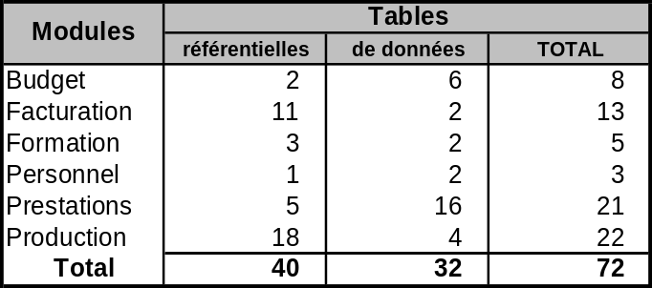

D’autre part, les tables de données « SG_FORMATION », « SG_DMCCS », « SG_PRESTATION_RESEAU », « SG_DCET », « SG_DOSSIER », « SGC_TARIF », « SGC_AFFECTATION_GROUPE » et « SG_PROJET » ont été modifiées :
- deux champs ont été rajoutés dans la table des formations « SG_FORMATION » : les champs « FN_DATE_FIN_ESTIMEE » et « FN_BUDGET » ;
- deux champs ont été rajoutés dans la table « SG_DMCCS» : les champs « DM_HEURE_ENTRETIEN» et « DM_NOM_CLIENT »,
- un champ a été rajouté dans la table « SG_PRESTATION_RESEAU» : le champ « XR_NOM_CLIENT »,
- un champ a été rajouté dans la table « SG_DCET» : le champ « ET_NOM_CLIENT »,
- trois champs ont été rajoutés dans la table des dossiers des travaux « SG_DOSSIER» : les champs « DO_LIGNE», « DO_POSTE » et « DO_NOM_CLIENT »,
- deux champs ont été rajoutés dans la table « SGC_TARIF» : les champs « TA_TENSION » et « TA_TYPE_CLI »,
- un champ a été rajouté dans la table « SGC_AFFECTATION_GROUPE» : les champs « TA_TENSION » et « TA_TYPE_CLI »,
- un champ a été rajouté dans la table des projets d’investissement « SG_PROJET» : le champ « PJ_CLOTURE».
Les noms des 72 tables de la base de données SIG ainsi que les alias et les champs de chacune de ces tables sont détaillés dans les tableaux de l’annexe 1 ci-après. Ces tableaux proviennent du fichier Excel « SIGfichiers_aliasV5.1.xls, feuille 1 ».

2. Modules

2.1 Module budget d’investissement

2.1.1 Tables
La structuration des données, relatives au suivi du budget d’investissement, n’a pas été modifiée. Elle repose sur 8 tables dont :
- 2 tables référentielles ;
- 6 tables de données.
- Tables référentielles
NOM Alias
SGC_FINANCEMENT FI
SGC_RUBRIQUE_BUDGETAIRE RB
- Tables de données
NOM Alias
SG_PROJET PJ
SG_PROJET_CREDIT_EXERCICE PC
SG_PROJET_FINANCEMENT PF
SG_PROJET_NATURE PN
SG_SUIVI_NATURE SN
SG_SUIVI_PROJET SP
La table SG_PROJET a été modifiée. Le champ « PJ_CLOTURE » a été rajouté. Cette table est présentée à l’annexe 3 ci-après.

2.1.2 Formulaires de saisie (masques de saisie)
- Tables référentielles
Masques de saisies relatifs aux 2 tables référentielles du budget d’investissement à développer par le DI.
SGC_FINANCEMENT
Objet de la table : classification et sommation des données par source de financement.
Structure des enregistrements : 2 champs
- Code financement (clé primaire)
- Libellé descriptif
Fichier Excel : CodificationDFC_V5.1.xls, TableFinancement
Masque : se référer à la feuille TableFinancement
Fonctionnalités : saisie, mise à jour, édition des données.
SGC_RUBRIQUE_BUDGETATAIRE
Objet de la table : classification et sommation des données par rubrique budgétaire.
Structure des enregistrements : 2 champs
- Code rubrique (clé primaire)
- Libellé descriptif
Fichier Excel : CodificationDFC_V5.1.xls, TableRubriqueBudgétaire
Masque : se référer à la feuille TableRubriqueBudgétaire
Fonctionnalités : saisie, mise à jour, édition des données.
- Tables des données
Masques de saisies relatifs aux 6 tables de données du budget d’investissement à développer.
Masque de saisie des fiches projet
Masque : voir formulaire SIG13 présenté à la figure de la page suivante.
Fichier Visio : FormulairesPorV5.1.VSD, FicheProgramme
Tables de données éditées à partir de ce masque :
- SG_PROJET,
- SG_PROJET_NATURE,
- SG_PROJET_FINANCEMENT,
- SG_PROJET_CREDIT_EXERCICE
Le formulaire SIG13 comporte quatre sections : une section « en-tête » et trois sections « détail » :
- la section en-tête (table associée : SG_PROJET) permet de préciser le numéro de la fiche projet, l’année de création de la fiche, l’état de la fiche (fiche en cours, refusée ou acceptée), le code du projet d’investissement, le centre de responsabilité (codes centre de coût et activité), la rubrique budgétaire, la désignation de l’investissement, la description/justification de l’investissement, le montant total du projet d’investissement budgétisé, le montant total du projet d’investissement actualisé, le statut du projet (projet actif ou clôturé) et la date de saisie de la fiche ;
- la première section détail (table associée : SG_PROJET_NATURE) permet de répartir le montant total du projet d’investissement par nature des investissements ;
- la seconde section détail (table associée : SG_PROJET_FINANCEMENT) permet de répartir le montant total du projet d’investissement par source de financement ;
- la troisième et dernière section détail (table associée : SG_PROJET_CREDIT_EXERCICE) permet de répartir le montant total du projet d’investissement par exercice budgétaire.
Traitements :
- la zone « Fiche projet » indique le statut de la fiche : en cours valeur « 0 » (valeur par défaut), refusée valeur « 1 » et acceptée valeur « 2 » ; le bouton « acceptée » n’est pas accessible (zone en grisé) par les utilisateurs non autorisés ; en principe, seul le responsable de la gestion du budget d’investissement a accès à ce champs (accès fonction du code utilisateur) ;
- la zone « Code projet » n’est pas accessible (champ en grisé) par l’utilisateur si la fiche projet n’est pas validée (cochée comme « acceptée » ce qui signifie que la valeur du champ PJ_STATUT_FICHE = « 2 ») ;
- la zone « Montant total du projet actualisé » n’est pas accessible (champ en grisé) par l’utilisateur si la fiche projet n’est pas validée (cochée comme « acceptée » ce qui signifie que la valeur du champ PJ_STATUT_FICHE = « 2 ») ;
- la zone « Projet clôturé » n’est pas accessible (champ en grisé) par l’utilisateur si la fiche projet n’est pas validée (cochée comme « acceptée » ce qui signifie que la valeur du champ PJ_STATUT_FICHE = « 2 ») ;
Figure 2 : Formulaire SIG13 « Fiche projet »
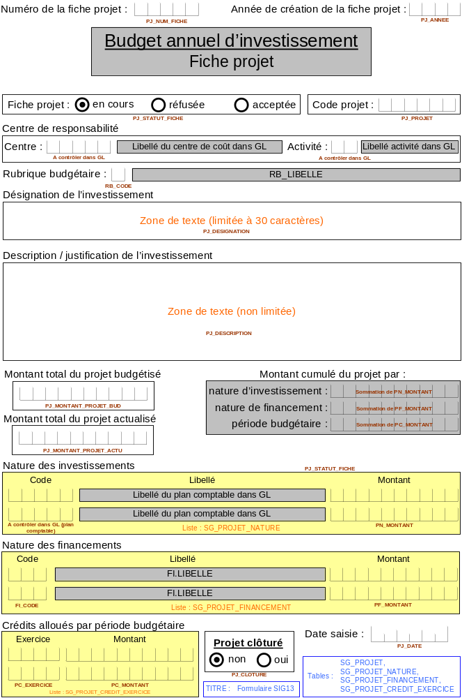

- la validation d’une fiche projet (champ PJ_STATUT_FICHE = « 2 ») :
  - génère le « Code projet » : les deux derniers caractères du champ « PJ_ANNEE » sont forcés dans les deux premiers caractères du champ « PJ_PROJET », le code de la rubrique budgétaire « PJ_RUBRIQUE » est forcé dans le troisième caractère du champ « PJ_PROJET » et enfin un numéro d’ordre de 3 chiffres (compteur annuel incrémenté automatiquement) est forcé dans les trois derniers caractères du champ « PJ_PROJET »,
  - force le montant, saisi dans la zone « Montant total du projet budgétisé » (champ PJ_MONTANT_PROJET_BUD), dans la zone « Montant total du projet actualisé » (champ PJ_MONTANT_PROJET_ACTU),
  - force la date système dans le champ PJ_DATE_VALID ;
- lorsque la valeur du champ PJ_STATUT_FICHE = « 2 », les données des champs ci-après ne sont plus modifiables par les utilisateurs :
- PJ_NUM_FICHE
- PJ_ANNEE
- PJ_STATUT_FICHE
- PJ_DATE_VALID
- PJ_PROJET
- PJ_CENTRE_COUT
- PJ_ACTIVITE
- PJ_RUBRIQUE
- PJ_DESIGNATION
- PJ_DESCRIPTION
- PJ_MONTANT_PROJET_BUD
- toutefois une fonctionnalité spécifique, dont l’accès sera limité au seul responsable de la gestion du budget d’investissement, permettra de modifier le statut d’une fiche projet (changer la valeur du champ PJ_STATUT_FICHE : remplacer les valeurs « 2 » ou « 1 » par « 0 »).
- les trois champs de la fenêtre « Montant cumulé du projet par : » sont des zones de calcul correspondant au cumul des montants saisis dans les fenêtres « Nature des investissements », « Nature des financements » et « Crédits alloués par période budgétaire »; ces zones (en grisé) ne sont pas accessibles par l’utilisateur ;
- la fiche projet ne peut être validée « acceptée » que si les montants des trois champs de la section « Montant cumulé du projet par : » et du champ « Montant total du projet budgétisé » sont égaux ;
- lorsque la valeur du champ PJ_STATUT_FICHE = « 2 », les données des champs ci-après peuvent être modifiées :
- PJ_MONTANT_PROJET_ACTU
- PN_COMPTE
- PN_MONTANT
- PF_FINANCEMENT
- PF_MONTANT
- PC_EXERCICE
- PC_MONTANT
- toutefois, il n’est pas possible de fermer le masque de saisie si les montants des trois champs de la section « Montant cumulé du projet par : » et du champ intitulé « Montant total du projet actualisé » ne sont pas égaux ;
- la procédure de déversement des « Code projet » dans FA (champs PJ_PROJET et PJ_DESIGNATION) est lancée par le DBCG de la DFC ; ce traitement ne concerne que les enregistrements dont la valeur du champ PJ_STATUT_FICHE est égale à « 2 » et la valeur du champ PJ_STATUT est égale à « 0 » ;
- l’exécution de la procédure de déversement, des « Code projet » dans FA, modifie le statut du champ PJ_STATUT dont la valeur passe de « 0 » à « 1 » ;
- lorsque la valeur du champ PJ_CLOTURE = « 1 », les données ne sont plus modifiables par les utilisateurs ;
- toutefois une fonctionnalité spécifique, dont l’accès sera limité au seul responsable de la gestion du budget d’investissement, permettra de modifier la valeur du champ PJ_CLOTURE (remplacer la valeur « 1 » par « 0 »).
Masque de saisie des dépenses d’investissement
Masque : voir formulaire SIG14 présenté à la figure de la page suivante.
Fichier Visio : FormulairesPorV5.1.VSD, FicheSuiviProg
Tables de données éditées à partir de ce masque et des traitements associés :
- SG_SUIVI_PROJET,
- SG_SUIVI_NATURE.
Le formulaire SIG14 comporte deux sections : une section « en-tête » et une section « détail » :
- la section en-tête (table associée : SG_SUIVI_PROJET) permet de préciser l’exercice, le mois comptable et le code projet (ces trois champs constituant la clé primaire) des montants récupérés mensuellement dans FA ;
- les montants, récupérés mensuellement dans FA et stockés dans le champ SP_SOLDE, sont les soldes débiteurs ou créditeurs des mouvements du mois ;
- les soldes créditeurs sont signés « - » lors de l’affichage dans le masque de saisie ; lors des traitements, les montants débiteurs sont signés « + » et les montants créditeurs « - » ;
Figure 3 : Formulaire SIG14 « Traitement des dépenses d’investissement »
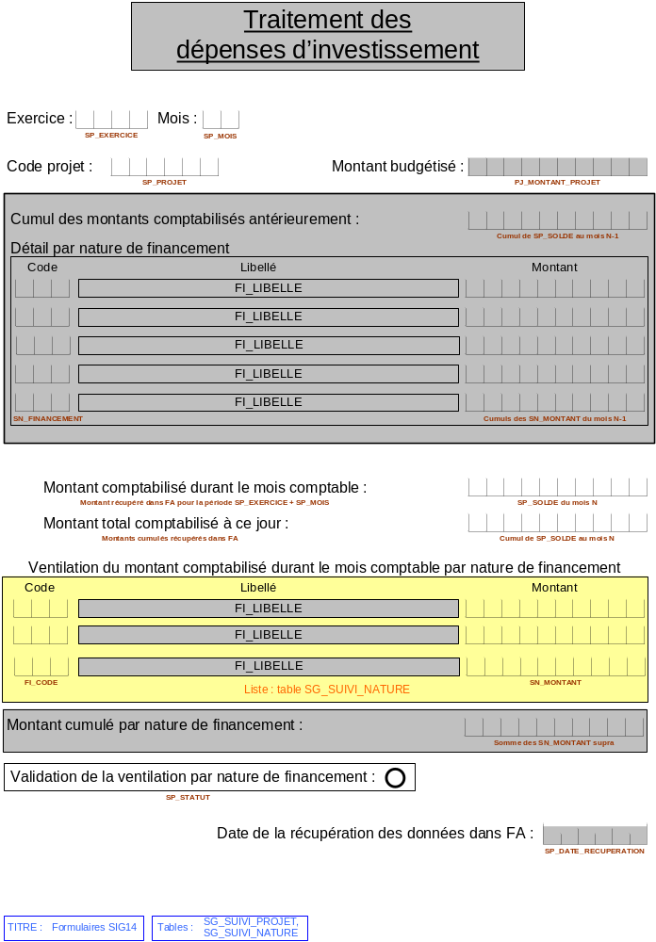

- les informations, relatives au montant budgétisé pour le code projet affiché (champ PJ_MONTANT_PROJET_ACTU de la table SG_PROJET) et la ventilation, par source de financement (champs SN_FINANCEMENT et SN_MONTANT de la table SG_SUIVI_NATURE), des montants déjà récupérés dans FA, s’affichent dans le masque ; les soldes créditeurs sont signés « - » ;
- le montant récupéré dans FA pour le mois comptable « N » (champ SP_SOLDE de la table SG_SUIVI_PROJET du mois « N ») ainsi que le montant total récupéré à ce jour (sommation du champ SP_SOLDE de la table SG_SUIVI_PROJET) s’affichent également dans le masque ;
- le traitement, relatif au processus de récupération dans FA des soldes des opérations comptabilisées par code projet durant le mois comptable « N », est lancé par le DBCG de la DFC après la clôture de la période comptable « N » (contrôle à effectuer pour s’assurer que la période est bien clôturée) ;
- les soldes (débiteur ou créditeur) par code projet, des opérations comptabilisées au cours du mois « N », sont récupérés dans FA et déversés dans la table SG_SUIVI_PROJET ;
- les données déversées sont :
- le code projet (SP_PROJET),
- l’exercice comptable (SP_EXERCICE),
- le mois comptable (SP_MOIS),
- le solde débiteur ou créditeur du mois comptable (SP_SOLDE),
- le sens débiteur « D » ou créditeur « C » (SP_SENS),
- le statut de l’enregistrement par défaut « 1 » (SP_STATUT),
- la date de la récupération des données dans FA (SP_DATE_RECUPERATION).
- la section détail (table associée : SG_SUIVI_NATURE) permet de ventiler, pour chacun des « codes projet » le montant comptabilisé durant le mois comptable par nature de financement (montant récupéré dans FA et stocké dans le champ SP_SOLDE) ;
- le traitement des dépenses d’investissement ne peut être « validé » que si le montant cumulé par nature de financement (somme des champs SN_MONTANT du mois « N ») et le montant comptabilisé durant le mois comptable (SP_SOLDE du mois « N ») sont égaux ;
- la validation du traitement modifie le statut de l’enregistrement par défaut du champ SP_STATUT de la table SG_SUIVI_PROJET dont la valeur passe de « 1 » à « 2 ».

2.1.3 Editions
- Fiche projet
Lors de la fermeture du masque de saisie de la fiche projet, il sera possible d’éditer et d’imprimer une copie de la fiche pour contrôle. Ce document sera semblable, dans sa présentation, au masque de saisie SIG13.
- Listes
Liste 1 : liste des fiches projet par année de création
Paramètres
Période : année à préciser (format AAAA), s'applique au champ PJ_ANNEE
Choix des fiches : toutes les fiches (champ PJ_STATUT_FICHE = 0, 1 ou 2),
fiches validées (champ PJ_STATUT_FICHE = 2),
fiches en cours (champ PJ_STATUT_FICHE = 0),
fiches refusées (champ PJ_STATUT_FICHE = 1),
Choix du critère de présentation de la liste (contrôle type bouton radio) :
par numéro de fiche : clé (PJ_NUM_FICHE)
par code projet : clé (PJ_PROJET)
par centre de responsabilité : clé (PJ_CENTRE_COUT+ PJ_ACTIVITE)
par rubrique budgétaire : clé (PJ_RUBRIQUE)

En-tête
Titre 1 : "Fiches projet de l'année " + paramètre "période"
Titre 2 : libellé contextuel "Totalité des fiches", "Fiches acceptées", "Fiches refusées", "Fiches en cours" selon paramètre "choix des fiches"
Titre 3 : critère de présentation contextuel "par numéro de fiche", "par code projet", "par centre de responsabilité", "par rubrique budgétaire"
Détail
Selon le critère de présentation de la liste sélectionné :
Par numéro de fiche
- PJ_NUM_FICHE
- PJ_PROJET
- PJ_CENTRE_COUT
- PJ_ACTIVITE
- PJ_DESIGNATION
- PJ_CLOTURE
- PJ_MONTANT_PROJET_BUD
- PJ_MONTANT_PROJET_ACTU
Par code projet
- PJ_PROJET
- PJ_NUM_FICHE
- PJ_CENTRE_COUT
- PJ_ACTIVITE
- PJ_DESIGNATION
- PJ_CLOTURE
- PJ_MONTANT_PROJET_BUD
- PJ_MONTANT_PROJET_ACTU
Par centre de responsabilité
rupture sur PJ_CENTRE_COUT + PJ_ACTIVITE avec sous totaux des champs PJ_MONTANT_PROJET_BUD et PJ_MONTANT_PROJET_ACTU
- PJ_CENTRE_COUT + PJ_ACTIVITE
    - PJ_PROJET
    - PJ_NUM_FICHE
    - PJ_DESIGNATION
    - PJ_CLOTURE
    - PJ_MONTANT_PROJET_BUD
    - PJ_MONTANT_PROJET_ACTU
- Sous-total PJ_MONTANT_PROJET_BUD
- Sous-total PJ_MONTANT_PROJET_ACTU
Par rubrique budgétaire
rupture sur PJ_RUBRIQUE avec sous totaux des champs PJ_MONTANT_PROJET_BUD et PJ_MONTANT_PROJET_ACTU
- PJ_RUBRIQUE
    - PJ_CENTRE_COUT
    - PJ_ACTIVITE
    - PJ_PROJET
    - PJ_NUM_FICHE
    - PJ_DESIGNATION
    - PJ_CLOTURE
    - PJ_MONTANT_PROJET_BUD
    - PJ_MONTANT_PROJET_ACTU
- Sous-total PJ_MONTANT_PROJET_BUD
- Sous-total PJ_MONTANT_PROJET_ACTU
Bas de page
Totaux PJ_MONTANT_PROJET_BUD, PJ_MONTANT_PROJET_ACTU

Exemple 1
________________________________________________________________
Fiches projets de l’année 2005
Fiches acceptées par code projet

Code Fiche Centre Acti- Projet Budget Budget
_projet_ numéro respon. vité _________Désignation_________ clôturé ___initial___ __actualisé__
050001 00001 42200 40 Matériel informatique non 1.000.000 1.500.000
050002 00002 42200 40 Véhicule 4x4 non 2.000.000 2.500.000
050004 00003 42200 40 Construction local non 10.000.000 11.500.000
050005 00004 42200 40 Matériel informatique non 1.000.000 1.500.000
050009 00006 42200 40 Matériel informatique non 1.000.000 2.000.000
…………………
…………………
----------------- ----------------
Totaux 15.000.000 20.000.000
________________________________________________________________
Exemple 2
________________________________________________________________
Fiches projets de l’année 2005
Fiches acceptées par centre de responsabilité
Centre 40320, activité 40
Code projet Fiche n° _________________Désignation_________________ Budget initial Budget actualisé
050001 00001 Matériel informatique 1.000.000 1.500.000
050002 00002 Véhicule 4x4 2.000.000 2.500.000
050004 00003 Construction local 10.000.000 11.500.000
050005 00004 Matériel informatique 1.000.000 1.500.000
050009 00006 Matériel informatique 1.000.000 2.000.000
…………………
----------------- ----------------
Sous-total centre 40320 15.000.000 20.000.000

Centre 42200, activité 40
Code projet Fiche n° _________________Désignation_________________ Budget initial Budget actualisé
050003 00011 Matériel informatique 1.000.000 1.500.000
050007 00012 Véhicule 4x4 2.000.000 2.500.000
050008 00023 Construction local 10.000.000 11.500.000
050010 00033 Matériel informatique 1.000.000 1.500.000
050015 00034 Matériel informatique 1.000.000 2.000.000
…………………
----------------- ----------------
Sous-total centre 42200 15.000.000 20.000.000
…………………
----------------- ----------------
Totaux 30.000.000 40.000.000
________________________________________________________________
Liste 2 : liste des crédits alloués par période budgétaire
Paramètres
Période : année à préciser (format AAAA), s'applique au champ PC_EXERCICE
Choix des projets : toutes les projets (champ PJ_CLOTURE = 0 ou 1),
projets actifs (champ PJ_CLOTURE = 0),
projets clôturés (champ PJ_CLOTURE = 1).
Choix du critère de présentation de la liste (contrôle type bouton radio) :
par numéro de fiche : clé (PJ_NUM_FICHE)
par code projet : clé (PJ_PROJET)
par rubrique budgétaire : clé (PJ_RUBRIQUE)
par centre de responsabilité : clé (PJ_CENTRE_COUT+ PJ_ACTIVITE)
En-tête
Titre 1 : "Crédits de l'année " + paramètre "période"
Titre 2 : libellé contextuel "Totalité des projets", "Projets actifs", "Projets clôturés" selon paramètre "choix des projets"
Titre 3 : critère de présentation contextuel "par numéro de fiche", "par code projet", "par centre de responsabilité", "par rubrique budgétaire"
Détail
Selon le critère de présentation de la liste sélectionné :
Par numéro de fiche
- PC_NUM_FICHE
- PJ_PROJET
- PJ_CENTRE_COUT
- PJ_ACTIVITE
- PJ_DESIGNATION
- PJ_CLOTURE
- PC_MONTANT
- PJ_MONTANT_PROJET_ACTU
Par code projet
- PJ_PROJET
- PC_NUM_FICHE
- PJ_CENTRE_COUT
- PJ_ACTIVITE
- PJ_DESIGNATION
- PJ_CLOTURE
- PC_MONTANT
- PJ_MONTANT_PROJET_ACTU
Par centre de responsabilité
rupture sur PJ_CENTRE_COUT + PJ_ACTIVITE avec sous totaux des champs PC_MONTANT et PJ_MONTANT_PROJET_ACTU
- PJ_CENTRE_COUT + PJ_ACTIVITE
    - PJ_PROJET
    - PC_NUM_FICHE
    - PJ_DESIGNATION
    - PJ_CLOTURE
    - PC_MONTANT
    - PJ_MONTANT_PROJET_ACTU
- Sous-total PC_MONTANT
- Sous-total PJ_MONTANT_PROJET_ACTU
Par rubrique budgétaire
rupture sur PJ_RUBRIQUE avec sous totaux des champs PC_MONTANT et PJ_MONTANT_PROJET_ACTU
- PJ_RUBRIQUE
    - PJ_CENTRE_COUT
    - PJ_ACTIVITE
    - PJ_PROJET
    - PJ_NUM_FICHE
    - PJ_DESIGNATION
    - PJ_CLOTURE
    - PC_MONTANT
    - PJ_MONTANT_PROJET_ACTU
- Sous-total PC_MONTANT
- Sous-total PJ_MONTANT_PROJET_ACTU
Bas de page
Totaux PC_MONTANT, PJ_MONTANT_PROJET_ACTU
Exemple
________________________________________________________________
Crédits de l’année 2005
Totalité des projets par centre de responsabilité
Centre 40320, activité 40
Projet Crédits Budget global
Code projet Fiche n° ____________Désignation____________ clôturé exercice 2005 actualisé
050001 00001 Matériel informatique oui 1.000.000 1.500.000
050002 00002 Véhicule 4x4 oui 2.000.000 2.500.000
050004 00003 Construction local non 10.000.000 11.500.000
050005 00004 Matériel informatique non 1.000.000 1.500.000
050009 00006 Matériel informatique non 1.000.000 2.000.000
…………………
----------------- ----------------
Sous-total centre 40320 15.000.000 20.000.000

Centre 42200, activité 40
Projet Crédits Budget global
Code projet Fiche n° ____________Désignation____________ clôturé exercice 2005 actualisé
050003 00011 Matériel informatique non 1.000.000 1.500.000
050007 00012 Véhicule 4x4 non 2.000.000 2.500.000
050008 00023 Construction local non 10.000.000 11.500.000
050010 00033 Matériel informatique non 1.000.000 1.500.000
050015 00034 Matériel informatique non 1.000.000 2.000.000
…………………
----------------- ----------------
Sous-total centre 42200 15.000.000 20.000.000

…………………
----------------- ----------------
Totaux 30.000.000 40.000.000
________________________________________________________________

Liste 3 : liste des crédits consommés par période budgétaire
Paramètres
Période : année à préciser (format AAAA), s'applique au champ SN_EXERCICE de la table SG_SUIVI_NATURE
Choix des projets : toutes les projets (champ PJ_CLOTURE = 0 ou 1),
projets actifs (champ PJ_CLOTURE = 0),
projets clôturés (champ PJ_CLOTURE = 1).
Choix du critère de présentation de la liste (contrôle type bouton radio) :
par numéro de fiche : clé (PC_NUM_FICHE)
par code projet : clé (PJ_PROJET)
par rubrique budgétaire : clé (PJ_RUBRIQUE)
par centre de responsabilité : clé (PJ_CENTRE_COUT+ PJ_ACTIVITE)
En-tête
Titre 1 : "Crédits consommés de l'année " + paramètre "période"
Titre 2 : libellé contextuel "Totalité des projets", "Projets actifs", "Projets clôturés" selon paramètre "choix des projets"
Titre 3 : critère de présentation contextuel "par numéro de fiche", "par code projet", "par centre de responsabilité", "par rubrique budgétaire"
Détail
Selon le critère de présentation de la liste sélectionné :
Par numéro de fiche
- PC_NUM_FICHE
- PJ_PROJET
- PJ_CENTRE_COUT
- PJ_ACTIVITE
- PJ_DESIGNATION
- PJ_CLOTURE
- PJ_MONTANT_PROJET_ACTU
- Sommation SN_MONTANT (table SG_SUIVI_NATURE) clé (SN_PROJET + SN_EXERCICE)
- % financement consommé (Sommation SN_MONTANT divisée par PJ_MONTANT_PROJET_ACTU)
Par code projet
- PJ_PROJET
- PC_NUM_FICHE
- PJ_CENTRE_COUT
- PJ_ACTIVITE
- PJ_DESIGNATION
- PJ_CLOTURE
- PJ_MONTANT_PROJET_ACTU
- Sommation SN_MONTANT (table SG_SUIVI_NATURE) clé (SN_PROJET + SN_EXERCICE)
- % financement consommé (Sommation SN_MONTANT divisée par PJ_MONTANT_PROJET_ACTU)
Par centre de responsabilité
rupture sur PJ_CENTRE_COUT + PJ_ACTIVITE avec sous totaux des champs PJ_MONTANT_PROJET_ACTU et sommation SN_MONTANT
- PJ_CENTRE_COUT + PJ_ACTIVITE
    - PJ_PROJET
    - PC_NUM_FICHE
    - PJ_DESIGNATION
    - PJ_CLOTURE
    - PJ_MONTANT_PROJET_ACTU
    - Sommation SN_MONTANT (table SG_SUIVI_NATURE) clé (SN_PROJET + SN_EXERCICE)
    - % financement consommé (Sommation SN_MONTANT divisée par PJ_MONTANT_PROJET_ACTU)
- Sous-total « PJ_MONTANT_PROJET_ACTU »
- Sous-total « Sommation SN_MONTANT (table SG_SUIVI_NATURE) clé (SN_PROJET + SN_EXERCICE) »
- % financement consommé (Sommation SN_MONTANT divisée par PJ_MONTANT_PROJET_ACTU)
Par rubrique budgétaire
rupture sur PJ_RUBRIQUE avec sous totaux des champs PJ_MONTANT_PROJET_ACTU et sommation SN_MONTANT
- PJ_RUBRIQUE
    - PJ_CENTRE_COUT
    - PJ_ACTIVITE
    - PJ_PROJET
    - PJ_NUM_FICHE
    - PJ_DESIGNATION
    - PJ_CLOTURE
    - PJ_MONTANT_PROJET_ACTU
    - Sommation SN_MONTANT (table SG_SUIVI_NATURE) clé (SN_PROJET + SN_EXERCICE)
    - % financement consommé (Sommation SN_MONTANT divisée par PJ_MONTANT_PROJET_ACTU)
- Sous-total « PJ_MONTANT_PROJET_ACTU »
- Sous-total « Sommation SN_MONTANT »
- % financement consommé (Sommation SN_MONTANT divisée par PJ_MONTANT_PROJET_ACTU)
Bas de page
Totaux : PJ_MONTANT_PROJET_ACTU, sommation SN_MONTANT
Exemple
________________________________________________________________
Crédits consommés de l’année 2005
Totalité des projets par rubrique budgétaire
Travaux neufs SONABEL
Centre Acti- Code Projet Budget Montants Taux
coût vité projet Fiche n° ______Désignation______ clôturé actualisé comptabilisés décais.
42200 40 050001 00001 Ligne 32 kVa oui 1.500.000 396.000 26,4%
42300 40 050002 00002 Centrale oui 2.500.000 1.000.000 40,0%
42300 40 050004 00003 Construction local non 11.500.000 5.000.000 43,5%
…………………
----------------- ----------------
Sous-total travaux neufs SONABEL 15.500.000 6.396.000 41,3%
Travaux de remplacement
Centre Acti- Code Projet Budget Montants Taux
coût vité projet Fiche n° ______Désignation______ clôturé actualisé comptabilisés décais.
42200 40 050001 00001 Ligne 32 kVa oui 1.500.000 396.000 26,4%
42300 40 050002 00002 Centrale oui 2.500.000 1.000.000 40,0%
42300 40 050004 00003 Construction local non 8.500.000 4.000.000 47,0%
----------------- ----------------
Sous-total travaux de remplacement 12.500.000 5.396.000 43,1%
…………………
----------------- ----------------
Totaux 28.000.000 11.792.000 42,1%
________________________________________________________________
Liste 4 : liste des projets par année
Paramètres
Période : année à préciser (format AAAA), s'applique au champ PJ_ANNEE
Choix des projets : fiches acceptées uniquement (champ PJ_STATUT_FICHE = 2),
Choix du critère de présentation de la liste (contrôle type bouton radio) :
par nature des investissements : clé (PN_COMPTE)
par nature des financements : clé (PF_FINANCEMENT)
par période budgétaire (exercice comptable) : clé (PC_EXERCICE)
En-tête
Titre 1 : "Fiches des projets acceptés de l'année " + paramètre "période"
Titre 2 : « Projets » + critère de présentation contextuel " par nature des investissements", "par nature des financements", "par période budgétaire"
Selon le critère de présentation de la liste sélectionné :
- Par nature des investissements
En-tête
- PN_COMPTE
- Libellé compte du plan comptable (GL)
Détail
- PJ_PROJET
- PC_NUM_FICHE
- PJ_DESIGNATION
- PJ_CLOTURE
- PN_MONTANT
Sous-total
- « Sous-total »
- PN_COMPTE
- Sommation PN_MONTANT
- Par nature des financements
En-tête
- PF_FINANCEMENT
- FI_LIBELLE
Détail
- PJ_PROJET
- PF_NUM_FICHE
- PJ_DESIGNATION
- PJ_CLOTURE
- PF_MONTANT
Sous-total
- « Sous-total »
- PF_FINANCEMENT
- FI_LIBELLE
- Sommation PF_MONTANT
- Par exercice comptable
En-tête
- PC_EXERCICE
Détail
- PJ_PROJET
- PC_NUM_FICHE
- PJ_DESIGNATION
- PJ_CLOTURE
- PC_MONTANT
Sous-total
- « Sous-total »
- PC_EXERCICE
- Sommation PC_MONTANT
TOTAL
- « Total fiches projets acceptées de l’année »
- PJ_ANNEE
- Sommation sous-totaux
Exemple
________________________________________________________________
Fiches des projets acceptés de l’année 2005
Projets par nature des financements
PAF Prêt AFD
Projet
Code projet Fiche n° ___________________Désignation___________________ clôturé _Montant_
050001 00001 Matériel informatique oui 1.500.000
050002 00002 Véhicule 4x4 oui 2.500.000
050009 00006 Matériel informatique non 2.000.000
…………………
----------------
Sous-total Prêt AFD 20.000.000
PBI Prêt BEI
Projet
Code projet Fiche n° ___________________Désignation___________________ clôturé _Montant_
050001 00001 Matériel informatique oui 1.500.000
050002 00002 Véhicule 4x4 oui 2.500.000
050009 00006 Matériel informatique non 2.000.000
…………………
----------------
Sous-total Prêt BEI 20.000.000
…………………
…………………
…………………
----------------
Total fiches projets acceptées de l’année 2005 40.000.000
________________________________________________________________

2.2 Module personnel

2.2.1 Tables
La structuration des données, relatives au personnel, n’a pas été modifiée. Elle repose sur 3 tables dont :
- 1 table référentielle ;
- 2 tables de données.
- Table référentielle
NOM Alias
SGC_PERSONNEL XP
- Table de données
NOM Alias
SG_ABSENCE AS
SG_PERSONNEL PE

2.2.2 Formulaires de saisie (masques de saisie)
- Table référentielle
Masque de saisie relatif à la table référentielle à développer par le DI.
SGC_PERSONNEL
Objet de la table : liste des informations à extraire de la base de données UNIGEST
Structure des enregistrements :
- Code de la donnée (clé primaire)
- Libellé (libellé décrivant la donnée provenant de l’application UNIGEST)
Fichier Excel : CodificationDRH_V5.1.xls, TableCodeDonnées
Masque : se référer à la feuille TableCodeDonnées
Fonctionnalités : saisie, mise à jour, édition des données.
- Tables des données
Les données, extraites de la base de données de l’application UNIGEST, sont stockées dans 2 tables :
- la table du personnel (SG_PERSONNEL),
- la table des absences (SG_ABSENCE).
Les données étant récupérées dans l’application UNIGEST, il n’existe pas de masque de saisie pour ces données.

2.2.3 Editions
- Statistiques mensuelles sur le personnel
Paramètres
Période : Année à préciser (format AA), s'applique au champ PE_ANNEE et mois à préciser (format MM), s'applique au champ PE_MOIS
Sélection du critère de présentation de la liste (contrôle type bouton radio) :
par statut : clé (PE_STATUT)
par catégorie : clé (PE_CATEGORIE)
par échelon/catégorie : clé (PE_CATEGORIE+PE_ECHELON)
par sexe : clé (PE_SEXE)
par age : clé (PE_AGE)
par centre de coût : clé (PE_CENTRE_COUT)
par activité : clé (PE_ACTIVITE)
par statut : clé (PE_STATUT)
Sélection des données à éditer dans la liste des données sur le personnel de la table SGC_PERSONNEL (contrôle type case à cocher permettant de choisir une ou plusieurs données, totalité des données sélectionnées par défaut).
- NBEFM nombre d'employés fin de mois
- NBERM nombre d'employés recrutés mois
- NBETM nombre d'employés retraités mois
- NBELM nombre d'employés licenciés mois
- NBEDM nombre d'employés décédés mois
- NBEMM nombre d'employés démissions mois
- NBESM nombre d'employés suspendus mois
- NBEPM nombre d'employés disponibilité mois
- NBEEM nombre d'employés détachés mois
- NBEST nombre total employés suspendus fin mois
- NBEPT nombre total employés disponibilité fin mois
- NBEET nombre d'employés détachés mois
- SBRUT salaire brut
- HSUPQ nombre heures supplémentaires
- NEHSU nombre d'employés heures supplémentaires
- HSUPV valeur heures supplémentaires
- HSUPR nombre heures récupérations
- NEHSU nombre d'employés heures récupération
- PRIGRA valeur des primes et gratifications
En-tête
Titre 1 : « Statistiques à la date du » + paramètres « période » (mois XX de l’année YY)
Titre 2 : « Présentation de la liste par » + libellé contextuel correspondant au « critère sélectionné »
Détail
Selon les données sélectionnées. Rupture sur le critère de présentation sélectionné. Cumul SONABEL pour les données sélectionnées.
Exemple
________________________________________________________________
Personnel
Statistiques à la date du 12/04
Présentation de la liste par catégorie
Valeur
Catégorie 1
NBEFM nombre d'employés fin de mois 100
NBERM nombre d'employés recrutés mois 1
NBETM nombre d'employés retraités mois 2
NBELM nombre d'employés licenciés mois 1
………..
Catégorie 2
NBEFM nombre d'employés fin de mois 200
NBERM nombre d'employés recrutés mois 3
NBETM nombre d'employés retraités mois 0
NBELM nombre d'employés licenciés mois 2
………..
Catégorie ….
………..
………..
………..
Cumul SONABEL
NBEFM nombre d'employés fin de mois 3 000
NBERM nombre d'employés recrutés mois 20
NBETM nombre d'employés retraités mois 10
NBELM nombre d'employés licenciés mois 3
………..
________________________________________________________________
- Statistiques annuelles sur le personnel
Paramètres
Période : Année à préciser (format AA), s'applique au champ PE_ANNEE
Sélection du critère de présentation de la liste (contrôle type bouton radio) :
par statut : clé (PE_STATUT)
par catégorie : clé (PE_CATEGORIE)
par échelon/catégorie : clé (PE_CATEGORIE+PE_ECHELON)
par sexe : clé (PE_SEXE)
par age : clé (PE_AGE)
par centre de coût : clé (PE_CENTRE_COUT)
par activité : clé (PE_ACTIVITE)
Sélection du type de données à éditer (contrôle type bouton radio)
- NBEFM nombre d'employés fin de mois
- SBRUT salaires bruts
- HSUPQ nombre heures supplémentaires
- NEHSU nombre d'employés heures supplémentaires
- HSUPV valeur heures supplémentaires
- HSUPR nombre heures récupérations
- NEHSU nombre d'employés heures récupération
- PRIGRA valeur des primes et gratifications
En-tête
Titre 1 : « Personnel »
Titre 1 : « Statistiques de l’année » + paramètres « PE_ANNEE » + « : » + libellé contextuel correspondant au paramètre type de données à éditer
Titre 2 : « Présentation de la liste par » + libellé contextuel correspondant au critère de présentation de la liste sélectionnée
Détail
Selon les données sélectionnées. Rupture sur le critère de présentation sélectionné. Total pour les données sélectionnées.
Edition des données en valeur et en pourcentage.
Exemple
________________________________________________________________
Personnel
Statistiques de l’année 2004 : salaires bruts
Présentation de la liste par statut
Valeur
_________________________Mois____________________ Cumul
_____Critère_____ Janvier Février Mars Avril … ____________
Personnel permanent 250.000.000 255.000.000 260.000.000 261.000.000 3.200.000.000
Personnel temporaire 50.000.000 55.000.000 54.000.000 56.000.000 600.000.000
__________ _________ _________ __________ ___________
Total 300.000.000 310.000.000 314.000.000 317.000.000 3.800.000.00
Pourcentage
_________________________Mois____________________ Variation
_____Critère_____ Janvier Février Mars Avril … ____________
Personnel permanent +1,10% +1,02% +1,02% +1,02% +1,03%
Personnel temporaire +1,02% +1,02% +1,02% +1,02% +1,02%

Global +1,08% +1,02 +1,02 +1,02 +1,03
________________________________________________________________
- Statistiques annuelles sur le personnel
Paramètres
Période : Année à préciser (format AA), s'applique au champ PE_ANNEE
Sélection du critère de présentation de la liste (contrôle type bouton radio) :
par statut : clé (PE_STATUT)
par catégorie : clé (PE_CATEGORIE)
par échelon/catégorie : clé (PE_CATEGORIE+PE_ECHELON)
par sexe : clé (PE_SEXE)
par age : clé (PE_AGE)
par centre de coût : clé (PE_CENTRE_COUT)
par activité : clé (PE_ACTIVITE)
Sélection du type de données à éditer (contrôle type bouton radio)
- NBEFM nombre d'employés fin de mois
- SBRUT salaires bruts
- HSUPQ nombre heures supplémentaires
- NEHSU nombre d'employés heures supplémentaires
- HSUPV valeur heures supplémentaires
- HSUPR nombre heures récupérations
- NEHSU nombre d'employés heures récupération
- PRIGRA valeur des primes et gratifications
En-tête
Titre 1 : « Personnel »
Titre 1 : « Statistiques de l’année » + paramètres « PE_ANNEE » + « : » + libellé contextuel correspondant au paramètre type de données à éditer
Titre 2 : « Présentation de la liste par » + libellé contextuel correspondant au critère de présentation de la liste sélectionnée
Détail
Selon les données sélectionnées. Rupture sur le critère de présentation sélectionné. Total pour les données sélectionnées.
Edition des données en valeur et en pourcentage.
Exemple
_________________________________________________________________________
Personnel
Statistiques de l’année 2004 : salaires bruts
Présentation de la masse salariale et des effectifs par catégorie
Valeur
_____________Masse salariale_____________ _______Effectif______ __Salaire moyen__
__Critère__ Permanent Temporaire Totale Perm. Temp. Total Perman. Tempo.
Catégorie 01 3.250.000.000 355.000.000 3.605.000.000 2.500 500 3.000 700.000 610.000
Catégorie 02 250.000.000 5.000.000 255.000.000 100 5 105 800.000 650.000
Catégorie 03 250.000.000 5.000.000 255.000.000 100 5 105 900.000 680.000
………………….
………………….
___________ __________ ___________ _____ ____ _____
TOTAL 3.750.000.000 365.000.000 4.115.000.000 2.700 510 3.210 800.000 620.000
Pourcentage
_____________Masse salariale_____________ ________Effectif_________
__Critère__ Permanent Temporaire Totale Perm. Temp. Total
Catégorie 01 8,5% 2,2% 10,7% 10,2% 2,3% 12,5%
Catégorie 02 8,5% 2,2% 10,7% 10,2% 2,3% 12,5%
Catégorie 03 8,5% 2,2% 10,7% 10,2% 2,3% 12,5%
………………….
___________ __________ ___________ _____ _____ ______
TOTAL 91,5% 8,5%% 100,0% 92,0% 8,0% 100,0%
_________________________________________________________________________

- Liste des données sur les absences
Paramètres
Période : Début : année à préciser (format AA), s'applique au champ PE_ANNEE et mois à préciser (format MM), s'applique au champ PE_MOIS.
Fin : année à préciser (format AA), s'applique au champ PE_ANNEE et mois à préciser (format MM), s'applique au champ PE_MOIS.
Sélection du critère de présentation de la liste (contrôle type bouton radio) :
par statut : clé (AS_STATUT)
par catégorie : clé (AS_CATEGORIE)
par sexe : clé (AS_SEXE)
par centre de coût : clé (AS_CENTRE_COUT)
par activité : clé (AS_ACTIVITE)
Sélection des données à éditer dans la liste des codes « absence » de la table des codes absences de UNIGEST (contrôle type case à cocher permettant de choisir une ou plusieurs données, totalité des données sélectionnées par défaut).
- CP CONGES PAYES
- DCA DECES ASCENDANT
- DCB DECES BEAU PERE ET BELLE MERE
- DCD DECES DESCEDANT
- DHN ABS DIVERSES NON PAYEES EN HEURES
- DHP ABS DIVERSES PAYEES EN HEURES
- DIN ABS DIVERSES NON PAYEES EN JOURS OUVRES
- DIP ABS DIVERSES PAYEES EN JOURS OUVRES
- EVE AUTRES EVENEMENTS FAMILIAUX
- FOA FORMATION ACADEMIQUE
- FOC FORMATION CONTINUE
- FOP FORMATION PROFESSIONNELLE
- FSY FORMATION SYNDICALE
- GRE GREVE
- HOS HOSPITALISATION ENFANT OU CONJOINT
- MAC MARIAGE COLLATERAUX FRERE/SOEUR
- MAE MALADIE ENFANT OU CONJOINT
- MAJ MALADIE JUSTIFIE
- MAP MALADIE PAYEE A 50%
- MAR MARIAGE AGENT
- MAS MALADIE NON PAYEE
- NAI NAISSANCE ENFANT
- RCP REPOS COMPENSATEURS
- REL RELIQUAT DE CONGES
- RET HEURES DE RETARD
- RSN REUNION SYNDICALE NON STATUTAIRE
- RSS REUNION SYNDICALE STATUTAIRE

En-tête
Titre 1 : « Statistiques de la période » + paramètres « période » (du mois WW de l’année XX au mois YY de l’année ZZ)
Titre 2 : « Présentation de la liste par » + libellé contextuel correspondant au « critère sélectionné »
Détail
Selon les données sélectionnées. Rupture sur le critère de présentation sélectionné. Cumul SONABEL pour les données sélectionnées.
Exemple
________________________________________________________________
Absences
Statistiques de la période 01/04 au 12/04
Présentation de la liste par centre de coût
Jours
Centre 1000 : direction générale
CP CONGES PAYES 15
DCA DECES ASCENDANT 0
DCB DECES BEAU PERE ET BELLE MERE 0
DCD DECES DESCEDANT 0
DHN ABS DIVERSES NON PAYEES EN HEURES 0
………..
Centre 1100 : conseiller technique
CP CONGES PAYES 20
DCA DECES ASCENDANT 0
DCB DECES BEAU PERE ET BELLE MERE 0
DCD DECES DESCEDANT 0
DHN ABS DIVERSES NON PAYEES EN HEURES 0
………..
Centre ….
………..
………..
………..
Cumul SONABEL
CP CONGES PAYES 6 000
DCA DECES ASCENDANT 200
DCB DECES BEAU PERE ET BELLE MERE 400
DCD DECES DESCEDANT 300
DHN ABS DIVERSES NON PAYEES EN HEURES 1 000
………..
___________________________________________________________________

- Tableau de bord « Masse salariale mensuelle par catégorie »
Paramètres
Choix du centre de coûts (contrôle type bouton radio) :
Totalité des centres : totalité des codes « BE_CENTRE_COUT »
DG = sommation codes « BE_CENTRE_COUT » = 1XXXX
DEPE = sommation codes « BE_CENTRE_COUT » = 2XXXX
DPT = sommation codes « BE_CENTRE_COUT » = 3XXXX
DD = sommation codes « BE_CENTRE_COUT » = 4XXXX
DCE = sommation codes « BE_CENTRE_COUT » = 5XXXX
DRH = sommation codes « BE_CENTRE_COUT » = 6XXXX
DFC = sommation codes « BE_CENTRE_COUT » = 7XXXX
Choix de la catégorie (par défaut toutes catégories confondues) dans la liste des catégories de la table UNIGEST.

En-tête
Titre 1 : « Evolution de la masse salariale et des effectifs »
Titre 2 : libellé contextuel correspondant au centre de coûts sélectionné : « Toutes directions confondues », « Direction Générale », « Direction des études et de la planification des équipements », « Direction production et transport », « Direction de la distribution », « Direction des centres extérieurs », « Direction des ressources humaines », « Direction finances et comptabilité ».
Titre 3 : « Catégories : » + libellé contextuel correspondant à la catégorie choisie.
Détail
Lignes détail : (description des colonnes : en-tête colonne, donnée à afficher)
Mois (douze derniers mois : du mois N-11 au mois N)
Masse salariale montant (sommation de PE_QUANTITE)
Clé : PE_PERSONNEL = SBRUT (XP_CODE de la table SGC_PERSONNEL), PE_CENTRE_COUT sélectionné, PE_CATEGORIE sélectionné)
Masse salariale variation [(masse salariale du mois X - masse salariale du mois X-1)/ (masse salariale du mois X-1)]
Effectif nombre (sommation de PE_QUANTITE)
Clé : PE_PERSONNEL = NBEFM, PE_CENTRE_COUT sélectionné, PE_CATEGORIE sélectionné)
Effectif variation [(effectif du mois X - effectif du mois X-1)/ (effectif du mois X-1)]
Salaire moyen montant (masse salariale montant divisée effectif nombre)
Salaire moyen variation [(salaire moyen montant du mois X – salaire moyen du mois X-1)/ (salaire moyen du mois X-1)]
Totaux
Masse salariale 12 derniers mois (sommation colonne Masse salariale montant)
Effectif moyen 12 mois (sommation colonne « Effectif nombre » divisée par 12)
Salaire moyen 12 mois (masse salariale 12 derniers mois divisée effectif moyen 12 derniers mois)
Exemple
________________________________________________________________
Evolution de la masse salariale et des effectifs
Toutes directions confondues
Catégorie : toutes
Masse salariale Effectif Salaire moyen
Mois ---Montant--- Variation Nombre Variation -Montant- Variation
Juillet 04 300.000.000 +5,0% 3.000 +0,1% 100.000 +4,0%
Août 04 310.000.000 +3,3% 3.002 +0,0% 103.265 +3,2%
Septembre 04 310.000.000 +0,0% 3.002 +0,0% 103.265 +0,0%
Octobre 04 310.000.000 +0,0% 3.002 +0,0% 103.265 +0,0%
Novembre 04 310.000.000 +0,0% 3.002 +0,0% 103.265 +0,0%
Décembre 04 310.000.000 +0,0% 3.002 +0,0% 103.265 +0,0%
Janvier 05 310.000.000 +0,0% 3.002 +0,0% 103.265 +0,0%
Février 05 310.000.000 +0,0% 3.002 +0,0% 103.265 +0,0%
Mars 05 310.000.000 +0,0% 3.002 +0,0% 103.265 +0,0%
Avril 05 310.000.000 +0,0% 3.002 +0,0% 103.265 +0,0%
Mai 05 310.000.000 +0,0% 3.002 +0,0% 103.265 +0,0%
Juin 05 330.000.000 +6,5% 3.025 +0,8% 109.091 +5,6%
------------------ ------- -------------
Cumul 12 mois 3.730.000.000 3.003 1.241.781
________________________________________________________________
- Tableau de bord « Evolution des heures supplémentaires »
Paramètres
Choix du centre de coûts (contrôle type bouton radio) :
Totalité des centres : totalité des codes « BE_CENTRE_COUT »
DG = sommation codes « BE_CENTRE_COUT » = 1XXXX
DEPE = sommation codes « BE_CENTRE_COUT » = 2XXXX
DPT = sommation codes « BE_CENTRE_COUT » = 3XXXX
DD = sommation codes « BE_CENTRE_COUT » = 4XXXX
DCE = sommation codes « BE_CENTRE_COUT » = 5XXXX
DRH = sommation codes « BE_CENTRE_COUT » = 6XXXX
DFC = sommation codes « BE_CENTRE_COUT » = 7XXXX
Choix de la catégorie (par défaut toutes catégories confondues) dans la liste des catégories de la table UNIGEST.
En-tête
Titre 1 : « Evolution des heures supplémentaires»
Titre 2 : « Heures supplémentaires » + libellé contextuel correspondant au centre de coûts sélectionné : « toutes directions confondues », « de la Direction Générale », « de la Direction des études et de la planification des équipements », « de la Direction production et transport », « de la Direction de la distribution », « de la Direction des centres extérieurs », « de la Direction des ressources humaines », « de la Direction finances et comptabilité ».
Titre 3 : « Catégorie : » + libellé contextuel correspondant à la catégorie choisie.
Détail
Lignes détail : (description des colonnes : en-tête colonne, donnée à afficher)
Mois (douze derniers mois : du mois N-11 au mois N)
Heures supplémentaires payées (sommation de PE_QUANTITE)
Clé : PE_PERSONNEL = HSUPP (XP_CODE de la table SGC_PERSONNEL), PE_CENTRE_COUT sélectionné, PE_CATEGORIE sélectionné)
Agents bénéficiaires
Clé : PE_PERSONNEL = NEHSP (XP_CODE de la table SGC_PERSONNEL), PE_CENTRE_COUT sélectionné, PE_CATEGORIE sélectionné)
Heures supplémentaires compensées (sommation de PE_QUANTITE)
Clé : PE_PERSONNEL = HSUPC (XP_CODE de la table SGC_PERSONNEL), PE_CENTRE_COUT sélectionné, PE_CATEGORIE sélectionné)
Agents bénéficiaires
Clé : PE_PERSONNEL = NEHSC (XP_CODE de la table SGC_PERSONNEL), PE_CENTRE_COUT sélectionné, PE_CATEGORIE sélectionné)
Totaux
Nombre heures supplémentaires payées 12 derniers mois (sommation colonne Heures supplémentaires payées nombre)
Nombre agents avec heures supplémentaires payées 12 derniers mois (sommation colonne Heures supplémentaires payées agents)
Montant des heures supplémentaires payées 12 derniers mois (sommation colonne Heures supplémentaires payées montant)
Nombre heures supplémentaires compensées 12 derniers mois (sommation colonne Heures supplémentaires compensées nombre)
Nombre agents avec heures supplémentaires compensées 12 derniers mois (sommation colonne Heures supplémentaires compensées agents)
Total heures supplémentaires payées et compensées 12 derniers mois (sommation colonne Total heures supplémentaires nombre)
Total agents avec heures supplémentaires payées et compensées 12 derniers mois (sommation colonne Total heures supplémentaires agents)
Exemple
________________________________________________________________
Evolution des heures supplémentaires
Heures supplémentaires toutes directions confondues
Catégorie : toutes
Heures supplémentaires payées Heures sup. compensées Total heures supplé.
Mois Nombre Agents ---Montant--- Nombre Agents Nombre Agents
Juillet 04 1.000 100 3.000.000 500 50 1.500 150
Août 04 1.000 100 3.000.000 500 50 1.500 150
Septembre 04 1.000 100 3.000.000 500 50 1.500 150
Octobre 04 1.000 100 3.000.000 500 50 1.500 150
Novembre 04 1.000 100 3.000.000 500 50 1.500 150
Décembre 04 1.000 100 3.000.000 500 50 1.500 150
Janvier 05 1.000 100 3.000.000 500 50 1.500 150
Février 05 1.000 100 3.000.000 500 50 1.500 150
Mars 05 1.000 100 3.000.000 500 50 1.500 150
Avril 05 1.000 100 3.000.000 500 50 1.500 150
Mai 05 1.000 100 3.000.000 500 50 1.500 150
Juin 05 2.000 100 6.000.000 500 50 1.500 150
---------- -------- ----------------- --------- ------ ----------- --------
Cumul 12 mois 13.000 1.200 39.000.000 6.000 600 13.900 1.800
________________________________________________________________
- Tableau de bord « Masse salariale et effectifs selon statut »
Paramètres
Choix du centre de coûts (contrôle type bouton radio) :
Totalité des centres : totalité des codes « BE_CENTRE_COUT »
DG = sommation codes « BE_CENTRE_COUT » = 1XXXX
DEPE = sommation codes « BE_CENTRE_COUT » = 2XXXX
DPT = sommation codes « BE_CENTRE_COUT » = 3XXXX
DD = sommation codes « BE_CENTRE_COUT » = 4XXXX
DCE = sommation codes « BE_CENTRE_COUT » = 5XXXX
DRH = sommation codes « BE_CENTRE_COUT » = 6XXXX
DFC = sommation codes « BE_CENTRE_COUT » = 7XXXX
En-tête
Titre 1 : « Evolution de la masse salariale et des effectifs selon le statut »
Titre 2 : libellé contextuel correspondant au centre de coûts sélectionné : « Toutes directions confondues », « Direction Générale », « Direction des études et de la planification des équipements », « Direction production et transport », « Direction de la distribution », « Direction des centres extérieurs », « Direction des ressources humaines », « Direction finances et comptabilité ».
Détail
Lignes détail : (description des colonnes : en-tête colonne, donnée à afficher)
Mois (douze derniers mois : du mois N-11 au mois N)
Masse salariale permanent montant (sommation de PE_QUANTITE)
Clé : PE_PERSONNEL = SBRUT (XP_CODE de la table SGC_PERSONNEL) pour PE_STATUT = PERM et PE_CENTRE_COUT sélectionné)
Masse salariale temporaire montant (sommation de PE_QUANTITE)
Clé : PE_PERSONNEL = SBRUT (XP_CODE de la table SGC_PERSONNEL) pour PE_STATUT = TEMP et PE_CENTRE_COUT sélectionné)
Masse salariale totale montant (sommation de PE_QUANTITE)
Clé : PE_PERSONNEL = SBRUT (XP_CODE de la table SGC_PERSONNEL) pour PE_CENTRE_COUT sélectionné)
% temporaire (masse salariale temporaire divisée par masse salariale totale)
Effectif permanent (sommation de PE_QUANTITE)
Clé : PE_PERSONNEL = NBEFM (XP_CODE de la table SGC_PERSONNEL) pour PE_STATUT = PERM et PE_CENTRE_COUT sélectionné)
Effectif temporaire (sommation de PE_QUANTITE)
Clé : PE_PERSONNEL = NBEFM (XP_CODE de la table SGC_PERSONNEL) pour PE_STATUT = TEMP et PE_CENTRE_COUT sélectionné)
Effectif total (sommation de PE_QUANTITE)
Clé : PE_PERSONNEL = NBEFM (XP_CODE de la table SGC_PERSONNEL) pour PE_CENTRE_COUT sélectionné)
% temporaire (effectif temporaire divisée par effectif total)
Totaux
Masse salariale permanent cumulée 12 derniers mois (sommation colonne Masse salariale personnel permanent)
Masse salariale temporaire cumulée 12 derniers mois (sommation colonne Masse salariale personnel temporaire)
Masse salariale totale cumulée 12 derniers mois (sommation colonne Masse salariale totale)
% temporaire (masse salariale temporaire cumulée divisée par masse salariale totale cumulée)
Exemple
________________________________________________________________
Evolution de la masse salariale et des effectifs selon statut
Toutes directions confondues
------------------------Masse salariale personnel------------------- ------------------Effectif------------------
------Mois------ --permanent-- -temporaire- ------total------ % tempo perma. tempo -total- % tempo
Juillet 04 250.000.000 50.000.000 300.000.000 16,6% 2.500 500 3.000 16,6%
Août 04 250.000.000 50.000.000 300.000.000 16,6% 2.500 500 3.000 16,6%
Septembre 04 250.000.000 50.000.000 300.000.000 16,6% 2.500 500 3.000 16,6%
Octobre 04 250.000.000 50.000.000 300.000.000 16,6% 2.500 500 3.000 16,6%
Novembre 04 250.000.000 50.000.000 300.000.000 16,6% 2.500 500 3.000 16,6%
Décembre 04 250.000.000 50.000.000 300.000.000 16,6% 2.500 500 3.000 16,6%
Janvier 05 250.000.000 50.000.000 300.000.000 16,6% 2.500 500 3.000 16,6%
Février 05 250.000.000 50.000.000 300.000.000 16,6% 2.500 500 3.000 16,6%
Mars 05 250.000.000 50.000.000 300.000.000 16,6% 2.500 500 3.000 16,6%
Avril 05 250.000.000 50.000.000 300.000.000 16,6% 2.500 500 3.000 16,6%
Mai 05 250.000.000 50.000.000 300.000.000 16,6% 2.500 500 3.000 16,6%
Juin 05 250.000.000 50.000.000 300.000.000 16,6% 2.500 500 3.000 16,6%
------------------ ----------------- -------------------- --------
Cumul 12 mois 3.000.000.000 600.000.000 3.600.000.000 16,6%
________________________________________________________________

2.3 Module formation

2.3.1 Tables
La structuration des données, relatives au module formation, n’a pas été modifiée. Elle repose sur 5 tables dont :
- 3 tables référentielles ;
- 2 tables de données.
- Tables référentielles
NOM Alias
SGC_DOMAINE_FORMATION DF
SGC_THEME_FORMATION TH
SGC_TYPE_FORMATION TF
- Tables de données
NOM Alias
SG_BENEFICAIRE BE
SG_FORMATION FN
La table SG_FORMATION a été modifiée. Les champs « FN_DATE_FIN_ESTIMEE » et « FN_BUDGET » PJ_CLOTURE » ont été rajoutés.

2.3.2 Formulaires de saisie (masques de saisie)
- Tables référentielles
Les masques de saisies relatifs aux 3 tables référentielles n’ont pas été modifiés.
SGC_DOMAINE_FORMATION
Objet de la table : classification et sommation des données par domaine de formation.
Structure des enregistrements :
- Code domaine de formation (clé primaire)
- Libellé descriptif du domaine de formation
Fichier Excel : CodificationDRH_V5.1.xls, TableDomaineForma
Masque : se référer à la feuille TableDomaineForma
Fonctionnalités : saisie, mise à jour, édition des données.
SGC_TYPE_FORMATION
Objet de la table : classification et sommation des données par type de formation.
Structure des enregistrements :
- Code type de formation (clé primaire)
- Unité
- Libellé descriptif du type de formation
Fichier Excel : CodificationDRH_V5.1.xls, TableTypeForma
Masque : se référer à la feuille TableTypeForma
Fonctionnalités : saisie, mise à jour, édition des données.
SGC_THEME_FORMATION
Objet de la table : classification et sommation des données par thème de formation, regroupement des thèmes par type (code type de formation).
Structure des enregistrements :
- Code thème de formation (clé primaire)
- Code type de formation (vérification champ TF_TYPE dans la table SGC_TYPE_FORMATION)
- Code domaine de formation (vérification champ DF_CODE dans la table SGC_DOMAINE_FORMATION)
- Libellé descriptif du thème
Fichier Excel : CodificationDRH_V5.1.xls, TableThèmeForma
Masque : se référer à la feuille TableThèmeForma
Fonctionnalités : saisie, mise à jour, édition des données.
- Tables des données
Le masque de saisie, relatif aux 2 tables de données du module formation, a été légèrement modifié. Deux champs ont été ajoutés à la demande de la DRH :
- FN_DATE_FIN_ESTIMEE (libellé associé : « Fin estimée de la formation »)
- FN_BUDGET (libellé associé : « Formation budgétisée oui - non »)
Ce masque est présenté à la figure de la page suivante (voir formulaire SIG12, fichier Visio « FormulairesPorV5.1.VSD », onglet « RapportForma »).
Deux tables de données sont éditées à partir de ce masque :
- SG_FORMATION,
- SG_BENEFICIAIRE.
Seule la table des données « SG_FORMATION » a été modifiée. Les modifications portent sur :
- l’ajout des champs « FN_DATE_FIN_ESTIMEE » et « FN_BUDGET »,
- la modification du champ « FN_STATUT ».
L’annexe 2 présente la structure de la table des données « SG_FORMATION ». Les champs ajoutés sont en rouge et le champ modifié en bleu.

Figure 4 : Formulaire SIG12 modifié « Rapport de formation»
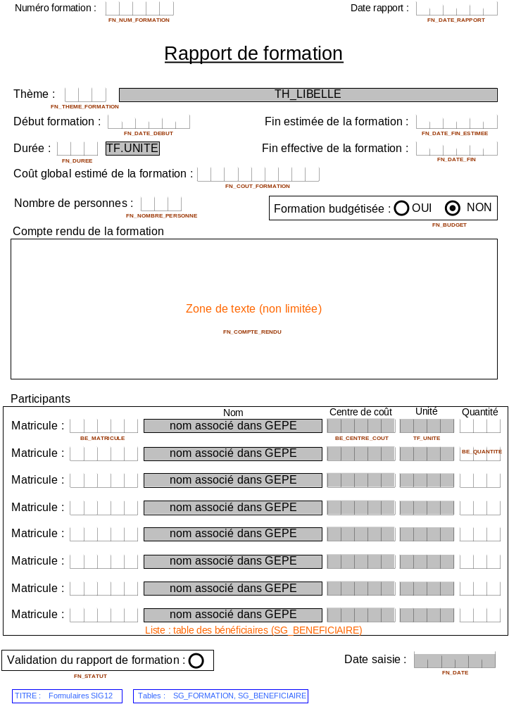
Le formulaire SIG12 comporte deux sections : une section « en-tête » et une section « détail ». Les modifications, apportées au texte du compte rendu de la 1ère mission d’appui, sont surlignées en jaune :
- la section en-tête (table associée : SG_FORMATION) permet de préciser le numéro de la formation, la date du rapport de formation, le thème de la formation, les dates de début, de fin estimée et de fin effective de la formation, la durée de la formation exprimée en jours ou en mois (saisie contextuelle fonction du thème de la formation), le coût global estimé de la formation, le nombre de personnes ayant participé à la formation, l’indication que la formation a été ou non budgétisée, un compte rendu sur le déroulement de la formation et la date de saisie du formulaire ;
- la section détail (table associée : SG_BENEFICIAIRE) permet de saisir les données relatives aux participants : matricule et nombre de jours ou de mois de formation (affichage contextuel de l’unité « jour » ou « mois » en fonction du thème de la formation).
Traitements :
- la zone « Numéro formation » doit contenir le numéro de la formation ; ce numéro séquentiel, incrémenté automatiquement, constitue la clé primaire de la table SG_FORMATION ;
- le rapport de formation ne peut être « validé » que si :
- la totalité des champs de la section en-tête a été complétée,
- le nombre de participants saisi dans la section détail (fenêtre « Participants ») correspond au nombre de personnes saisi dans la zone «FN_NOMBRE_PERSONNE » de la section en-tête ;
- la validation du rapport de formation modifie le statut de l’enregistrement par défaut du champ FN_STATUT de la table SG_FORMATION dont la valeur passe de « 1 » à « 2 » ;
- lorsque la valeur du champ FN_STATUT = « 2 », les données ne sont plus modifiables par les utilisateurs ;
- toutefois une fonctionnalité spécifique, dont l’accès sera limité au seul responsable de la formation, permettra de modifier le statut d’un rapport de formation (changer la valeur du champ FN_STATUT : remplacer la valeur « 2 » par la valeur « 1 »).

2.3.3 Editions
- Fiche formation
Lors de la fermeture du masque de saisie du rapport de formation, il sera possible d’éditer et d’imprimer une copie de la fiche pour contrôle. Ce document sera semblable, dans sa présentation, au masque de saisie SIG12.
- Liste « Rapport sur les formations »
Paramètres
Période : intervalle à préciser date début et date fin (format MM/AA) sélection sur FN_DATE_DEBUT
Choix du statut (contrôle type bouton radio) :
formations en cours : clé (FN_STATUT = 1)
formations terminées : clé (FN_STATUT = 2)
toutes les formations (en cours et terminées) : clé (FN_STATUT = 1 ou 2)
Choix du type de financement (contrôle type bouton radio) :
uniquement les formations budgétisées : clé (FN_BUDGET = 0)
uniquement les formations non budgétisées : clé (FN_BUDGET = 1)
toutes les formations (budgétisées et non budgétisées) : clé (FN_BUDGET = 0 ou 1)
Choix du critère de présentation de la liste (contrôle type bouton radio) :
par numéro de formation : clé (FN_NUM_FORMATION)
par thème : clé (FN_THEME_FORMATION)
par domaine : clé (DF_CODE, table SGC_DOMAINE_FORMATION)
par type : clé (TF_CODE, table SGC_TYPE_FORMATION)
par date : clé (FN_DATE_DEBUT)
En-tête
Titre 1 : « Rapport sur la formation »
Titre 2 : "Période : du" + MM/AA + "au" + MM/AA (selon paramètres sélectionnés)
Titre 3 : « Liste des formations » + libellé contextuel correspondant au critère sélectionné : « en cours », « terminées », « en cours et terminées »
Titre 4 : « Formations » + libellé contextuel correspondant au critère sélectionné : « budgétisées », « non budgétisées », « budgétisées et non budgétisées »
Titre 5 : « Présentation de la liste par » + libellé contextuel correspondant au critère sélectionné : « numéro de formation », « thème », « domaine », « type », « date ».
Détail
Selon critère de présentation sélectionné :
Par numéro de formation
Ligne en-tête de section : pas de rupture
Lignes détail : (description des colonnes : en-tête colonne, donnée à afficher)
Numéro (FN_NUM_FORMATION)
Thème (TH_LIBELLE)
Date début (FN_DATE_DEBUT)
Date estimée fin (FN_DATE_FIN_ESTIMEE)
Date effective fin (FN_DATE_FIN). Si pas de date dans le champ forcer « xx/xx/xx » dans la zone d’édition.
Durée (FN_DUREE, TF_UNITE)
Nbre participants (FN_NOMBRE_PERSONNE)
Coût estimé (FN_COUT_FORMATION)
Ligne total : sommation des colonnes FN_NOMBRE_PERSONNE et FN_COUT_FORMATION
Par thème
Ligne en-tête : TH_LIBELLE (rupture sur FN_THEME_FORMATION)
Lignes détail : (description des colonnes : en-tête colonne, donnée à afficher)
Numéro (FN_NUM_FORMATION)
Domaine (DF_LIBELLE)
Date début (FN_DATE_DEBUT)
Date estimée fin (FN_DATE_FIN_ESTIMEE)
Date effective fin (FN_DATE_FIN). Si pas de date dans le champ forcer « xx/xx/xx » dans la zone d’édition.
Durée (FN_DUREE, TF_UNITE)
Nbre participants (FN_NOMBRE_PERSONNE)
Coût estimé (FN_COUT_FORMATION)
Ligne sous-total : sommation des colonnes lors des ruptures FN_NOMBRE_PERSONNE et FN_COUT_FORMATION
Ligne total :
Champ « Jours/homme de formation » : sommation de FN_DUREE
Si TF_CODE = A ou C, FN_DUREE x 1
Si TF_CODE = B ou D, FN_DUREE x 22
Champ « Nombre total de participants » : sommation de FN_NOMBRE_PERSONNE
Champ « Cout global estimé des formations » : sommation de FN_COUT_FORMATION
Par domaine de formation
Ligne en-tête : DF_LIBELLE (rupture sur DF_CODE)
Lignes détail : (description des colonnes : en-tête colonne, donnée à afficher)
Numéro (FN_NUM_FORMATION)
Thème (TH_LIBELLE)
Date début (FN_DATE_DEBUT)
Date estimée fin (FN_DATE_FIN_ESTIMEE)
Date effective fin (FN_DATE_FIN). Si pas de date dans le champ forcer « xx/xx/xx » dans la zone d’édition.
Durée (FN_DUREE, TF_UNITE)
Nbre participants (FN_NOMBRE_PERSONNE)
Coût estimé (FN_COUT_FORMATION)
Ligne sous-total : sommation des colonnes lors des ruptures FN_NOMBRE_PERSONNE et FN_COUT_FORMATION
Ligne total :
Champ « Jours/homme de formation » : sommation de FN_DUREE
Si TF_CODE = A ou C, FN_DUREE x 1
Si TF_CODE = B ou D, FN_DUREE x 22
Champ « Nombre total de participants » : sommation de FN_NOMBRE_PERSONNE
Champ « Cout global estimé des formations » : sommation de FN_COUT_FORMATION
Par type de formation
Ligne en-tête : TF_LIBELLE (rupture sur TF_CODE)
Lignes détail : (description des colonnes : en-tête colonne, donnée à afficher)
Numéro (FN_NUM_FORMATION)
Thème (TH_LIBELLE)
Date début (FN_DATE_DEBUT)
Date effective fin (FN_DATE_FIN). Si pas de date dans le champ forcer « xx/xx/xx » dans la zone d’édition.
Date effective fin (FN_DATE_FIN)
Durée (FN_DUREE, TF_UNITE)
Nbre participants (FN_NOMBRE_PERSONNE)
Coût estimé (FN_COUT_FORMATION)
Ligne sous-total : sommation des colonnes lors des ruptures FN_FN_DUREE FN_NOMBRE_PERSONNE et FN_COUT_FORMATION
Ligne total :
Champ « Jours/homme de formation » : sommation de FN_DUREE
Si TF_CODE = A ou C, FN_DUREE x 1
Si TF_CODE = B ou D, FN_DUREE x 22
Champ « Nombre total de participants » : sommation de FN_NOMBRE_PERSONNE
Champ « Cout global estimé des formations » : sommation de FN_COUT_FORMATION
Par date
Ligne en-tête : FN_DATE_DEBUT : (rupture sur mois/année, affichage : mois et année
Lignes détail : (description des colonnes : en-tête colonne, donnée à afficher)
Numéro (FN_NUM_FORMATION)
Thème (TH_LIBELLE)
Date début (FN_DATE_DEBUT)
Date estimée fin (FN_DATE_FIN_ESTIMEE)
Date effective fin (FN_DATE_FIN). Si pas de date dans le champ forcer « xx/xx/xx » dans la zone d’édition.
Durée (FN_DUREE, TF_UNITE)
Nbre participants (FN_NOMBRE_PERSONNE)
Coût estimé (FN_COUT_FORMATION)
Ligne sous-total : sommation des colonnes lors des ruptures FN_NOMBRE_PERSONNE et FN_COUT_FORMATION
Ligne total :
Champ « Jours/homme de formation » : sommation de FN_DUREE
Si TF_CODE = A ou C, FN_DUREE x 1
Si TF_CODE = B ou D, FN_DUREE x 22
Champ « Nombre total de participants » : sommation de FN_NOMBRE_PERSONNE
Champ « Cout global estimé des formations » : sommation de FN_COUT_FORMATION
Exemple
________________________________________________________________
Rapport sur la formation
Période du 01/04 au 12/04
Présentation de la liste par domaine de formation
Comptabilité
Date Dates fin Nombre Coût
Numéro Thème début estimée effective Durée partici.. estimé
0005 Access 12/01/04 13/01/04 13/01/04 2 jours 14 1.000.000
0025 Initiation à Internet 15/11/04 19/11/04 19/11/04 5 jours 5 1.000.000
----- --------------
19 2.000.000
Production
Date Dates fin Nombre Coût
Numéro Thème début estimée effective Durée partici.. estimé
0008 Formation OQ électriciens centrale 06/06/05 05/12/05 xx/xx/xx 6 mois 14 50.000.000
0017 Conduite de centrale 16/06/04 21/06/04 21/06/04 5 jours 14 1.000.000
----- --------------
28 51.000.000
Transport
………………………
………………………
Total Sonabel
Jours/homme Nombre total Coût global
de formation de participants estimé des formations
144 47 53.000.000
________________________________________________________________

- Liste « Historique des formations »
Paramètres
Sélection de l’agent (liste déroulante) : clé = BE_MATRICULE
Choix du critère de présentation de la liste (contrôle type bouton radio) :
par numéro de formation : clé (FN_NUM_FORMATION)
par thème : clé (FN_THEME_FORMATION)
par domaine : clé (DF_CODE, table SGC_DOMAINE_FORMATION)
par type : clé (TF_CODE, table SGC_TYPE_FORMATION)
par date : clé (FN_DATE_DEBUT)
En-tête
Titre 1 : « Historique des formations »
Titre 2 : Nom de l’agent associé dans GEPE au matricule BE_MATRICULE + « matricule » + BE_MATRICULE
Titre 3 : « Présentation de la liste par » + libellé contextuel correspondant au critère sélectionné : « numéro de formation », « thème », « domaine », « type », « date ».
Détail
Selon critère de présentation sélectionné :
Par numéro de formation
Ligne en-tête de section : pas de section
Lignes détail : (description des colonnes : en-tête colonne, donnée à afficher)
Numéro (FN_NUM_FORMATION)
Thème (TH_LIBELLE)
Date début (FN_DATE_DEBUT)
Date estimée fin (FN_DATE_FIN_ESTIMEE)
Date effective fin (FN_DATE_FIN). Si pas de date dans le champ forcer « xx/xx/xx » dans la zone d’édition.
Durée jour (BE_QUANTITE si TF_CODE = A ou C)
Durée mois (BE_QUANTITE si TF_CODE = B ou D)
Equivalent jours (« Durée jour » + 22 x « Durée mois »)
Ligne total : sommation des colonnes en fin de liste « Durée jour », « Durée mois » et « Equivalent jours »
Par thème
Ligne en-tête : TH_LIBELLE (rupture sur FN_THEME_FORMATION)
Lignes détail : (description des colonnes : en-tête colonne, donnée à afficher)
Numéro (FN_NUM_FORMATION)
Domaine (DF_LIBELLE)
Date début (FN_DATE_DEBUT)
Date estimée fin (FN_DATE_FIN_ESTIMEE)
Date effective fin (FN_DATE_FIN). Si pas de date dans le champ forcer « xx/xx/xx » dans la zone d’édition.
Durée jour (BE_QUANTITE si TF_CODE = A ou C)
Durée mois (BE_QUANTITE si TF_CODE = B ou D)
Equivalent jours (« Durée jour » + 22 x « Durée mois »)
Ligne sous-total : lors des ruptures, sommation des colonnes « Durée jour », « Durée mois » et « Equivalent jours »
Ligne total : sommation des colonnes en fin de liste « Durée jour », « Durée mois » et « Equivalent jours »
Par domaine de formation
Ligne en-tête : DF_LIBELLE (rupture sur DF_CODE)
Lignes détail : (description des colonnes : en-tête colonne, donnée à afficher)
Numéro (FN_NUM_FORMATION)
Thème (TH_LIBELLE)
Date début (FN_DATE_DEBUT)
Date estimée fin (FN_DATE_FIN_ESTIMEE)
Date effective fin (FN_DATE_FIN). Si pas de date dans le champ forcer « xx/xx/xx » dans la zone d’édition.
Durée jour (BE_QUANTITE si TF_CODE = A ou C)
Durée mois (BE_QUANTITE si TF_CODE = B ou D)
Equivalent jours (« Durée jour » + 22 x « Durée mois »)
Ligne sous-total : lors des ruptures, sommation des colonnes « Durée jour », « Durée mois » et « Equivalent jours »
Ligne total : sommation des colonnes en fin de liste « Durée jour », « Durée mois » et « Equivalent jours »
Par type de formation
Ligne en-tête : TF_LIBELLE (rupture sur TF_CODE)
Lignes détail : (description des colonnes : en-tête colonne, donnée à afficher)
Numéro (FN_NUM_FORMATION)
Thème (TH_LIBELLE)
Date début (FN_DATE_DEBUT)
Date estimée fin (FN_DATE_FIN_ESTIMEE)
Date effective fin (FN_DATE_FIN). Si pas de date dans le champ forcer « xx/xx/xx » dans la zone d’édition.
Durée jour (BE_QUANTITE si TF_CODE = A ou C)
Durée mois (BE_QUANTITE si TF_CODE = B ou D)
Equivalent jours (« Durée jour » + 22 x « Durée mois »)
Par date
Ligne en-tête : FN_DATE_DEBUT : (rupture sur mois/année, affichage : mois et année
Lignes détail : (description des colonnes : en-tête colonne, donnée à afficher)
Numéro (FN_NUM_FORMATION)
Thème (TH_LIBELLE)
Date début (FN_DATE_DEBUT)
Date estimée fin (FN_DATE_FIN_ESTIMEE)
Date effective fin (FN_DATE_FIN). Si pas de date dans le champ forcer « xx/xx/xx » dans la zone d’édition.
Durée jour (BE_QUANTITE si TF_CODE = A ou C)
Durée mois (BE_QUANTITE si TF_CODE = B ou D)
Equivalent jours (« Durée jour » + 22 x « Durée mois »)
Ligne sous-total : lors des ruptures, sommation des colonnes « Durée jour », « Durée mois » et « Equivalent jours »
Ligne total : sommation des colonnes « Durée jour », « Durée mois » et « Equivalent jours »
Exemple
________________________________________________________________
Historique des formations
Alexandre ZONGO, matricule 12345
Présentation de la liste par domaine de formation
Comptabilité
Date Dates fin Durée Equivalent
Numéro ----------------Thème----------------- ---début--- --estimée-- --effective-- jours mois ---jours---
0005 Access 12/01/04 13/01/04 13/01/04 2 2
0015 Initiation à Internet 15/11/04 19/11/04 19/11/04 5 5
0050 Initiation à Internet 9/07/05 15/07/05 xx/xx/xx
---- ----- -------
7 7
Production
Date Dates fin Durée Equivalent
Numéro ----------------Thème----------------- ---début--- --estimée-- --effective-- jours mois ---jours---
0017 Conduite de centrale 16/06/04 21/06/04 21/06/04 5 5
0028 Formation OQ électriciens centrale 12/01/05 11/07/05 11/07/05 6 180
---- ----- --------------
5 6 185
Transport
………………………
Total des formations
Durée Equivalent
jours mois jours
12 6 192
________________________________________________________________
- Liste « Liste des agents ayant bénéficiés d’une formation »
Paramètres
Période : intervalle à préciser date début et date fin (format MM/AA) sélection sur FN_DATE_DEBUT
Choix du centre de coûts (contrôle type bouton radio) :
Totalité des centres : totalité des codes « BE_CENTRE_COUT »
DG = sommation codes « BE_CENTRE_COUT » = 1XXXX
DEPE = sommation codes « BE_CENTRE_COUT » = 2XXXX
DPT = sommation codes « BE_CENTRE_COUT » = 3XXXX
DD = sommation codes « BE_CENTRE_COUT » = 4XXXX
DCE = sommation codes « BE_CENTRE_COUT » = 5XXXX
DRH = sommation codes « BE_CENTRE_COUT » = 6XXXX
DFC = sommation codes « BE_CENTRE_COUT » = 7XXXX
Choix du critère de présentation de la liste (contrôle type bouton radio) :
par centre de coûts : clé (BE_CENTRE_COUT)
par thème : clé (FN_THEME_FORMATION)
par domaine : clé (DF_CODE, table SGC_DOMAINE_FORMATION)
par type : clé (TF_CODE, table SGC_TYPE_FORMATION)
par date : clé (FN_DATE_DEBUT)
En-tête
Titre 1 : « Liste des agents bénéficiaires d’une formation »
Titre 2 : "Période : du" + MM/AA + "au" + MM/AA (selon paramètres sélectionnés)
Titre 3 : « Agents de » + libellé contextuel correspondant au centre de coûts sélectionné : « l’ensemble des Directions », « la Direction Générale », « la Direction des études et de la planification des équipements », « la Direction production et transport », « la Direction de la distribution », « la Direction des centres extérieurs », « la Direction des ressources humaines », « la Direction finances et comptabilité ».
Titre 4 : « Présentation de la liste par » + libellé contextuel correspondant au critère de présentation sélectionné : « centre de coûts », « thème », « domaine », « type », « date ».
Détail
Selon critère de présentation sélectionné :
Par centre de coûts
Ligne en-tête : libelle centre de coûts de la table des centres de coûts de la comptabilité (rupture sur BE_CENTRE_COUT)
Lignes détail : (description des colonnes : en-tête colonne, donnée à afficher)
Matricule (BE_MATRICULE)
Nom (Nom de l’agent associé dans GEPE au matricule BE_MATRICULE)
Thème (TH_LIBELLE)
Date début (FN_DATE_DEBUT)
Date estimée fin (FN_DATE_FIN_ESTIMEE)
Date effective fin (FN_DATE_FIN). Si pas de date dans le champ forcer « xx/xx/xx » dans la zone d’édition.
Durée jour (BE_QUANTITE si TF_CODE = A ou C)
Durée mois (BE_QUANTITE si TF_CODE = B ou D)
Equivalent jours (« Durée jour » + 22 x « Durée mois »)
Ligne sous-total : lors des ruptures, sommation des colonnes « Durée jour », « Durée mois » et « Equivalent jours »
Ligne total : sommation des colonnes en fin de liste « Durée jour », « Durée mois » et « Equivalent jours »
Par thème
Ligne en-tête : TH_LIBELLE (rupture sur FN_THEME_FORMATION)
Lignes détail : (description des colonnes : en-tête colonne, donnée à afficher)
Matricule (BE_MATRICULE)
Nom (Nom de l’agent associé dans GEPE au matricule BE_MATRICULE)
Domaine (DF_LIBELLE)
Date début (FN_DATE_DEBUT)
Date estimée fin (FN_DATE_FIN_ESTIMEE)
Date effective fin (FN_DATE_FIN). Si pas de date dans le champ forcer « xx/xx/xx » dans la zone d’édition.
Durée jour (BE_QUANTITE si TF_CODE = A ou C)
Durée mois (BE_QUANTITE si TF_CODE = B ou D)
Equivalent jours (« Durée jour » + 22 x « Durée mois »)
Ligne sous-total : lors des ruptures, sommation des colonnes « Durée jour », « Durée mois » et « Equivalent jours »
Ligne total : sommation des colonnes en fin de liste « Durée jour », « Durée mois » et « Equivalent jours »
Par domaine de formation
Ligne en-tête : DF_LIBELLE (rupture sur DF_CODE)
Lignes détail : (description des colonnes : en-tête colonne, donnée à afficher)
Matricule (BE_MATRICULE)
Nom (Nom de l’agent associé dans GEPE au matricule BE_MATRICULE)
Thème (TH_LIBELLE)
Date début (FN_DATE_DEBUT)
Date estimée fin (FN_DATE_FIN_ESTIMEE)
Date effective fin (FN_DATE_FIN). Si pas de date dans le champ forcer « xx/xx/xx » dans la zone d’édition.
Durée jour (BE_QUANTITE si TF_CODE = A ou C)
Durée mois (BE_QUANTITE si TF_CODE = B ou D)
Equivalent jours (« Durée jour » + 22 x « Durée mois »)
Ligne sous-total : lors des ruptures, sommation des colonnes « Durée jour », « Durée mois » et « Equivalent jours »
Ligne total : sommation des colonnes en fin de liste « Durée jour », « Durée mois » et « Equivalent jours »
Par type de formation
Ligne en-tête : TF_LIBELLE (rupture sur TF_CODE)
Lignes détail : (description des colonnes : en-tête colonne, donnée à afficher)
Matricule (BE_MATRICULE)
Nom (Nom de l’agent associé dans GEPE au matricule BE_MATRICULE)
Thème (TH_LIBELLE)
Date début (FN_DATE_DEBUT)
Date estimée fin (FN_DATE_FIN_ESTIMEE)
Date effective fin (FN_DATE_FIN). Si pas de date dans le champ forcer « xx/xx/xx » dans la zone d’édition.
Durée jour (BE_QUANTITE si TF_CODE = A ou C)
Durée mois (BE_QUANTITE si TF_CODE = B ou D)
Equivalent jours (« Durée jour » + 22 x « Durée mois »)
Par date
Ligne en-tête : pas de ligne en-tête
Lignes détail : (description des colonnes : en-tête colonne, donnée à afficher)
Matricule (BE_MATRICULE)
Nom (Nom de l’agent associé dans GEPE au matricule BE_MATRICULE)
Thème (TH_LIBELLE)
Date début (FN_DATE_DEBUT)
Date estimée fin (FN_DATE_FIN_ESTIMEE)
Date effective fin (FN_DATE_FIN). Si pas de date dans le champ forcer « xx/xx/xx » dans la zone d’édition.
Durée jour (BE_QUANTITE si TF_CODE = A ou C)
Durée mois (BE_QUANTITE si TF_CODE = B ou D)
Equivalent jours (« Durée jour » + 22 x « Durée mois »)
Ligne total : sommation des colonnes « Durée jour », « Durée mois » et « Equivalent jours »
Exemple
_________________________________________________________________________
Liste des agents ayant bénéficiés d’une formation
Période du 01/04 au 12/04
Agents de l’ensemble des Directions
Présentation de la liste par domaine de formation
Comptabilité
Date Dates fin Durée Equi.
Matricule --------------Nom-------------- -------------Thème-------------- ---début--- ---estimée--- ---effective--- jours mois jours
10005 Alexandre OUEDRAOGO Access 12/01/04 13/01/04 13/01/04 2 2
10015 Paterne BAMBARA Initiation à Internet 15/11/04 19/11/04 19/11/04 5 5
10050 Boureima TONDE Initiation à Internet 9/07/05 15/07/05 xx/xx/xx
---- ----- -------
7 7
Production
Date Dates fin Durée Equi.
Matricule --------------Nom-------------- -------------Thème-------------- ---début--- ---estimée--- ---effective--- jours mois jours
0017 Maurice ZONGO Conduite de centrale 16/06/04 21/06/04 21/06/04 5 5
0028 Benoit BASSOLET Formation OQ électriciens centrale 12/01/05 11/07/05 11/07/05 6 180
---- ----- ------
5 6 185
Transport
………………………
Total des formations
Durée Equivalent
jours mois jours
12 6 192
_________________________________________________________________________

2.4 Module facturation

2.4.1 Tables
La structuration des données, relatives au module facturation, a été modifiée afin de faciliter les éditions. Elle repose désormais sur 13 tables (11 précédemment) dont :
- 11 tables référentielles dont 2 nouvelles (SGC_EDITION_TENSION et SGC_EDITION_TYPECLI) ;
- 2 tables de données.
- Tables référentielles
NOM Alias
SGC_CATEGORIE_CLIENT CC
SGC_CLASSE_COMPTEUR CL
SGC_CLASSE_TARIFAIRE CT
SGC_CLIENT XC
SGC_FACTURATION FA
SGC_CATEGORIE_DONNEE CD
SGC_MASQUE_FACTUR TM
SGC_EDITION_TENSION ZT
SGC_EDITION_TYPECLI ZC
SGC_TARIF TA
SGC_VENTE EV
- Tables de données
NOM Alias
SG_ABONNE AB
SG_VENTE VE
La table SG_TARIF a été modifiée. Les champs « TA_TENSION » et « TA_TYPE_CLI » ont été rajoutés. Cette table est présentée à l’annexe 8 ci-après.

Formulaires de saisie (masques de saisie)
- Tables référentielles
Masques de saisies relatifs aux 9 tables référentielles du module facturation à développer par le DI.
SGC_CLASSE_COMPTEUR
Objet de la table : classification et sommation des données par type de compteur.
Structure des enregistrements :
- Code type de compteur (clé primaire)
- Code saisie
- Libellé descriptif
Fichier Excel : CodificationFacturation_V5.1.xls, TableTypeCompteur
Masque : se référer à la feuille TableTypeCompteur
Fonctionnalités : saisie, mise à jour, édition des données.
SGC_CLASSE_TARIFAIRE
Objet de la table : classification et sommation des données par classe de tarif.
Structure des enregistrements :
- Code classe de tarif (clé primaire)
- Libellé descriptif
Fichier Excel : CodificationFacturation_V5.1.xls, TableClassesTarif
Masque : se référer à la feuille TableClassesTarif
Fonctionnalités : saisie, mise à jour, édition des données.
SGC_CATEGORIE_CLIENT
Objet de la table : classification et sommation des données par catégorie de client.
Structure des enregistrements :
- Code catégorie de client (clé primaire)
- Libellé descriptif
Fichier Excel : CodificationFacturation_V5.1.xls, TableCatéClient
Masque : se référer à la feuille TableCatéClient
Fonctionnalités : saisie, mise à jour, édition des données.
SGC_TARIF
Objet de la table : classification et sommation des données par tarif, historique de l’évolution des grilles tarifaires.
Structure des enregistrements :
- Code classe (clé primaire, jointure avec la table SGC_CLASSE_TARIFAIRE, CT_CODE)
- Code catégorie (clé primaire, jointure avec la table SGC_CATEGORIE_CLIENT, CC_CODE)
- Code tranche tarifaire (clé primaire)
- Date de début d’application du tarif (clé primaire)
- Date de fin d’application du tarif (clé primaire)
- Tarif
- Libellé descriptif du tarif
Fichier Excel : CodificationFacturation_V5.1.xls, TableTarifs
Masque : se référer à la feuille TableTarifs
Fonctionnalités : saisie, mise à jour, édition des données.
SGC_FACTURATION
Objet de la table : classification et sommation des données par code de facturation
Structure des enregistrements :
- Code facturation (clé primaire)
- Code type de compteur (jointure avec la table SGC_CLASSE_COMPTEUR, CL_CODE)
- Code classe de tarif (jointure avec la table SGC_CLASSE_TARIFAIRE, CT_CODE)
- Code catégorie de client (jointure avec la table SGC_CATEGORIE_CLIENT, CC_CODE)
- Libellé descriptif de la tarification
Fichier Excel : CodificationFacturation_V5.1.xls, TableFacturation
Masque : se référer à la feuille TableFacturation
Fonctionnalités : saisie, mise à jour, édition des données.
SGC_CATEGORIE_DONNEE
Objet de la table : sélection des données par catégorie lors des éditions
Structure des enregistrements :
- Code catégorie (clé primaire)
- Libellé descriptif de la tarification
Fichier Excel : CodificationFacturation_V5.1.xls, TableCatégorieDonnées
Masque : se référer à la feuille TableCatégorieDonnées
Fonctionnalités : saisie, mise à jour, édition des données.
SGC_VENTE
Objet de la table : codification des données statistiques sur les ventes stockées dans la banque de données
Structure des enregistrements :
- Code champ (clé primaire)
- Code catégorie de donnée (jointure avec la table SGC_CATEGORIE_DONNEE, CD_CODE)
- Libellé descriptif
Fichier Excel : CodificationFacturation_V5.1.xls, TableDonnéesVentes
Masque : se référer à la feuille TableDonnéesVentes
Fonctionnalités : saisie, mise à jour, édition des données.
SGC_CLIENTS
Objet de la table : codification des données statistiques sur les clients stockées dans la banque de données
Structure des enregistrements :
- Code champ (clé primaire)
- Code catégorie de donnée (jointure avec la table SGC_CATEGORIE_DONNEE, CD_CODE)
- Libellé descriptif
Fichier Excel : CodificationFacturation_V5.1.xls, TableDonnéesClients
Masque : se référer à la feuille TableDonnéesClients
Fonctionnalités : saisie, mise à jour, édition des données.
SGC_MASQUE_FACTURE
Objet de la table : sélection des champs à saisir par type de données (ventes ou clients).
Structure des enregistrements :
- Code donnée (clé primaire, nom des tables SGC_VENTE et SGC_CLIENT)
- Code champs affichés (clé primaire, jointure avec les tables SGC_VENTE, champ EV_CODE et SGC_CLIENT, champ XC_CODE)
Fichier Excel : CodificationFacturation_V5.1.xls, TableMasqueSaisie
Masque : se référer à la feuille TableMasqueSaisie
Fonctionnalités : saisie, mise à jour, édition des données.
SGC_EDITION_TENSION
Objet de la table : sélection des champs à éditer par type de tension (ventes ou clients).
Structure des enregistrements :
- Code tension (clé primaire)
- Libellé descriptif
Fichier Excel : CodificationFacturation_V5.1.xls, TableEditionTension
Masque : se référer à la feuille TableEditionTension
Fonctionnalités : saisie, mise à jour, édition des données.
SGC_EDITION_TYPECLI
Objet de la table : sélection des champs à éditer par type de client (ventes ou clients).
Structure des enregistrements :
- Code type de client (clé primaire)
- Libellé descriptif
Fichier Excel : CodificationFacturation_V5.1.xls, TableEditionTypeCli
Masque : se référer à la feuille TableEditionTypeCli
Fonctionnalités : saisie, mise à jour, édition des données.
- Tables des données
Pour les applications GESCLI BT, GESCLI MT et ECLIPSE, les informations sont collectées automatiquement. Il n’y a donc pas des masques de saisie à développer. Par contre, les données relatives à la clientèle gérée par le progiciel PRIMA, seront saisies dans la banque de données.
La macro « primamacro.sxc », fonctionnant sous Open Office, devrait permettre au service gestion de la clientèle BT (1) de convertir le fichier texte du brouillard journalier des encaissements CASHPOWER en fichier CSV, (2) de créer un rapport croisé dynamique et (3) de produire les informations statistiques PRIMA qui seront ensuite saisie dans le SIG.
Collecte des informations GESCLI BT, GESCLI MT et ECLIPSE
Les données statistiques collectées dans les applications GESCLI BT, GESCLI MT et ECLIPSE sont stockées dans les tables SG_VENTE et SG_ABONNE.
Concernant les ventes, deux types de date sont stockés pour les données provenant des applications GESCLI BT et GESCLI MT :
- la date (mois/année) relative à la période de facturation (VE_ANNEE_FAC et VE_MOIS_FAC),
- la date (mois/année) relative à la période d’édition de la facture (VE_ANNEE_EDIT et VE_MOIS_EDIT).
Pour les données en provenance de l’application ECLIPSE, ces deux dates sont identiques. La date des champs VE_ANNEE_FAC et VE_MOIS_FAC est forcés dans les champs VE_ANNEE_EDIT et VE_MOIS_EDIT.
Masque de saisie « Saisie des ventes des compteurs à prépaiement »
Masque : voir formulaire SIG11 présenté à la figure de la page suivante.

Figure 5 : Formulaire SIG11 « Saisie des ventes des compteurs à prépaiement»
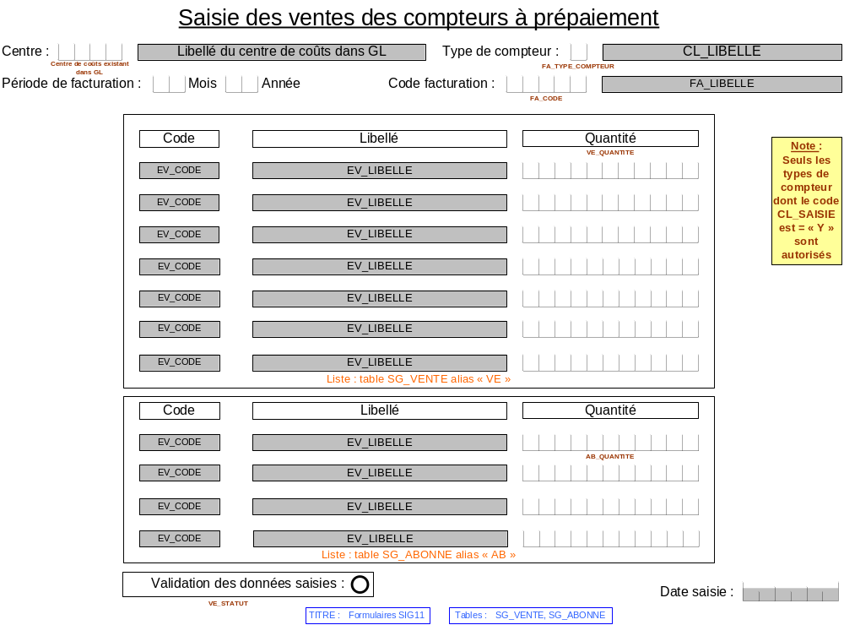
Fichier Visio : FormulairesPayV5.1.VSD, DonnéesVentes
Tables de données éditées à partir de ce masque :
- SG_VENTE,
- SG_ABONNE.
Le formulaire comporte trois sections : une section « en-tête » et deux sections « détail » :
- la section en-tête permet d’identifier le centre de distribution (centre de coûts), le type de compteur à prépaiement (liste contextuelle : compteurs à prépaiement CTS), la période de facturation (mois et année), le code facturation (liste contextuelle selon le type de compteur) ;
- la première section détail permet de saisir les données relatives aux ventes (liste contextuelle : données de SGC_MASQUE_FACTURE dont la valeur du champ « TM_TABLE » est SGC_VENTE) ;
- la seconde section détail permet de saisir les données relatives aux clients (liste contextuelle : données de SGC_MASQUE_FACTURE dont la valeur du champ « TM_TABLE » est SGC_CLIENT).
Traitements :
- la zone « Centre » doit exister dans GL ;
- les données saisies ne peuvent être « validées » que si la totalité des champs de la section en-tête a été complétée ;
- la date (mois/année) saisie dans la zone « Période de facturation » du masque de saisie est :
- dans la table SG_VENTE, sauvegardée dans les champs VE_ANNEE_FAC et VE_MOIS_FAC et forcée dans les champs VE_ANNEE_EDIT et VE_MOIS_EDIT,
- dans la table SG_ABONNE, sauvegardée dans les champs AB_ANNEE et AB_MOIS ;
- la validation des données modifie le statut des enregistrements par défaut des champs VE_STATUT et AB_STATUT des tables SG_VENTE et SG_ABONNE dont les valeurs passent de « 1 » à « 2 » ;
- lorsque la valeur des champs VE_STATUT et AB_STATUT = « 2 », les données ne sont plus modifiables par les utilisateurs ;
- toutefois une fonctionnalité spécifique, dont l’accès sera limité au seul responsable de la gestion des compteurs à prépaiement, permettra de modifier le statut d’une saisie manuelle (clé : centre, code facturation et période de facturation) ; il sera possible, pour les données dont l’indicateur CL_SAISIE est « Y », de changer les valeurs des champs VE_STATUT et AB_STATUT : remplacer la valeur « 2 » par la valeur « 1 ».

2.4.3 Editions
- Fiche de saisie (édition mode graphique, format portrait)
Lors de la fermeture du masque de saisie des ventes, il sera possible d’éditer et d’imprimer une copie de la fiche de saisie pour contrôle. Ce document sera semblable, dans sa présentation, au masque de saisie SIG11.
- Données détaillées sur les ventes (édition mode graphique, format paysage)
- Situation des ventes en kWh ou en francs CFA
Paramètres
Critère période : présentation des données par période de facturation (VE_ANNEE_FAC/VE_MOIS_FAC) ou par période d’édition (VE_ANNEE_EDIT/VE_MOIS_EDIT). Contrôle type bouton radio.
Critère date : intervalle à préciser date début et date fin (format MM/AA) sélection sur VE_ANNEE_FAC/VE_MOIS_FAC ou VE_ANNEE_EDIT/VE_MOIS_EDIT selon critère de date sélectionné
Critère catégorie de données : catégorie à préciser (CD_CODE). Soit la catégorie 2 « ventes en kWh », soit la catégorie 3 « ventes en francs CFA ». Contrôle type bouton radio.
Critère centre de coûts : Prévoir trois options. Première option « Situation consolidée » édite la situation consolidée des ventes de la SONABEL (tous centres confondus). Seconde option « Situation détaillée » édite la situation des ventes de chacun des centres de distribution de la SONABEL. Troisième option « Situation d’un centre » édite la situation des ventes d’un centre donné. Cette dernière option nécessite que soit précisé le code du centre à éditer. Prévoir liste déroulante des centres (affichage code et libellé associé). La présentation du document édité diffère selon l’option choisie.
Critère de présentation de la liste (contrôle type bouton radio) :
par classe tarifaire et catégorie de client : clé (VE_CENTRE_COUT, FA_CLASSE_TARIF, FA_CATEGORIE)
par classe tarifaire : clé (VE_CENTRE_COUT, FA_CLASSE_TARIF)
par catégorie de client : clé (VE_CENTRE_COUT, FA_CATEGORIE)
par type de compteur et code facturation : clé (VE_CENTRE_COUT, VE_FACTURE)
Titres
Titre 1 : « Rapport sur les ventes »
Titre 2 : [« Période de facturation » + MM/AA + « au » + MM/AA] ou [« Période d’édition du » + MM/AA + « au » + MM/AA] (selon critère période et critère date sélectionnés)
Titre 3 : « Catégorie de données : » + paramètre sélectionné (2 ou 3)
Titre 4 : « Centre de distribution : » + paramètre sélectionné
Titre 5 : « Présentation de la liste par » + libellé contextuel correspondant au critère de présentation sélectionné
Présentation du document par classe tarifaire et catégorie de client pour l’option 2 du critère centre de coûts : « Situation détaillée »
Paramètres : Situation détaillée de la période de facturation du mois de janvier 2004 en kWh présentée par classe tarifaire et catégorie client
Détail
Ligne en-tête 1 : « Centre de distribution : » + VE_CENTRE_COUT + libellé du centre (voir table des centres de coûts dans GL)
Ligne en-tête 2 : CT_LIBELLE pour FA_CLASSE_TARIF
Lignes détail : (description des colonnes : en-tête colonne, donnée à afficher)
Catégorie (FA_CATEGORIE)
Tranche 1 (VE_QUANTITE de VE_DONNEE_VENTE = QT1)
Tranche 2 (VE_QUANTITE de VE_DONNEE_VENTE = QT2)
Tranche 3 (VE_QUANTITE de VE_DONNEE_VENTE = QT3)
Tranche 4 (VE_QUANTITE de VE_DONNEE_VENTE = QT4)
Hrs pleines (VE_QUANTITE de VE_DONNEE_VENTE = QHPL)
Hrs creuses (VE_QUANTITE de VE_DONNEE_VENTE = QHPO)
Sous-total CT-LIBELLE : sommation des colonnes (sauf Catégorie) lors des ruptures sur FA_CLASSE_TARIFAIRE
Sous-total par VE_CENTRE_COUT : sommation des colonnes (sauf Catégorie) lors des ruptures sur VE_CENTRE_COUT
> Détail du sous-total par VE_CENTRE_COUT
Libellé titre : « Total du centre » + VE_CENTRE_COUT
Lignes détail : description des colonnes : en-tête colonne, donnée à afficher
Catégorie (FA_CATEGORIE)
Tranche 1 (sommation de VE_QUANTITE de VE_DONNEE_VENTE = QT1)
Tranche 2 (sommation de VE_QUANTITE de VE_DONNEE_VENTE = QT2)
Tranche 3 (sommation de VE_QUANTITE de VE_DONNEE_VENTE = QT3)
Tranche 4 (sommation de VE_QUANTITE de VE_DONNEE_VENTE = QT4)
Hrs pleines (sommation de VE_QUANTITE de VE_DONNEE_VENTE = QHPL)
Hrs creuses (sommation de VE_QUANTITE de VE_DONNEE_VENTE = QHPO)
Ligne total : sommation des colonnes (sauf Catégorie) de la section sous-total par VE_CENTRE_COUT
Saut de page
Total général
> Détail du total général (Totalité des VE_CENTRE_COUT)
Ligne titre : libellé « Total général »
Lignes détail : (description des colonnes : en-tête colonne, donnée à afficher)
Catégorie (FA_CATEGORIE)
Tranche 1 (sommation de VE_QUANTITE de VE_DONNEE_VENTE = QT1)
Tranche 2 (sommation de VE_QUANTITE de VE_DONNEE_VENTE = QT2)
Tranche 3 (sommation de VE_QUANTITE de VE_DONNEE_VENTE = QT3)
Tranche 4 (sommation de VE_QUANTITE de VE_DONNEE_VENTE = QT4)
Hrs pleines (sommation de VE_QUANTITE de VE_DONNEE_VENTE = QHPL)
Hrs creuses (sommation de VE_QUANTITE de VE_DONNEE_VENTE = QHPO)
Ligne total : sommation des colonnes (sauf Catégorie)
Exemple de présentation du document par classe tarifaire et catégorie de client pour l’option 2 du critère centre de coûts : « Situation détaillée »
________________________________________________________________
Rapport sur les ventes
Période de facturation du 01/2004 au 01/2004
Catégorie de données : ventes en kWh
Centre de distribution : situation détaillée
Présentation de la liste par classe tarifaire et catégorie de client
Centre de distribution : 42801 Centre de Koubri
Tarif social (monophasé 2 fils, compteur 3 ampères)
Catégorie tranche 1 tranche 2 tranche 3 tranche 4 hres pleines hres creuses TOTAL
10 100.000 1.000.000 150.000 0 0 0 1.250.000
11 1.000 10.000 20.000 30.000 0 0 61.000
___________ ___________ ___________ ___________ _____________ ___________ _____________
101.000 1.010.000 170.000 30.000 0 0 1.311.000
Tarif monophasé et triphasé monôme
Catégorie tranche 1 tranche 2 tranche 3 tranche 4 hres pleines hres creuses TOTAL
15 100.000 1.000.000 150.000 0 0 0 1.250.000
16 1.000 10.000 20.000 30.000 0 0 61.000
25 1.000 10.000 20.000 0 0 0 61.000
60 1.000 10.000 20.000 0 0 0 61.000
80 1.000 10.000 20.000 0 0 0 61.000
___________ ___________ ___________ ___________ _____________ ___________ _____________
104.000 1.040.000 230.000 30.000 0 0 1.311.000
Tarif force motrice monôme
Catégorie tranche 1 tranche 2 tranche 3 tranche 4 hres pleines hres creuses TOTAL
20 100.000 1.000.000 150.000 0 0 0 1.250.000
…………………………………………………………………………..
Total du centre 42801
Catégorie tranche 1 tranche 2 tranche 3 tranche 4 hres pleines hres creuses TOTAL
10 100.000 1.000.000 150.000 0 0 0 1.250.000
11 1.000 10.000 20.000 30.000 0 0 61.000
15 100.000 1.000.000 150.000 0 0 0 1.250.000
16 1.000 10.000 20.000 30.000 0 0 61.000
20 100.000 1.000.000 150.000 0 0 0 1.250.000
25 100.000 1.000.000 150.000 0 0 0 1.250.000
60 1.000 10.000 20.000 0 0 0 61.000
80 1.000 10.000 20.000 0 0 0 61.000
…………………………………………………………………………..
___________ ___________ ___________ ___________ _____________ ___________ _____________
402.000 4.020.000 640.000 60.000 0 0 5.122.000
>>>>>>>>>>>>>>>>>>>>>>>>>>>>>Saut de page
Centre de distribution : 42802 Centre de Kaya
Tarif social (monophasé 2 fils, compteur 3 ampères)
Catégorie tranche 1 tranche 2 tranche 3 tranche 4 hres pleines hres creuses TOTAL
10 100.000 1.000.000 150.000 0 0 0 1.250.000
11 1.000 10.000 20.000 30.000 0 0 61.000
___________ ___________ ___________ ___________ _____________ ___________ _____________
101.000 1.010.000 170.000 30.000 0 0 1.311.000
Tarif monophasé et triphasé monôme
Catégorie tranche 1 tranche 2 tranche 3 tranche 4 hres pleines hres creuses TOTAL
15 100.000 1.000.000 150.000 0 0 0 1.250.000
16 1.000 10.000 20.000 30.000 0 0 61.000
…………………………………………………………………………..
…………………………………………………………………………..
Total du centre 42802
Catégorie tranche 1 tranche 2 tranche 3 tranche 4 hres pleines hres creuses TOTAL
10 100.000 1.000.000 150.000 0 0 0 1.250.000
…………………………………………………………………………..
>>>>>>>>>>>>>>>>>>>>>>>>>>>>>Saut de page
…………………………………………………………………………..
Total général

Catégorie tranche 1 tranche 2 tranche 3 tranche 4 hres pleines hres creuses TOTAL
10 100.000 1.000.000 150.000 0 0 0 1.250.000
11 1.000 10.000 20.000 30.000 0 0 61.000
15 100.000 1.000.000 150.000 0 0 0 1.250.000
16 1.000 10.000 20.000 30.000 0 0 61.000
20 100.000 1.000.000 150.000 0 0 0 1.250.000
25 100.000 1.000.000 150.000 0 0 0 1.250.000
…………………………………………………………………………..
___________ ___________ ___________ ___________ _____________ ___________ _____________
402.000 4.020.000 640.000 60.000 0 0 5.122.000
________________________________________________________________
Présentation du document par classe tarifaire et catégorie de client pour l’option 1 du critère centre de coûts : « Situation consolidée »
Paramètres : Situation consolidée de la période de facturation du mois de janvier 2004 en francs CFA présentée par classe tarifaire et catégorie client
Détail
Ligne en-tête 1 : « Situation consolidée des ventes »
Ligne en-tête 2 : CT_LIBELLE pour FA_CLASSE_TARIF
Lignes détail : (description des colonnes : en-tête colonne, donnée à afficher)
Catégorie (FA_CATEGORIE)
Tranche 1 (VE_QUANTITE de VE_DONNEE_VENTE = QT1)
Tranche 2 (VE_QUANTITE de VE_DONNEE_VENTE = QT2)
Tranche 3 (VE_QUANTITE de VE_DONNEE_VENTE = QT3)
Tranche 4 (VE_QUANTITE de VE_DONNEE_VENTE = QT4)
Hrs pleines (VE_QUANTITE de VE_DONNEE_VENTE = QHPL)
Hrs creuses (VE_QUANTITE de VE_DONNEE_VENTE = QHPO)
Sous-total CT-LIBELLE : sommation des colonnes (sauf Catégorie) lors des ruptures sur FA_CLASSE_TARIFAIRE
Total général
Ligne titre : libellé « Total général »
Lignes détail : (description des colonnes : en-tête colonne, donnée à afficher)
Catégorie (FA_CATEGORIE)
Tranche 1 (sommation de VE_QUANTITE de VE_DONNEE_VENTE = QT1)
Tranche 2 (sommation de VE_QUANTITE de VE_DONNEE_VENTE = QT2)
Tranche 3 (sommation de VE_QUANTITE de VE_DONNEE_VENTE = QT3)
Tranche 4 (sommation de VE_QUANTITE de VE_DONNEE_VENTE = QT4)
Hrs pleines (sommation de VE_QUANTITE de VE_DONNEE_VENTE = QHPL)
Hrs creuses (sommation de VE_QUANTITE de VE_DONNEE_VENTE = QHPO)
Ligne total : sommation des colonnes (sauf Catégorie)
Exemple de présentation du document par classe tarifaire et catégorie de client pour l’option 1 du critère centre de coûts : « Situation consolidée »
________________________________________________________________
Rapport sur les ventes
Période de facturation du 01/2004 au 01/2004
Catégorie de données : ventes en francs CFA
Centre de distribution : situation consolidée
Présentation de la liste par classe tarifaire et catégorie de client
Situation consolidée des ventes
Tarif social (monophasé 2 fils, compteur 3 ampères)
Catégorie tranche 1 tranche 2 tranche 3 tranche 4 hres pleines hres creuses TOTAL
10 100.000.000 1.000.000.000 150.000.000 0 0 0 1.250.000.000
11 1.000.000 10.000.000 20.000.000 30.000.000 0 0 61.000.000
___________ ___________ ___________ ___________ _____________ ___________ _____________
101.000.000 1.010.000.000 170.000.000 30.000.000 0 0 1.311.000.000
Tarif monophasé et triphasé monôme
Catégorie tranche 1 tranche 2 tranche 3 tranche 4 hres pleines hres creuses TOTAL
15 100.000.000 1.000.000.000 150.000.000 0 0 0 1.250.000.000
16 1.000.000 10.000.000 20.000.000 30.000.000 0 0 61.000.000
25 1.000.000 10.000.000 20.000.000 0 0 0 61.000.000
60 1.000.000 10.000.000 20.000.000 0 0 0 61.000.000
80 1.000.000 10.000.000 20.000.000 0 0 0 61.000.000
___________ ___________ ___________ ___________ _____________ ___________ _____________
104.000.000 1.040.000.000 230.000.000 30.000.000 0 0 1.311.000.000
Tarif force motrice monôme
Catégorie tranche 1 tranche 2 tranche 3 tranche 4 hres pleines hres creuses TOTAL
20 100.000.000 1.000.000.000 150.000.000 0 0 0 1.250.000.000
…………………………………………………………………………..
Total général
Catégorie tranche 1 tranche 2 tranche 3 tranche 4 hres pleines hres creuses TOTAL
10 100.000.000 1.000.000.000 150.000.000 0 0 0 1.250.000.000
11 1.000.000 10.000.000 20.000.000 30.000.000 0 0 61.000.000
15 100.000.000 1.000.000.000 150.000.000 0 0 0 1.250.000.000
16 1.000.000 10.000.000 20.000.000 30.000.000 0 0 61.000.000
20 100.000.000 1.000.000.000 150.000.000 0 0 0 1.250.000.000
25 100.000.000 1.000.000.000 150.000.000 0 0 0 1.250.000.000
60 1.000.000 10.000.000 20.000.000 0 0 0 61.000.000
80 1.000.000 10.000.000 20.000.000 0 0 0 61.000.000
…………………………………………………………………………..
___________ ___________ ___________ ___________ _____________ ___________ _____________
404.000.000 4.020.000.000 640.000.000 60.000.000 0 0 5.124.000.000
________________________________________________________________
Présentation du document par classe tarifaire et catégorie de client pour l’option 3 du critère centre de coûts : « Situation d’un centre »
Paramètres : Situation d’un centre de la période de facturation du mois de janvier 2004 en kWh présentée par classe tarifaire et catégorie client
Détail
Ligne en-tête 1 : « Centre de distribution : » + VE_CENTRE_COUT + libellé du centre (voir table des centres de coûts dans GL)
Ligne en-tête 2 : CT_LIBELLE pour FA_CLASSE_TARIF
Lignes détail : (description des colonnes : en-tête colonne, donnée à afficher)
Catégorie (FA_CATEGORIE)
Tranche 1 (VE_QUANTITE de VE_DONNEE_VENTE = QT1)
Tranche 2 (VE_QUANTITE de VE_DONNEE_VENTE = QT2)
Tranche 3 (VE_QUANTITE de VE_DONNEE_VENTE = QT3)
Tranche 4 (VE_QUANTITE de VE_DONNEE_VENTE = QT4)
Hrs pleines (VE_QUANTITE de VE_DONNEE_VENTE = QHPL)
Hrs creuses (VE_QUANTITE de VE_DONNEE_VENTE = QHPO)
Sous-total CT-LIBELLE : sommation des colonnes (sauf Catégorie) lors des ruptures sur FA_CLASSE_TARIFAIRE
Total du centre
Libellé titre : « Total du centre » + VE_CENTRE_COUT
Lignes détail : (description des colonnes : en-tête colonne, donnée à afficher)
Catégorie (FA_CATEGORIE)
Tranche 1 (sommation de VE_QUANTITE de VE_DONNEE_VENTE = QT1)
Tranche 2 (sommation de VE_QUANTITE de VE_DONNEE_VENTE = QT2)
Tranche 3 (sommation de VE_QUANTITE de VE_DONNEE_VENTE = QT3)
Tranche 4 (sommation de VE_QUANTITE de VE_DONNEE_VENTE = QT4)
Hrs pleines (sommation de VE_QUANTITE de VE_DONNEE_VENTE = QHPL)
Hrs creuses (sommation de VE_QUANTITE de VE_DONNEE_VENTE = QHPO)
Ligne total : sommation des colonnes (sauf Catégorie)
Exemple de présentation du document par classe tarifaire et catégorie de client pour l’option 3 du critère centre de coûts : « Situation d’un centre »
________________________________________________________________
Rapport sur les ventes
Période de facturation du 01/2004 au 01/2004
Catégorie de données : ventes en francs CFA
Centre de distribution : 42802 Centre de Kaya
Présentation de la liste par classe tarifaire et catégorie de client
Centre de distribution : 42802 Centre de Kaya
Tarif social (monophasé 2 fils, compteur 3 ampères)
Catégorie tranche 1 tranche 2 tranche 3 tranche 4 hres pleines hres creuses TOTAL
10 100.000.000 1.000.000.000 150.000.000 0 0 0 1.250.000.000
11 1.000.000 10.000.000 20.000.000 30.000.000 0 0 61.000.000
___________ ___________ ___________ ___________ _____________ ___________ _____________
101.000.000 1.010.000.000 170.000.000 30.000.000 0 0 1.311.000.000
Tarif monophasé et triphasé monôme
Catégorie tranche 1 tranche 2 tranche 3 tranche 4 hres pleines hres creuses TOTAL
15 100.000.000 1.000.000.000 150.000.000 0 0 0 1.250.000.000
16 1.000.000 10.000.000 20.000.000 30.000.000 0 0 61.000.000
25 1.000.000 10.000.000 20.000.000 0 0 0 61.000.000
60 1.000.000 10.000.000 20.000.000 0 0 0 61.000.000
80 1.000.000 10.000.000 20.000.000 0 0 0 61.000.000
___________ ___________ ___________ ___________ _____________ ___________ _____________
104.000.000 1.040.000.000 230.000.000 30.000.000 0 0 1.311.000.000
Tarif force motrice monôme
Catégorie tranche 1 tranche 2 tranche 3 tranche 4 hres pleines hres creuses TOTAL
20 100.000.000 1.000.000.000 150.000.000 0 0 0 1.250.000.000
…………………………………………………………………………..
Total du centre 42802
Catégorie tranche 1 tranche 2 tranche 3 tranche 4 hres pleines hres creuses TOTAL
10 100.000.000 1.000.000.000 150.000.000 0 0 0 1.250.000.000
11 1.000.000 10.000.000 20.000.000 30.000.000 0 0 61.000.000
15 100.000.000 1.000.000.000 150.000.000 0 0 0 1.250.000.000
16 1.000.000 10.000.000 20.000.000 30.000.000 0 0 61.000.000
20 100.000.000 1.000.000.000 150.000.000 0 0 0 1.250.000.000
25 100.000.000 1.000.000.000 150.000.000 0 0 0 1.250.000.000
60 1.000.000 10.000.000 20.000.000 0 0 0 61.000.000
80 1.000.000 10.000.000 20.000.000 0 0 0 61.000.000
…………………………………………………………………………..
___________ ___________ ___________ ___________ _____________ ___________ _____________
404.000.000 4.020.000.000 640.000.000 60.000.000 0 0 5.124.000.000
________________________________________________________________
Présentation du document par classe tarifaire pour l’option 2 du critère centre de coûts : « Situation détaillée »
Les états pour les « Situation consolidée » et les « Situation d’un centre » sont également à préparer.
Paramètres : Situation détaillée de la période de facturation du mois de janvier 2004 en kWh présentée par classe tarifaire
Détail
Ligne en-tête 1 : « Centre de distribution : » + VE_CENTRE_COUT + libellé du centre (voir table des centres de coûts dans GL)
Lignes détail : (description des colonnes : en-tête colonne, donnée à afficher)
Classe tarifaire (FA_CLASSE_TARIFAIRE)
Tranche 1 (VE_QUANTITE de VE_DONNEE_VENTE = QT1)
Tranche 2 (VE_QUANTITE de VE_DONNEE_VENTE = QT2)
Tranche 3 (VE_QUANTITE de VE_DONNEE_VENTE = QT3)
Tranche 4 (VE_QUANTITE de VE_DONNEE_VENTE = QT4)
Hrs pleines (VE_QUANTITE de VE_DONNEE_VENTE = QHPL)
Hrs creuses (VE_QUANTITE de VE_DONNEE_VENTE = QHPO)
Sous-total par VE_CENTRE_COUT : sommation des colonnes (sauf Catégorie) lors des ruptures sur VE_CENTRE_COUT
Saut de page
Total général
> Détail du total général (Totalité des VE_CENTRE_COUT)
Ligne titre : libellé « Total général »
Lignes détail : (description des colonnes : en-tête colonne, donnée à afficher)
Classe tarifaire (FA_CLASSE_TARIFAIRE)
Tranche 1 (sommation de VE_QUANTITE de VE_DONNEE_VENTE = QT1)
Tranche 2 (sommation de VE_QUANTITE de VE_DONNEE_VENTE = QT2)
Tranche 3 (sommation de VE_QUANTITE de VE_DONNEE_VENTE = QT3)
Tranche 4 (sommation de VE_QUANTITE de VE_DONNEE_VENTE = QT4)
Hrs pleines (sommation de VE_QUANTITE de VE_DONNEE_VENTE = QHPL)
Hrs creuses (sommation de VE_QUANTITE de VE_DONNEE_VENTE = QHPO)
Ligne total : sommation des colonnes (sauf Catégorie) de la section total 2
Exemple de présentation du document par classe tarifaire pour l’option 2 du critère centre de coûts : « Situation détaillée »
________________________________________________________________
Rapport sur les ventes
Période de facturation du 01/2004 au 01/2004
Catégorie de données : ventes en kWh
Centre de distribution : situation détaillée
Présentation de la liste par classe tarifaire
Centre de distribution : 42801 Centre de Koubri
Classe tranche 1 tranche 2 tranche 3 tranche 4 hres pleines hres creuses TOTAL
LOCA 100.000 1.000.000 150.000 0 0 0 1.250.000
MONO 1.000 10.000 20.000 30.000 0 0 61.000
TRIM 100.000 1.000.000 150.000 0 0 0 1.250.000
MOTR 1.000 10.000 20.000 30.000 0 0 61.000
FMMO 100.000 1.000.000 150.000 0 0 0 1.250.000
FMHO 0 0 0 0 100.000 50.000 150.000
MOTE 0 0 0 0 1.500.000 800.000 2.300.000
ECPU 1.000 0 0 0 0 0 61.000
…………………………………………………………………………..
___________ ___________ ___________ ___________ _____________ ___________ _____________
402.000 4.020.000 640.000 60.000 1.600.000 850.000 5.122.000
>>>>>>>>>>>>>>>>>>>>>>>>>>>>>Saut de page
Centre de distribution : 42802 Centre de Kaya
Classe tranche 1 tranche 2 tranche 3 tranche 4 hres pleines hres creuses TOTAL
LOCA 100.000 1.000.000 150.000 0 0 0 1.250.000
MONO 1.000 10.000 20.000 30.000 0 0 61.000
TRIM 100.000 1.000.000 150.000 0 0 0 1.250.000
MOTR 1.000 10.000 20.000 30.000 0 0 61.000
FMMO 100.000 1.000.000 150.000 0 0 0 1.250.000
FMHO 0 0 0 0 100.000 50.000 150.000
MOTE 0 0 0 0 1.500.000 800.000 2.300.000
ECPU 1.000 0 0 0 0 0 61.000
…………………………………………………………………………..
___________ ___________ ___________ ___________ _____________ ___________ _____________
402.000 4.020.000 640.000 60.000 1.600.000 850.000 5.122.000
…………………………………………………………………………..
…………………………………………………………………………..
>>>>>>>>>>>>>>>>>>>>>>>>>>>>>Saut de page
…………………………………………………………………………..
Total général
Classe tranche 1 tranche 2 tranche 3 tranche 4 hres pleines hres creuses TOTAL
LOCA 100.000 1.000.000 150.000 0 0 0 1.250.000
MONO 1.000 10.000 20.000 30.000 0 0 61.000
TRIM 100.000 1.000.000 150.000 0 0 0 1.250.000
MOTR 1.000 10.000 20.000 30.000 0 0 61.000
FMMO 100.000 1.000.000 150.000 0 0 0 1.250.000
FMHO 0 0 0 0 100.000 50.000 150.000
MOTE 0 0 0 0 1.500.000 800.000 2.300.000
ECPU 1.000 0 0 0 0 0 61.000
…………………………………………………………………………..
___________ ___________ ___________ ___________ _____________ ___________ _____________
2.402.000 14.020.000 2.640.000 260.000 11.600.000 3.850.000 145.122.000
________________________________________________________________

Présentation du document par type de compteur et par code facturation pour l’option 1 du critère centre de coûts : « Situation consolidée »
Les états pour les « Situation détaillée » et les « Situation d’un centre » sont également à préparer.
Paramètres : Situation consolidée de la période de facturation du mois de janvier 2004 en francs CFA présentée type de compteur et par code facturation.
Détail
Ligne en-tête 1 : « Centre de distribution : » + VE_CENTRE_COUT + libellé du centre (voir table des centres de coûts dans GL)
Ligne en-tête 2 : CL_LIBELLE pour FA_TYPE_COMPTEUR
Lignes détail : (description des colonnes : en-tête colonne, donnée à afficher)
Code (FA_CODE)
Tranche 1 (VE_QUANTITE de VE_DONNEE_VENTE = QT1)
Tranche 2 (VE_QUANTITE de VE_DONNEE_VENTE = QT2)
Tranche 3 (VE_QUANTITE de VE_DONNEE_VENTE = QT3)
Tranche 4 (VE_QUANTITE de VE_DONNEE_VENTE = QT4)
Hrs pleines (VE_QUANTITE de VE_DONNEE_VENTE = QHPL)
Hrs creuses (VE_QUANTITE de VE_DONNEE_VENTE = QHPO)
Sous-total CL_LIBELLE : sommation des colonnes (sauf Catégorie) lors des ruptures sur FA_TYPE_COMPTEUR
Total général
Ligne titre : libellé « Total général »
Lignes détail : (description des colonnes : en-tête colonne, donnée à afficher)
Catégorie (FA_CATEGORIE)
Tranche 1 (sommation de VE_QUANTITE de VE_DONNEE_VENTE = QT1)
Tranche 2 (sommation de VE_QUANTITE de VE_DONNEE_VENTE = QT2)
Tranche 3 (sommation de VE_QUANTITE de VE_DONNEE_VENTE = QT3)
Tranche 4 (sommation de VE_QUANTITE de VE_DONNEE_VENTE = QT4)
Hrs pleines (sommation de VE_QUANTITE de VE_DONNEE_VENTE = QHPL)
Hrs creuses (sommation de VE_QUANTITE de VE_DONNEE_VENTE = QHPO)
Ligne total : sommation des colonnes (sauf Catégorie)
Exemple de présentation du document par type de compteur et par code facturation pour l’option 1 du critère centre de coûts : « Situation consolidée »
________________________________________________________________
Rapport sur les ventes
Période de facturation du 01/2004 au 01/2004
Catégorie de données : ventes en francs CFA
Centre de distribution : situation consolidée
Présentation de la liste par type de compteur et par code facturation
Situation consolidée des ventes
Compteurs relevés
Code tranche 1 tranche 2 tranche 3 tranche 4 hres pleines hres creuses TOTAL
15010 100.000.000 1.000.000.000 150.000.000 0 0 0 1.250.000.000
15013 1.000.000 10.000.000 20.000.000 30.000.000 0 0 61.000.000
15018
…………………………….
…………………………….

___________ ___________ ___________ ___________ _____________ ___________ _____________
101.000.000 1.010.000.000 170.000.000 30.000.000 0 0 1.311.000.000
Compteurs à prépaiement CTS
Code tranche 1 tranche 2 tranche 3 tranche 4 hres pleines hres creuses TOTAL
45010 100.000.000 1.000.000.000 150.000.000 0 0 0 1.250.000.000
45013 1.000.000 10.000.000 20.000.000 30.000.000 0 0 61.000.000
45020 1.000.000 10.000.000 20.000.000 0 0 0 61.000.000
…………………………….
…………………………….
___________ ___________ ___________ ___________ _____________ ___________ _____________
104.000.000 1.040.000.000 230.000.000 30.000.000 0 0 1.311.000.000
Compteurs à prépaiement STS
Code tranche 1 tranche 2 tranche 3 tranche 4 hres pleines hres creuses TOTAL
35010 100.000.000 1.000.000.000 150.000.000 0 0 0 1.250.000.000
…………………………….
…………………………….
___________ ___________ ___________ ___________ _____________ ___________ _____________
104.000.000 1.040.000.000 230.000.000 30.000.000 0 0 1.311.000.000
________________________________________________________________
- Situation des ventes en kWh et en francs CFA
Paramètres
Critère période : présentation des données par période de facturation (VE_ANNEE_FAC/VE_MOIS_FAC) uniquement.
Critère date : intervalle à préciser date début et date fin (format MM/AA) sélection sur VE_ANNEE_FAC/VE_MOIS_FAC
Critère centre de coûts : Prévoir trois options. Première option « Situation consolidée » édite la situation consolidée des ventes de la SONABEL (tous centres confondus). Seconde option « Situation détaillée » édite la situation des ventes de chacun des centres de distribution de la SONABEL. Troisième option « Situation d’un centre » édite la situation des ventes d’un centre donné. Cette dernière option nécessite que soit précisé le code du centre à éditer. Prévoir liste déroulante des centres (affichage code et libellé associé). La présentation du document édité diffère selon l’option choisie.
Titres
Titre 1 : « Rapport sur les ventes »
Titre 2 : « Période de facturation » + MM/AA + « au » + MM/AA
Titre 3 : « Centre de distribution : » + paramètre sélectionné
Présentation du document pour l’option 2 du critère centre de coûts : « Situation détaillée »
Paramètres : Situation détaillée de la période de facturation 2004 (janvier à décembre)
Détail
Ligne en-tête 1 : « Centre de distribution : » + VE_CENTRE_COUT + libellé du centre (voir table des centres de coûts dans GL)
Ligne en-tête 2 : ZT_LIBELLE pour TA_TENSION
Ligne en-tête 3 : ZC_LIBELLE pour TA_TYPE_CLI
Lignes détail : (description des colonnes : en-tête colonne, donnée à afficher)
Classe tarifaire (CT_LIBELLE pour TA_CLASSE_TARIF)
Ventes d’énergie francs CFA (sommation de VE_QUANTITE de VE_DONNEE_VENTE pour EV_CATEGORIE = 3)
Ventes d’énergie kWh (sommation de VE_QUANTITE de VE_DONNEE_VENTE pour EV_CATEGORIE = 2)
Primes fixes francs CFA (sommation de VE_QUANTITE de VE_DONNEE_VENTE pour EV_CATEGORIE = 4)
Prix moyen variable : ventes francs CFA/ventes kWh
Prix moyen fixe : primes fixes francs CFA/ventes kWh
Prix moyen total : prix moyen variable + prix moyen fixe
« S/T » + ZC-LIBELLE : sommation des colonnes (sauf Catégorie) lors des ruptures sur TA_TYPE_CLI
« Total » + ZT_LIBELLE : sommation des colonnes (sauf Catégorie) lors des ruptures sur TA_TENSION
Total du centre
Libellé titre : « Total du centre » + VE_CENTRE_COUT
Lignes détail : (description des colonnes : en-tête colonne, donnée à afficher)
Classe tarifaire (CT_LIBELLE pour TA_CLASSE_TARIF)
Ventes d’énergie francs CFA (sommation de VE_QUANTITE de VE_DONNEE_VENTE pour EV_CATEGORIE = 3)
Ventes d’énergie kWh (sommation de VE_QUANTITE de VE_DONNEE_VENTE pour EV_CATEGORIE = 2)
Primes fixes francs CFA (sommation de VE_QUANTITE de VE_DONNEE_VENTE pour EV_CATEGORIE = 4)
Prix moyen variable : ventes francs CFA variables / ventes kWh
Prix moyen fixe : ventes francs CFA fixes / ventes kWh
Prix moyen total : prix moyen variable + prix moyen fixe
Ligne total : « TOTAL CENTRE » + VE_CENTRE_COUT
Sommation des colonnes ventes d’énergie et primes fixes
Prix moyen variable : ventes francs CFA/ventes kWh
Prix moyen fixe : primes fixes francs CFA/ventes kWh
Prix moyen total : prix moyen variable + prix moyen fixe
Situation consolidée
> Détail de la situation consolidée (Totalité des VE_CENTRE_COUT)
Libellé titre : « Situation consolidée »
Ligne en-tête 2 : ZT_LIBELLE pour TA_TENSION
Ligne en-tête 3 : ZC_LIBELLE pour TA_TYPE_CLI
Lignes détail : (description des colonnes : en-tête colonne, donnée à afficher)
Classe tarifaire (CT_LIBELLE pour TA_CLASSE_TARIF)
Ventes d’énergie francs CFA (sommation de VE_QUANTITE de VE_DONNEE_VENTE pour EV_CATEGORIE = 3)
Ventes d’énergie kWh (sommation de VE_QUANTITE de VE_DONNEE_VENTE pour EV_CATEGORIE = 2)
Primes fixes francs CFA (sommation de VE_QUANTITE de VE_DONNEE_VENTE pour EV_CATEGORIE = 4)
Prix moyen variable : ventes francs CFA/ventes kWh
Prix moyen fixe : primes fixes francs CFA/ventes kWh
Prix moyen total : prix moyen variable + prix moyen fixe
« S/T » + ZC-LIBELLE : sommation des colonnes (sauf Catégorie) lors des ruptures sur TA_TYPE_CLI
« Total » + ZT_LIBELLE : sommation des colonnes (sauf Catégorie) lors des ruptures sur TA_TENSION
> Total situation consolidée
Libellé titre : « Total situation consolidée »
Lignes détail : (description des colonnes : en-tête colonne, donnée à afficher)
Classe tarifaire (CT_LIBELLE pour TA_CLASSE_TARIF)
Ventes d’énergie francs CFA (sommation de VE_QUANTITE de VE_DONNEE_VENTE pour EV_CATEGORIE = 3)
Ventes d’énergie kWh (sommation de VE_QUANTITE de VE_DONNEE_VENTE pour EV_CATEGORIE = 2)
Primes fixes francs CFA (sommation de VE_QUANTITE de VE_DONNEE_VENTE pour EV_CATEGORIE = 4)
Prix moyen variable : ventes francs CFA variables / ventes kWh
Prix moyen fixe : ventes francs CFA fixes / ventes kWh
Prix moyen total : prix moyen variable + prix moyen fixe
Ligne total : « TOTAL SONABEL »
Sommation des colonnes ventes d’énergie et primes fixes
Prix moyen variable : ventes francs CFA/ventes kWh
Prix moyen fixe : primes fixes francs CFA/ventes kWh
Prix moyen total : prix moyen variable + prix moyen fixe
Exemple de présentation du document par type de client et par classe tarifaire pour l’option 2 du critère centre de coûts : « Situation détaillée »
________________________________________________________________
Rapport sur les ventes
Période de facturation du 01/2004 au 12/2004
Centre de distribution : situation détaillée
Centre de distribution : 42801 Centre de Koubri
Basse tension
Particulier
_____Ventes d’énergie_____ Primes fixes ____Prix moyen____
___Classe tarifaire___ _Francs CFA_ __kWh__ _Francs CFA_ Vari. Fixe Total
Tarif social 23.220.104.200 300.000.000 5.000.000 80,5 2,5 83,0
Tarif monophasé 3.220.104.200 30.000.000 2.000.000 80,5 2,5 83,0
Tarif triphasé monôme 2.220.104.200 30.000.000 2.000.000 80,5 2,5 83,0
Tarif FM monôme 2.220.104.200 30.000.000 2.000.000 80,5 2,5 83,0
Tarif FM horaire 2.220.104.200 30.000.000 2..000.000 80,5 2,5 83,0
____________ __________ ____________
S/T particulier 32.220.104.200 430.000.000 32.000.000.000 80,5 2,5 83,0
Administration
_____Ventes d’énergie_____ Primes fixes ____Prix moyen____
___Classe tarifaire___ _Francs CFA_ __kWh__ _Francs CFA_ Vari. Fixe Total
Tarif social 23.220.104.200 300.000.000 20.000.000.000 80,5 2,5 83,0
Tarif monophasé 3.220.104.200 30.000.000 2.000.000.000 80,5 2,5 83,0
Tarif triphasé monôme 2.220.104.200 30.000.000 2.000.000.000 80,5 2,5 83,0
Tarif FM monôme 2.220.104.200 30.000.000 2.000.000.000 80,5 2,5 83,0
Tarif FM horaire 2.220.104.200 30.000.000 2.000.000.000 80,5 2,5 83,0
____________ __________ ____________
S/T administration 32.220.104.200 430.000.000 32.000.000.000 80,5 2,5 83,0
…………………………………………………………………………..
…………………………………………………………………………..
____________ __________ ____________
Total basse tension 32.220.104.200 430.000.000 32.000.000.000 80,5 2,5 83,0
Moyenne tension
Particulier
_____Ventes d’énergie_____ Primes fixes ____Prix moyen____
___Classe tarifaire___ _Francs CFA_ __kWh__ _Francs CFA_ Vari. Fixe Total
Tarif moyenne tension 23.220.104.200 300.000.000 5.000.000 80,5 2,5 83,0
____________ __________ ____________
S/T particulier 32.220.104.200 430.000.000 32.000.000.000 80,5 2,5 83,0
…………………………………………………………………………..
…………………………………………………………………………..
Total du centre 42801
_____Ventes d’énergie_____ Primes fixes ____Prix moyen____
___Classe tarifaire___ _Francs CFA_ __kWh__ _Francs CFA_ Vari. Fixe Total
Tarif social 23.220.104.200 300.000.000 5.000.000 80,5 2,5 83,0
Tarif monophasé 3.220.104.200 30.000.000 2.000.000 80,5 2,5 83,0
Tarif triphasé monôme 2.220.104.200 30.000.000 2.000.000 80,5 2,5 83,0
Tarif FM monôme 2.220.104.200 30.000.000 2.000.000 80,5 2,5 83,0
Tarif FM horaire 2.220.104.200 30.000.000 2..000.000 80,5 2,5 83,0
Tarif moyenne tension 2.220.104.200 30.000.000 2..000.000 80,5 2,5 83,0
Tarif éclairage publique 2.220.104.200 30.000.000 2..000.000 80,5 2,5 83,0
____________ __________ ____________
TOTAL centre 42801 32.220.104.200 430.000.000 32.000.000.000 80,5 2,5 83,0
>>>>>>>>>>>>>>>>>>>>>>>>>>>>>Saut de page
Centre de distribution : 42802 Centre de Kaya
Basse tension
Particulier
_____Ventes d’énergie_____ Primes fixes ____Prix moyen____
___Classe tarifaire___ _Francs CFA_ __kWh__ _Francs CFA_ Vari. Fixe Total
Tarif social 23.220.104.200 300.000.000 5.000.000 80,5 2,5 83,0
Tarif monophasé 3.220.104.200 30.000.000 2.000.000 80,5 2,5 83,0
Tarif triphasé monôme 2.220.104.200 30.000.000 2.000.000 80,5 2,5 83,0
Tarif FM monôme 2.220.104.200 30.000.000 2.000.000 80,5 2,5 83,0
…………………………………………………………………………..
…………………………………………………………………………..
Total du centre 42802
_____Ventes d’énergie_____ Primes fixes ____Prix moyen____
___Classe tarifaire___ _Francs CFA_ __kWh__ _Francs CFA_ Vari. Fixe Total
Tarif social 23.220.104.200 300.000.000 5.000.000 80,5 2,5 83,0
Tarif monophasé 3.220.104.200 30.000.000 2.000.000 80,5 2,5 83,0
Tarif triphasé monôme 2.220.104.200 30.000.000 2.000.000 80,5 2,5 83,0
Tarif FM monôme 2.220.104.200 30.000.000 2.000.000 80,5 2,5 83,0
Tarif FM horaire 2.220.104.200 30.000.000 2..000.000 80,5 2,5 83,0
Tarif moyenne tension 2.220.104.200 30.000.000 2..000.000 80,5 2,5 83,0
Tarif éclairage publique 2.220.104.200 30.000.000 2..000.000 80,5 2,5 83,0
____________ __________ ____________
TOTAL centre 42802 32.220.104.200 430.000.000 32.000.000.000 80,5 2,5 83,0
…………………………………………………………………………..
>>>>>>>>>>>>>>>>>>>>>>>>>>>>>Saut de page
…………………………………………………………………………..
Situation consolidée
Basse tension
Particulier
_____Ventes d’énergie_____ Primes fixes ____Prix moyen____
___Classe tarifaire___ _Francs CFA_ __kWh__ _Francs CFA_ Vari. Fixe Total
Tarif social 23.220.104.200 300.000.000 5.000.000 80,5 2,5 83,0
Tarif monophasé 3.220.104.200 30.000.000 2.000.000 80,5 2,5 83,0
Tarif triphasé monôme 2.220.104.200 30.000.000 2.000.000 80,5 2,5 83,0
…………………………………………………………………………..
…………………………………………………………………………..
Moyenne tension
Particulier
_____Ventes d’énergie_____ Primes fixes ____Prix moyen____
___Classe tarifaire___ _Francs CFA_ __kWh__ _Francs CFA_ Vari. Fixe Total
Tarif moyenne tension 23.220.104.200 300.000.000 5.000.000 80,5 2,5 83,0
…………………………………………………………………………..
…………………………………………………………………………..
Total situation consolidée
_____Ventes d’énergie_____ Primes fixes ____Prix moyen____
___Classe tarifaire___ _Francs CFA_ __kWh__ _Francs CFA_ Vari. Fixe Total
Tarif social 23.220.104.200 300.000.000 5.000.000 80,5 2,5 83,0
Tarif monophasé 3.220.104.200 30.000.000 2.000.000 80,5 2,5 83,0
Tarif triphasé monôme 2.220.104.200 30.000.000 2.000.000 80,5 2,5 83,0
…………………………………………………………………………..
…………………………………………………………………………..
____________ __________ ____________
TOTAL SONABEL 32.220.104.200 430.000.000 32.000.000.000 80,5 2,5 83,0
________________________________________________________________
Présentation du document pour l’option 3 du critère centre de coûts : « Situation d’un centre »
Paramètres : Situation d’un centre de la période de facturation janvier 2004
Détail
Ligne en-tête 1 : ZT_LIBELLE pour TA_TENSION
Ligne en-tête 2 : ZC_LIBELLE pour TA_TYPE_CLI
Lignes détail : (description des colonnes : en-tête colonne, donnée à afficher)
Classe tarifaire (CT_LIBELLE pour TA_CLASSE_TARIF)
Ventes d’énergie francs CFA (sommation de VE_QUANTITE de VE_DONNEE_VENTE pour EV_CATEGORIE = 3)
Ventes d’énergie kWh (sommation de VE_QUANTITE de VE_DONNEE_VENTE pour EV_CATEGORIE = 2)
Primes fixes francs CFA (sommation de VE_QUANTITE de VE_DONNEE_VENTE pour EV_CATEGORIE = 4)
Prix moyen variable : ventes francs CFA/ventes kWh
Prix moyen fixe : primes fixes francs CFA/ventes kWh
Prix moyen total : prix moyen variable + prix moyen fixe
« S/T » + ZC-LIBELLE : sommation des colonnes (sauf Catégorie) lors des ruptures sur TA_TYPE_CLI
« Total » + ZT_LIBELLE : sommation des colonnes (sauf Catégorie) lors des ruptures sur TA_TENSION
Total du centre
Libellé titre : « Total du centre » + VE_CENTRE_COUT
Lignes détail : (description des colonnes : en-tête colonne, donnée à afficher)
Classe tarifaire (CT_LIBELLE pour TA_CLASSE_TARIF)
Ventes d’énergie francs CFA (sommation de VE_QUANTITE de VE_DONNEE_VENTE pour EV_CATEGORIE = 3)
Ventes d’énergie kWh (sommation de VE_QUANTITE de VE_DONNEE_VENTE pour EV_CATEGORIE = 2)
Primes fixes francs CFA (sommation de VE_QUANTITE de VE_DONNEE_VENTE pour EV_CATEGORIE = 4)
Prix moyen variable : ventes francs CFA variables / ventes kWh
Prix moyen fixe : ventes francs CFA fixes / ventes kWh
Prix moyen total : prix moyen variable + prix moyen fixe
Ligne total : « TOTAL CENTRE » + VE_CENTRE_COUT
Sommation des colonnes ventes d’énergie et primes fixes
Prix moyen variable : ventes francs CFA/ventes kWh
Prix moyen fixe : primes fixes francs CFA/ventes kWh
Prix moyen total : prix moyen variable + prix moyen fixe
Exemple de présentation du document par type de client et par classe tarifaire pour l’option 3 du critère centre de coûts : « Situation d’un centre »
________________________________________________________________
Rapport sur les ventes
Période de facturation du 01/2004 au 12/2004
Centre de distribution : 42801 Centre de Koubi
Basse tension
Particulier
_____Ventes d’énergie_____ Primes fixes ____Prix moyen____
___Classe tarifaire___ _Francs CFA_ __kWh__ _Francs CFA_ Vari. Fixe Total
Tarif social 23.220.104.200 300.000.000 5.000.000 80,5 2,5 83,0
Tarif monophasé 3.220.104.200 30.000.000 2.000.000 80,5 2,5 83,0
Tarif triphasé monôme 2.220.104.200 30.000.000 2.000.000 80,5 2,5 83,0
Tarif FM monôme 2.220.104.200 30.000.000 2.000.000 80,5 2,5 83,0
Tarif FM horaire 2.220.104.200 30.000.000 2..000.000 80,5 2,5 83,0
____________ __________ ____________
S/T particulier 32.220.104.200 430.000.000 32.000.000.000 80,5 2,5 83,0
Administration
_____Ventes d’énergie_____ Primes fixes ____Prix moyen____
___Classe tarifaire___ _Francs CFA_ __kWh__ _Francs CFA_ Vari. Fixe Total
Tarif social 23.220.104.200 300.000.000 20.000.000.000 80,5 2,5 83,0
Tarif monophasé 3.220.104.200 30.000.000 2.000.000.000 80,5 2,5 83,0
Tarif triphasé monôme 2.220.104.200 30.000.000 2.000.000.000 80,5 2,5 83,0
Tarif FM monôme 2.220.104.200 30.000.000 2.000.000.000 80,5 2,5 83,0
Tarif FM horaire 2.220.104.200 30.000.000 2.000.000.000 80,5 2,5 83,0
____________ __________ ____________
S/T administration 32.220.104.200 430.000.000 32.000.000.000 80,5 2,5 83,0
…………………………………………………………………………..
…………………………………………………………………………..
____________ __________ ____________
Total basse tension 32.220.104.200 430.000.000 32.000.000.000 80,5 2,5 83,0
Moyenne tension
Particulier
_____Ventes d’énergie_____ Primes fixes ____Prix moyen____
___Classe tarifaire___ _Francs CFA_ __kWh__ _Francs CFA_ Vari. Fixe Total
Tarif moyenne tension 23.220.104.200 300.000.000 5.000.000 80,5 2,5 83,0
____________ __________ ____________
S/T particulier 32.220.104.200 430.000.000 32.000.000.000 80,5 2,5 83,0
…………………………………………………………………………..
…………………………………………………………………………..
Total du centre 42801
_____Ventes d’énergie_____ Primes fixes ____Prix moyen____
___Classe tarifaire___ _Francs CFA_ __kWh__ _Francs CFA_ Vari. Fixe Total
Tarif social 23.220.104.200 300.000.000 5.000.000 80,5 2,5 83,0
Tarif monophasé 3.220.104.200 30.000.000 2.000.000 80,5 2,5 83,0
Tarif triphasé monôme 2.220.104.200 30.000.000 2.000.000 80,5 2,5 83,0
Tarif FM monôme 2.220.104.200 30.000.000 2.000.000 80,5 2,5 83,0
Tarif FM horaire 2.220.104.200 30.000.000 2..000.000 80,5 2,5 83,0
Tarif moyenne tension 2.220.104.200 30.000.000 2..000.000 80,5 2,5 83,0
Tarif éclairage publique 2.220.104.200 30.000.000 2..000.000 80,5 2,5 83,0
____________ __________ ____________
TOTAL centre 42801 32.220.104.200 430.000.000 32.000.000.000 80,5 2,5 83,0
________________________________________________________________
Présentation du document pour l’option 1 du critère centre de coûts : « Situation consolidée »
Paramètres : Situation consolidée de la période de facturation du premier trimestre 2004 (janvier à mars)
Détail
Ligne en-tête 1 : ZT_LIBELLE pour TA_TENSION
Ligne en-tête 2 : ZC_LIBELLE pour TA_TYPE_CLI
Lignes détail : (description des colonnes : en-tête colonne, donnée à afficher)
Classe tarifaire (CT_LIBELLE pour TA_CLASSE_TARIF)
Ventes d’énergie francs CFA (sommation de VE_QUANTITE de VE_DONNEE_VENTE pour EV_CATEGORIE = 3)
Ventes d’énergie kWh (sommation de VE_QUANTITE de VE_DONNEE_VENTE pour EV_CATEGORIE = 2)
Primes fixes francs CFA (sommation de VE_QUANTITE de VE_DONNEE_VENTE pour EV_CATEGORIE = 4)
Prix moyen variable : ventes francs CFA/ventes kWh
Prix moyen fixe : primes fixes francs CFA/ventes kWh
Prix moyen total : prix moyen variable + prix moyen fixe
« S/T » + ZC-LIBELLE : sommation des colonnes (sauf Catégorie) lors des ruptures sur TA_TYPE_CLI
« Total » + ZT_LIBELLE : sommation des colonnes (sauf Catégorie) lors des ruptures sur TA_TENSION
Total
Libellé titre : « Consolidation par classe tarifaire »
Lignes détail : (description des colonnes : en-tête colonne, donnée à afficher)
Classe tarifaire (CT_LIBELLE pour TA_CLASSE_TARIF)
Ventes d’énergie francs CFA (sommation de VE_QUANTITE de VE_DONNEE_VENTE pour EV_CATEGORIE = 3)
Ventes d’énergie kWh (sommation de VE_QUANTITE de VE_DONNEE_VENTE pour EV_CATEGORIE = 2)
Primes fixes francs CFA (sommation de VE_QUANTITE de VE_DONNEE_VENTE pour EV_CATEGORIE = 4)
Prix moyen variable : ventes francs CFA variables / ventes kWh
Prix moyen fixe : ventes francs CFA fixes / ventes kWh
Prix moyen total : prix moyen variable + prix moyen fixe
Ligne total : « TOTAL SONABEL »
Sommation des colonnes ventes d’énergie et primes fixes
Prix moyen variable : ventes francs CFA/ventes kWh
Prix moyen fixe : primes fixes francs CFA/ventes kWh
Prix moyen total : prix moyen variable + prix moyen fixe
Exemple de présentation du document par type de client et par classe tarifaire pour l’option 1 du critère centre de coûts : « Situation consolidée »
________________________________________________________________
Rapport sur les ventes
Période de facturation du 01/2004 au 03/2004
Centre de distribution : situation consolidée
Basse tension
Particulier
_____Ventes d’énergie_____ Primes fixes ____Prix moyen____
___Classe tarifaire___ _Francs CFA_ __kWh__ _Francs CFA_ Vari. Fixe Total
Tarif social 23.220.104.200 300.000.000 5.000.000 80,5 2,5 83,0
Tarif monophasé 3.220.104.200 30.000.000 2.000.000 80,5 2,5 83,0
Tarif triphasé monôme 2.220.104.200 30.000.000 2.000.000 80,5 2,5 83,0
Tarif FM monôme 2.220.104.200 30.000.000 2.000.000 80,5 2,5 83,0
Tarif FM horaire 2.220.104.200 30.000.000 2..000.000 80,5 2,5 83,0
____________ __________ ____________
S/T particulier 32.220.104.200 430.000.000 32.000.000.000 80,5 2,5 83,0
Administration
_____Ventes d’énergie_____ Primes fixes ____Prix moyen____
___Classe tarifaire___ _Francs CFA_ __kWh__ _Francs CFA_ Vari. Fixe Total
Tarif social 23.220.104.200 300.000.000 20.000.000.000 80,5 2,5 83,0
Tarif monophasé 3.220.104.200 30.000.000 2.000.000.000 80,5 2,5 83,0
Tarif triphasé monôme 2.220.104.200 30.000.000 2.000.000.000 80,5 2,5 83,0
____________ __________ ____________
S/T administration 32.220.104.200 430.000.000 32.000.000.000 80,5 2,5 83,0
…………………………………………………………………………..
…………………………………………………………………………..
____________ __________ ____________
Total basse tension 32.220.104.200 430.000.000 32.000.000.000 80,5 2,5 83,0
Moyenne tension
Particulier
_____Ventes d’énergie_____ Primes fixes ____Prix moyen____
___Classe tarifaire___ _Francs CFA_ __kWh__ _Francs CFA_ Vari. Fixe Total
Tarif moyenne tension 23.220.104.200 300.000.000 5.000.000 80,5 2,5 83,0
____________ __________ ____________
S/T particulier 32.220.104.200 430.000.000 32.000.000.000 80,5 2,5 83,0
…………………………………………………………………………..
…………………………………………………………………………..
Consolidation par classe tarifaire
_____Ventes d’énergie_____ Primes fixes ____Prix moyen____
___Classe tarifaire___ _Francs CFA_ __kWh__ _Francs CFA_ Vari. Fixe Total
Tarif social 23.220.104.200 300.000.000 5.000.000 80,5 2,5 83,0
Tarif monophasé 3.220.104.200 30.000.000 2.000.000 80,5 2,5 83,0
Tarif triphasé monôme 2.220.104.200 30.000.000 2.000.000 80,5 2,5 83,0
Tarif FM monôme 2.220.104.200 30.000.000 2.000.000 80,5 2,5 83,0
Tarif FM horaire 2.220.104.200 30.000.000 2..000.000 80,5 2,5 83,0
Tarif moyenne tension 2.220.104.200 30.000.000 2..000.000 80,5 2,5 83,0
Tarif éclairage publique 2.220.104.200 30.000.000 2..000.000 80,5 2,5 83,0
____________ __________ ____________
____________ __________ ____________
TOTAL SONAB EL 32.220.104.200 430.000.000 32.000.000.000 80,5 2,5 83,0
________________________________________________________________
- Situation annuelle des ventes
Paramètres
Critère période : présentation des données par période de facturation (VE_ANNEE_FAC/VE_MOIS_FAC) uniquement.
Critère date : année à préciser (format AAAA) ; sélection sur VE_ANNEE_FAC/VE_MOIS_FAC
Critère catégorie de données : catégorie à préciser (CD_CODE). Contrôle type bouton radio.
    - 1 « les factures émises » (VE_QUANTITE de VE_DONNEE_VENTE pour EV_CODE = « NBVE »),
    - 2 « les ventes en kWh » (VE_QUANTITE de VE_DONNEE_VENTE pour EV_CATEGORIE = « 2 »),
    - 3 « les ventes de kWh en milliers de francs CFA » (VE_QUANTITE de VE_DONNEE_VENTE pour EV_CATEGORIE = « 3 »),
    - 4 « les redevances et autres primes fixes en milliers de francs CFA » (VE_QUANTITE de VE_DONNEE_VENTE pour EV_CATEGORIE = « 4 »),
    - 6 « le nombre de contrats » (AB_QUANTITE de AB_DONNEE_CLIENT pour XC_CODE = « NBRCA »), pas de cumul annuel pour cette catégorie de données,
    - 7 « la puissance souscrite » (AB_QUANTITE de AB_DONNEE_CLIENT pour XC_CODE = « PUISS »), pas de cumul annuel pour cette catégorie de données.
Critère centre de coûts : Prévoir trois options. Première option « Situation consolidée » édite la situation consolidée des ventes de la SONABEL (tous centres confondus). Seconde option « Situation détaillée » édite la situation des ventes de chacun des centres de distribution de la SONABEL. Troisième option « Situation d’un centre » édite la situation des ventes d’un centre donné. Cette dernière option nécessite que soit précisé le code du centre à éditer. Prévoir liste déroulante des centres (affichage code et libellé associé). La présentation du document édité diffère selon l’option choisie.
Titres
Titre 1 : « Rapport annuel sur » +CD_LIBELLE
Titre 2 : « Année » + AAAA
Titre 3 : « Centre de distribution : » + paramètre sélectionné
Présentation du document pour l’option 2 du critère centre de coûts : « Situation détaillée »
Paramètres : Situation détaillée des ventes en kWh de l’année 2004

Détail
Ligne en-tête 1 : « Centre de distribution : » + VE_CENTRE_COUT + libellé du centre (voir table des centres de coûts dans GL)
Ligne en-tête 2 : ZT_LIBELLE pour TA_TENSION
Ligne en-tête 3 : ZC_LIBELLE pour TA_TYPE_CLI
Lignes détail : (description des colonnes : en-tête colonne, donnée à afficher)
Classe tarifaire (CT_LIBELLE pour TA_CLASSE_TARIF)
Janvier (sommation VE_QUANTITE de VE_DONNEE_VENTE pour EV_CATEGORIE = 2)
Février (sommation VE_QUANTITE de VE_DONNEE_VENTE pour EV_CATEGORIE = 2)
………………….
Cumul (sommation janvier à décembre)
« S/T » + ZC-LIBELLE : sommation des colonnes lors des ruptures sur TA_TYPE_CLI
« Total » + ZT_LIBELLE : sommation des colonnes lors des ruptures sur TA_TENSION
Total du centre
Libellé titre : « Total du centre » + VE_CENTRE_COUT
Lignes détail : (description des colonnes : en-tête colonne, donnée à afficher)
Classe tarifaire (CT_LIBELLE pour TA_CLASSE_TARIF)
Janvier (sommation VE_QUANTITE de VE_DONNEE_VENTE pour EV_CATEGORIE = 2)
Février (sommation VE_QUANTITE de VE_DONNEE_VENTE pour EV_CATEGORIE = 2)
………………….
Cumul (sommation janvier à décembre)
Ligne total : « TOTAL CENTRE » + VE_CENTRE_COUT
Sommation des colonnes mois et cumul
Situation consolidée
> Détail de la situation consolidée (Totalité des VE_CENTRE_COUT)
Libellé titre : « Situation consolidée »
Ligne en-tête 2 : ZT_LIBELLE pour TA_TENSION
Ligne en-tête 3 : ZC_LIBELLE pour TA_TYPE_CLI
Lignes détail : (description des colonnes : en-tête colonne, donnée à afficher)
Classe tarifaire (CT_LIBELLE pour TA_CLASSE_TARIF)
Janvier (sommation VE_QUANTITE de VE_DONNEE_VENTE pour EV_CATEGORIE = 2)
Février (sommation VE_QUANTITE de VE_DONNEE_VENTE pour EV_CATEGORIE = 2)
………………….
Cumul (sommation janvier à décembre)
« S/T » + ZC-LIBELLE : sommation des colonnes lors des ruptures sur TA_TYPE_CLI
« Total » + ZT_LIBELLE : sommation des colonnes lors des ruptures sur TA_TENSION
> Total SONABEL
Libellé titre : « Consolidation par classe tarifaire »
Lignes détail : (description des colonnes : en-tête colonne, donnée à afficher)
Classe tarifaire (CT_LIBELLE pour TA_CLASSE_TARIF)
Janvier (sommation VE_QUANTITE de VE_DONNEE_VENTE pour EV_CATEGORIE = 2)
Février (sommation VE_QUANTITE de VE_DONNEE_VENTE pour EV_CATEGORIE = 2)
………………….
Cumul (sommation janvier à décembre)
Ligne total : « TOTAL SONABEL »
Sommation des colonnes mois et cumul
Exemple de présentation du document par type de client et par classe tarifaire pour l’option 2 du critère centre de coûts : « Situation détaillée »
________________________________________________________________
Rapport annuel sur les ventes en kWh
Année 2004
Centre de distribution : situation détaillée
Centre de distribution : 42801 Centre de Koubri
Basse tension
Particulier
________________________Mois_____________________ Cumul
___Classe tarifaire___ Janvier Février Mars Avril … __________
Tarif social 10.160.102 8.805.089 11.098.034 13.098.456 …. 135.908.876
Tarif monophasé 10.160.102 8.805.089 11.098.034 13.098.456 …. 135.908.876
Tarif triphasé monôme 10.160.102 8.805.089 11.098.034 13.098.456 …. 135.908.876
Tarif FM monôme 10.160.102 8.805.089 11.098.034 13.098.456 …. 135.908.876
Tarif FM horaire 10.160.102 8.805.089 11.098.034 13.098.456 …. 135.908.876
__________ _________ _________ __________ __________
S/T particulier 110.160.102 88.805.089 111.098.034 130.098.456 …. 535.908.876
Administration
________________________Mois_____________________ Cumul
___Classe tarifaire___ Janvier Février Mars Avril … __________
Tarif social 10.160.102 8.805.089 11.098.034 13.098.456 …. 135.908.876
Tarif monophasé 10.160.102 8.805.089 11.098.034 13.098.456 …. 135.908.876
Tarif triphasé monôme 10.160.102 8.805.089 11.098.034 13.098.456 …. 135.908.876
Tarif FM monôme 10.160.102 8.805.089 11.098.034 13.098.456 …. 135.908.876
Tarif FM horaire 10.160.102 8.805.089 11.098.034 13.098.456 …. 135.908.876
__________ _________ _________ __________ __________
S/T administration 110.160.102 88.805.089 111.098.034 130.098.456 …. 535.908.876
…………………………………………………………………………..
…………………………………………………………………………..
__________ _________ _________ __________ __________
Total basse tension 110.160.102 88.805.089 111.098.034 130.098.456 …. 535.908.876
Moyenne tension
Particulier
________________________Mois_____________________ Cumul
___Classe tarifaire___ Janvier Février Mars Avril … __________
Tarif moyenne tension 10.160.102 8.805.089 11.098.034 13.098.456 …. 135.908.876
__________ _________ _________ __________ __________
S/T particulier 110.160.102 88.805.089 111.098.034 130.098.456 …. 535.908.876
…………………………………………………………………………..
…………………………………………………………………………..
Total du centre 42801
________________________Mois_____________________ Cumul
___Classe tarifaire___ Janvier Février Mars Avril … __________
Tarif social 10.160.102 8.805.089 11.098.034 13.098.456 …. 135.908.876
Tarif monophasé 10.160.102 8.805.089 11.098.034 13.098.456 …. 135.908.876
Tarif triphasé monôme 10.160.102 8.805.089 11.098.034 13.098.456 …. 135.908.876
…………………………………………………………………………..
…………………………………………………………………………..
__________ _________ _________ __________ __________
TOTAL centre 42801 110.160.102 88.805.089 111.098.034 130.098.456 …. 535.908.876
>>>>>>>>>>>>>>>>>>>>>>>>>>>>>Saut de page
Centre de distribution : 42802 Centre de Kaya
Basse tension
Particulier
________________________Mois_____________________ Cumul
___Classe tarifaire___ Janvier Février Mars Avril … __________
Tarif social 10.160.102 8.805.089 11.098.034 13.098.456 …. 135.908.876
Tarif monophasé 10.160.102 8.805.089 11.098.034 13.098.456 …. 135.908.876
Tarif triphasé monôme 10.160.102 8.805.089 11.098.034 13.098.456 …. 135.908.876
Tarif FM monôme 10.160.102 8.805.089 11.098.034 13.098.456 …. 135.908.876
…………………………………………………………………………..
…………………………………………………………………………..
>>>>>>>>>>>>>>>>>>>>>>>>>>>>>Saut de page
Situation consolidée
Basse tension
Particulier
________________________Mois_____________________ Cumul
___Classe tarifaire___ Janvier Février Mars Avril … __________
Tarif social 10.160.102 8.805.089 11.098.034 13.098.456 …. 135.908.876
Tarif monophasé 10.160.102 8.805.089 11.098.034 13.098.456 …. 135.908.876
Tarif triphasé monôme 10.160.102 8.805.089 11.098.034 13.098.456 …. 135.908.876
Tarif FM monôme 10.160.102 8.805.089 11.098.034 13.098.456 …. 135.908.876
Tarif FM horaire 10.160.102 8.805.089 11.098.034 13.098.456 …. 135.908.876
__________ _________ _________ __________ __________
S/T particulier 110.160.102 88.805.089 111.098.034 130.098.456 …. 535.908.876
Administration
________________________Mois_____________________ Cumul
___Classe tarifaire___ Janvier Février Mars Avril … __________
Tarif social 10.160.102 8.805.089 11.098.034 13.098.456 …. 135.908.876
Tarif monophasé 10.160.102 8.805.089 11.098.034 13.098.456 …. 135.908.876
Tarif triphasé monôme 10.160.102 8.805.089 11.098.034 13.098.456 …. 135.908.876
…………………………………………………………………………..
Consolidation par classe tarifaire
________________________Mois_____________________ Cumul
___Classe tarifaire___ Janvier Février Mars Avril … __________
Tarif social 10.160.102 8.805.089 11.098.034 13.098.456 …. 135.908.876
Tarif monophasé 10.160.102 8.805.089 11.098.034 13.098.456 …. 135.908.876
Tarif triphasé monôme 10.160.102 8.805.089 11.098.034 13.098.456 …. 135.908.876
Tarif FM monôme 10.160.102 8.805.089 11.098.034 13.098.456 …. 135.908.876
…………………………………………………………………………..
…………………………………………………………………………..
__________ _________ _________ __________ __________
TOTAL SONABEL 110.160.102 88.805.089 111.098.034 130.098.456 …. 535.908.876
________________________________________________________________
Présentation du document pour l’option 1 du critère centre de coûts : « Situation consolidée »
Paramètres : Situation consolidée des ventes de kWh en milliers de francs CFA pour l’année 2004
Détail
Ligne en-tête 1 : ZT_LIBELLE pour TA_TENSION
Ligne en-tête 2 : ZC_LIBELLE pour TA_TYPE_CLI
Lignes détail : (description des colonnes : en-tête colonne, donnée à afficher)
Classe tarifaire (CT_LIBELLE pour TA_CLASSE_TARIF)
Janvier (sommation VE_QUANTITE de VE_DONNEE_VENTE pour EV_CATEGORIE = 3)/1000
Février (sommation VE_QUANTITE de VE_DONNEE_VENTE pour EV_CATEGORIE = 3)/1000
………………….
Cumul (sommation janvier à décembre)
« S/T » + ZC-LIBELLE : sommation des colonnes lors des ruptures sur TA_TYPE_CLI
« Total » + ZT_LIBELLE : sommation des colonnes lors des ruptures sur TA_TENSION
Total
Libellé titre : « Consolidation par classe tarifaire »
Classe tarifaire (CT_LIBELLE pour TA_CLASSE_TARIF)
Janvier (sommation VE_QUANTITE de VE_DONNEE_VENTE pour EV_CATEGORIE = 3)/1000
Février (sommation VE_QUANTITE de VE_DONNEE_VENTE pour EV_CATEGORIE = 3)/1000
………………….
Cumul (sommation janvier à décembre)
Ligne total : « TOTAL SONABEL »
Sommation des colonnes mois et cumul
Exemple de présentation du document par type de client et par classe tarifaire pour l’option 1 du critère centre de coûts : « Situation consolidée »
________________________________________________________________
Rapport annuel sur les ventes de kWh en milliers de francs CFA
Année 2004
Centre de distribution : situation consolidée
Basse tension
Particulier
________________________Mois_____________________ Cumul
___Classe tarifaire___ Janvier Février Mars Avril … __________
Tarif social 10.160.102 8.805.089 11.098.034 13.098.456 …. 135.908.876
Tarif monophasé 10.160.102 8.805.089 11.098.034 13.098.456 …. 135.908.876
Tarif triphasé monôme 10.160.102 8.805.089 11.098.034 13.098.456 …. 135.908.876
Tarif FM monôme 10.160.102 8.805.089 11.098.034 13.098.456 …. 135.908.876
__________ _________ _________ __________ __________
S/T particulier 110.160.102 88.805.089 111.098.034 130.098.456 …. 535.908.876
Administration
________________________Mois_____________________ Cumul
___Classe tarifaire___ Janvier Février Mars Avril … __________
Tarif social 10.160.102 8.805.089 11.098.034 13.098.456 …. 135.908.876
…………………………………………………………………………..
__________ _________ _________ __________ __________
Total basse tension 110.160.102 88.805.089 111.098.034 130.098.456 …. 535.908.876
Moyenne tension
Particulier
________________________Mois_____________________ Cumul
___Classe tarifaire___ Janvier Février Mars Avril … __________
Tarif moyenne tension 10.160.102 8.805.089 11.098.034 13.098.456 …. 135.908.876
__________ _________ _________ __________ __________
S/T particulier 110.160.102 88.805.089 111.098.034 130.098.456 …. 535.908.876
…………………………………………………………………………..
…………………………………………………………………………..
Consolidation par classe tarifaire
________________________Mois_____________________ Cumul
___Classe tarifaire___ Janvier Février Mars Avril … __________
Tarif social 10.160.102 8.805.089 11.098.034 13.098.456 …. 135.908.876
Tarif monophasé 10.160.102 8.805.089 11.098.034 13.098.456 …. 135.908.876
…………………………………………………………………………..
…………………………………………………………………………..
__________ _________ _________ __________ __________
TOTAL SONABEL 110.160.102 88.805.089 111.098.034 130.098.456 …. 535.908.876
________________________________________________________________
Présentation du document pour l’option 3 du critère centre de coûts : « Situation d’un centre »
Paramètres : Situation du nombre de contrats d’un centre pour l’année 2004
Détail
Ligne en-tête 1 : ZT_LIBELLE pour TA_TENSION
Ligne en-tête 2 : ZC_LIBELLE pour TA_TYPE_CLI
Lignes détail : (description des colonnes : en-tête colonne, donnée à afficher)
Classe tarifaire (CT_LIBELLE pour TA_CLASSE_TARIF)
Janvier (sommation AB_QUANTITE de AB_DONNEE_CLIENT pour XC_CODE = « NBRCA »)
Février (sommation AB_QUANTITE de AB_DONNEE_CLIENT pour XC_CODE = « NBRCA »)
………………….
Cumul (pas de cumul, forcer « xxxxxxx »)
« S/T » + ZC-LIBELLE : sommation des colonnes lors des ruptures sur TA_TYPE_CLI
« Total » + ZT_LIBELLE : sommation des colonnes lors des ruptures sur TA_TENSION
Total du centre
Libellé titre : « Total du centre » + VE_CENTRE_COUT
Lignes détail : (description des colonnes : en-tête colonne, donnée à afficher)
Classe tarifaire (CT_LIBELLE pour TA_CLASSE_TARIF)
Janvier (sommation AB_QUANTITE de AB_DONNEE_CLIENT pour XC_CODE = « NBRCA »)
Février (sommation AB_QUANTITE de AB_DONNEE_CLIENT pour XC_CODE = « NBRCA »)
………………….
Cumul (pas de cumul, forcer « xxxxxxx »)
Ligne total : « TOTAL CENTRE » + VE_CENTRE_COUT
Sommation des colonnes mois
Forcer « xxxxxxx » dans la colonne cumul

Exemple de présentation du document par type de client et par classe tarifaire pour l’option 3 du critère centre de coûts : « Situation d’un centre »
________________________________________________________________
Rapport annuel sur le nombre de contrats
Année 2004
Centre de distribution : 42801 Centre de Kouberi
Basse tension
Particulier
________________________Mois_____________________ Cumul
___Classe tarifaire___ Janvier Février Mars Avril … __________
Tarif social 1.102 1.103 1.103 1.104 …. xxxxxxxxx
Tarif monophasé 102 102 103 103 xxxxxxxxx
Tarif triphasé monôme 602 602 603 604 …. xxxxxxxxx
Tarif FM monôme 102 103 104 105 …. xxxxxxxxx
Tarif FM horaire 2 3 3 3 …. xxxxxxxxx
__________ _________ _________ __________ __________
S/T particulier 1.910 1.913 1.916 1.919 …. xxxxxxxxx
Administration
________________________Mois_____________________ Cumul
___Classe tarifaire___ Janvier Février Mars Avril … __________
Tarif social 1.102 1.103 1.103 1.104 …. xxxxxxxxx
Tarif monophasé 102 102 103 103 xxxxxxxxx
Tarif triphasé monôme 602 602 603 604 …. xxxxxxxxx
Tarif FM monôme 102 103 104 105 …. xxxxxxxxx
Tarif FM horaire 2 3 3 3 …. xxxxxxxxx
__________ _________ _________ __________ __________
S/T administration 1.910 1.913 1.916 1.919 …. xxxxxxxxx
…………………………………………………………………………..
…………………………………………………………………………..
__________ _________ _________ __________ __________
Total basse tension 2.200 2..300 2.400 2.500 …. xxxxxxxxx
Moyenne tension
Particulier
________________________Mois_____________________ Cumul
___Classe tarifaire___ Janvier Février Mars Avril … __________
Tarif moyenne tension 2 3 3 3 …. xxxxxxxxx
__________ _________ _________ __________ __________
S/T particulier 2 3 3 3 …. xxxxxxxxx
…………………………………………………………………………..
…………………………………………………………………………..
Total du centre 42801
________________________Mois_____________________ Cumul
___Classe tarifaire___ Janvier Février Mars Avril … __________
Tarif social 1.102 1.103 1.103 1.104 …. xxxxxxxxx
Tarif monophasé 102 102 103 103 xxxxxxxxx
Tarif triphasé monôme 602 602 603 604 …. xxxxxxxxx
Tarif FM monôme 102 103 104 105 …. xxxxxxxxx
Tarif FM horaire 2 3 3 3 …. xxxxxxxxx
Tarif moyenne tension 2 3 3 3 …. xxxxxxxxx
Tarif éclairage publique 1 1 1 1 …. xxxxxxxxx
__________ _________ _________ __________ __________
TOTAL centre 42801 2.202 2..303 2.403 2.503 …. xxxxxxxxx
________________________________________________________________
- Données sur les clients
Listes de base
Paramètres
Date : intervalle à préciser date début et date fin (format MM/AA) sélection sur AB_ANNEE/AB_MOIS
Choix du critère de présentation de la liste (contrôle type bouton radio) :
par classe tarifaire et catégorie de client : clé (FA_CLASSE_TARIF, FA_CATEGORIE)
par centre de coût et classe tarifaire : clé (VE_CENTRE_COUT, FA_CLASSE_TARIF)
par centre de coût et catégorie de client : clé (VE_CENTRE_COUT, FA_CATEGORIE)
par centre de coût et code facturation : clé (VE_CENTRE_COUT, VE_FACTURE)
En-tête
Titre 1 : « Rapport sur la clientèle »
Titre 2 : « Période : du » + MM/AA + « au » + MM/AA (selon paramètres sélectionnés)
Titre 3 : « Présentation de la liste par » + libellé contextuel correspondant au critère de présentation sélectionné
Détail
Selon critère de présentation sélectionné
Exemple : classe tarifaire et catégorie client
Section détail
Ligne en-tête : AB_CENTRE_COUT, libellé du centre de coût (GL)
Lignes détail : (description des colonnes : en-tête colonne, donnée à afficher)
Catégorie (FA_CATEGORIE)
Début période (calcul : NBRCA dernier mois de la période sélectionnée + sommation NBRCR de la période – sommation NBRNC de la période)
Nouveaux (AB_QUANTITE de AB_DONNEE_CLIENT = sommation NBRNC de la période)
Résiliés (AB_QUANTITE de AB_DONNEE_CLIENT = sommation NBRCR de la période)
Fin période (AB_QUANTITE de AB_DONNEE_CLIENT = NBRCA)
Déposés (AB_QUANTITE de AB_DONNEE_CLIENT = NBRCD du dernier mois sélectionné)
Douteux (AB_QUANTITE de AB_DONNEE_CLIENT = NBRCX du dernier mois sélectionné)
Puis. souscrite (AB_QUANTITE de AB_DONNEE_CLIENT = PUISS du dernier mois sélectionné)
Ligne sous-total : sommation des colonnes (sauf Catégorie) lors des ruptures sur AB_CENTRE_COUT ;
Section total
Ligne en-tête : libellé « TOTAL SONABEL »
Lignes détail : (description des colonnes : en-tête colonne, donnée à afficher)
Catégorie (FA_CATEGORIE)
Début période (sommation par catégorie)
Nouveaux (sommation par catégorie)
Résiliés (sommation par catégorie)
Fin (sommation par catégorie)
Déposés (sommation par catégorie)
Douteux (sommation par catégorie)
Puis. souscrite (sommation par catégorie)
Ligne total : sommation des colonnes (sauf Catégorie) de la section total
Exemple
________________________________________________________________
Rapport sur la clientèle
Période du 01/04 au 01/04
Présentation de la liste par centre de coût et catégorie de client
42801 - Centre de Koubri
Evolution des contrats au cours de la période ____Données fin de période____
Catégorie Début Nouveaux Résiliés Fin déposés douteux puis. Sous
10 100 9 5 104 10 14 5.000
15 200 10 0 210 3 2 15.000
______ ______ ______ ______ ______ ______ ______
300 19 5 314 13 16 20.000
42802 - Centre de Kaya
Evolution des contrats au cours de la période ____Données fin de période____
Catégorie Début Nouveaux Résiliés Fin déposés douteux puis. Sous
10 100 9 5 104 10 14 5.000
15 200 10 0 210 3 2 15.000
______ ______ ______ ______ ______ ______ ______
300 19 5 314 13 16 20.000
…………………………………………………………………………..
TOTAL SONABEL
Evolution des contrats au cours de la période ____Données fin de période____
Catégorie Début Nouveaux Résiliés Fin déposés douteux puis. Sous
10 100 9 5 104 10 14 5.000
15 200 10 0 210 3 2 15.000
…………………………………………………………………………..
______ ______ ______ ______ ______ ______ ______
300 19 5 314 13 16 20.000
________________________________________________________________

2.5 Module production

2.5.1 Tables
La structuration des données, relatives au module production, n’a pas été modifiée. Elle repose toujours sur 22 tables dont :
- 18 tables référentielles ;
- 4 tables de données.
- Tables référentielles
NOM Alias
SGC_AFFECTATION_GROUPE AG
SGC_COMPTEUR_SITE CS
SGC_DONNEE_SITE DS
SGC_ENTRETIEN_GROUPE EG
SGC_EQUIPEMENT EQ
SGC_GROUPE GR
SGC_LIGNE LI
SGC_MASQUE_COMPTEUR MC
SGC_MASQUE_DONNEE MD
SGC_PERIODE_RELEVE PR
SGC_RENDEMENT RT
SGC_RESEAU RE
SGC_SITE SI
SGC_TYPE_COMPTEUR TC
SGC_TYPE_DONNE TD
SGC_TYPE_GROUPE TG
SGC_TYPE_INSTALLATION TI
SGC_TYPE_LIGNE TL
- Tables de données
NOM Alias
SG_COMPTEUR_SITE CO
SG_DONNEE_SITE XS
SG_INDEX_SITE IS
SG_VALEUR_SITE VS
La table SG_AFFECTATION_GROUPE a été modifiée. Le champ « AG_EQUIP » a été rajouté. Cette table est présentée à l’annexe 9 ci-après.

2.5.2 Formulaires de saisie (masques de saisie)
- Tables référentielles
Masques de saisies relatifs aux 18 tables référentielles du module formation à développer par le DI.
SGC_RESEAU
Objet de la table : classification et sommation des données par réseau
Structure des enregistrements :
- Code réseau (clé primaire)
- Libellé descriptif
Fichier Excel : CodificationProduction_V5.1.xls, TableRéseaux
Masque : se référer à la feuille TableRéseaux
Fonctionnalités : saisie, mise à jour, édition des données.
SGC_TYPE_LIGNE
Objet de la table : classification et sommation des données par type de ligne
Structure des enregistrements :
- Code type de ligne (clé primaire)
- Libellé descriptif
Fichier Excel : CodificationProduction_V5.1.xls, TableTypeLigne
Masque : se référer à la feuille TableTypeLigne
Fonctionnalités : saisie, mise à jour, édition des données.
SGC_LIGNE
Objet de la table : classification et sommation des données par ligne, détermination des pertes
Structure des enregistrements :
- Code ligne (clé primaire)
- Libellé descriptif
- Code type de ligne (jointure avec les tables SGC_TYPE_LIGNE, champ TL_CODE)
- Code type de compteur kWh positifs (jointure avec la table SGC_TYPE_COMPTEUR, champ TC_CODE)
- Code type de compteur kWh négatifs (jointure avec la table SGC_TYPE_COMPTEUR, champ TC_CODE)
- Code centre de coûts (jointure avec application GL ORACLE)
- Code activité (jointure avec application GL ORACLE)
Fichier Excel : CodificationProduction_V5.1.xls, TableLignes
Masque : se référer à la feuille TableLignes
Fonctionnalités : saisie, mise à jour, édition des données.
SGC_TYPE_INSTALLATION
Objet de la table : classification et sommation des données par type d’installation
Structure des enregistrements :
- Code type d’installation (clé primaire)
- Libellé descriptif
Fichier Excel : CodificationProduction_V5.1.xls, TableTypesInstallations
Masque : se référer à la feuille TableTypesInstallations
Fonctionnalités : saisie, mise à jour, édition des données.
SGC_SITE
Objet de la table : classification et sommation des données par site, regroupement des sites par type (code type d’installation) et par réseau (code type de réseau).
Structure des enregistrements :
- Code site (clé primaire)
- Libellé descriptif du site
- Code type d’installation (jointure avec les tables SGC_TYPE_INSTALLATION, champ TI_CODE)
- Codification des directions centrales (libellé)
- Codification des départements (libellé)
- Code réseau (jointure avec les tables SGC_RESEAU, champ RE_CODE)
- Code activité (jointure avec GL ORACLE)
- Code centre (jointure avec GL ORACLE)
Fichier Excel : CodificationProduction_V5.1.xls, TableSites
Masque : se référer à la feuille TableSites
Fonctionnalités : saisie, mise à jour, édition des données.
SGC_ENTRETIEN_GROUPE
Objet de la table : définition des différents plannings d’entretien des groupes de la SONABEL
Structure des enregistrements :
- Code planning d’entretien (clé primaire)
- Périodes d’entretien en heures (clé primaire)
- Libellé descriptif
Fichier Excel : CodificationProduction_V5.1.xls, TableEntretienGroupes
Masque : se référer à la feuille TableEntretienGroupes
Fonctionnalités : saisie, mise à jour, édition des données.
SGC_TYPE_GROUPE
Objet de la table : classification et regroupement des groupes par type, association d’un planning d’entretien à chaque type de groupes
Structure des enregistrements :
- Code type de groupe (clé primaire)
- Code entretien (jointure avec les tables SGC_ENTRETIEN_GROUPE, champ EG_CODE)
- Libellé fabricant
- Libellé type du groupe
Fichier Excel : CodificationProduction_V5.1.xls, TableTypesGroupes
Masque : se référer à la feuille TableTypesGroupes
Fonctionnalités : saisie, mise à jour, édition des données.
SGC_GROUPE
Objet de la table : définition des caractéristiques techniques de chacun des groupes, association d’un code type à chaque groupe, indication des heures de marche cumulées des groupes depuis leur mise en service, précision quant aux dates de mise en service et de déclassement.
Structure des enregistrements :
- Code d’identification de chacun des groupes (clé primaire)
- Code type de groupe (jointure avec les tables SGC_TYPE_GROUPE, champ TG_CODE)
- Edition du libellé fabricant (jointure avec la table SGC_TYPE_GROUPE, champ TG_FABRICANT, information non stockée)
- Edition du type du groupe (jointure avec la table SGC_TYPE_GROUPE, champ TG_TYPE, information non stockée)
- Numéro de série du groupe
- Vitesse de rotation du groupe
- Puissance nominale du groupe
- Puissance d’exploitation du groupe
- Heures de marche cumulées depuis la mise en service du groupe (données à saisir lors de la mise en place de la banque de données, date de l’entête à actualiser à ce moment)
- Date de mise en service du groupe
- Date de déclassement du groupe (à compléter lors du déclassement du groupe)
Fichier Excel : CodificationProduction_V5.1.xls, TableGroupes
Masque : se référer à la feuille TableGroupes
Fonctionnalités : saisie, mise à jour, édition des données.
SGC_AFFECTATION_GROUPE
Objet de la table : suivi des lieux d’affectation de chacun des groupes, historique des entretiens
Structure des enregistrements :
- Code groupe (clé primaire)
- Edition du libellé fabricant (jointure avec la table SGC_TYPE_GROUPE, champ TG_FABRICANT, information non stockée)
- Edition du type du groupe (jointure avec la table SGC_TYPE_GROUPE, champ TG_TYPE, information non stockée)
- Code site (clé primaire, jointure avec la table SGC_SITE, champ SI_CODE)
- Code équipement (clé primaire, jointure avec la table SGC_EQUIPEMENT, champ EQ_CODE)
- Edition du département (jointure avec la table SGC_SITE, champ SI_DEPARTEMENT, information non stockée)
- Date d’affectation du groupe au site (clé primaire)
- Date de retrait du groupe du site
Fichier Excel : CodificationProduction_V5.1.xls, TableAffectationGroupes
Masque : se référer à la feuille TableAffectationGroupes
Fonctionnalités : saisie, mise à jour, édition des données.
SGC_EQUIPEMENT
Objet de la table : définition des codes des différents équipements à associer aux différents sites (normalisation de la codification des équipements)
Structure des enregistrements :
- Code équipement (clé primaire)
- Libellé descriptif
Fichier Excel : CodificationProduction_V5.1.xls, TableEquipements
Masque : se référer à la feuille TableEquipements
Fonctionnalités : saisie, mise à jour, édition des données.
SGC_RENDEMENT
Objet de la table : définition des codes de regroupement des compteurs pour le calcul des taux de pertes).
Structure des enregistrements :
- Code rendement (clé primaire)
- Libellé descriptif
Fichier Excel : CodificationProduction_V5.1.xls, TableRendement
Masque : se référer à la feuille TableRendement
Fonctionnalités : saisie, mise à jour, édition des données.
SGC_TYPE_COMPTEUR
Objet de la table : définition des types de compteur relevés dans les centrales et les postes
Structure des enregistrements :
- Code type de compteur (clé primaire)
- Libellé court associé au type de compteur
- Libellé long associé au type de compteur
- Code « Masque de saisie compteurs » (jointure avec la table SGC_MASQUE_COMPTEUR, champ MC_CODE)
- Edition du libellé du masque (jointure avec la table SGC_MASQUE_COMPTEUR, champ MC_LIBELLE, information non stockée)
- Code regroupement pour le calcul des rendements (jointure avec la table SGC_RENDEMENT, champ RT_CODE)
- Edition du libellé rendement (jointure avec la table SGC_RENDEMENT, champ RT_LIBELLE, information non stockée)
- Unité de l’index saisi
Fichier Excel : CodificationProduction_V5.1.xls, TableTypComp
Masque : se référer à la feuille TableTypComp
Fonctionnalités : saisie, mise à jour, édition des données.
SGC_TYPE_DONNEE
Objet de la table : définition des types de données, autres que les index des compteurs, relevés dans les centrales et les postes
Structure des enregistrements :
- Code type de donnée (clé primaire)
- Libellé court associé au type de compteur
- Libellé long associé au type de compteur
- Code « Masque de saisie compteurs » (jointure avec la table SGC_MASQUE_DONNEE, champ MD_CODE)
- Edition du libellé du masque (jointure avec la table SGC_MASQUE_DONNEE, champ MD_LIBELLE, information non stockée)
- Unité de la donnée saisie
Fichier Excel : CodificationProduction_V5.1.xls, TableTypDonnées
Masque : se référer à la feuille TableTypDonnées
Fonctionnalités : saisie, mise à jour, édition des données.
SGC_COMPTEUR_SITE
Objet de la table : détermination, pour chaque site, des équipements dont les index des compteurs sont à relever.
Structure des enregistrements :
- Code site (clé primaire, jointure avec les tables SGC_SITE, champ SI_CODE)
- Code équipement (clé primaire, jointure avec les tables SGC_EQUIPEMENT, champ EQ_CODE)
- Code type de compteur (clé primaire, jointure avec les tables SGC_TYPE_COMPTEUR, champ TC_CODE)
- Libellé
- Edition de l’équipement (jointure avec la table SGC_EQUIPEMENT, champ EQ_LIBELLE, information non stockée)
- Edition du type du compteur (jointure avec la table SGC_TYPE_COMPTEUR, champ TC_LIBELLE_COURT, information non stockée)
- Code ligne (jointure avec la table SGC_LIGNE, champ LI_CODE)
- Edition du libellé de la ligne (jointure avec la table SGC_LIGNE, champ LI_LIBELLE, information non stockée)
- Code précisant si le compteur est à relever (Y ou N)
- Périodicité du relevé (jointure avec la table SGC_PERIODE_RELEVE, champ PR_CODE)
- Coefficient d’ajustement de l’index du compteur
- Unité (jointure avec la table SGC_TYPE_COMPTEUR, champ TC_UNITE)
Fichier Excel : CodificationProduction_V5.1.xls, TableCompSite
Masque : se référer à la feuille TableCompSite
Fonctionnalités : saisie, mise à jour, édition des données.
SGC_DONNEE_SITE
Objet de la table : détermination, pour chaque site, des données à relever autres que les index des compteurs
Structure des enregistrements :
- Code site (clé primaire, jointure avec les tables SGC_SITE, champ SI_CODE)
- Code équipement (clé primaire, jointure avec les tables SGC_EQUIPEMENT, champ EQ_CODE)
- Code type de donnée (clé primaire, jointure avec les tables SGC_TYPE_DONNEE, champ TD_CODE)
- Edition de l’équipement (jointure avec la table SGC_EQUIPEMENT, champ EQ_LIBELLE, information non stockée)
- Edition du type du donnée (jointure avec la table SGC_TYPE_DONNEE, champ TD_LIBELLE_COURT, information non stockée)
- Code précisant si le compteur est à relever (Y ou N)
- Périodicité du relevé (jointure avec la table SGC_PERIODE_RELEVE, champ PR_CODE)
- Unité (jointure avec la table SGC_TYPE_DONNEE, champ TD_UNITE)
Fichier Excel : CodificationProduction_V5.1.xls, TableDonnéesSite
Masque : se référer à la feuille TableDonnéesSite
Fonctionnalités : saisie, mise à jour, édition des données.
SGC_MASQUE_COMPTEUR
Objet de la table : regroupement, par catégorie d’informations, des index des compteurs à saisir (par exemple, les champs relatifs à la saisie des index des productions d’énergie active et réactive des groupes d’une centrale s’afficheront dans un premier masque, les champs relatifs aux heures de marche de ces mêmes groupes dans un second masque, …).
Structure des enregistrements :
- Code masque de saisie compteurs (clé primaire)
- Libellé précisant la catégorie de compteurs à regrouper dans un même « masque de saisie »
Fichier Excel : CodificationProduction_V5.1.xls, TableMasqueComp
Masque : se référer à la feuille TableMasqueComp
Fonctionnalités : saisie, mise à jour, édition des données.
SGC_MASQUE_DONNEE
Objet de la table : regroupement, par catégorie d’informations, des données à saisir (par exemple, les champs relatifs à la saisie des données « combustibles et lubrifiants » des groupes d’une centrale s’afficheront dans un premier masque, les champs relatifs aux données « qualité du service » dans un second masque, …).
Structure des enregistrements :
- Code masque de saisie données (clé primaire)
- Libellé précisant la catégorie de données à regrouper dans un même « masque de saisie »
Fichier Excel : CodificationProduction_V5.1.xls, TableMasqueDonnées
Masque : se référer à la feuille TableMasqueDonnées
Fonctionnalités : saisie, mise à jour, édition des données.
SGC_PERIODE_RELEVE
Objet de la table : indication, pour chaque compteur/donnée, de la périodicité des relevés. Par exemple, les compteurs horaires des groupes seront relevés quotidiennement alors que les compteurs eau des centrales seront relevés mensuellement.
Structure des enregistrements :
- Code périodicité (clé primaire)
- Libellé précisant la périodicité des relevés.
Fichier Excel : CodificationProduction_V5.1.xls, TablePériodicité
Masque : se référer à la feuille TablePériodicité
Fonctionnalités : saisie, mise à jour, édition des données.
- Tables des données
Masques de saisies relatifs aux 4 tables de données du module production à développer.
Masque de saisie « Relevé des index »
Masque : voir formulaire SIG09 présenté à la figure de la page suivante.

Figure 6 : Formulaire SIG09 « Relevé des index»
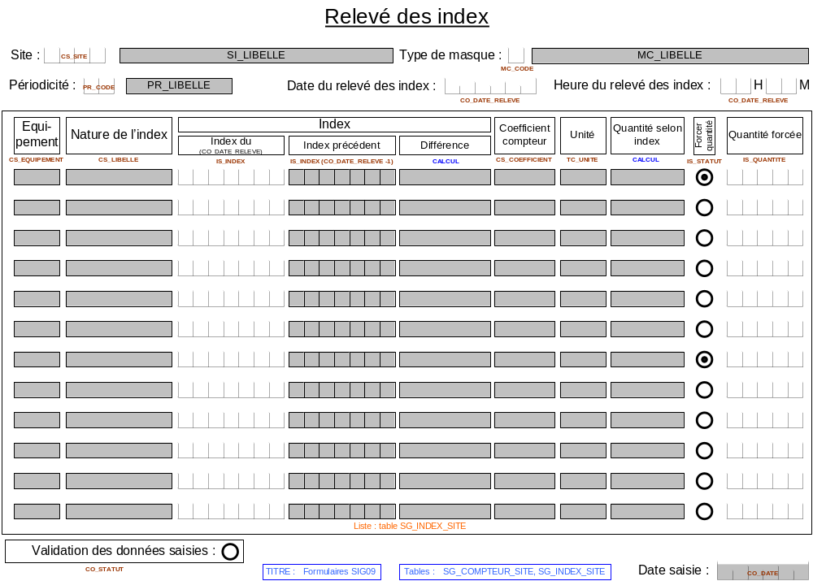
Fichier Visio : FormulairesPayV5.1.VSD, IndexSites
Tables de données éditées à partir de ce masque :
- SG_COMPTEUR_SITE
- SG_INDEX_SITE
Le formulaire SIG09 comporte deux sections : une section « en-tête » et une section « détail » :
- la section en-tête (table associée : SG_COMPTEUR_SITE) permet de personnaliser le formulaire respectivement par site (par exemple la centrale de Ouaga1), par type de masque (par exemple les index des compteurs horaires des groupes) et par périodicité des relevés (par exemple les index relevés quotidiennement à 8h00 du matin) ; cette section enregistre également la date et l’heure du relevé des compteurs ainsi que la date de saisie du formulaire ;
- la section détail (table associée : SG_INDEX_SITE) permet de saisir les index des compteurs.
Traitements :
- lors de l’ouverture du masque de saisie :
- le champ « Forcer quantité » n’est pas coché par défaut (réinitialisation du champ lors de l’appel du masque de saisie) ;
- le champ « Quantité forcée » est, par défaut, non accessible par l’utilisateur (zone en grisé) ;
- lors de la saisie des index, les traitements consistent à
- calculer la quantité sur la base de la formule « [IS_INDEX – IS_INDEX (CO_DATE_RELEVE -1)] x CS_COEFFICIENT » et stocker l’information dans le champ IS_QUANTITE de la table SG_INDEX_SITE ;
- si la case « Forcer quantité » est cochée par l’utilisateur, le grisé est supprimé dans le champ « Quantité forcée », le curseur se déplace dans ce champ, la saisie d’une quantité est alors obligatoire ; cette quantité est forcée dans le champ IS_QUANTITE de la table SG_INDEX_SITE;
- si un index a été saisi dans le champ IS_INDEX, celui-ci est sauvegardé dans la table SG_INDEX_SITE même si la case « Forcer quantité » est cochée par l’utilisateur ; la saisie d’un index n’est plus obligatoire si le champ « Forcer quantité » est coché ;
- la validation des données modifie le statut des enregistrements par défaut du champ CO_STATUT de la table SG_INDEX_SITE dont la valeur passe de « 1 » à « 2 » ;
- lorsque la valeur du champ CO_STATUT = « 2 », les données ne sont plus modifiables par les utilisateurs ;
- toutefois une fonctionnalité spécifique, dont l’accès sera limité, permettra de modifier le statut d’une saisie (clé : CO_SITE, CO_MASQUE_COMPTEUR, CO_PERIODE, CO_DATE_RELEVE) ; il sera possibilité, pour ces données, de changer les valeurs des champs IS_INDEX, IS_STATUT et SI_QUANTITE ;
- le statut du champ IS_STATUT de la table SG_INDEX_SITE indique si la valeur du champ IS_QUANTITE a été calculée ou forcée.
Masque de saisie « Relevé des données »
Masque : voir formulaire SIG10 présenté à la figure de la page suivante.
Fichier Visio : FormulairesPayV5.1.VSD, DonnéesSites
Tables de données éditées à partir de ce masque :
- SG_DONNEE_SITE
- SG_VALEUR_SITE ;
Le formulaire SIG10 comporte deux sections : une section « en-tête » et une section « détail » :
- la section en-tête (table associée : SG_DONNEE_SITE) permet de personnaliser le formulaire respectivement par site (par exemple la centrale hydroélectrique de la Kompienga), par type de masque (par exemple les données hydrologiques des centrales hydroélectriques) et par périodicité des relevés (par exemple les données relevés quotidiennement à 8h00 du matin) ; cette section enregistre également la date et l’heure du relevé des données ainsi que la date de saisie du formulaire ;
- la section détail (table associée : SG_VALEUR_SITE) permet de saisir les données relevées.

Figure 7 : Formulaire SIG10 « Relevé des données»
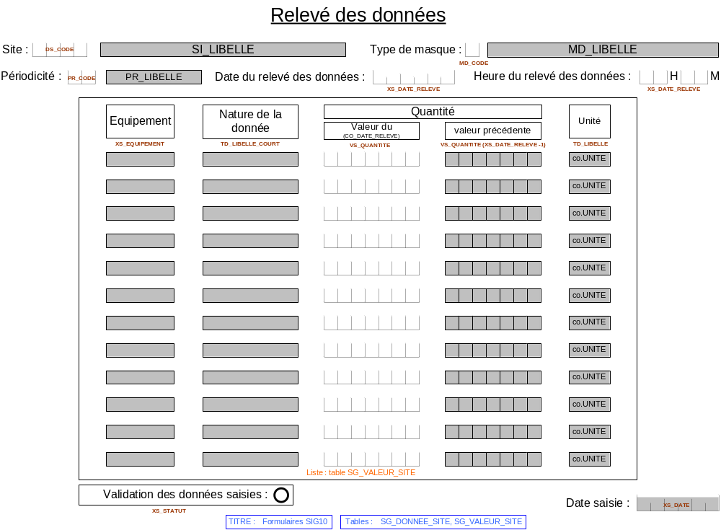
Traitements :
- aucun traitement spécifique n’est effectué sur les valeurs des données saisies ;
- la validation des données modifie le statut des enregistrements par défaut du champ XS_STATUT de la table SG_DONNEE_SITE dont la valeur passe de « 1 » à « 2 ».
- lorsque la valeur du champ XS_STATUT = « 2 », les données ne sont plus modifiables par les utilisateurs ;
- toutefois une fonctionnalité spécifique, dont l’accès sera limité, permettra de modifier le statut d’une saisie (clé : XS_SITE, XS_MASQUE_DONNEE, XS_PERIODE, XS_DATE_RELEVE) ; il sera possibilité, pour ces données, de changer la valeur du champ VS_QUANTITE.

2.5.3 Editions
- Fiche de relevé
Les informations saisies dans les formulaires SIG09 et SIG10 étant entièrement paramétrables (catégories et périodicités de saisie des informations modulables), ces formulaires seront personnalisés par unité. Seules les informations effectivement relevées (indicateur booléen associé à chacune des données à saisir) s’afficheront dans les masques de saisie (formulaires).
Cette flexibilité permettra d’imprimer, directement à partir de l’application SIG, des formulaires « personnalisés » pour la collecte de données (index, valeurs). Dans les unités informatisées, ces formulaires incluront les données saisies la veille à l’instar de ce qui sera affiché par les masques de saisie. Pour les autres unités, il sera possible d’éditer à l’avance des formulaires personnalisés n’incluant pas les valeurs précédentes.
- Etat des saisies
Après la saisie des données, un rapport sera édité pour contrôle, avant validation, des informations entrées.
- Rapports
- Centrales hydroélectriques (édition mode graphique, format paysage)
  - Informations journalières hydrologie
Paramètres
Critère date : Sélection de la journée (format JJ/MM/AA) sélection sur VS_DATE_RELEVE
Critère site : Filtre sur SI_TYPE. Affichage des codes « SITE » pour SI_TYPE = HY. Liste déroulante des sites (affichage code « SI_CODE » et libellé associé « SI_LIBELLE »).
Titres
Titre 1 : « Rapport journalier »
Titre 2 : paramètre sélectionné « SI_LIBELLE »
Titre 3 : « Données hydrologiques relevées à 8h00 le » + date sélectionnée
Détail
Description des colonnes : en-tête colonne, données sélectionnées
Colonne 1 : « Désignation », VS_ TYPE_COMPTEUR (sélection des codes VS_ TYPE_COMPTEUR ou TD_MASQUE = 4)
Colonne 2 : « unité », TD_UNITE associé à VS_TYPE_COMPTEUR
Colonne 3 : « jour », VS_QUANTITE pour paramètre VS_DATE_RELEVE
Colonne 4 : « jour-1 », VS_QUANTITE pour paramètre (VS_DATE_RELEVE – 1)
Colonne 5 : « jour N-1 », VS_QUANTITE pour paramètre (VS_DATE_RELEVE – 365)
Colonne 6 : « jour N-2 », VS_QUANTITE pour paramètre (VS_DATE_RELEVE – 700)
Description des lignes : TD_CODE
Ligne 1 : NIVPLU
Ligne 2 : CAMCEN
Ligne 3 : CAVCEN
Ligne 4 : Calcul (CAMCEN – CAVCEN)
Ligne 5 : VOLEAU
Ligne 6 : Calcul
Colonne « jour » : VOLEAU de VS_DATE_RELEVE moins VOLEAU de (VS_DATE_RELEVE – 1)
Colonne « jour-1 » : VOLEAU de (VS_DATE_RELEVE-1) moins VOLEAU de (VS_DATE_RELEVE – 2)
Colonne « jour N-1 » : VOLEAU de (VS_DATE_RELEVE-365) moins VOLEAU de (VS_DATE_RELEVE – 366)
Colonne « jour N-2 » : VOLEAU de (VS_DATE_RELEVE-730) moins VOLEAU de (VS_DATE_RELEVE – 731)
Ligne 7 : VEAUIR
Ligne 8 : VEAUDE
Ligne 9 : VEAUEV
Ligne 10 : VEAUTU
Ligne 11 : Calcul
Colonne « jour » : Ligne 6 + ligne 7 + ligne 8 + ligne 9 + ligne 10
Colonne « jour-1 » : Ligne 6 + ligne 7 + ligne 8 + ligne 9 + ligne 10
Colonne « jour N-1 » : Ligne 6 + ligne 7 + ligne 8 + ligne 9 + ligne 10
Colonne « jour N-2 » : Ligne 6 + ligne 7 + ligne 8 + ligne 9 + ligne 10
Ligne 12 : EEPROD
Exemple
____________________________________________________________________
Rapport journalier
Centrale hydroélectrique de Kompienga
Données hydrologiques relevées à 8h00 le 12 janvier 2005
Désignation unité jour jour-1 jour N - 1 __jour N - 2
Hauteur des pluies mm 100 100 100 100
Cote amont barrage m 231,92 231,88 231,00 233,00
Cote aval barrage m 212,00 212,00 212,22 212,00
Chute brute m 19,92 19,88 18,78 21,00
Volume eau réserve 10^3m3 1.077 1.076 1.056 1.054
Variation volume 24h 10^3m3 -1.000 -900 -6.000 -5.600
Volume eau irrigation 10^3m3 285 285 800 285
Volume eau déversé 10^3m3 1.000 900 0 400
Volume eau évaporé 10^3m3 1.230 1.300 1.200 1.230
Volume eau turbiné 10^3m3 5.340 5.345 4.000 6.000
Volume eau entrant 10^3m3 6.855 6.930 0 2.315
Energie élec. produc. GWh 28,3 26,4 30,0 31,0
____________________________________________________________________
  - Informations hydrologiques périodiques non cumulables
Paramètres
Critère date : sélection date début et date fin (format JJ/MM/AA) sur VS_DATE_RELEVE
Critère site : Filtre sur SI_TYPE. Affichage des codes « SITE » pour SI_TYPE = HY. Liste déroulante des sites (affichage code « SI_CODE » et libellé associé « SI_LIBELLE »).
Titres
Titre 1 : paramètre sélectionné « SI_LIBELLE »
Titre 2 : « Données hydrologiques de la période du » + JJ/MM/AA + « au » + JJ/MM/AA (selon critère date sélectionné)
Titre 3 : « (données non cumulables) »
Détail
Description des colonnes : en-tête colonne, données sélectionnées
Colonne 1 : « Jour », VS_DATE_RELEVE
Colonne 2 : « Cote amont (m) », VS_QUANTITE = CAMCEN
Colonne 3 : « Cote aval (m) », VS_QUANTITE = CAVCEN
Colonne 4 : « Chute brute (m) », calcul (CAMCEN – CAVCEN)
Colonne 5 : « Volume réserve (10^³m³) », VS_QUANTITE = VOLEAU
Colonne 6 : « Débit entrant m3/s », calcul [(VOLEAU de j moins VOLEAU de j-1) + VEAUIR de j + VEAUDE de j +VEAUEV de j + VEAUTU de j.] / 86400
Colonne 7 : « Reserve énergie GWh », VS_QUANTITE = EEPROD
Total
Colonne 1 : « Varia. période »
Colonne 2 : CAMCEN date fin – CAMCEM date début = VARCAM
Colonne 3 : CAVCEN date fin – CAVCEM date début = VARCAV
Colonne 4 : VARCAM - VARCAV
Colonne 5 : VOLEAU date fin – VOLEAU date début
Colonne 6 : « xxxx »
Colonne 7 : EEPROD date fin – EEPROD date début
Exemple
____________________________________________________________________
Centrale hydroélectrique de Kompienga
Données hydrologiques de la période du 12 janvier 2004 au 19 janvier 2004
(données non cumulables)
Cote Cote Chute Volume Débit Réserve
Jour amont aval brute réserve entrant énerg.
__________ __(m)__ __(m)__ __(m)__ __10^³m³ _m³/s _GWh_
12 janv 2004 231,92 212,00 19,92 1.077.000 25,2 28,4
13 janv 2004 231,92 212,00 19,92 1.077.000 25,2 28,4
14 janv 2004 231,92 212,00 19,92 1.077.000 25,2 28,4
15 janv 2004 231,92 212,00 19,92 1.077.000 25,2 28,4
16 janv 2004 231,92 212,00 19,92 1.077.000 25,2 28,4
17 janv 2004 231,92 212,00 19,92 1.077.000 25,2 28,4
18 janv 2004 231,92 212,00 19,92 1.077.000 25,2 28,4
19 janv 2004 233,00 211,00 22,00 1.177.000 25,2 31,5
______ _______ _______ ________ ______
Varia. période +1,08 -1,00 +2,08 +100.000 xxxx +3,1
____________________________________________________________________
  - Informations hydrologiques périodiques cumulables
Paramètres
Critère date : sélection date début et date fin (format JJ/MM/AA) sur VS_DATE_RELEVE
Critère site : Filtre sur SI_TYPE. Affichage des codes « SITE » pour SI_TYPE = HY. Liste déroulante des sites (affichage code « SI_CODE » et libellé associé « SI_LIBELLE »).
Titres
Titre 1 : paramètre sélectionné « SI_LIBELLE »
Titre 2 : « Données hydrologiques de la période du » + JJ/MM/AA + « au » + JJ/MM/AA (selon critère date sélectionné)
Titre 3 : « (données cumulables) »
Détail
Description des colonnes : en-tête colonne, données sélectionnées
Colonne 1 : « Jour », VS_DATE_RELEVE
Colonne 2 : « turbiné (10^³m³ ) », VS_QUANTITE = VEAUTU
Colonne 3 : « irrigué (10^³m³ ) », VS_QUANTITE = VEAUIR
Colonne 4 : « déversé (10^³m³ ) », VS_QUANTITE = VEAUDE
Colonne 5 : « évaporé (10^³m³ ) », VS_QUANTITE = VEAUEV
Colonne 6 : « entrant (10^³m³ ) », calcul : ENTRANT = [(VOLEAU de j moins VOLEAU de j-1) + VEAUIR de j + VEAUDE de j +VEAUEV de j + VEAUTU de j.]
Colonne 7 : « réserve (10^³m³ ) », VS_QUANTITE = VOLEAU
Colonne 8 : « Niveau pluie (mm) », VS_QUANTITE = NIVPLU
Cumul
Colonne 1 : « Cumul »
Colonne 2 : sommation VEAUTU
Colonne 3 : sommation VEAUIR
Colonne 4 : sommation VEAUDE
Colonne 5 : sommation VEAUEV
Colonne 6 : sommation ENTRANT
Colonne 7 : VOLEAU de date fin
Colonne 8 : sommation NIVPLU
Exemple
____________________________________________________________________
Centrale hydroélectrique de Kompienga
Données hydrologiques de la période du 1 janvier 2004 au 15 janvier 2004
(données cumulables)
_____________________Volumes_____________________ Niveau
Jour turbiné irrigué déversé évaporé entrant réserve pluie
__________ 10^³m³ 10^³m³ 10^³m³ 10^³m³ 10^³m³ __10^³m³ _mm_
01 janv 2004 5.340 285 1.000 1.200 1.000 1.077.000 22
02 janv 2004 5.340 285 1.000 1.200 4.825 1.074.000 22
03 janv 2004 5.340 285 1.000 1.200 5.825 1.072.000 22
04 janv 2004 5.340 285 1.000 1.200 12.825 1.077.000 22
05 janv 2004 5.340 285 1.000 1.200 7.825 1.077.000 22
06 janv 2004 5.340 285 1.000 1.200 7.825 1.077.000 22
07 janv 2004 5.340 285 1.000 1.200 7.825 1.077.000 22
08 janv 2004 5.340 285 1.000 1.200 7.825 1.077.000 22
09 janv 2004 5.340 285 1.000 1.200 7.825 1.077.000 22
10 janv 2004 5.340 285 1.000 1.200 7.825 1.077.000 22
11 janv 2004 5.340 285 1.000 1.200 7.825 1.077.000 22
12 janv 2004 5.340 285 1.000 1.200 7.825 1.077.000 22
13 janv 2004 5.340 285 1.000 1.200 7.825 1.077.000 22
14 janv 2004 5.340 285 1.000 1.200 7.825 1.077.000 22
15 janv 2004 5.340 285 1.000 1.200 7.825 1.077.000 22
______ ______ _____ ______ ______ ________ ____
Cumul 80.100 4.275 15.000 18.000 117.375 1.077.000 330
____________________________________________________________________

  - Informations production groupes centrales hydroélectriques
Paramètres
Critère date : Intervalle à préciser date début et date fin (format JJ/MM/AA) sélection sur VS_DATE_RELEVE
Critère site : Filtre sur SI_TYPE. Affichage des codes « SITE » pour SI_TYPE = HY. Liste déroulante des sites (affichage code « SI_CODE » et libellé associé « SI_LIBELLE »).
Titres
Titre 1 : « Rapport production »
Titre 2 : paramètre sélectionné « SI_LIBELLE »
Titre 3 : « Données du » + date début + « au » + date fin
Détail
Description des colonnes : en-tête colonne
Colonne 1 : « Désignation »
Colonne 2 : « unité »
Colonne 3 : « G1 »
Colonne 4 : « G2 »
Colonne 5 : « G3 »
Colonne 6 : « Cumul »
Colonne 7 : « GS1 »
Colonne 7 : « GS2 »
Description des lignes
Ligne 1
Colonne 1 : « Prod. énergie act. »
Colonne 2 : TC_UNITE associé à IS_EQUIPEMENT = GPROEA
Colonne 3 : Sommation IS_QUANTITE pour (IS_EQUIPEMENT = G01 et IS_TYPE_COMPTEUR = GPROEA) de date début à date fin (IS_DATE_RELEVE). Si code (IS_EQUIPEMENT = G01 et IS_TYPE_COMPTEUR = GPROEA) n’existe pas, forcer « xxxxx ».
Colonne 4 : Sommation IS_QUANTITE pour (IS_EQUIPEMENT = G02 et IS_TYPE_COMPTEUR = GPROEA) de date début à date fin (IS_DATE_RELEVE). Si code (IS_EQUIPEMENT = G02 et IS_TYPE_COMPTEUR = GPROEA) n’existe pas, forcer « xxxxx ».
Colonne 5 : Sommation IS_QUANTITE pour (IS_EQUIPEMENT = G03 et IS_TYPE_COMPTEUR = GPROEA) de date début à date fin (IS_DATE_RELEVE). Si code (IS_EQUIPEMENT = G03 et IS_TYPE_COMPTEUR = GPROEA) n’existe pas, forcer « xxxxx ».
Colonne 6 : sommation colonnes 3 à 5
Colonne 7 : Sommation IS_QUANTITE pour (IS_EQUIPEMENT = GS1 et IS_TYPE_COMPTEUR = GPROEA) de date début à date fin (IS_DATE_RELEVE). Si code (IS_EQUIPEMENT = GS1 et IS_TYPE_COMPTEUR = GPROEA) n’existe pas, forcer « xxxxx ».
Colonne 8 : Sommation IS_QUANTITE pour (IS_EQUIPEMENT = GS2 et IS_TYPE_COMPTEUR = GPROEA) de date début à date fin (IS_DATE_RELEVE). Si code (IS_EQUIPEMENT = GS2 et IS_TYPE_COMPTEUR = GPROEA) n’existe pas, forcer « xxxxx ».
Ligne 2
Colonne 1 : « Prod. énergie réact. »
Colonne 2 : TC_UNITE associé à IS_EQUIPEMENT = GPROER
Colonne 3 : Sommation IS_QUANTITE pour (IS_EQUIPEMENT = G01 et IS_TYPE_COMPTEUR = GPROER) de date début à date fin (IS_DATE_RELEVE). Si code (IS_EQUIPEMENT = G01 et IS_TYPE_COMPTEUR = GPROER) n’existe pas, forcer « xxxxx ».
Colonne 4 : Sommation IS_QUANTITE pour (IS_EQUIPEMENT = G02 et IS_TYPE_COMPTEUR = GPROER) de date début à date fin (IS_DATE_RELEVE). Si code (IS_EQUIPEMENT = G02 et IS_TYPE_COMPTEUR = GPROER) n’existe pas, forcer « xxxxx ».
Colonne 5 : Sommation IS_QUANTITE pour (IS_EQUIPEMENT = G03 et IS_TYPE_COMPTEUR = GPROER) de date début à date fin (IS_DATE_RELEVE). Si code (IS_EQUIPEMENT = G03 et IS_TYPE_COMPTEUR = GPROER) n’existe pas, forcer « xxxxx ».
Colonne 6 : sommation colonnes 3 à 5
Colonne 7 : Sommation IS_QUANTITE pour (IS_EQUIPEMENT = GS1 et IS_TYPE_COMPTEUR = GPROER) de date début à date fin (IS_DATE_RELEVE). Si code (IS_EQUIPEMENT = GS1 et IS_TYPE_COMPTEUR = GPROER) n’existe pas, forcer « xxxxx ».
Colonne 8 : Sommation IS_QUANTITE pour (IS_EQUIPEMENT = GS2 et IS_TYPE_COMPTEUR = GPROER) de date début à date fin (IS_DATE_RELEVE). Si code (IS_EQUIPEMENT = GS2 et IS_TYPE_COMPTEUR = GPROER) n’existe pas, forcer « xxxxx ».
Ligne 3
Colonne 1 : « Heures de marche »
Colonne 2 : TC_UNITE associé à IS_EQUIPEMENT = GHORGL
Colonne 3 : Sommation IS_QUANTITE pour (IS_EQUIPEMENT = G01 et IS_TYPE_COMPTEUR = GHORGL) de date début à date fin (IS_DATE_RELEVE). Si code (IS_EQUIPEMENT = G01 et IS_TYPE_COMPTEUR = GHORGL) n’existe pas, forcer « xxxxx ».
Colonne 4 : Sommation IS_QUANTITE pour (IS_EQUIPEMENT = G02 et IS_TYPE_COMPTEUR = GHORGL) de date début à date fin (IS_DATE_RELEVE). Si code (IS_EQUIPEMENT = G02 et IS_TYPE_COMPTEUR = GHORGL) n’existe pas, forcer « xxxxx ».
Colonne 5 : Sommation IS_QUANTITE pour (IS_EQUIPEMENT = G03 et IS_TYPE_COMPTEUR = GHORGL) de date début à date fin (IS_DATE_RELEVE). Si code (IS_EQUIPEMENT = G03 et IS_TYPE_COMPTEUR = GHORGL) n’existe pas, forcer « xxxxx ».
Colonne 6 : sommation colonnes 3 à 5
Colonne 7 : Sommation IS_QUANTITE pour (IS_EQUIPEMENT = GS1 et IS_TYPE_COMPTEUR = GHORGL) de date début à date fin (IS_DATE_RELEVE). Si code (IS_EQUIPEMENT = GS1 et IS_TYPE_COMPTEUR = GHORGL) n’existe pas, forcer « xxxxx ».
Colonne 8 : Sommation IS_QUANTITE pour (IS_EQUIPEMENT = GS2 et IS_TYPE_COMPTEUR = GHORGL) de date début à date fin (IS_DATE_RELEVE). Si code (IS_EQUIPEMENT = GS2 et IS_TYPE_COMPTEUR = GHORGL) n’existe pas, forcer « xxxxx ».
Ligne 4
Colonne 1 : « Prod. EA/heure »
Colonne 2 : « MW »
Colonne 3 : Ligne 1 divisée par ligne 2.
Colonne 4 : Ligne 1 divisée par ligne 2.
Colonne 5 : Ligne 1 divisée par ligne 2.
Colonne 6 : Ligne 1 divisée par ligne 2.
Colonne 7 : Ligne 1 divisée par ligne 2.
Colonne 8 : Ligne 1 divisée par ligne 2.
Ligne 5
Colonne 1 : « Indispo. entretien »
Colonne 2 : TD_UNITE associé à VS_EQUIPEMENT = DEFDIE
Colonne 3 : Sommation VS_QUANTITE pour (VS_EQUIPEMENT = G01 et VS_TYPE_COMPTEUR = DEFDIE) de date début à date fin (VS_DATE_RELEVE). Si code (VS_EQUIPEMENT = G01 et VS_TYPE_COMPTEUR = DEFDIE) n’existe pas, forcer « xxxxx ».
Colonne 4 : Sommation VS_QUANTITE pour (VS_EQUIPEMENT = G02 et VS_TYPE_COMPTEUR = DEFDIE) de date début à date fin (VS_DATE_RELEVE). Si code (VS_EQUIPEMENT = G02 et VS_TYPE_COMPTEUR = DEFDIE) n’existe pas, forcer « xxxxx ».
Colonne 5 : Sommation VS_QUANTITE pour (VS_EQUIPEMENT = G03 et VS_TYPE_COMPTEUR = DEFDIE) de date début à date fin (VS_DATE_RELEVE). Si code (VS_EQUIPEMENT = G03 et VS_TYPE_COMPTEUR = DEFDIE) n’existe pas, forcer « xxxxx ».
Colonne 6 : sommation colonnes 3 à 5
Colonne 7 : Sommation VS_QUANTITE pour (VS_EQUIPEMENT = GS1 et VS_TYPE_COMPTEUR = DEFDIE) de date début à date fin (VS_DATE_RELEVE). Si code (VS_EQUIPEMENT = GS1 et VS_TYPE_COMPTEUR = DEFDIE) n’existe pas, forcer « xxxxx ».
Colonne 8 : Sommation VS_QUANTITE pour (VS_EQUIPEMENT = GS2 et VS_TYPE_COMPTEUR = DEFDIE) de date début à date fin (VS_DATE_RELEVE). Si code (VS_EQUIPEMENT = GS2 et VS_TYPE_COMPTEUR = DEFDIE) n’existe pas, forcer « xxxxx ».
Ligne 6
Colonne 1 : « Indispo. incident »
Colonne 2 : TD_UNITE associé à VS_EQUIPEMENT = DEFDII
Colonne 3 : Sommation VS_QUANTITE pour (VS_EQUIPEMENT = G01 et VS_TYPE_COMPTEUR = DEFDII) de date début à date fin (VS_DATE_RELEVE). Si code (VS_EQUIPEMENT = G01 et VS_TYPE_COMPTEUR = DEFDII) n’existe pas, forcer « xxxxx ».
Colonne 4 : Sommation VS_QUANTITE pour (VS_EQUIPEMENT = G02 et VS_TYPE_COMPTEUR = DEFDII) de date début à date fin (VS_DATE_RELEVE). Si code (VS_EQUIPEMENT = G02 et VS_TYPE_COMPTEUR = DEFDII) n’existe pas, forcer « xxxxx ».
Colonne 5 : Sommation VS_QUANTITE pour (VS_EQUIPEMENT = G03 et VS_TYPE_COMPTEUR = DEFDII) de date début à date fin (VS_DATE_RELEVE). Si code (VS_EQUIPEMENT = G03 et VS_TYPE_COMPTEUR = DEFDII) n’existe pas, forcer « xxxxx ».
Colonne 6 : sommation colonnes 3 à 5
Colonne 7 : Sommation VS_QUANTITE pour (VS_EQUIPEMENT = GS1 et VS_TYPE_COMPTEUR = DEFDII) de date début à date fin (VS_DATE_RELEVE). Si code (VS_EQUIPEMENT = GS1 et VS_TYPE_COMPTEUR = DEFDII) n’existe pas, forcer « xxxxx ».
Colonne 8 : Sommation VS_QUANTITE pour (VS_EQUIPEMENT = GS2 et VS_TYPE_COMPTEUR = DEFDII) de date début à date fin (VS_DATE_RELEVE). Si code (VS_EQUIPEMENT = GS2 et VS_TYPE_COMPTEUR = DEFDII) n’existe pas, forcer « xxxxx ».
Ligne 7
Colonne 1 : « DDO consommé »
Colonne 2 : TD_UNITE associé à VS_EQUIPEMENT = CONDDO
Colonne 3 : Sommation VS_QUANTITE pour (VS_EQUIPEMENT = G01 et VS_TYPE_COMPTEUR = CONDDO) de date début à date fin (VS_DATE_RELEVE). Si code (VS_EQUIPEMENT = G01 et VS_TYPE_COMPTEUR = CONDDO) n’existe pas, forcer « xxxxx ».
Colonne 4 : Sommation VS_QUANTITE pour (VS_EQUIPEMENT = G02 et VS_TYPE_COMPTEUR = CONDDO) de date début à date fin (VS_DATE_RELEVE). Si code (VS_EQUIPEMENT = G02 et VS_TYPE_COMPTEUR = CONDDO) n’existe pas, forcer « xxxxx ».
Colonne 5 : Sommation VS_QUANTITE pour (VS_EQUIPEMENT = G03 et VS_TYPE_COMPTEUR = CONDDO) de date début à date fin (VS_DATE_RELEVE). Si code (VS_EQUIPEMENT = G03 et VS_TYPE_COMPTEUR = CONDDO) n’existe pas, forcer « xxxxx ».
Colonne 6 : sommation colonnes 3 à 5
Colonne 7 : Sommation VS_QUANTITE pour (VS_EQUIPEMENT = GS1 et VS_TYPE_COMPTEUR = CONDDO) de date début à date fin (VS_DATE_RELEVE). Si code (VS_EQUIPEMENT = GS1 et VS_TYPE_COMPTEUR = CONDDO) n’existe pas, forcer « xxxxx ».
Colonne 8 : Sommation VS_QUANTITE pour (VS_EQUIPEMENT = GS2 et VS_TYPE_COMPTEUR = CONDDO) de date début à date fin (VS_DATE_RELEVE). Si code (VS_EQUIPEMENT = GS2 et VS_TYPE_COMPTEUR = CONDDO) n’existe pas, forcer « xxxxx ».
Ligne 8
Colonne 1 : « Huile consommée »
Colonne 2 : TD_UNITE associé à VS_EQUIPEMENT = CONHUI
Colonne 3 : Sommation VS_QUANTITE pour (VS_EQUIPEMENT = G01 et VS_TYPE_COMPTEUR = CONHUI) de date début à date fin (VS_DATE_RELEVE). Si code (VS_EQUIPEMENT = G01 et VS_TYPE_COMPTEUR = CONHUI) n’existe pas, forcer « xxxxx ».
Colonne 4 : Sommation VS_QUANTITE pour (VS_EQUIPEMENT = G02 et VS_TYPE_COMPTEUR = CONHUI) de date début à date fin (VS_DATE_RELEVE). Si code (VS_EQUIPEMENT = G02 et VS_TYPE_COMPTEUR = CONHUI) n’existe pas, forcer « xxxxx ».
Colonne 5 : Sommation VS_QUANTITE pour (VS_EQUIPEMENT = G03 et VS_TYPE_COMPTEUR = CONHUI) de date début à date fin (VS_DATE_RELEVE). Si code (VS_EQUIPEMENT = G03 et VS_TYPE_COMPTEUR = CONHUI) n’existe pas, forcer « xxxxx ».
Colonne 6 : sommation colonnes 3 à 5
Colonne 7 : Sommation VS_QUANTITE pour (VS_EQUIPEMENT = GS1 et VS_TYPE_COMPTEUR = CONHUI) de date début à date fin (VS_DATE_RELEVE). Si code (VS_EQUIPEMENT = GS1 et VS_TYPE_COMPTEUR = CONHUI) n’existe pas, forcer « xxxxx ».
Colonne 8 : Sommation VS_QUANTITE pour (VS_EQUIPEMENT = GS2 et VS_TYPE_COMPTEUR = CONHUI) de date début à date fin (VS_DATE_RELEVE). Si code (VS_EQUIPEMENT = GS2 et VS_TYPE_COMPTEUR = CONHUI) n’existe pas, forcer « xxxxx ».
Exemple
____________________________________________________________________
Rapport production
Centrale hydroélectrique de Kompienga
Données du 12 janvier 2005 au 12 janvier 2005
Désignation unité G1 G2 G3 Cumul GS1 _GS2
Prod. énergie act. MWh 108,20 40,16 xxxxx 148,36 10,10 0,00
Prod. énergie réact. MVARh 85,12 5,43 xxxxx 90,55 10,10 0,00
Heures de marche heures 20 8 xxxxx 28 10 0
Prod. EA/heure MW 5,41 5,20 xxxxx 5,30 1,01 0
Indispo. entretien heures 1 8 xxxxx 9 xxxxx xxxxx
Indispo. incident heures 1 5 xxxxx 6 xxxxx xxxxx
DDO consommé litres xxxxx xxxxx xxxxx xxxxx 60 0
Huile consommée litres xxxxx xxxxx xxxxx xxxxx 2 0
____________________________________________________________________

  - Rapport énergie
Paramètres
Critère date : sélection date début et date fin (format JJ/MM/AA) sur VS_DATE_RELEVE
Critère site : Filtre sur SI_TYPE. Affichage des codes « SITE » pour SI_TYPE = HY. Liste déroulante des sites (affichage code « IS_SITE » et libellé associé « SI_LIBELLE »).
Cas particulier : si IS_SITE = « KOMH », sélectionner « KOMH » et « KOMT »
Titres
Titre 1 : « Rapport énergie »
Titre 2 : paramètre sélectionné « SI_LIBELLE »
Cas particulier : si IS_SITE = KOMH, libellé = « Centrales thermique et hydroélectrique de Kompienga »
Titre 3 : « Données de la période du » + JJ/MM/AA + « au » + JJ/MM/AA (selon critère date sélectionné)
En-tête colonnes
Ligne 1 : « Energie »
Ligne 2 : « Active (Mwh) » « Réactive (Mvarh) »
Détail
Libellé 1 : « A) Energie produite »
Libellé 1.1 : « Centrale hydroélectrique »
Lignes détail
Donnée colonne 1 : Pour IS_TYPE_COMPTEUR = GPROEA et IS_SITE = critère site, lister
IS_EQUIPEMENT
Donnée colonne 2 : Pour IS_TYPE_COMPTEUR = GPROEA, IS_SITE = critère site et IS_EQUIPEMENT de la colonne 1, lister
IS_QUANTITE
Donnée colonne 3 : Pour IS_TYPE_COMPTEUR = GPROER, IS_SITE = critère site et IS_EQUIPEMENT de la colonne 1, lister
IS_QUANTITE
Ligne sous-total 1.1
Donnée colonne 1 : « Total centrale »
Donnée colonne 2 : somme IS_QUANTITE pour IS_TYPE_COMPTEUR = GPROEA
Donnée colonne 3 : somme IS_QUANTITE pour IS_TYPE_COMPTEUR = GPROER
Cas particulier si IS_SITE = « KOMH »
Libellé 1.2 : « Centrale thermique »
Donnée colonne 1 : Pour IS_TYPE_COMPTEUR = GPROEA et IS_SITE = KOMT, lister
IS_EQUIPEMENT
Donnée colonne 2 : Pour IS_TYPE_COMPTEUR = GPROEA, IS_SITE = KOMT et IS_EQUIPEMENT de la colonne 1, lister
IS_QUANTITE
Donnée colonne 3 : Pour IS_TYPE_COMPTEUR = GPROER, IS_SITE = KOMT et IS_EQUIPEMENT de la colonne 1, lister
IS_QUANTITE
Ligne sous-total 1.2
Donnée colonne 1 : « Total centrale »
Donnée colonne 2 : somme IS_QUANTITE pour IS_TYPE_COMPTEUR = GPROEA
Donnée colonne 3 : somme IS_QUANTITE pour IS_TYPE_COMPTEUR = GPROER
Ligne total 1
Donnée colonne 1 : « Production totale »
Donnée colonne 2 : somme IS_QUANTITE pour IS_TYPE_COMPTEUR = GPROEA et IS_SITE = critère site
Donnée colonne 3 : somme IS_QUANTITE pour IS_TYPE_COMPTEUR = GPROER et IS_SITE = critère site
Cas particulier si IS_SITE = « KOMH »
Donnée colonne 2 : somme IS_QUANTITE pour IS_TYPE_COMPTEUR = GPROEA et IS_SITE = KOMH et KOMT
Donnée colonne 3 : somme IS_QUANTITE pour IS_TYPE_COMPTEUR = GPROER et IS_SITE = critère site
Libellé 2 : « B) Energie reçue »
Libellé 2.1 : « Ligne de transport »
Lignes détail
Donnée colonne 1 : Pour IS_TYPE_COMPTEUR = RLTREA et IS_SITE = critère site, lister
IS_EQUIPEMENT
Donnée colonne 2 : Pour IS_TYPE_COMPTEUR = RLTREA, IS_SITE = critère site et IS_EQUIPEMENT de la colonne 1, lister
IS_QUANTITE
Donnée colonne 3 : Pour IS_TYPE_COMPTEUR = RLTRER, IS_SITE = critère site et IS_EQUIPEMENT de la colonne 1, lister
IS_QUANTITE
Ligne sous-total 2.1
Donnée colonne 1 : « Total ligne transport »
Donnée colonne 2 : somme IS_QUANTITE pour IS_TYPE_COMPTEUR = RLTREA
Donnée colonne 3 : somme IS_QUANTITE pour IS_TYPE_COMPTEUR = RLTRER
Ligne total 2
Donnée colonne 1 : « Energie reçue totale »
Donnée colonne 2 : somme IS_QUANTITE pour IS_TYPE_COMPTEUR = RLTREA et IS_SITE = critère site
Donnée colonne 3 : somme IS_QUANTITE pour IS_TYPE_COMPTEUR = RLTRER et IS_SITE = critère site
Libellé 3 : « C) Consommation des auxiliaires »
Lignes détail
Donnée colonne 1 : Pour IS_TYPE_COMPTEUR = AUXCEA et IS_SITE = critère site, lister
IS_EQUIPEMENT
Donnée colonne 2 : Pour IS_TYPE_COMPTEUR = AUXCEA, IS_SITE = critère site et IS_EQUIPEMENT de la colonne 1, lister
IS_QUANTITE
Donnée colonne 3 : Pour IS_TYPE_COMPTEUR = AUXCER, IS_SITE = critère site et IS_EQUIPEMENT de la colonne 1, lister
IS_QUANTITE
Ligne total 3
Donnée colonne 1 : « Total consommation des auxiliaires »
Donnée colonne 2 : somme IS_QUANTITE pour IS_TYPE_COMPTEUR = AUXCEA et IS_SITE = critère site
Donnée colonne 3 : somme IS_QUANTITE pour IS_TYPE_COMPTEUR = AUXCER et IS_SITE = critère site
Libellé 4
Donnée colonne 1 : « Energie théorique livrée (A+B-C) »
Donnée colonne 2 : somme IS_QUANTITE ligne total 1 + ligne total 2 – ligne total 3
Donnée colonne 3 : somme IS_QUANTITE ligne total 1 + ligne total 2 – ligne total 3
Libellé 5 : « E) Energie livrée »
Libellé 5.1 : « Ligne de transport »
Lignes détail
Donnée colonne 1 : Pour IS_TYPE_COMPTEUR = LLTREA et IS_SITE = critère site, lister
IS_EQUIPEMENT
Donnée colonne 2 : Pour IS_TYPE_COMPTEUR = LLTREA, IS_SITE = critère site et IS_EQUIPEMENT de la colonne 1, lister
IS_QUANTITE
Donnée colonne 3 : Pour IS_TYPE_COMPTEUR = LLTRER, IS_SITE = critère site et IS_EQUIPEMENT de la colonne 1, lister
IS_QUANTITE
Ligne sous-total 5.1
Donnée colonne 1 : « Total ligne transport »
Donnée colonne 2 : somme IS_QUANTITE pour IS_TYPE_COMPTEUR = LLTREA
Donnée colonne 3 : somme IS_QUANTITE pour IS_TYPE_COMPTEUR = LLTRER
Libellé 5.2 : « Ligne de distribution interurbaine »
Lignes détail
Donnée colonne 1 : Pour IS_TYPE_COMPTEUR = LACDEA et IS_SITE = critère site, lister
IS_EQUIPEMENT
Donnée colonne 2 : Pour IS_TYPE_COMPTEUR = LACDEA, IS_SITE = critère site et IS_EQUIPEMENT de la colonne 1, lister
IS_QUANTITE
Donnée colonne 3 : Pour IS_TYPE_COMPTEUR = LACDER, IS_SITE = critère site et IS_EQUIPEMENT de la colonne 1, lister
IS_QUANTITE
Ligne sous-total 5.2
Donnée colonne 1 : « Total ligne interurbaine »
Donnée colonne 2 : somme IS_QUANTITE pour IS_TYPE_COMPTEUR = LACDEA
Donnée colonne 3 : somme IS_QUANTITE pour IS_TYPE_COMPTEUR = LACDER
Libellé 5.3 : « Réseau de distribution urbain »
Lignes détail
Donnée colonne 1 : Pour IS_TYPE_COMPTEUR = LRDVEA et IS_SITE = critère site, lister
IS_EQUIPEMENT
Donnée colonne 2 : Pour IS_TYPE_COMPTEUR = LRDVEA, IS_SITE = critère site et IS_EQUIPEMENT de la colonne 1, lister
IS_QUANTITE
Donnée colonne 3 : Pour IS_TYPE_COMPTEUR = LRDVER, IS_SITE = critère site et IS_EQUIPEMENT de la colonne 1, lister
IS_QUANTITE
Ligne sous-total 5.3
Donnée colonne 1 : « Total réseau urbain »
Donnée colonne 2 : somme IS_QUANTITE pour IS_TYPE_COMPTEUR = LRDVEA
Donnée colonne 3 : somme IS_QUANTITE pour IS_TYPE_COMPTEUR = LRDVER
Ligne total 5
Donnée colonne 1 : « Energie livrée totale »
Donnée colonne 2 : somme IS_QUANTITE des lignes sous-total 5.1, 5.2 et 5.3
Donnée colonne 3 : somme IS_QUANTITE des lignes sous-total 5.1, 5.2 et 5.3
Libellé 6
Donnée colonne 1 : « Ecart constaté »
Donnée colonne 2 : somme IS_QUANTITE ligne total 4 – ligne total 5
Donnée colonne 3 : somme IS_QUANTITE ligne total 4 – ligne total 5

Exemple
____________________________________________________________________
Rapport énergie
Centrale hydroélectrique de Kompienga
Données de la période du 1 janvier 2004 au 31 décembre 2004
____________Energie____________
Active (Mwh) Réactive (Mvarh)
A) Energie produite
Centrale hydroélectrique
G01 8.459,1 1.879,8
G02 __7.059,1 __1.079,8
Total centrale 15.518,2 2.959,6
Centrale thermique
G01 101,1 67,3
G02 ___102,2 ___100,0
Total centrale 203,3 167,3
_______ _______
Production totale 15.721,5 3.126,9
B) Energie reçue
Ligne transport
DT1 ____86,6 _____5,5
Total ligne transport 86,6 5,5
_______ _______
Energie reçue totale 86,6 5,5
C) Consommation des auxiliaires
TSA1 55,1 1,1
TSA2 _____45,2 _____0,9
Total consommation auxiliaires 100,3 2,0
________ ________
D) Energie théorique livrée (A+B-C) 15.707,8 3.130,4
E) Energie livrée
Ligne de transport
DT1 __15.300,3 ___3.040,4
Total ligne transport 15.300,3 3.040,4
Ligne de distribution interurbaine
DN1 ____245,2 ______5,9
Total ligne interurbaine 245,2 5,9
Réseau de distribution urbain
Total réseau urbain 0 0
________ ________
Energie livrée totale 15.545,5 3.046,3
________ ________
F) Ecart constaté 162,3 84,1
____________________________________________________________________
  - Informations puissances
Paramètres
Critère date : sélection date début et date fin (format JJ/MM/AA) sur VS_DATE_RELEVE
Critère site : Filtre sur SI_TYPE. Affichage des codes « SITE » pour SI_TYPE = HY. Liste déroulante des sites (affichage code « SI_CODE » et libellé associé « SI_LIBELLE »).
Titres
Titre 1 : paramètre sélectionné « SI_LIBELLE »
Titre 2 : « Puissances de la période du » + JJ/MM/AA + « au » + JJ/MM/AA (selon critère date sélectionné)
Détail
Description des colonnes : en-tête colonne, données sélectionnées
Colonne 1 : « Jour », VS_DATE_RELEVE
Colonne 2 : « Heure puis. maxi », VS_QUANTITE = HPMAXIC
Colonne 3 : « Heure puis. mini », VS_QUANTITE = HPMINIC
Colonne 4 : « Puissance maximum », VS_QUANTITE = PMAXIC
Colonne 5 : « Puissance minimum », VS_QUANTITE = PMINIC
Exemple
____________________________________________________________________
Centrale hydroélectrique de Bagré
Puissances de la période du 12 janvier 2004 au 17 janvier 2004
Heure Heure Puissance Puissance
Jour puis. maxi puis. mini maximum minimum
12 janv 2004 08h50 03h45 66,29 56,98
13 janv 2004 12h45 04h09 66,29 56,98
14 janv 2004 12h45 04h09 66,29 56,98
15 janv 2004 12h45 04h09 66,29 56,98
16 janv 2004 12h45 04h09 66,29 56,98
17 janv 2004 12h45 04h09 66,29 56,98
____________________________________________________________________

  - Informations journalières qualité du service
Paramètres
Critère date : Sélection de la journée (format JJ/MM/AA) sélection sur VS_DATE_RELEVE
Critère site : Filtre sur SI_TYPE. Affichage des codes « SITE » pour SI_TYPE = HY. Liste déroulante des sites (affichage code « SI_CODE » et libellé associé « SI_LIBELLE »).
Titres
Titre 1 : « Rapport journalier »
Titre 2 : paramètre sélectionné « SI_LIBELLE »
Titre 3 : « Qualité du service pour la journée du » + date sélectionnée
Détail
En-tête colonne
Colonne 1 : « Désignation »
Colonne 2 : « unité »
Colonne 3 : « jour »
Colonne 4 : « Cumuls mois »
Colonne 5 : « Cumul année N »
Colonne 6 : « Cumul année N-1 »
Description des lignes :
Ligne 1
Colonne 1 : « Déclenchements »
Ligne 2
Colonne 1 : « n’affectant pas la LT »
Colonne 2 : TD_UNITE associé à VS_TYPE_COMPTEUR = DEINRT
Colonne 3 : VS_QUANTITE pour VS_TYPE_COMPTEUR = DEINRT et paramètre VS_DATE_RELEVE
Colonne 4 : cumul VS_QUANTITE pour VS_TYPE_COMPTEUR = DEINRT et jours du mois paramètre VS_DATE_RELEVE
Colonne 5 : cumul VS_QUANTITE pour VS_TYPE_COMPTEUR = DEINRT et jours de l’année paramètre VS_DATE_RELEVE
Colonne 6 : cumul VS_QUANTITE pour VS_TYPE_COMPTEUR = DEINRT et jours de l’année N-1 paramètre VS_DATE_RELEVE
Ligne 3
Colonne 1 : « affectant la LT »
Colonne 2 : TD_UNITE associé à VS_TYPE_COMPTEUR = DEIORT
Colonne 3 : VS_QUANTITE pour VS_TYPE_COMPTEUR = DEIORT et paramètre VS_DATE_RELEVE
Colonne 4 : cumul VS_QUANTITE pour VS_TYPE_COMPTEUR = DEIORT et jours du mois paramètre VS_DATE_RELEVE
Colonne 5 : cumul VS_QUANTITE pour VS_TYPE_COMPTEUR = DEIORT et jours de l’année paramètre VS_DATE_RELEVE
Colonne 6 : cumul VS_QUANTITE pour VS_TYPE_COMPTEUR = DEIORT et jours de l’année N-1 paramètre VS_DATE_RELEVE
Ligne 4
Colonne 1 : « LT cause extérieure »
Colonne 2 : TD_UNITE associé à VS_TYPE_COMPTEUR = DECERT
Colonne 3 : VS_QUANTITE pour VS_TYPE_COMPTEUR = DECERT et paramètre VS_DATE_RELEVE
Colonne 4 : cumul VS_QUANTITE pour VS_TYPE_COMPTEUR = DECERT et jours du mois paramètre VS_DATE_RELEVE
Colonne 5 : cumul VS_QUANTITE pour VS_TYPE_COMPTEUR = DECERT et jours de l’année paramètre VS_DATE_RELEVE
Colonne 6 : cumul VS_QUANTITE pour VS_TYPE_COMPTEUR = DECERT et jours de l’année N-1 paramètre VS_DATE_RELEVE
Ligne 5
Colonne 1 : « Incidents de production »
Ligne 6
Colonne 1 : « ENL »
Colonne 2 : TD_UNITE associé à VS_TYPE_COMPTEUR = IPRENL
Colonne 3 : VS_QUANTITE pour VS_TYPE_COMPTEUR = IPRENL et paramètre VS_DATE_RELEVE
Colonne 4 : cumul VS_QUANTITE pour VS_TYPE_COMPTEUR = IPRENL et jours du mois paramètre VS_DATE_RELEVE
Colonne 5 : cumul VS_QUANTITE pour VS_TYPE_COMPTEUR = IPRENL et jours de l’année paramètre VS_DATE_RELEVE
Colonne 6 : cumul VS_QUANTITE pour VS_TYPE_COMPTEUR = IPRENL et jours de l’année N-1 paramètre VS_DATE_RELEVE
Ligne 7
Colonne 1 : « nombre coupures »
Colonne 2 : TD_UNITE associé à VS_TYPE_COMPTEUR = IPRNCO
Colonne 3 : VS_QUANTITE pour VS_TYPE_COMPTEUR = IPRNCO et paramètre VS_DATE_RELEVE
Colonne 4 : cumul VS_QUANTITE pour VS_TYPE_COMPTEUR = IPRNCO et jours du mois paramètre VS_DATE_RELEVE
Colonne 5 : cumul VS_QUANTITE pour VS_TYPE_COMPTEUR = IPRNCO et jours de l’année paramètre VS_DATE_RELEVE
Colonne 6 : cumul VS_QUANTITE pour VS_TYPE_COMPTEUR = IPRNCO et jours de l’année N-1 paramètre VS_DATE_RELEVE
Ligne 8
Colonne 1 : « temps coupures »
Colonne 2 : TD_UNITE associé à VS_TYPE_COMPTEUR = IPRTCO
Colonne 3 : VS_QUANTITE pour VS_TYPE_COMPTEUR = IPRTCO et paramètre VS_DATE_RELEVE
Colonne 4 : cumul VS_QUANTITE pour VS_TYPE_COMPTEUR = IPRTCO et jours du mois paramètre VS_DATE_RELEVE
Colonne 5 : cumul VS_QUANTITE pour VS_TYPE_COMPTEUR = IPRTCO et jours de l’année paramètre VS_DATE_RELEVE
Colonne 6 : cumul VS_QUANTITE pour VS_TYPE_COMPTEUR = IPRTCO et jours de l’année N-1 paramètre VS_DATE_RELEVE
Ligne 9
Colonne 1 : « Incidents réseau »
Ligne 10
Colonne 1 : « ENL »
Colonne 2 : TD_UNITE associé à VS_TYPE_COMPTEUR = IREENL
Colonne 3 : VS_QUANTITE pour VS_TYPE_COMPTEUR = IREENL et paramètre VS_DATE_RELEVE
Colonne 4 : cumul VS_QUANTITE pour VS_TYPE_COMPTEUR = IREENL et jours du mois paramètre VS_DATE_RELEVE
Colonne 5 : cumul VS_QUANTITE pour VS_TYPE_COMPTEUR = IREENL et jours de l’année paramètre VS_DATE_RELEVE
Colonne 6 : cumul VS_QUANTITE pour VS_TYPE_COMPTEUR = IREENL et jours de l’année N-1 paramètre VS_DATE_RELEVE
Ligne 11
Colonne 1 : « nombre coupures »
Colonne 2 : TD_UNITE associé à VS_TYPE_COMPTEUR = IRENCO
Colonne 3 : VS_QUANTITE pour VS_TYPE_COMPTEUR = IRENCO et paramètre VS_DATE_RELEVE
Colonne 4 : cumul VS_QUANTITE pour VS_TYPE_COMPTEUR = IRENCO et jours du mois paramètre VS_DATE_RELEVE
Colonne 5 : cumul VS_QUANTITE pour VS_TYPE_COMPTEUR = IRENCO et jours de l’année paramètre VS_DATE_RELEVE
Colonne 6 : cumul VS_QUANTITE pour VS_TYPE_COMPTEUR = IRENCO et jours de l’année N-1 paramètre VS_DATE_RELEVE
Ligne 12
Colonne 1 : « temps coupures »
Colonne 2 : TD_UNITE associé à VS_TYPE_COMPTEUR = IRETCO
Colonne 3 : VS_QUANTITE pour VS_TYPE_COMPTEUR = IRETCO et paramètre VS_DATE_RELEVE
Colonne 4 : cumul VS_QUANTITE pour VS_TYPE_COMPTEUR = IRETCO et jours du mois paramètre VS_DATE_RELEVE
Colonne 5 : cumul VS_QUANTITE pour VS_TYPE_COMPTEUR = IRETCO et jours de l’année paramètre VS_DATE_RELEVE
Colonne 6 : cumul VS_QUANTITE pour VS_TYPE_COMPTEUR = IRETCO et jours de l’année N-1 paramètre VS_DATE_RELEVE
Ligne 13
Colonne 1 : « Incidents travaux »
Ligne 14
Colonne 1 : « ENL »
Colonne 2 : TD_UNITE associé à VS_TYPE_COMPTEUR = ITRENL
Colonne 3 : VS_QUANTITE pour VS_TYPE_COMPTEUR = ITRENL et paramètre VS_DATE_RELEVE
Colonne 4 : cumul VS_QUANTITE pour VS_TYPE_COMPTEUR = ITRENL et jours du mois paramètre VS_DATE_RELEVE
Colonne 5 : cumul VS_QUANTITE pour VS_TYPE_COMPTEUR = ITRENL et jours de l’année paramètre VS_DATE_RELEVE
Colonne 6 : cumul VS_QUANTITE pour VS_TYPE_COMPTEUR = ITRENL et jours de l’année N-1 paramètre VS_DATE_RELEVE
Ligne 15
Colonne 1 : « nombre coupures »
Colonne 2 : TD_UNITE associé à VS_TYPE_COMPTEUR = ITRNCO
Colonne 3 : VS_QUANTITE pour VS_TYPE_COMPTEUR = ITRNCO et paramètre VS_DATE_RELEVE
Colonne 4 : cumul VS_QUANTITE pour VS_TYPE_COMPTEUR = ITRNCO et jours du mois paramètre VS_DATE_RELEVE
Colonne 5 : cumul VS_QUANTITE pour VS_TYPE_COMPTEUR = ITRNCO et jours de l’année paramètre VS_DATE_RELEVE
Colonne 6 : cumul VS_QUANTITE pour VS_TYPE_COMPTEUR = ITRNCO et jours de l’année N-1 paramètre VS_DATE_RELEVE
Ligne 16
Colonne 1 : « temps coupures »
Colonne 2 : TD_UNITE associé à VS_TYPE_COMPTEUR = ITRTCO
Colonne 3 : VS_QUANTITE pour VS_TYPE_COMPTEUR = ITRTCO et paramètre VS_DATE_RELEVE
Colonne 4 : cumul VS_QUANTITE pour VS_TYPE_COMPTEUR = ITRTCO et jours du mois paramètre VS_DATE_RELEVE
Colonne 5 : cumul VS_QUANTITE pour VS_TYPE_COMPTEUR = ITRTCO et jours de l’année paramètre VS_DATE_RELEVE
Colonne 6 : cumul VS_QUANTITE pour VS_TYPE_COMPTEUR = ITRTCO et jours de l’année N-1 paramètre
Ligne 17
Colonne 1 : « Cumul incidents »
Ligne 18
Colonne 1 : « ENL »
Colonne 2 : TD_UNITE associé à VS_TYPE_COMPTEUR = ITRENL
Colonne 3 : cumul VS_QUANTITE colonne 3 des lignes 6, 10 et 14
Colonne 4 : cumul VS_QUANTITE colonne 4 des lignes 6, 10 et 14
Colonne 5 : cumul VS_QUANTITE colonne 5 des lignes 6, 10 et 14
Colonne 6 : cumul VS_QUANTITE colonne 6 des lignes 6, 10 et 14
Ligne 19
Colonne 1 : « nombre coupures »
Colonne 2 : TD_UNITE associé à VS_TYPE_COMPTEUR = ITRNCO
Colonne 3 : cumul VS_QUANTITE colonne 3 des lignes 7, 11 et 15
Colonne 4 : cumul VS_QUANTITE colonne 4 des lignes 7, 11 et 15
Colonne 5 : cumul VS_QUANTITE colonne 5 des lignes 7, 11 et 15
Colonne 6 : cumul VS_QUANTITE colonne 6 des lignes 7, 11 et 15
Ligne 20
Colonne 1 : « temps coupures »
Colonne 2 : TD_UNITE associé à VS_TYPE_COMPTEUR = ITRTCO
Colonne 3 : cumul VS_QUANTITE colonne 3 des lignes 8, 12 et 16
Colonne 4 : cumul VS_QUANTITE colonne 4 des lignes 8, 12 et 16
Colonne 5 : cumul VS_QUANTITE colonne 5 des lignes 8, 12 et 16
Colonne 6 : cumul VS_QUANTITE colonne 6 des lignes 8, 12 et 16
Exemple
____________________________________________________________________
Rapport journalier
Centrale de Bagré
Qualité du service pour la journée du 12 juillet 2005
__________Cumuls_________
Désignation unité jour mois année N __année N-1
Déclenchements
n’affectant pas la LT nbre 1 3 45 56
affectant la LT nbre 2 4 34 33
LT causes extérieure nbre 2 3 45 34
Incidents production
ENL MWh 1,98 16,78 145,67 123,89
nombre coupures nbre 3 16 160 134
temps coupures heure 0h15 2h83 15h56 14h54
Incidents réseau
ENL MWh 1,98 16,78 145,67 123,89
nombre coupures nbre 3 16 160 134
temps coupures heure 0h15 2h83 15h56 14h54
Incidents travaux
ENL MWh 1,98 16,78 145,67 123,89
nombre coupures nbre 3 16 160 134
temps coupures heure 0h15 2h83 15h56 14h54
Cumul incidents
ENL MWh 5,94 50,78 430,67 370,89
nombre coupures nbre 9 48 480 402
temps coupures heure 0h45 8h83 45h56 43h54
____________________________________________________________________
- Centrales thermiques (édition mode graphique, format paysage)
  - Informations production
Paramètres
Critère date : sélection date début et date fin (format JJ/MM/AA)
Critère site : Filtre sur SI_TYPE. Affichage des codes « SITE » pour SI_TYPE = TH. Liste déroulante des sites (affichage code « SI_CODE » et libellé associé « SI_LIBELLE »).
Titres
Titre 1 : paramètre sélectionné « SI_LIBELLE »
Titre 2 : « Production groupes »
Titre 3 : « Données de la période du » + JJ/MM/AA + « au » + JJ/MM/AA (selon critère date sélectionné)
Détail
Description des colonnes : en-tête colonne, données sélectionnées
Colonne 1 : « Groupes », IS_EQUIPEMENT = GR***
Colonne 2 : « Heures marche (hr) », IS_QUANTITE = GHORGL, sommation période sélectionnée
Colonne 3 : « Energie active (MWh) », IS_QUANTITE = GPROEA/1000, sommation période sélectionnée
Colonne 4 : « Energie réactive (MVARh) », IS_QUANTITE = GPROER/1000, sommation période sélectionnée
Colonne 5 : « Puissance nominale (kW) », pour AG_CODE clé (AG_SITE + AG_EQUIP), GR_PUISSANCE_EXPLOITATION
Colonne 6 : « Coef charge % » , (colonne 3 * 1000) / (sommation de PMAXIME période sélectionnée / nombre de jours de la période sélectionnée) / (24 x nombre de jours de la période sélectionnée)
Colonne 7 : « Coef utilisa. % », (colonne 3 * 1000) / nombre jours de la période sélectionnée / 24 / GR_PUISSANCE_EXPLOITATION
Cumul
Colonne 1 : « Cumul »
Colonne 2 : somme données colonne 2
Colonne 3 : somme données colonne 3
Colonne 4 : somme données colonne 4
Colonne 5 : somme données colonne 5
Colonne 6 : (somme colonne 3 * 1000) / (sommation de PMAXIME période sélectionnée totalité des groupes / nombre de jours de la période sélectionnée) / (24 x nombre de jours de la période sélectionnée)
Colonne 7 : (somme colonne 3 * 1000) / nombre jours de la période sélectionnée / 24 / somme colonne 5
Exemple
____________________________________________________________________
Centrale de ouagadougou 2
Production groupes
Données de la période du 12 janvier 2004 au 12 janvier 2004
Heures Energie Energie Puissance Coef. Coef,
Groupes marche active réactive nominale charge utilisa.
__________ __(hr)_ _(MWh)_ (MVARh) _(kW)_ __%__ __%__
Groupe 1 23h00 66,6 33,3 5.260 57,7% 52,9%
Groupe 1 SHI 23h00 66,6 33,3 5.260 57,7% 52,9%
Groupe 2 23h00 66,6 33,3 5.260 57,7% 52,9%
Groupe 3 23h00 66,6 33,3 5.260 57,7% 52,9%
Groupe 4 23h00 66,6 33,3 5.260 57,7% 52,9%
Groupe 5 23h00 66,6 33,3 5.260 57,7% 52,9%
Groupe 6 23h00 66,6 33,3 5.260 57,7% 52,9%
Groupe 7 23h00 66,6 33,3 5.260 57,7% 52,9%
Groupe 8 23h00 66,6 33,3 5.260 57,7% 52,9%
Groupe 9 23h00 66,6 33,3 5.260 57,7% 52,9%
______ _______ _______ ________
Cumul 230h00 666,00 333,00 52.600 57,7% 52,9%
____________________________________________________________________

  - Informations consommations combustibles et huile
Paramètres
Critère date : sélection date début et date fin (format JJ/MM/AA)
Critère site : Filtre sur SI_TYPE. Affichage des codes « SITE » pour SI_TYPE = TH. Liste déroulante des sites (affichage code « SI_CODE » et libellé associé « SI_LIBELLE »).
Titres
Titre 1 : paramètre sélectionné « SI_LIBELLE »
Titre 2 : « Production groupes »
Titre 3 : « Données de la période du » + JJ/MM/AA + « au » + JJ/MM/AA (selon critère date sélectionné)
Détail
Description des colonnes : en-tête colonne, données sélectionnées
Colonne 1 : « Groupes », IS_EQUIPEMENT = GR***
Colonne 2 : « Fuel kg », IS_QUANTITE = CONSFO, sommation période sélectionnée
Colonne 3 : « DDO kg », IS_QUANTITE = CONSDO, sommation période sélectionnée
Colonne 4 : « Total combustibles kg » , (colonne 2 + colonne 4)
Colonne 5 : « Total combustibles g/kWh », (Colonne 4) / (IS_QUANTITE = GPROEA/1000, sommation période sélectionnée)
Colonne 6 : « Huile kg », IS_QUANTITE = CONHUI, sommation période sélectionnée
Colonne 7 : « Total huile g/kWh », (Colonne 6) / (IS_QUANTITE = GPROEA/1000, sommation période sélectionnée)
Cumul
Colonne 1 : « Cumul »
Colonne 2 : somme données colonne 2
Colonne 3 : somme données colonne 3
Colonne 4 : somme données colonne 4
Colonne 5 : (somme colonne 4) / (somme IS_QUANTITE = GPROEA/1000 période sélectionnée)
Colonne 6: somme données colonne 6
Colonne 7 : (somme colonne 6) / (somme IS_QUANTITE = GPROEA/1000 période sélectionnée)
Exemple
_________________________________________________________________________
Centrale de ouagadougou 1
Consommations de combustibles
Données de la période du 1 janvier 2004 au 31 janvier 2004
______Combustibles____ __Total combustibles_ _____Huile_____
__Groupes__ __Fuel kg__ _DDO kg_ _____kg____ g/kWh ___kg__ g/kWh
Groupe 1 2.055.633 1.239.353 3.294.986 232,98 34.740 2,58
Groupe 2 2.055.633 1.239.353 3.294.986 232,98 34.740 2,58
Groupe 3 2.055.633 1.239.353 3.294.986 232,98 34.740 2,58
Groupe 4 2.055.633 1.239.353 3.294.986 232,98 34.740 2,58
Groupe 5 2.055.633 1.239.353 3.294.986 232,98 34.740 2,58
__________ __________ __________ _______
Cumul 10.055.633 5.239.353 15.294.986 232,98 16.440 2,67
_________________________________________________________________________
  - Rapport énergie
Paramètres
Critère date : sélection date début et date fin (format JJ/MM/AA) sur VS_DATE_RELEVE
Critère site : Filtre sur SI_TYPE. Affichage des codes « SITE » pour SI_TYPE = TH. Liste déroulante des sites (affichage code « IS_SITE » et libellé associé « SI_LIBELLE »).
Titres
Titre 1 : « Rapport énergie »
Titre 2 : paramètre sélectionné « SI_LIBELLE »
Titre 3 : « Données de la période du » + JJ/MM/AA + « au » + JJ/MM/AA (selon critère date sélectionné)
En-tête colonnes
Ligne 1 : « Energie »
Ligne 2 : « Active (Mwh) » « Réactive (Mvarh) »
Détail
Libellé 1 : « A) Energie produite »
Lignes détail
Donnée colonne 1 : Pour IS_TYPE_COMPTEUR = GPROEA et IS_SITE = critère site, lister
IS_EQUIPEMENT
Donnée colonne 2 : Pour IS_TYPE_COMPTEUR = GPROEA, IS_SITE = critère site et IS_EQUIPEMENT de la colonne 1, lister
IS_QUANTITE
Donnée colonne 3 : Pour IS_TYPE_COMPTEUR = GPROER, IS_SITE = critère site et IS_EQUIPEMENT de la colonne 1, lister
IS_QUANTITE
Ligne total 1
Donnée colonne 1 : « Production totale centrale »
Donnée colonne 2 : somme IS_QUANTITE pour IS_TYPE_COMPTEUR = GPROEA et IS_SITE = critère site
Donnée colonne 3 : somme IS_QUANTITE pour IS_TYPE_COMPTEUR = GPROER et IS_SITE = critère site
Libellé 2 : « B) Energie reçue »
Libellé 2.1 : « Lignes de répartition »
Lignes détail
Donnée colonne 1 : Pour IS_TYPE_COMPTEUR = RRRPEA et IS_SITE = critère site, lister
IS_EQUIPEMENT
Donnée colonne 2 : Pour IS_TYPE_COMPTEUR = RRRPEA, IS_SITE = critère site et IS_EQUIPEMENT de la colonne 1, lister
IS_QUANTITE
Donnée colonne 3 : Pour IS_TYPE_COMPTEUR = RRRPER, IS_SITE = critère site et IS_EQUIPEMENT de la colonne 1, lister
IS_QUANTITE
Ligne total 2
Donnée colonne 1 : « Total reçue lignes répartition »
Donnée colonne 2 : somme IS_QUANTITE pour IS_TYPE_COMPTEUR = RRRPEA et IS_SITE = critère site
Donnée colonne 3 : somme IS_QUANTITE pour IS_TYPE_COMPTEUR = RRRPER et IS_SITE = critère site
Libellé 3 : « C) Consommation des auxiliaires »
Lignes détail
Donnée colonne 1 : Pour IS_TYPE_COMPTEUR = AUXCEA et IS_SITE = critère site, lister
IS_EQUIPEMENT
Donnée colonne 2 : Pour IS_TYPE_COMPTEUR = AUXCEA, IS_SITE = critère site et IS_EQUIPEMENT de la colonne 1, lister
IS_QUANTITE
Donnée colonne 3 : Pour IS_TYPE_COMPTEUR = AUXCER, IS_SITE = critère site et IS_EQUIPEMENT de la colonne 1, lister
IS_QUANTITE
Ligne total 3
Donnée colonne 1 : « Total consommation des auxiliaires »
Donnée colonne 2 : somme IS_QUANTITE pour IS_TYPE_COMPTEUR = AUXCEA et IS_SITE = critère site
Donnée colonne 3 : somme IS_QUANTITE pour IS_TYPE_COMPTEUR = AUXCER et IS_SITE = critère site
Libellé 4
Donnée colonne 1 : « Energie théorique livrée (A+B-C) »
Donnée colonne 2 : somme IS_QUANTITE ligne total 1 + ligne total 2 – ligne total 3
Donnée colonne 3 : somme IS_QUANTITE ligne total 1 + ligne total 2 – ligne total 3
Libellé 5 : « E) Energie livrée »
Libellé 5.1 : « Ligne de distribution interurbaine »
Lignes détail
Donnée colonne 1 : Pour IS_TYPE_COMPTEUR = LACDEA et IS_SITE = critère site, lister
IS_EQUIPEMENT
Donnée colonne 2 : Pour IS_TYPE_COMPTEUR = LACDEA, IS_SITE = critère site et IS_EQUIPEMENT de la colonne 1, lister
IS_QUANTITE
Donnée colonne 3 : Pour IS_TYPE_COMPTEUR = LACDER, IS_SITE = critère site et IS_EQUIPEMENT de la colonne 1, lister
IS_QUANTITE
Ligne sous-total 5.1
Donnée colonne 1 : « Total ligne interurbaine »
Donnée colonne 2 : somme IS_QUANTITE pour IS_TYPE_COMPTEUR = LACDEA
Donnée colonne 3 : somme IS_QUANTITE pour IS_TYPE_COMPTEUR = LACDER
Libellé 5.2 : « Réseau de distribution urbain »
Lignes détail
Donnée colonne 1 : Pour IS_TYPE_COMPTEUR = LRDVEA et IS_SITE = critère site, lister
IS_EQUIPEMENT
Donnée colonne 2 : Pour IS_TYPE_COMPTEUR = LRDVEA, IS_SITE = critère site et IS_EQUIPEMENT de la colonne 1, lister
IS_QUANTITE
Donnée colonne 3 : Pour IS_TYPE_COMPTEUR = LRDVER, IS_SITE = critère site et IS_EQUIPEMENT de la colonne 1, lister
IS_QUANTITE
Ligne sous-total 5.2
Donnée colonne 1 : « Total réseau urbain »
Donnée colonne 2 : somme IS_QUANTITE pour IS_TYPE_COMPTEUR = LRDVEA
Donnée colonne 3 : somme IS_QUANTITE pour IS_TYPE_COMPTEUR = LRDVER
Ligne total 5
Donnée colonne 1 : « Energie livrée totale »
Donnée colonne 2 : somme IS_QUANTITE des lignes sous-total 5.1 et 5.2
Donnée colonne 3 : somme IS_QUANTITE des lignes sous-total 5.1 et 5.2
Libellé 6
Donnée colonne 1 : « Ecart constaté »
Donnée colonne 2 : somme IS_QUANTITE ligne total 4 – ligne total 5
Donnée colonne 3 : somme IS_QUANTITE ligne total 4 – ligne total 5
Exemple
____________________________________________________________________
Rapport énergie
Centrale de Kossodo
Données de la période du 1 janvier 2004 au 31 décembre 2004
____________Energie____________
Active (Mwh) Réactive (Mvarh)
A) Energie produite
G01 8.459,1 1.879,8
………….
G07 __7.059,1 __1.079,8
Production total centrale 15.518,2 2.959,6
_______ _______
B) Energie reçue
Lignes de répartition
DR1 86,6 5,5
DR2 86,6 5,5
DR3 ____86,6 _____5,5
Total reçu lignes répartition 86,6 5,5
_______ _______
C) Consommation des auxiliaires
TSA1 55,1 1,1
………….
TSA5 _____45,2 _____0,9
Total consommation auxiliaires 100,3 2,0
________ ________
D) Energie théorique livrée (A+B-C) 15.707,8 3.130,4
E) Energie livrée
Ligne de distribution interurbaine
DN1 ____245,2 ______5,9
Total ligne interurbaine 245,2 5,9
Réseau de distribution urbain
DV1 245,2 5,9
………….
DV5 ____245,2 ______5,9
Total réseau urbain 0 0
________ ________
Energie livrée totale 15.545,5 3.046,3
________ ________
F) Ecart constaté 162,3 84,1
____________________________________________________________________

  - Informations journalières qualité du service
Paramètres
Critère date : Sélection de la journée (format JJ/MM/AA) sélection sur VS_DATE_RELEVE
Critère site : Filtre sur SI_TYPE. Affichage des codes « SITE » pour SI_TYPE = TH. Liste déroulante des sites (affichage code « SI_CODE » et libellé associé « SI_LIBELLE »).
Titres
Titre 1 : « Rapport journalier »
Titre 2 : paramètre sélectionné « SI_LIBELLE »
Titre 3 : « Qualité du service pour la journée du » + date sélectionnée
Détail
En-tête colonne
Colonne 1 : « Désignation »
Colonne 2 : « unité »
Colonne 3 : « jour »
Colonne 4 : « Cumuls mois »
Colonne 5 : « Cumul année N »
Colonne 6 : « Cumul année N-1 »
Description des lignes :
Ligne 1
Colonne 1 : « Incidents de production »
Ligne 2
Colonne 1 : « ENL »
Colonne 2 : TD_UNITE associé à VS_TYPE_COMPTEUR = IPRENL
Colonne 3 : VS_QUANTITE pour VS_TYPE_COMPTEUR = IPRENL et paramètre VS_DATE_RELEVE
Colonne 4 : cumul VS_QUANTITE pour VS_TYPE_COMPTEUR = IPRENL et jours du mois paramètre VS_DATE_RELEVE
Colonne 5 : cumul VS_QUANTITE pour VS_TYPE_COMPTEUR = IPRENL et jours de l’année paramètre VS_DATE_RELEVE
Colonne 6 : cumul VS_QUANTITE pour VS_TYPE_COMPTEUR = IPRENL et jours de l’année N-1 paramètre VS_DATE_RELEVE
Ligne 3
Colonne 1 : « nombre coupures »
Colonne 2 : TD_UNITE associé à VS_TYPE_COMPTEUR = IPRNCO
Colonne 3 : VS_QUANTITE pour VS_TYPE_COMPTEUR = IPRNCO et paramètre VS_DATE_RELEVE
Colonne 4 : cumul VS_QUANTITE pour VS_TYPE_COMPTEUR = IPRNCO et jours du mois paramètre VS_DATE_RELEVE
Colonne 5 : cumul VS_QUANTITE pour VS_TYPE_COMPTEUR = IPRNCO et jours de l’année paramètre VS_DATE_RELEVE
Colonne 6 : cumul VS_QUANTITE pour VS_TYPE_COMPTEUR = IPRNCO et jours de l’année N-1 paramètre VS_DATE_RELEVE
Ligne 4
Colonne 1 : « temps coupures »
Colonne 2 : TD_UNITE associé à VS_TYPE_COMPTEUR = IPRTCO
Colonne 3 : VS_QUANTITE pour VS_TYPE_COMPTEUR = IPRTCO et paramètre VS_DATE_RELEVE
Colonne 4 : cumul VS_QUANTITE pour VS_TYPE_COMPTEUR = IPRTCO et jours du mois paramètre VS_DATE_RELEVE
Colonne 5 : cumul VS_QUANTITE pour VS_TYPE_COMPTEUR = IPRTCO et jours de l’année paramètre VS_DATE_RELEVE
Colonne 6 : cumul VS_QUANTITE pour VS_TYPE_COMPTEUR = IPRTCO et jours de l’année N-1 paramètre VS_DATE_RELEVE
Ligne 5
Colonne 1 : « Incidents réseau »
Ligne 6
Colonne 1 : « ENL »
Colonne 2 : TD_UNITE associé à VS_TYPE_COMPTEUR = IREENL
Colonne 3 : VS_QUANTITE pour VS_TYPE_COMPTEUR = IREENL et paramètre VS_DATE_RELEVE
Colonne 4 : cumul VS_QUANTITE pour VS_TYPE_COMPTEUR = IREENL et jours du mois paramètre VS_DATE_RELEVE
Colonne 5 : cumul VS_QUANTITE pour VS_TYPE_COMPTEUR = IREENL et jours de l’année paramètre VS_DATE_RELEVE
Colonne 6 : cumul VS_QUANTITE pour VS_TYPE_COMPTEUR = IREENL et jours de l’année N-1 paramètre VS_DATE_RELEVE
Ligne 7
Colonne 1 : « nombre coupures »
Colonne 2 : TD_UNITE associé à VS_TYPE_COMPTEUR = IRENCO
Colonne 3 : VS_QUANTITE pour VS_TYPE_COMPTEUR = IRENCO et paramètre VS_DATE_RELEVE
Colonne 4 : cumul VS_QUANTITE pour VS_TYPE_COMPTEUR = IRENCO et jours du mois paramètre VS_DATE_RELEVE
Colonne 5 : cumul VS_QUANTITE pour VS_TYPE_COMPTEUR = IRENCO et jours de l’année paramètre VS_DATE_RELEVE
Colonne 6 : cumul VS_QUANTITE pour VS_TYPE_COMPTEUR = IRENCO et jours de l’année N-1 paramètre VS_DATE_RELEVE
Ligne 8
Colonne 1 : « temps coupures »
Colonne 2 : TD_UNITE associé à VS_TYPE_COMPTEUR = IRETCO
Colonne 3 : VS_QUANTITE pour VS_TYPE_COMPTEUR = IRETCO et paramètre VS_DATE_RELEVE
Colonne 4 : cumul VS_QUANTITE pour VS_TYPE_COMPTEUR = IRETCO et jours du mois paramètre VS_DATE_RELEVE
Colonne 5 : cumul VS_QUANTITE pour VS_TYPE_COMPTEUR = IRETCO et jours de l’année paramètre VS_DATE_RELEVE
Colonne 6 : cumul VS_QUANTITE pour VS_TYPE_COMPTEUR = IRETCO et jours de l’année N-1 paramètre VS_DATE_RELEVE
Ligne 9
Colonne 1 : « Incidents travaux »
Ligne 10
Colonne 1 : « ENL »
Colonne 2 : TD_UNITE associé à VS_TYPE_COMPTEUR = ITRENL
Colonne 3 : VS_QUANTITE pour VS_TYPE_COMPTEUR = ITRENL et paramètre VS_DATE_RELEVE
Colonne 4 : cumul VS_QUANTITE pour VS_TYPE_COMPTEUR = ITRENL et jours du mois paramètre VS_DATE_RELEVE
Colonne 5 : cumul VS_QUANTITE pour VS_TYPE_COMPTEUR = ITRENL et jours de l’année paramètre VS_DATE_RELEVE
Colonne 6 : cumul VS_QUANTITE pour VS_TYPE_COMPTEUR = ITRENL et jours de l’année N-1 paramètre VS_DATE_RELEVE
Ligne 11
Colonne 1 : « nombre coupures »
Colonne 2 : TD_UNITE associé à VS_TYPE_COMPTEUR = ITRNCO
Colonne 3 : VS_QUANTITE pour VS_TYPE_COMPTEUR = ITRNCO et paramètre VS_DATE_RELEVE
Colonne 4 : cumul VS_QUANTITE pour VS_TYPE_COMPTEUR = ITRNCO et jours du mois paramètre VS_DATE_RELEVE
Colonne 5 : cumul VS_QUANTITE pour VS_TYPE_COMPTEUR = ITRNCO et jours de l’année paramètre VS_DATE_RELEVE
Colonne 6 : cumul VS_QUANTITE pour VS_TYPE_COMPTEUR = ITRNCO et jours de l’année N-1 paramètre VS_DATE_RELEVE
Ligne 12
Colonne 1 : « temps coupures »
Colonne 2 : TD_UNITE associé à VS_TYPE_COMPTEUR = ITRTCO
Colonne 3 : VS_QUANTITE pour VS_TYPE_COMPTEUR = ITRTCO et paramètre VS_DATE_RELEVE
Colonne 4 : cumul VS_QUANTITE pour VS_TYPE_COMPTEUR = ITRTCO et jours du mois paramètre VS_DATE_RELEVE
Colonne 5 : cumul VS_QUANTITE pour VS_TYPE_COMPTEUR = ITRTCO et jours de l’année paramètre VS_DATE_RELEVE
Colonne 6 : cumul VS_QUANTITE pour VS_TYPE_COMPTEUR = ITRTCO et jours de l’année N-1 paramètre
Ligne 13
Colonne 1 : « Cumul incidents »
Ligne 14
Colonne 1 : « ENL »
Colonne 2 : TD_UNITE associé à VS_TYPE_COMPTEUR = ITRENL
Colonne 3 : cumul VS_QUANTITE colonne 3 des lignes 2, 6 et 10
Colonne 4 : cumul VS_QUANTITE colonne 4 des lignes 2, 6 et 10
Colonne 5 : cumul VS_QUANTITE colonne 5 des lignes 2, 6 et 10
Colonne 6 : cumul VS_QUANTITE colonne 6 des lignes 2, 6 et 10
Ligne 15
Colonne 1 : « nombre coupures »
Colonne 2 : TD_UNITE associé à VS_TYPE_COMPTEUR = ITRNCO
Colonne 3 : cumul VS_QUANTITE colonne 3 des lignes 3, 7 et 11
Colonne 4 : cumul VS_QUANTITE colonne 4 des lignes 3, 7 et 11
Colonne 5 : cumul VS_QUANTITE colonne 5 des lignes 3, 7 et 11
Colonne 6 : cumul VS_QUANTITE colonne 6 des lignes 3, 7 et 11
Ligne 16
Colonne 1 : « temps coupures »
Colonne 2 : TD_UNITE associé à VS_TYPE_COMPTEUR = ITRTCO
Colonne 3 : cumul VS_QUANTITE colonne 3 des lignes 4, 8 et 12
Colonne 4 : cumul VS_QUANTITE colonne 4 des lignes 4, 8 et 12
Colonne 5 : cumul VS_QUANTITE colonne 5 des lignes 4, 8 et 12
Colonne 6 : cumul VS_QUANTITE colonne 6 des lignes 4, 8 et 12
Exemple
____________________________________________________________________
Rapport journalier
Centrale de Kossodo
Qualité du service pour la journée du 12 juillet 2005
__________Cumuls_________
Désignation unité jour mois année N __année N-1
Incidents production
ENL MWh 1,98 16,78 145,67 123,89
nombre coupures nbre 3 16 160 134
temps coupures heure 0h15 2h83 15h56 14h54
Incidents réseau
ENL MWh 1,98 16,78 145,67 123,89
nombre coupures nbre 3 16 160 134
temps coupures heure 0h15 2h83 15h56 14h54
Incidents travaux
ENL MWh 1,98 16,78 145,67 123,89
nombre coupures nbre 3 16 160 134
temps coupures heure 0h15 2h83 15h56 14h54
Cumul incidents
ENL MWh 5,94 50,78 430,67 370,89
nombre coupures nbre 9 48 480 402
temps coupures heure 0h45 8h83 45h56 43h54
____________________________________________________________________

  - Informations puissances
Paramètres
Critère date : sélection date début et date fin (format JJ/MM/AA) sur VS_DATE_RELEVE
Critère site : Filtre sur SI_TYPE. Affichage des codes « SITE » pour SI_TYPE = TH. Liste déroulante des sites (affichage code « SI_CODE » et libellé associé « SI_LIBELLE »).
Titres
Titre 1 : paramètre sélectionné « SI_LIBELLE »
Titre 2 : « Puissances de la période du » + JJ/MM/AA + « au » + JJ/MM/AA (selon critère date sélectionné)
Détail
Description des colonnes : en-tête colonne, données sélectionnées
Colonne 1 : « Jour », VS_DATE_RELEVE
Colonne 2 : « Heure puis. maxi », VS_QUANTITE = HPMAXIC
Colonne 3 : « Heure puis. mini », VS_QUANTITE = HPMINIC
Colonne 4 : « Puissance maximum », VS_QUANTITE = PMAXIC
Colonne 5 : « Puissance minimum », VS_QUANTITE = PMINIC
Exemple
____________________________________________________________________
Centrale de Kossodo
Puissances de la période du 12 janvier 2004 au 17 janvier 2004
Heure Heure Puissance Puissance
Jour puis. maxi puis. mini maximum minimum
12 janv 2004 08h50 03h45 66,29 56,98
13 janv 2004 12h45 04h09 66,29 56,98
14 janv 2004 12h45 04h09 66,29 56,98
15 janv 2004 12h45 04h09 66,29 56,98
16 janv 2004 12h45 04h09 66,29 56,98
17 janv 2004 12h45 04h09 66,29 56,98
____________________________________________________________________

2.6 Module prestations

Tables
La structuration des données, relatives au module prestations, repose sur 21 tables dont :
- 5 tables référentielles ;
- 16 tables de données.
- Tables référentielles
NOM Alias
SGC_FONCTION FO
SGC_PRESTATAIRE TP
SGC_TAUX_FACTURATION PP
SGC_TRAVAUX TX
SGC_TYPE_TRAVAUX TT
- Tables de données
NOM Alias
SG_DCET ET
SG_DCET_EQUIPEMENT EE
SG_DCET_INTERVENANT EI
SG_DMCCS DM
SG_DMCCS_EQUIPEMENT DE
SG_DMCCS_INTERVENANT DI
SG_DOSSIER DO
SG_DOSSIER_PROJET DP
SG_EXTENSION_RESEAU ZR
SG_EXTENSION_RESEAU_EQUIP ZE
SG_EXTENSION_RESEAU_INTER ZI
SG_HEURES_TRAVAILLEE HT
SG_PRESTATION_RESEAU XR
SG_PRESTATION_RESEAU_EQUIP XE
SG_PRESTATION_RESEAU_INTER XI
SG_TEMPS TE
Les tables « SG_DMCCS », « SG_PRESTATION_RESEAU », « SG_DCET », et « SG_DOSSIER » ont été modifiées :
- deux champs ont été rajoutés dans la table « SG_DMCCS» : les champs « DM_HEURE_ENTRETIEN» et « DM_NOM_CLIENT » (confer annexe 4),
- un champ a été rajouté dans la table « SG_PRESTATION_RESEAU» : le champ « XR_NOM_CLIENT » (confer annexe 5),
- un champ a été rajouté dans la table « SG_DCET» : le champ « ET_NOM_CLIENT » (confer annexe 6),
- trois champs ont été rajoutés dans la table des dossiers des travaux « SG_DOSSIER» : les champs « DO_LIGNE», « DO_POSTE » et « DO_NOM_CLIENT » (confer annexe 7).

Formulaires de saisie (masques de saisie)
- Tables référentielles
Masques de saisies relatifs aux 5 tables référentielles du module prestations à développer par le DI.
SGC_TYPE_TRAVAUX
Objet de la table : classification des travaux par type
Structure des enregistrements :
- Code type de travaux (clé primaire)
- Indicateur de facturation interne (champ booléen)
- Compte à débiter (vérification application GL ORACLE)
- Compte à créditer (vérification application GL ORACLE)
- Libellé descriptif du type de travaux
Fichier Excel : CodificationPrestations_V5.1.xls, TableTypeTravaux
Masque : se référer à la feuille TableTypeTravaux
Fonctionnalités : saisie, mise à jour, édition des données.
SGC_FONCTION
Objet de la table : classification des travaux par fonction, association d’une liste de travaux à un masque de saisie et à un centre de coûts
Structure des enregistrements :
- Code fonction (clé primaire)
- Libellé descriptif de la fonction
Fichier Excel : CodificationPrestations_V5.1.xls, TableFonctions
Masque : se référer à la feuille TableFonctions
Fonctionnalités : saisie, mise à jour, édition des données.
SGC_PRESTATAIRES
Objet de la table : définition, pour chaque fonction, des prestataires de service
Structure des enregistrements :
- Code fonction (clé primaire)
- Code centre de coûts (clé primaire, vérification application GL ORACLE)
- Code activité (clé primaire, vérification application GL ORACLE)
- Libellé descriptif du centre de coûts
Fichier Excel : CodificationPrestations_V5.1.xls, TablePrestataires
Masque : se référer à la feuille TablePrestataires
Fonctionnalités : saisie, mise à jour, édition des données.
SGC_TRAVAUX
Objet de la table : définition et codification des prestations internes, regroupement de ces prestations par fonction et par type.
Structure des enregistrements :
- Code travaux (clé primaire)
- Code fonction (vérification champ FO_CODE dans la table SGC_FONCTION)
- Code type de travaux (vérification champ TT_CODE dans la table SGC_TYPE_TRAVAUX)
- Libellé des travaux
Fichier Excel : CodificationPrestations_V5.1.xls, TableTravaux
Masque : se référer à la feuille TableTravaux
Fonctionnalités : saisie, mise à jour, édition des données.
SGC_TAUX_FACTURATION
Objet de la table : définition des prestations facturées et des taux de facturation annuels
Structure des enregistrements :
- Code catégorie de prestation (clé primaire)
- Code type de travaux (clé primaire, vérification champ TT_CODE dans la table SGC_TYPE_TRAVAUX)
- Date de début d’application du taux de facturation (clé primaire)
- Date de fin d’application du taux de facturation (clé primaire)
- Taux de facturation (à déterminer par la DFC)
- Unité (unité à laquelle s’applique le taux de facturation)
- Libellé des taux de facturation
Fichier Excel : CodificationPrestations_V5.1.xls, TableTauxFactu
Masque : se référer à la feuille TableTauxFactu
Fonctionnalités : saisie, mise à jour, édition des données.
- Tables des données
Six masques de saisies, relatifs aux 16 tables de données du module prestations, sont à développer.
Masque de saisie « Feuille de temps »
Masque : voir formulaire SIG01 présenté à la figure de la page suivante.
Fichier Visio : FormulairesPorV5.1.VSD, FeuilleTempsDEPE
Tables de données éditées à partir de ce masque :
- SG_TEMPS,
- SG_HEURES_TRAVAILLEES.
Le formulaire SIG01 comporte deux sections : une section « en-tête » et une section « détail » :
- la section en-tête (table associée : SG_TEMPS) permet d’identifier l’employé (matricule et catégorie), le service prestataire (centre de coûts et activité), le mois concerné (mois et année) et la date de saisie du formulaire.
- la section détail (table associée : SG_HEURES_TRAVAILLEES) permet de préciser quotidiennement les travaux réalisés (code travaux), les projets d’investissement concernés (code projet) ainsi que les temps consacrés à ces différents travaux (heures).
Traitements :
- les masques seront personnalisés à partir des droits d’accès et de la table des prestataires (SGC_PRESTATAIRE) :
- pour le centre 44100, affichage des codes travaux (TX_CODE) associés au code fonction (TX_FONCTION) ETUDRDIS ;
- pour le centre 22000, affichage des codes travaux (TX_CODE) associés au code fonction (TX_FONCTION) EQUIPEME ;
Figure 8 : Formulaire SIG01 « Feuille de temps»
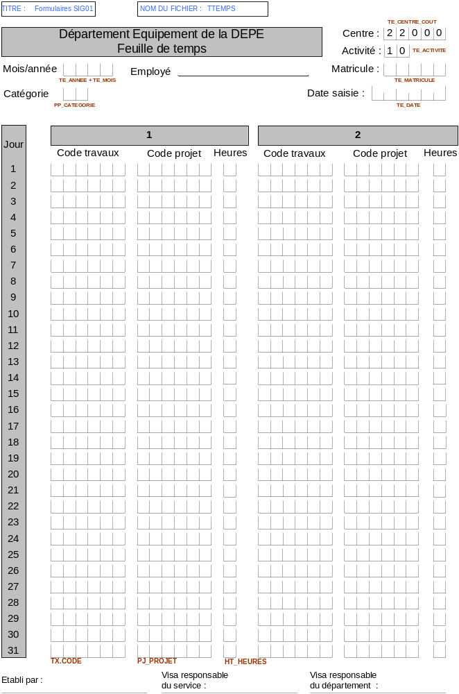

- les heures « facturées » seront sommées selon la clé (HT_CODE_PROJET + HT_TRAVAUX) et stockées dans le champ HT_HEURES de la table SG_HEURES_TRAVAILLEES ;
- la validation d’une feuille de temps changera le statut du champ TE_STATUT de SG_TEMPS, celui-ci passant de la valeur 1 à la valeur 2.
- le traitement relatif à la génération des écritures comptables est lancé par la DFC :
- il concerne les enregistrements des feuilles de temps dont le statut de TE_STATUT = "2" ;
- la génération des écritures comptables entraîne un changement du statut de HT_STATUT dans la table SG_HEURES_TRAVAILLEES qui passe de "1" à "2" ;
- les écritures sont générées par mois comptable, clé (HT_ANNEE, HT_MOIS) ;
- les taux sont déterminés à partir de la clé (HT_MOIS+HT_ANNEE, TE_CATEGORIE, HT_TYPE_TRAVAUX), recherche dans SG_TAUX_FACTURATION du taux de facturation (PP_TAUX) associé à l'intervalle de dates PP_DATE_DEBUT et PP_DATE_FIN (HT_MOIS+HT_ANNEE = > PP_DATE_DEBUT et = < PP_DATE_FIN)
au débit
- TT_COMPTE_DEBIT (clé champ HT_TYPE_TRAVAUX)
- champ HT_CODE_PROJET
- texte "Prestations du " + TP_LIBELLE (clé HT_CENTRE_COUT : voir champ TP_CENTRE_COUT)
- champ HT_HEURES * champ PP_TAUX de la table SGC_TAUX_FACTURATION.
au crébit
- TT_COMPTE_CREDIT (clé champ HT_TYPE_TRAVAUX)
- champ HT_ACTIVITE
- champ HT_CENTRE_COUT
- texte "Projet" + HT_CODE_PROJET
- champ (HT_HEURES * champ PP_TAUX) de la table SGC_TAUX_FACTURATION.
Exemple
DT 200001 04A001 Prestations du SER 100.000
CT 722000 10 22000 Projet 04A001 100.000
Masque de saisie « Rapport d’intervention DMCCS
Masque : voir formulaire SIG03 présenté à la figure de la page suivante.
Fichier Visio : FormulairesPorV5.1.VSD, Rapport DMCCS
Tables de données éditées à partir de ce masque :
- SG_DMCCS,
- SG_DMCCS_INTERVENANT
- SG_DMCCS_EQUIPEMENT
Le formulaire SIG03 comporte trois sections : une section « en-tête » et deux sections « détail » :
- la section en-tête (table associée : SG_DMCCS) permet (1) de numéroter et de dater le rapport d’intervention, (2) d’identifier les centres de coût prestataire et bénéficiaire, (3) de préciser le code travaux, (4) si l’intervention a porté sur un groupe, le code groupe et les heures de marche de ce groupe au moment de l’intervention, (5) les dates de début et de fin de l’intervention, (6) s’il s’agit d’une prestation facturée, le numéro de la facture et le nom du client, (7) l’objet et le compte rendu de l’intervention, (8) la date de saisie du rapport ;
- la première section détail (table associée : SG_DMCCS_INTEVENANT) permet de préciser les matricules des intervenants ainsi que leurs heures d’intervention ;
- la seconde section détail (table associée : SG_DMCCS_EQUIPEMENT) permet de préciser les types d’équipement utilisés et les quantités consommées (heures, kilomètres) dans le cadre de l’intervention.
Traitements :
- le masque sera personnalisé à partir des droits d’accès et de la table des prestataires (SGC_PRESTATAIRE) :
- pour le centre 50110, affichage des codes travaux (TX_CODE) associés au code fonction (TX_FONCTION) ENTRCENT ;
- le numéro du rapport est incrémenté automatique (clé : DM_CENTRE_COUT_PRESTATAIRE + numéro du formulaire + numéro rapport) ;
- si la valeur de DM_INDICATEUR = « Y », les champs « numéro facture » et « nom du client » ne sont pas accessibles par l’utilisateur (zone en grisé) ;
- si la valeur de DM_INDICATEUR = « N », les champs « Code groupe » et « Heures marche relevées lors de l’intervention » ne sont pas accessibles par l’utilisateur (zone en grisé) et la saisie du numéro de facture (champ DM_NUM_FACTURE) est obligatoire ;
- si un code groupe est saisi (champ DM_GROUPE alimenté), la saisie des heures de marche (relevé de l’index du compteur horaire du groupe) lors de l’intervention (champ DM_HEURE_GROUPE) est obligatoire ;
Figure 9 : Formulaire SIG03 « Rapport d’intervention DMCCS»
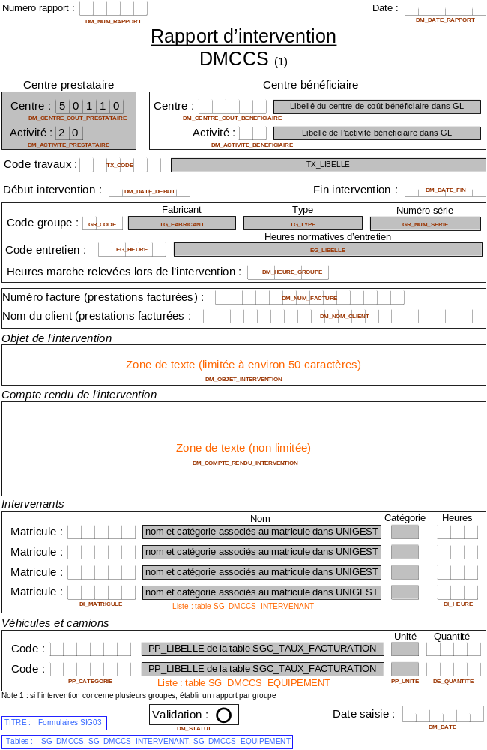

- les heures « facturées » sont sommées selon la clé (DI_CENTRE_COUT_PRESTATAIRE, DI_NUM_RAPPORT, DI_ACTIVITE_PRETATAIRE, DI_MATRICULE) et stockées dans le champ DI_HEURES de la table SG_DMCCS_INTERVENANT ;
- les quantités « facturées » sont sommées selon la clé (DE_CENTRE_COUT_PRESTATAIRE, DE_NUM_RAPPORT, DE_ACTIVITE_PRETATAIRE, DE_EQUIPEMENT) et stockées dans le champ DE_QUANTITE de la table SG_DMCCS_EQUIPEMENT ;
- la validation d’un rapport d’intervention change le statut du champ DM_STATUT de SG_DMCCS. Celui-ci passe de la valeur 1 à la valeur 2 ;
- lorsque la valeur du champ DM_STATUT = « 2 », les données ne sont plus modifiables par les utilisateurs ;
- toutefois une fonctionnalité spécifique, dont l’accès sera limité, permettra de modifier le statut d’une saisie (clé : DM_CENTRE_COUT_PRRESTATAIRE, DM_NUM_RAPPORT, DM_ACTIVITE_PRESTATAIRE) ;
- toutefois, si la valeur du champ DM_STATUT = « 3 » (si les écritures comptables ont été générées), la modification du statut d’une saisie ne sera pas autorisée ;
- le traitement relatif à la génération des écritures comptables est lancé par la DFC :
- il concerne les enregistrements des rapports DMCCS dont la valeur de DM_STATUT = "2",
- la génération des écritures comptables entraîne un changement du statut de DM_STATUT dans la table SG_DMCCS qui passe de "2" à "3",
- les écritures sont générées par mois comptable, la date de fin d’intervention permet de déterminer le mois comptable clé (DM_DATE_FIN),
- ces écritures s’inscrivent dans deux schémas : un premier schéma pour les travaux à immobiliser, un second schéma pour les transferts de charges.
- Premier schéma : écritures générées pour les enregistrements dont le code DM_TYPE_TRAVAUX = "I" (travaux à immobiliser)
- sélection des enregistrements : DM_STATUT = "2" et DM_TYPE_TRAVAUX = "I"
- clé (DI_CENTRE_COUT_PRESTATAIRE, DI_NUM_RAPPORT, DI_ACTIVITE_PRETATAIRE)
- boucle (DI_NUM_RAPPORT)
> boucle sur DI_CATEGORIE
Sommation DI_HEURES (SOMME_HEURES)
Détermination de TAUX
clé (DM_DATE_FIN, DI_CATEGORIE, DM_TYPE_TRAVAUX), recherche dans SG_TAUX_FACTURATION du taux de facturation (PP_TAUX) associé à l'intervalle de dates PP_DATE_DEBUT et PP_DATE_FIN (DM_DATE_FIN = > PP_DATE_DEBUT et = < PP_DATE_FIN)
Calcul : SOMME_HEURES x PP_TAUX = MONTANT_CATEGORIE
Sommation MONTANT_CATEGORIE = MONTANT_TOTAL_CATEGORIE
> fin boucle sur DI_CATEGORIE
génération écritures pour chaque élément (DI_NUM_RAPPORT)
au débit
- TT_COMPTE_DEBIT (clé champ DM_TYPE_TRAVAUX)
- texte "Rapport "+ DI_NUM_RAPPORT + "du centre" DI_CENTRE_COUT + "personnel"
- MONTANT_TOTAL_CATEGORIE.
au crédit
- TT_COMPTE_CREDIT (clé champ DM_TYPE_TRAVAUX)
- champ DI_ACTIVITE_PRESTATAIRE
- champ DI_CENTRE_COUT_PRESTATAIRE
- texte "Prestations à " + libellé du centre de coût bénéficiaire dans GL (clé DM_CENTRE_COUT_BENEFICIAIRE) + « personnel »
- MONTANT_TOTAL_CATEGORIE.
Exemple
DT 200001 Rapport 12345 du centre 50110 personnel 100.000
CT 722000 20 50110 Prestations à TOUGAN personnel 100.000

> boucle sur DE_EQUIPEMENT
Détermination de TAUX
clé (DM_DATE_FIN, DE_EQUIPEMENT, DM_TYPE_TRAVAUX), recherche dans SG_TAUX_FACTURATION du taux de facturation (PP_TAUX) associé à l'intervalle de dates PP_DATE_DEBUT et PP_DATE_FIN (DM_DATE_FIN = > PP_DATE_DEBUT et = < PP_DATE_FIN)
Calcul : DE_QUANTITE x PP_TAUX = MONTANT_EQUIPEMENT
Sommation MONTANT_EQUIPEMENT = MONTANT_TOTAL_EQUIPEMENT
> fin boucle sur DE_EQUIPEMENT
génération écritures pour chaque élément (DE_NUM_RAPPORT)
au débit
- TT_COMPTE_DEBIT (clé champ DM_TYPE_TRAVAUX)
- texte "Rapport " + DE_NUM_RAPPORT + "du centre " DE_CENTRE_COUT + "équipement"
- MONTANT_TOTAL_EQUIPEMENT
au crébit
- TT_COMPTE_CREDIT (clé champ DM_TYPE_TRAVAUX)
- champ DE_ACTIVITE_PRESTATAIRE
- champ DE_CENTRE_COUT_PRESTATAIRE
- texte "Prestations à " + libellé du centre de coût bénéficiaire dans GL (clé DM_CENTRE_COUT_BENEFICIAIRE) + « équipement »
- MONTANT_TOTAL_EQUIPEMENT
Exemple
DT 200001 Rapport 12345 du centre 50110 équipement 80.000
CT 722000 20 50110 Prestations à TOUGAN équipement 80.000

- deuxième schéma : écritures générées pour les enregistrements dont le code DM_TYPE_TRAVAUX = "C" (transfert de charges)
- sélection des enregistrements : DM_STATUT = "2" et DM_TYPE_TRAVAUX = "C"
- clé (DI_NUM_RAPPORT, DI_CENTRE_COUT_PRESTATAIRE, DI_ACTIVITE_PRETATAIRE, DM_CENTRE_COUT_BENEFICIAIRE, DM_ACTIVITE_BENEFICIAIRE)
- boucle (DI_NUM_RAPPORT)
> boucle sur DI_CATEGORIE
Sommation DI_HEURES (SOMME_HEURES)
Détermination de TAUX
clé (DM_DATE_FIN, DI_CATEGORIE, DM_TYPE_TRAVAUX), recherche dans SG_TAUX_FACTURATION du taux de facturation (PP_TAUX) associé à l'intervalle de dates PP_DATE_DEBUT et PP_DATE_FIN (DM_DATE_FIN = > PP_DATE_DEBUT et = < PP_DATE_FIN)
Calcul : SOMME_HEURES x PP_TAUX = MONTANT_CATEGORIE
Sommation MONTANT_CATEGORIE = MONTANT_TOTAL_CATEGORIE
> fin boucle sur DI_CATEGORIE
génération écritures pour chaque élément (DI_NUM_RAPPORT)
au débit
- TT_COMPTE_DEBIT (clé champ DM_TYPE_TRAVAUX)
- champ DM_ACTIVITE_BENEFICIAIRE
- champ DM_CENTRE_COUT_BENEFICIAIRE
- texte "Prestations DMCCS personnel"
- MONTANT_TOTAL_CATEGORIE.
au crébit
- TT_COMPTE_CREDIT (clé champ DM_TYPE_TRAVAUX)
- champ DI_ACTIVITE_PRESTATAIRE
- champ DI_CENTRE_COUT_PRESTATAIRE
- texte "Prestations personnel" + libellé du centre de coût bénéficiaire dans GL (clé DM_CENTRE_COUT_BENEFICIAIRE)
- MONTANT_TOTAL_CATEGORIE.
Exemple
DT 972100 20 54802 Prestations DMCCS personnel 100.000
CT 972100 20 50110 Prestations personnel TOUGAN 100.000

> boucle sur DE_EQUIPEMENT
Détermination de TAUX
clé (DM_DATE_FIN, DE_EQUIPEMENT, DM_TYPE_TRAVAUX), recherche dans SG_TAUX_FACTURATION du taux de facturation (PP_TAUX) associé à l'intervalle de dates PP_DATE_DEBUT et PP_DATE_FIN (DM_DATE_FIN = > PP_DATE_DEBUT et = < PP_DATE_FIN)
Calcul : DE_QUANTITE x PP_TAUX = MONTANT_EQUIPEMENT
Sommation MONTANT_EQUIPEMENT = MONTANT_TOTAL_EQUIPEMENT
> fin boucle sur DE_EQUIPEMENT
génération écritures pour chaque élément (DE_NUM_RAPPORT)
au débit
- TT_COMPTE_DEBIT (clé champ DM_TYPE_TRAVAUX)
- champ DM_ACTIVITE_BENEFICIAIRE
- champ DM_CENTRE_COUT_BENEFICIAIRE
- texte "Prestations DMCCS équipement"
- MONTANT_TOTAL_EQUIPEMENT
au crébit
- TT_COMPTE_CREDIT (clé champ DM_TYPE_TRAVAUX)
- champ DE_ACTIVITE_PRESTATAIRE
- champ DE_CENTRE_COUT_PRESTATAIRE
- texte "Prestations équipement" + libellé du centre de coût bénéficiaire dans GL (clé DM_CENTRE_COUT_BENEFICIAIRE)
- MONTANT_TOTAL_EQUIPEMENT
Exemple
DT 972100 20 54802 Prestations DMCCS équipement 100.000
CT 972100 20 50110 Prestations équipement TOUGAN 100.000
Masque de saisie « Rapport d’intervention réseaux »
Masque : voir formulaire SIG04 présenté à la figure de la page suivante.
Fichier Visio : FormulairesPorV5.1.VSD, RapportSGR
Tables de données éditées à partir de ce masque :
- SG_PRESTATION_RESEAU,
- SG_ PRESTATION_RESEAU_INTERVENANT
- SG_ PRESTATION_RESEAU _EQUIPEMENT
Le formulaire SIG04 comporte trois sections : une section « en-tête » et deux sections « détail » :
- la section en-tête (table associée : SG_PRESTATION_RESEAU) permet (1) de numéroter et de dater le rapport d’intervention, (2) d’identifier le centre de coût prestataire, (3) de préciser le code travaux, d’indiquer (4) le code projet ou le numéro de la facture et le nom du client s’il s’agit d’une prestation facturée, (5) les dates de début et de fin de l’intervention, (6) l’objet et le compte rendu de l’intervention, (7) la date de saisie du rapport ;
- la première section détail (table associée : SG_PRESTATION_RESEAU_INTEVENANT) permet de préciser les matricules des intervenants ainsi que leurs heures d’intervention ;
- la seconde section détail (table associée : SG_PRESTATION_RESEAU_EQUIPEMENT) permet de préciser les types d’équipement utilisés et les quantités consommées (heures, kilomètres) dans le cadre de l’intervention.
Figure 10 : Formulaire SIG05« Rapport d’intervention réseaux»
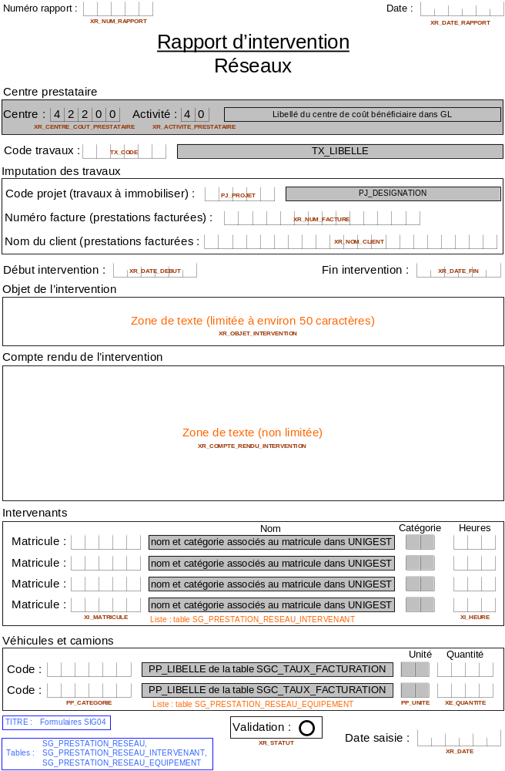

Traitements :
- le masque sera personnalisé à partir des droits d’accès et de la table des prestataires (SGC_PRESTATAIRE) :
- pour les centres 42200, 42300, 42400, 51112, 52111, 53111 et 54111 affichage des codes travaux (TX_CODE) associés au code fonction (TX_FONCTION) GESTRDIS ;
- le numéro du rapport est incrémenté automatique (clé : XR_CENTRE_COUT_PRESTATAIRE + numéro du formulaire + numéro rapport) ;
- si la valeur de XR_INDICATEUR = « Y », le champ « numéro facture » n’est pas accessible par l’utilisateur (zone en grisé) ;
- si la valeur de XR_INDICATEUR = « N », le champ « Code projet » n’est pas accessible par l’utilisateur (zone en grisé) et la saisie du numéro de facture (champ XR_NUM_FACTURE) est obligatoire ;
Traitements :
- les heures « facturées » sont sommées selon la clé (XI_CENTRE_COUT, XI_NUM_RAPPORT, XI_ACTIVITE, XI_MATRICULE et stockées dans le champ XI_HEURES de la table SG_PRESTATION_RESEAU_INTERVENANT ;
- les quantités « facturées » sont sommées selon la clé (XE_CENTRE_COUT, XE_NUM_RAPPORT, XE_ACTIVITE, XE_EQUIPEMENT et stockées dans le champ XE_QUANTITE de la table SG_PRESTATION_RESEAU_EQUIPEMENT ;
- la validation d’un rapport d’intervention change le statut du champ XR_STATUT de SG_PRESTATION_RESEAU ; celui-ci passe de la valeur 1 à la valeur 2.
- lorsque la valeur du champ XM_STATUT = « 2 », les données ne sont plus modifiables par les utilisateurs ;
- toutefois une fonctionnalité spécifique, dont l’accès sera limité, permettra de modifier le statut d’une saisie (clé : XR_CENTRE_COUT, XR_NUM_RAPPORT, XR_ACTIVITE) ;
- cependant, si la valeur du champ XR_STATUT = « 3 » (si les écritures comptables ont été générées), la modification du statut d’une saisie ne sera plus autorisée ;
- le traitement relatif à la génération des écritures comptables est lancé par la DFC :
- il concerne les enregistrements des rapports d’intervention réseaux dont la valeur de XR_STATUT = "2"
- la génération des écritures comptables entraîne un changement du statut de XR_STATUT dans la table SG_PRESTATION_RESEAU qui passe de "2" à "3"
- les écritures sont générées par mois comptable, clé (XR_DATE_FIN)
- ces écritures s’inscrivent dans deux schémas : travaux à immobiliser (code « I ») et feux tricolores et éclairage public (code « E »).
- Premier schéma : écritures générées pour les enregistrements dont le code XR_TYPE_TRAVAUX = "I" (travaux à immobiliser)
- sélection des enregistrements : XR_STATUT = "2" et XR_TYPE_TRAVAUX = "I"
- clé (XI_CENTRE_COUT, XI_NUM_RAPPORT, XI_ACTIVITE)
- boucle (XI_NUM_RAPPORT)
> boucle sur XI_CATEGORIE
Sommation XI_HEURES (SOMME_HEURES)
Détermination de TAUX
clé (XR_DATE_FIN, XI_CATEGORIE, XR_TYPE_TRAVAUX), recherche dans SG_TAUX_FACTURATION du taux de facturation (PP_TAUX) associé à l'intervalle de dates PP_DATE_DEBUT et PP_DATE_FIN (XR_DATE_FIN = > PP_DATE_DEBUT et = < PP_DATE_FIN)
Calcul : SOMME_HEURES x PP_TAUX = MONTANT_CATEGORIE
Sommation MONTANT_CATEGORIE = MONTANT_TOTAL_CATEGORIE
> fin boucle sur XI_CATEGORIE
génération écritures pour chaque élément (XI_NUM_RAPPORT)
au débit
- TT_COMPTE_DEBIT (clé champ XR_TYPE_TRAVAUX)
- XR_PROJET (clé champ PJ_PROJET de la table SG_PROJET)
- texte "Rapport "+ XI_NUM_RAPPORT + "centre" XI_CENTRE_COUT + "personnel"
- MONTANT_TOTAL_CATEGORIE.
au crédit
- TT_COMPTE_CREDIT (clé champ XR_TYPE_TRAVAUX)
- champ XI_ACTIVITE
- champ XI_CENTRE_COUT
- texte "Prestations immo " + XR_PROJET + « personnel »
- MONTANT_TOTAL_CATEGORIE.
Exemple
DT 200001 04A006 Rapport 12345 centre 42200 personnel 100.000
CT 722000 20 42200 Prestations immo. 04A006 personnel 100.000

> boucle sur XE_EQUIPEMENT
Détermination de TAUX
clé (XR_DATE_FIN, XE_EQUIPEMENT, XR_TYPE_TRAVAUX), recherche dans SG_TAUX_FACTURATION du taux de facturation (PP_TAUX) associé à l'intervalle de dates PP_DATE_DEBUT et PP_DATE_FIN (XR_DATE_FIN = > PP_DATE_DEBUT et = < PP_DATE_FIN)
Calcul : XE_QUANTITE x PP_TAUX = MONTANT_EQUIPEMENT
Sommation MONTANT_EQUIPEMENT = MONTANT_TOTAL_EQUIPEMENT
> fin boucle sur XE_EQUIPEMENT
génération écritures pour chaque élément (XE_NUM_RAPPORT)
au débit
- TT_COMPTE_DEBIT (clé champ XR_TYPE_TRAVAUX)
- XR_PROJET (clé champ PJ_PROJET de la table SG_PROJET)
- texte "Rapport "+ XE_NUM_RAPPORT + "centre" XE_CENTRE_COUT + "équipement"
- MONTANT_TOTAL_EQUIPEMENT.
au crédit
- TT_COMPTE_CREDIT (clé champ XR_TYPE_TRAVAUX)
- champ XE_ACTIVITE
- champ XE_CENTRE_COUT
- texte "Prestations immo " + XR_PROJET + « équipement »
- MONTANT_TOTAL_CATEGORIE.
Exemple
DT 200001 Rapport 12345 centre 42200 équipement 80.000
CT 722000 20 42200 Prestations immo 04A006 équipement 80.000

- Second schéma : écritures générées pour les enregistrements dont le code XR_TYPE_TRAVAUX = "E" (feux tricolores et éclairage public)
- sélection des enregistrements : XR_STATUT = "2" et XR_TYPE_TRAVAUX = "E"
- clé (XI_CENTRE_COUT, XI_NUM_RAPPORT, XI_ACTIVITE)
- boucle (XI_NUM_RAPPORT)
> boucle sur XI_CATEGORIE
Sommation XI_HEURES (SOMME_HEURES)
Détermination de TAUX
clé (XR_DATE_FIN, XI_CATEGORIE, XR_TYPE_TRAVAUX), recherche dans SG_TAUX_FACTURATION du taux de facturation (PP_TAUX) associé à l'intervalle de dates PP_DATE_DEBUT et PP_DATE_FIN (XR_DATE_FIN = > PP_DATE_DEBUT et = < PP_DATE_FIN)
Calcul : SOMME_HEURES x PP_TAUX = MONTANT_CATEGORIE
Sommation MONTANT_CATEGORIE = MONTANT_TOTAL_CATEGORIE
> fin boucle sur XI_CATEGORIE
génération écritures pour chaque élément (XI_NUM_RAPPORT)
au débit
- TT_COMPTE_DEBIT (clé champ XR_TYPE_TRAVAUX)
- texte "Rapport "+ XI_NUM_RAPPORT + "centre" XI_CENTRE_COUT + "personnel"
- MONTANT_TOTAL_CATEGORIE.
au crédit
- TT_COMPTE_CREDIT (clé champ XR_TYPE_TRAVAUX)
- champ XI_ACTIVITE
- champ XI_CENTRE_COUT
- TX_LIBELLE (clé champ TX_CODE) + « personnel »
- MONTANT_TOTAL_CATEGORIE.
Exemple
DT 449300 Rapport 12346 centre 42200 personnel 100.000
CT 781000 20 42200 Interventions éclairage public personnel 100.000

> boucle sur XE_EQUIPEMENT
Détermination de TAUX
clé (XR_DATE_FIN, XE_EQUIPEMENT, XR_TYPE_TRAVAUX), recherche dans SG_TAUX_FACTURATION du taux de facturation (PP_TAUX) associé à l'intervalle de dates PP_DATE_DEBUT et PP_DATE_FIN (XR_DATE_FIN = > PP_DATE_DEBUT et = < PP_DATE_FIN)
Calcul : XE_QUANTITE x PP_TAUX = MONTANT_EQUIPEMENT
Sommation MONTANT_EQUIPEMENT = MONTANT_TOTAL_EQUIPEMENT
> fin boucle sur XE_EQUIPEMENT
génération écritures pour chaque élément (XE_NUM_RAPPORT)
au débit
- TT_COMPTE_DEBIT (clé champ XR_TYPE_TRAVAUX)
- texte "Rapport "+ XI_NUM_RAPPORT + "centre" XE_CENTRE_COUT + "équipement"
- MONTANT_TOTAL_EQUIPEMENT.
au crédit
- TT_COMPTE_CREDIT (clé champ XR_TYPE_TRAVAUX)
- champ XE_ACTIVITE
- champ XE_CENTRE_COUT
- TX_LIBELLE (clé champ TX_CODE) + « personnel »
- MONTANT_TOTAL_CATEGORIE.
Exemple
DT 449300 Rapport 12345 centre 42200 équipement 80.000
CT 781000 20 42200 Interventions éclairage public équipement 80.000
Masque de saisie « Rapport d’intervention contrôle électrique et télécommunications »
Masque : voir formulaire SIG05 présenté à la figure de la page suivante.
Fichier Visio : FormulairesPorV5.1.VSD, RapportDCET
Tables de données éditées à partir de ce masque :
- SG_DCET,
- SG_ DCET_INTERVENANT
- SG_ DCET_EQUIPEMENT
Le formulaire SIG05 comporte trois sections : une section « en-tête » et deux sections « détail » :
- la section en-tête (table associée : SG_DCET) permet (1) de numéroter et de dater le rapport d’intervention, (2) d’identifier le centre de coût prestataire, (3) de préciser le code travaux, (4) d’indiquer le centre de coût bénéficiaire s’il s’agit d’une prestation interne, le numéro de la facture et le nom du client s’il s’agit d’une prestation facturée, le code projet s’il s’agit d’un investissement, (5) les dates de début et de fin de l’intervention, (6) l’objet et le compte rendu de l’intervention, (7) la date de saisie du rapport ;
- la première section détail (table associée : SG_DCET_INTEVENANT) permet de préciser les matricules des intervenants ainsi que leurs heures d’intervention ;
Figure 11 : Formulaire SIG05« Rapport d’intervention contrôle électrique et técommunication»
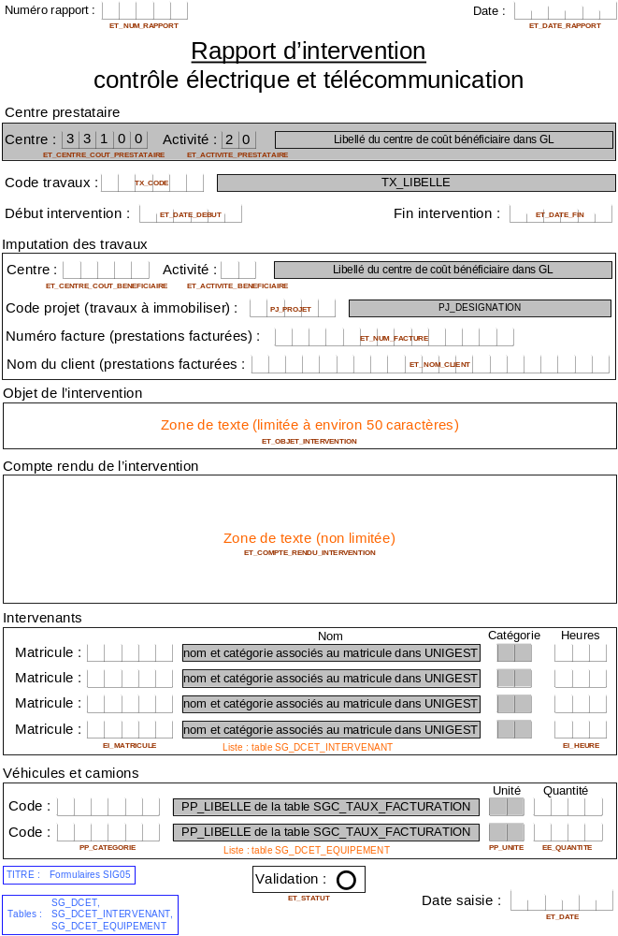

- la seconde section détail (table associée : SG_DCET_EQUIPEMENT) permet de préciser les types d’équipement utilisés et les quantités consommées (heures, kilomètres) dans le cadre de l’intervention.
Traitements :
- le masque sera personnalisé à partir des droits d’accès et de la table des prestataires (SGC_PRESTATAIRE) :
- pour les centres 33100 et 51011, affichage des codes travaux (TX_CODE) associés au code fonction (TX_FONCTION) CONTELEC ;
- pour les centres 33200 et 51012, affichage des codes travaux (TX_CODE) associés au code fonction (TX_FONCTION) TELECOMM.
Traitements :
- si la valeur de ET_INDICATEUR = « Y », le champ « numéro facture » n’est pas accessible par l’utilisateur (zone en grisé) ;
- le numéro du rapport est incrémenté automatique (clé : ET_CENTRE_COUT_PRESTATAIRE + numéro du formulaire + numéro rapport) ;
- si la valeur de ET_INDICATEUR = « N », les champs « Code projet », « Centre » et « Activité » ne sont pas accessible par l’utilisateur (zones en grisé) et la saisie du numéro de facture (champ ET_NUM_FACTURE) est obligatoire ;
- les heures « facturées » sont sommées selon la clé (EI_CENTRE_COUT, EI_NUM_RAPPORT, EI_ACTIVITE, EI_MATRICULE et stockées dans le champ EI_HEURES de la table SG_DCET_INTERVENANT ;
- les quantités « facturées » sont sommées selon la clé (EE_CENTRE_COUT, EE_NUM_RAPPORT, EE_ACTIVITE, EE_EQUIPEMENT et stockées dans le champ EE_QUANTITE de la table SG_DCET_EQUIPEMENT ;
- la validation d’un rapport d’intervention change le statut du champ ET_STATUT de SG_DCET. Celui-ci passe de la valeur 1 à la valeur 2.
- lorsque la valeur du champ ET_STATUT = « 2 », les données ne sont plus modifiables par les utilisateurs ;
- toutefois une fonctionnalité spécifique, dont l’accès sera limité, permettra de modifier le statut d’une saisie (clé : ET_CENTRE_COUT, ET_NUM_RAPPORT, ET_ACTIVITE) ;
- toutefois, si la valeur du champ ET_STATUT = « 3 » (si les écritures comptables ont été générées), la modification du statut d’une saisie ne sera plus autorisée ;
- le traitement relatif à la génération des écritures comptables est lancé par la DFC :
- il concerne les enregistrements des rapports d’intervention dont la valeur de ET_STATUT = "2"
- la génération des écritures comptables entraîne un changement du statut de ET_STATUT dans la table SG_DCET qui passe de "2" à "3"
- les écritures sont générées par mois comptable, clé (ET_DATE_FIN)
- ces écritures s’inscrivent dans trois schémas : un premier schéma pour les travaux à immobiliser (code « I »), un second schéma pour les transferts de charges (code « C ») et un troisième schéma pour les feux tricolores et éclairage public (code « E »).
- Premier schéma : écritures générées pour les enregistrements dont le code ET_TYPE_TRAVAUX = "I" (travaux à immobiliser)
- sélection des enregistrements : ET_STATUT = "2" et ET_TYPE_TRAVAUX = "I"
- clé (EI_CENTRE_COUT, EI_NUM_RAPPORT, EI_ACTIVITE)
- boucle (EI_NUM_RAPPORT)
> boucle sur EI_CATEGORIE
Sommation EI_HEURES (SOMME_HEURES)
Détermination de TAUX
clé (ET_DATE_FIN, EI_CATEGORIE, ET_TYPE_TRAVAUX), recherche dans SG_TAUX_FACTURATION du taux de facturation (PP_TAUX) associé à l'intervalle de dates PP_DATE_DEBUT et PP_DATE_FIN (ET_DATE_FIN = > PP_DATE_DEBUT et = < PP_DATE_FIN)
Calcul : SOMME_HEURES x PP_TAUX = MONTANT_CATEGORIE
Sommation MONTANT_CATEGORIE = MONTANT_TOTAL_CATEGORIE
> fin boucle sur EI_CATEGORIE
génération écritures pour chaque élément (EI_NUM_RAPPORT)
au débit
- TT_COMPTE_DEBIT (clé champ XR_TYPE_TRAVAUX)
- ET_PROJET (clé champ PJ_PROJET de la table SG_PROJET)
- texte "Rapport "+ EI_NUM_RAPPORT + "centre" EI_CENTRE_COUT + "personnel"
- MONTANT_TOTAL_CATEGORIE.
au crédit
- TT_COMPTE_CREDIT (clé champ ET_TYPE_TRAVAUX)
- champ EI_ACTIVITE
- champ EI_CENTRE_COUT
- texte "Prestations immo " + ET_PROJET + « personnel »
- MONTANT_TOTAL_CATEGORIE.
Exemple
DT 200001 04A006 Rapport 12345 centre 33100 personnel 100.000
CT 722000 20 33100 Prestations immo. 04A006 personnel 100.000

> boucle sur EE_EQUIPEMENT
Détermination de TAUX
clé (ET_DATE_FIN, EE_EQUIPEMENT, ET_TYPE_TRAVAUX), recherche dans SG_TAUX_FACTURATION du taux de facturation (PP_TAUX) associé à l'intervalle de dates PP_DATE_DEBUT et PP_DATE_FIN (ET_DATE_FIN = > PP_DATE_DEBUT et = < PP_DATE_FIN)
Calcul : EE_QUANTITE x PP_TAUX = MONTANT_EQUIPEMENT
Sommation MONTANT_EQUIPEMENT = MONTANT_TOTAL_EQUIPEMENT
> fin boucle sur EE_EQUIPEMENT
génération écritures pour chaque élément (EE_NUM_RAPPORT)
au débit
- TT_COMPTE_DEBIT (clé champ ET_TYPE_TRAVAUX)
- ET_PROJET (clé champ PJ_PROJET de la table SG_PROJET)
- texte "Rapport "+ EE_NUM_RAPPORT + "centre" EE_CENTRE_COUT + "équipement"
- MONTANT_TOTAL_EQUIPEMENT.
au crédit
- TT_COMPTE_CREDIT (clé champ ET_TYPE_TRAVAUX)
- champ EE_ACTIVITE
- champ EE_CENTRE_COUT
- texte "Prestations immo " + ET_PROJET + « équipement »
- MONTANT_TOTAL_EQUIPEMENT.
Exemple
DT 200001 04A006 Rapport 12345 centre 33100 équipement 100.000
CT 722000 20 33100 Prestations immo. 04A006 équipement 100.000

- deuxième schéma : écritures générées pour les enregistrements dont le code ET_TYPE_TRAVAUX = "C" (transfert de charges)
- sélection des enregistrements : ET_STATUT = "2" et ET_TYPE_TRAVAUX = "C"
- clé (EI_NUM_RAPPORT, EI_CENTRE_COUT, EI_ACTIVITE, ET_CENTRE_COUT_BENEFICIAIRE, ET_ACTIVITE_BENEFICIAIRE)
- boucle (EI_NUM_RAPPORT)
> boucle sur EI_CATEGORIE
Sommation EI_HEURES (SOMME_HEURES)
Détermination de TAUX
clé (ET_DATE_FIN, EI_CATEGORIE, ET_TYPE_TRAVAUX), recherche dans SG_TAUX_FACTURATION du taux de facturation (PP_TAUX) associé à l'intervalle de dates PP_DATE_DEBUT et PP_DATE_FIN (ET_DATE_FIN = > PP_DATE_DEBUT et = < PP_DATE_FIN)
Calcul : SOMME_HEURES x PP_TAUX = MONTANT_CATEGORIE
Sommation MONTANT_CATEGORIE = MONTANT_TOTAL_CATEGORIE
> fin boucle sur EI_CATEGORIE
génération écritures pour chaque élément (EI_NUM_RAPPORT)
au débit
- TT_COMPTE_DEBIT (clé champ ET_TYPE_TRAVAUX)
- champ ET_ACTIVITE_BENEFICIAIRE
- champ ET_CENTRE_COUT_BENEFICIAIRE
- « Prestation » + champ EI_CENTRE_COUT + « personnel »
- MONTANT_TOTAL_CATEGORIE.
au crébit
- TT_COMPTE_CREDIT (clé champ ET_TYPE_TRAVAUX)
- champ EI_ACTIVITE
- champ EI_CENTRE_COUT
- texte "Prestations personnel" + libellé du centre de coût bénéficiaire dans GL (clé ET_CENTRE_COUT_BENEFICIAIRE)
- MONTANT_TOTAL_CATEGORIE.
Exemple
DT 972100 20 42803 Prestations 33100 personnel 100.000
CT 972100 20 33100 Prestations personnel DORI 100.000

> boucle sur EE_EQUIPEMENT
Détermination de TAUX
clé (ET_DATE_FIN, EE_CATEGORIE, ET_TYPE_TRAVAUX), recherche dans SG_TAUX_FACTURATION du taux de facturation (PP_TAUX) associé à l'intervalle de dates PP_DATE_DEBUT et PP_DATE_FIN (ET_DATE_FIN = > PP_DATE_DEBUT et = < PP_DATE_FIN)
Calcul : EE_QUANTITE x PP_TAUX = MONTANT_EQUIPEMENT
Sommation MONTANT_EQUIPEMENT = MONTANT_TOTAL_EQUIPEMENT
> fin boucle sur EE_EQUIPEMENT
génération écritures pour chaque élément (EE_NUM_RAPPORT)
au débit
- TT_COMPTE_DEBIT (clé champ DM_TYPE_TRAVAUX)
- champ ET_ACTIVITE_BENEFICIAIRE
- champ ET_CENTRE_COUT_BENEFICIAIRE
- « Prestation » + champ EE_CENTRE_COUT + « équipement »
- MONTANT_TOTAL_EQUIPEMENT
au crédit
- TT_COMPTE_CREDIT (clé champ ET_TYPE_TRAVAUX)
- champ EE_ACTIVITE
- champ EE_CENTRE_COUT
- texte "Prestations équipement" + libellé du centre de coût bénéficiaire dans GL (clé ET_CENTRE_COUT_BENEFICIAIRE)
- MONTANT_TOTAL_EQUIPEMENT
Exemple
DT 972100 20 42803 Prestations 33100 équipement 100.000
CT 972100 20 33100 Prestations équipement DORI 100.000
- Troisième schéma : écritures générées pour les enregistrements dont le code ET_TYPE_TRAVAUX = "E" (feux tricolores et éclairage public)
- sélection des enregistrements : ET_STATUT = "2" et ET_TYPE_TRAVAUX = "E"
- clé (EI_CENTRE_COUT, EI_NUM_RAPPORT, EI_ACTIVITE)
- boucle (EI_NUM_RAPPORT)
> boucle sur EI_CATEGORIE
Sommation EI_HEURES (SOMME_HEURES)
Détermination de TAUX
clé (ET_DATE_FIN, EI_CATEGORIE, ET_TYPE_TRAVAUX), recherche dans SG_TAUX_FACTURATION du taux de facturation (PP_TAUX) associé à l'intervalle de dates PP_DATE_DEBUT et PP_DATE_FIN (ET_DATE_FIN = > PP_DATE_DEBUT et = < PP_DATE_FIN)
Calcul : SOMME_HEURES x PP_TAUX = MONTANT_CATEGORIE
Sommation MONTANT_CATEGORIE = MONTANT_TOTAL_CATEGORIE
> fin boucle sur EI_CATEGORIE
génération écritures pour chaque élément (EI_NUM_RAPPORT)
au débit
- TT_COMPTE_DEBIT (clé champ ET_TYPE_TRAVAUX)
- texte "Rapport "+ EI_NUM_RAPPORT + "centre" EI_CENTRE_COUT + "personnel"
- MONTANT_TOTAL_CATEGORIE.
au crédit
- TT_COMPTE_CREDIT (clé champ ET_TYPE_TRAVAUX)
- champ EI_ACTIVITE
- champ EI_CENTRE_COUT
- TX_LIBELLE (clé champ TX_CODE) + « personnel »
- MONTANT_TOTAL_CATEGORIE.
Exemple
DT 449300 Rapport 12346 centre 33100 personnel 100.000
CT 781000 20 33100 Entretien dépannage feux tric. personnel 100.000
> boucle sur EE_EQUIPEMENT
Détermination de TAUX
clé (ET_DATE_FIN, EE_EQUIPEMENT, ET_TYPE_TRAVAUX), recherche dans SG_TAUX_FACTURATION du taux de facturation (PP_TAUX) associé à l'intervalle de dates PP_DATE_DEBUT et PP_DATE_FIN (ET_DATE_FIN = > PP_DATE_DEBUT et = < PP_DATE_FIN)
Calcul : EE_QUANTITE x PP_TAUX = MONTANT_EQUIPEMENT
Sommation MONTANT_EQUIPEMENT = MONTANT_TOTAL_EQUIPEMENT
> fin boucle sur EE_EQUIPEMENT
génération écritures pour chaque élément (EE_NUM_RAPPORT)
au débit
- TT_COMPTE_DEBIT (clé champ ET_TYPE_TRAVAUX)
- texte "Rapport "+ EE_NUM_RAPPORT + "centre" EE_CENTRE_COUT + "équipement"
- MONTANT_TOTAL_EQUIPEMENT.
au crédit
- TT_COMPTE_CREDIT (clé champ XR_TYPE_TRAVAUX)
- champ EE_ACTIVITE
- champ EE_CENTRE_COUT
- TX_LIBELLE (clé champ TX_CODE) + « équipement »
- MONTANT_TOTAL_CATEGORIE.
Exemple
DT 449300 Rapport 12345 centre 33100 équipement 80.000
CT 781000 20 33100 Interventions éclairage public équipement 80.000
Masque de saisie « Dossier des travaux département des techniques de distribution »
Masque : voir formulaire SIG07 présenté à la figure de la page suivante.
Fichier Visio : FormulairesPorV5.1.VSD, DossierDD
Tables de données éditées à partir de ce masque :
- SG_DOSSIER,
- SG_ DOSSIER_PROJET.
Le formulaire SIG07 comporte deux sections : une section « en-tête » et une section « détail » :
- la section en-tête (table associée : SG_DOSSIER) permet (1) d’assigner un numéro de dossier, (2) d’indiquer sa date de création, (3) d’afficher la date de la dernière mise à jour du dossier, (4) de préciser le code travaux associé au dossier, (5) de préciser le nom du client, (6) de préciser, s’il y a lieu, la longueur de la ligne en mètres ainsi que le nombre des postes, (7) d’identifier l’agent chargé du suivi du dossier, (8) de désigner la nature des travaux, (9) de préciser si les travaux sont réalisés en interne ou en externe, (10) dans ce dernier cas, de préciser pour chaque marché, le nom de l’entreprise adjudicataire, les dates de notification et d’entrée en vigueur, le délai d’exécution en jours, les dates de réception provisoire et définitive, le montant, (11) la situation d’avancement du dossier et (12) la date de clôture du dossier ;
- la section détail (table associée : SG_DOSSIER_PROJET) permet de préciser les codes projets associés au dossier (les codes projets doivent avoir été préalablement créés dans la table SG_PROJET).
Figure 12 : Formulaire SIG07« Dossier des travaux département des techniques de distribution»
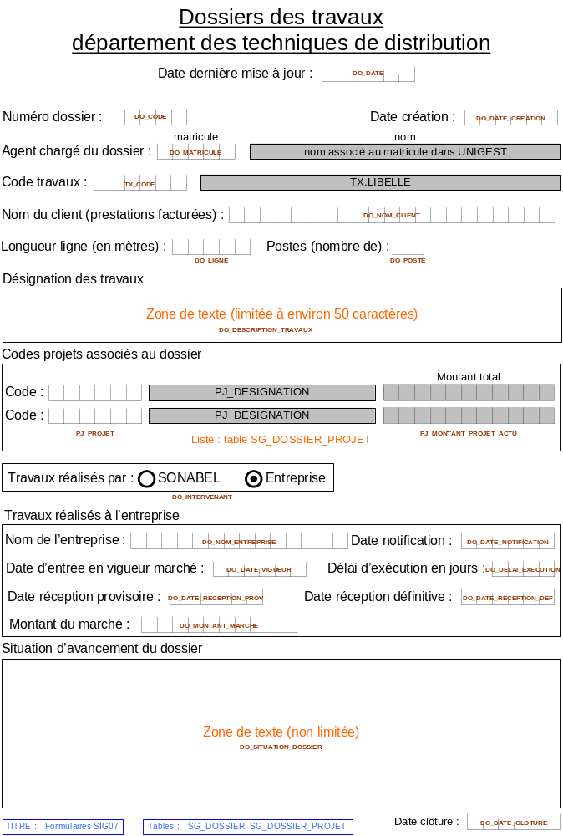

Traitements :
- le champ date de la dernière mise à jour (DO_DATE) contient la date système forcée lors de la dernière mise à jour du dossier (date système sauvegardée lors de la fermeture du masque de saisie si au moins un champ du dossier a été modifié) ; ce champ n’est pas accessible par l’utilisateur ;
- le numéro du dossier est incrémenté automatique (clé : numéro du formulaire + numéro du dossier) ;
- si la valeur de DO_INTERVENANT = « 0 » (travaux réalisés par la SONABEL), les champs de la section « Travaux réalisés à l’entreprise » ne sont pas accessibles par l’utilisateur (section en grisé) ;
- si la valeur de DO_INTERVENANT = « 1 » (travaux réalisés par l’entreprise), les champs de la section « Travaux réalisés à l’entreprise » sont accessible par l’utilisateur ;
- si la valeur de DO_INTERVENANT = « 1 », la saisie de la totalité des champs de la section « Travaux réalisés à l’entreprise » n’est pas obligatoire tant et aussi longtemps que le dossier n’est pas clôturé ;
- si la valeur de DO_INTERVENANT = « 1 », la saisie de la date de clôture du dossier n’est possible que si la totalité des champs de la section « Travaux réalisés à l’entreprise » a été complétée ;
- lors de la création du dossier, la saisie d’au moins un code projet est obligatoire ;
- le (ou les) code projet doit exister dans la table SG_PROJET (champ PJ_PROJET) ;
- lorsque le champ DO_DATE_CLOTURE contient une date, les données ne sont plus modifiables par les utilisateurs ;
- toutefois une fonctionnalité spécifique, dont l’accès sera limité, permettra d’effacer le contenu du champ DO_DATE_CLOTURE et ainsi de modifier les données du dossier.
Masque de saisie « Rapport d’intervention service travaux d’extension »
Masque : voir formulaire SIG06 présenté à la figure de la page suivante.
Fichier Visio : FormulairesPorV5.1.VSD, RapportSTER
Tables de données éditées à partir de ce masque :
- SG_EXTENSION_RESEAU,
- SG_ EXTENSION_RESEAU_INTERVENANT
- SG_ EXTENSION_RESEAU_EQUIPEMENT
Figure 13 : Formulaire SIG06« Rapport d’intervention service travaux d’extension»
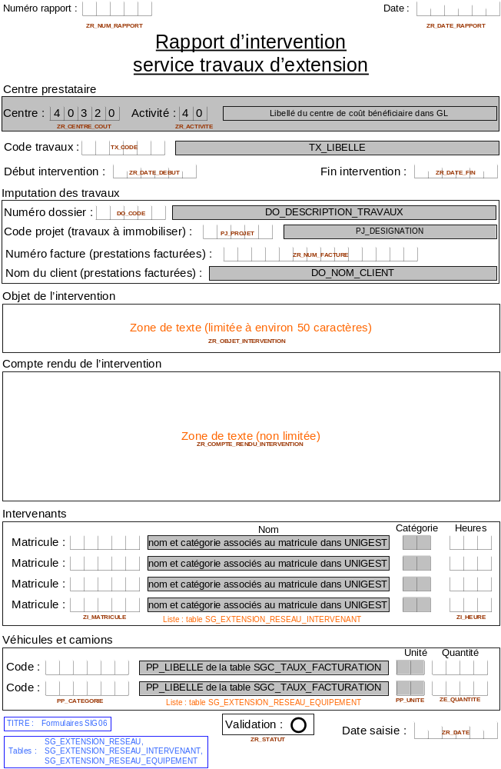

Le formulaire SIG06 comporte trois sections : une section « en-tête » et deux sections « détail » :
- la section en-tête (table associée : SG_EXTENSION_RESEAU) permet (1) de numéroter et de dater le rapport d’intervention, (2) d’identifier le centre de coût prestataire, (3) de préciser le code travaux, (4) d’indiquer le numéro de la facture et le nom du client s’il s’agit d’une prestation facturée, le numéro du dossier et le code projet s’il s’agit d’un investissement, (5) les dates de début et de fin de l’intervention, (6) l’objet et le compte rendu de l’intervention, (7) la date de saisie du rapport ;
- la première section détail (table associée : SG_EXTENSION_RESEAU_INTEVENANT) permet de préciser les matricules des intervenants ainsi que leurs heures d’intervention ;
- la seconde section détail (table associée : SG_EXTENSION_RESEAU_EQUIPEMENT) permet de préciser les types d’équipement utilisés et les quantités consommées (heures, kilomètres) dans le cadre de l’intervention.
Traitements :
- le masque sera personnalisé à partir des droits d’accès et de la table des prestataires (SGC_PRESTATAIRE) :
- pour le centre 40320, affichage des codes travaux (TX_CODE) associés du code fonction (TX_FONCTION) TRAVRDIS.
- le numéro du rapport est incrémenté automatique (clé : ZR_CENTRE_COUT_PRESTATAIRE + numéro du formulaire + numéro rapport) ;
- si la valeur de ZR_INDICATEUR = « Y », le champ « numéro facture » n’est pas accessible par l’utilisateur (zone en grisé) ;
- si la valeur de ZR_INDICATEUR = « N », les champs « Numéro dossier » et « Code projet » ne sont pas accessible par l’utilisateur (zones en grisé) et la saisie du numéro de facture (champ ZR_NUM_FACTURE) est obligatoire ;
- les heures « facturées » sont sommées selon la clé (ZI_CENTRE_COUT, ZI_NUM_RAPPORT, ZI_ACTIVITE, ZI_MATRICULE) et stockées dans le champ ZI_HEURES de la table SG_EXTENSION_RESEAU_INTERVENANT ;
- les quantités « facturées » sont sommées selon la clé (ZE_CENTRE_COUT, ZE_NUM_RAPPORT, ZE_ACTIVITE, ZE_EQUIPEMENT) et stockées dans le champ ZE_QUANTITE de la table SG_EXTENSION_RESEAU_EQUIPEMENT ;
- la validation d’un rapport d’intervention change le statut du champ ZR_STATUT de SG_EXTENSION_RESEAU ; celui-ci passe de la valeur 1 à la valeur 2 ;
- lorsque la valeur du champ ZR_STATUT = « 2 », les données ne sont plus modifiables par les utilisateurs ;
- toutefois une fonctionnalité spécifique, dont l’accès sera limité, permettra de modifier le statut d’une saisie (clé : ZR_CENTRE_COUT, ZR_NUM_RAPPORT, ZR_ACTIVITE) ;
- toutefois, si la valeur du champ ZR_STATUT = « 3 » (si les écritures comptables ont été générées), la modification du statut d’une saisie ne sera plus autorisée ;
- le traitement relatif à la génération des écritures comptables est lancé par la DFC :
- il concerne les enregistrements des rapports d’intervention dont la valeur de ZR_STATUT = "2"
- la génération des écritures comptables entraîne un changement du statut de ZR_STATUT dans la table SG_EXTENSION_RESEAU qui passe de "2" à "3"
- les écritures sont générées par mois comptable, clé (ZR_DATE_FIN)
- ces écritures concernent uniquement les travaux à immobiliser (code « I »).
- Schéma : écritures générées pour les enregistrements dont le code ZR_TYPE_TRAVAUX = "I" (travaux à immobiliser)
- sélection des enregistrements : ZR_STATUT = "2" et ZR_TYPE_TRAVAUX = "I"
- clé (ZI_CENTRE_COUT, ZI_NUM_RAPPORT, ZI_ACTIVITE)
- boucle (ZI_NUM_RAPPORT)
> boucle sur ZI_CATEGORIE
Sommation ZI_HEURES (SOMME_HEURES)
Détermination de TAUX
clé (ZR_DATE_FIN, ZI_CATEGORIE, ZR_TYPE_TRAVAUX), recherche dans SG_TAUX_FACTURATION du taux de facturation (PP_TAUX) associé à l'intervalle de dates PP_DATE_DEBUT et PP_DATE_FIN (ZR_DATE_FIN = > PP_DATE_DEBUT et = < PP_DATE_FIN)
Calcul : SOMME_HEURES x PP_TAUX = MONTANT_CATEGORIE
Sommation MONTANT_CATEGORIE = MONTANT_TOTAL_CATEGORIE
> fin boucle sur ZI_CATEGORIE
génération écritures pour chaque élément (ZI_NUM_RAPPORT)
au débit
- TT_COMPTE_DEBIT (clé champ ZR_TYPE_TRAVAUX)
- ZR_PROJET (clé champ PJ_PROJET de la table SG_PROJET)
- texte "Rapport "+ ZI_NUM_RAPPORT + "centre" ZI_CENTRE_COUT + "personnel"
- MONTANT_TOTAL_CATEGORIE.
au crédit
- TT_COMPTE_CREDIT (clé champ ET_TYPE_TRAVAUX)
- champ ZI_ACTIVITE
- champ ZI_CENTRE_COUT
- texte "Prestations immo " + ZR_PROJET + « personnel »
- MONTANT_TOTAL_CATEGORIE.
Exemple
DT 200001 04A008 Rapport 12345 centre 40320 personnel 100.000
CT 722000 40 40320 Prestations immo. 04A008 personnel 100.000

> boucle sur ZE_EQUIPEMENT
Détermination de TAUX
clé (ZR_DATE_FIN, ZE_EQUIPEMENT, ZR_TYPE_TRAVAUX), recherche dans SG_TAUX_FACTURATION du taux de facturation (PP_TAUX) associé à l'intervalle de dates PP_DATE_DEBUT et PP_DATE_FIN (ZR_DATE_FIN = > PP_DATE_DEBUT et = < PP_DATE_FIN)
Calcul : ZE_QUANTITE x PP_TAUX = MONTANT_EQUIPEMENT
Sommation MONTANT_EQUIPEMENT = MONTANT_TOTAL_EQUIPEMENT
> fin boucle sur ZE_EQUIPEMENT
génération écritures pour chaque élément (ZE_NUM_RAPPORT)
au débit
- TT_COMPTE_DEBIT (clé champ ET_TYPE_TRAVAUX)
- ZR_PROJET (clé champ PJ_PROJET de la table SG_PROJET)
- texte "Rapport "+ ZE_NUM_RAPPORT + "centre" ZE_CENTRE_COUT + "équipement"
- MONTANT_TOTAL_EQUIPEMENT.
au crédit
- TT_COMPTE_CREDIT (clé champ ET_TYPE_TRAVAUX)
- champ ZE_ACTIVITE
- champ ZE_CENTRE_COUT
- texte "Prestations immo " + ZR_PROJET + « équipement »
- MONTANT_TOTAL_EQUIPEMENT.
Exemple
DT 200001 04A008 Rapport 12345 centre 40320 équipement 100.000
CT 722000 40 40320 Prestations immo. 04A008 équipement 100.000

Éditions
- État des saisies
Après la saisie des données, une copie des formulaires feuille de temps, rapport d’intervention et dossier des travaux sera édité pour contrôle, avant validation, des informations entrées.
- Rapports
DMCCS
Les éditions suivantes seront programmées :
  - Liste des rapports d’intervention (intervalle de dates)
    - Numéro du rapport
    - Centre bénéficiaire
    - Date
    - Code travaux
    - Libellé associé au code groupe
  - Liste des rapports pour un groupe donné (intervalle de dates)
    - Numéro du rapport
    - Centre bénéficiaire
    - Date
    - Objet de l’intervention
  - Liste des entretiens pour un groupe donné (intervalle de dates)
    - Numéro du rapport
    - Centre bénéficiaire
    - Date
    - Code entretien
    - Objet de l’intervention
  - Liste des interventions pour un intervenant donné (intervalle de dates)
    - Numéro du rapport
    - Centre bénéficiaire
    - Date intervention
    - Code entretien
    - Objet de l’intervention
DD (réseaux)
Les éditions suivantes seront programmées :
  - Liste des rapports d’intervention (intervalle de dates)
    - Numéro du rapport
    - Centre prestataire
    - Date
    - Code travaux
    - Libellé associé au code groupe
  - Liste des rapports pour un projet donné (intervalle de dates)
    - Numéro du rapport
    - Centre prestataire
    - Date
    - Objet de l’intervention
  - Liste des rapports pour un centre prestataire donné (intervalle de dates)
    - Numéro du rapport
    - Date
    - Code travaux
    - Objet de l’intervention
  - Liste des interventions pour un intervenant donné (intervalle de dates)
    - Numéro du rapport
    - Centre prestataire
    - Date intervention
    - Code travaux
    - Objet de l’intervention
DCET
Les éditions suivantes seront programmées :
  - Liste des rapports d’intervention (intervalle de dates)
    - Numéro du rapport
    - Centre prestataire
    - Date
    - Code travaux
    - Libellé associé au code groupe
  - Liste des rapports pour un projet donné (intervalle de dates)
    - Numéro du rapport
    - Centre prestataire
    - Date
    - Objet de l’intervention
  - Liste des rapports pour un centre bénéficiaire donné (intervalle de dates)
    - Numéro du rapport
    - Centre prestataire
    - Date
    - Objet de l’intervention
  - Liste des rapports pour un centre prestataire donné (intervalle de dates)
    - Numéro du rapport
    - Date
    - Code travaux
    - Objet de l’intervention
  - Liste des interventions pour un intervenant donné (intervalle de dates)
    - Numéro du rapport
    - Centre prestataire
    - Date intervention
    - Code travaux
    - Objet de l’intervention
DTD
Les éditions suivantes seront programmées :
  - Feuille de temps (intervalle de dates)
    - Code travaux
    - Libellé travaux
      - Code projet
      - Libellé projet
      - Heures cumulés
  - Feuille de temps (intervalle de dates)
    - Code projet
    - Libellé projet
      - Code travaux
      - Libellé travaux
      - Heures cumulés
  - Feuille de temps (intervalle de dates)
    - Code employé
    - Nom employé
      - Code projet
      - Libellé projet
      - Heures cumulés
  - Liste des dossiers (intervalle de dates)
Sélection tous les dossiers, dossiers clôturés, dossiers non clôturés
Sélection travaux réalisés par SONABEL, travaux réalisés par l’entreprise
    - Numéro du dossier
    - Date création
    - Agent chargé du dossier
    - Code travaux
    - Désignation des travaux
  - Liste des dossiers (intervalle de dates)
    - Code projet
      - Numéro du dossier
      - Date création
      - Code travaux
      - Désignation des travaux
  - Liste des rapports d’intervention (intervalle de dates)
Sélection d’un dossier
    - Numéro du rapport
    - Centre prestataire
    - Date
    - Code travaux
    - Libellé associé au code groupe
  - Liste des rapports pour un projet donné (intervalle de dates)
    - Numéro du rapport
    - Centre prestataire
    - Date
    - Objet de l’intervention
  - Liste des rapports pour un centre prestataire donné
    - Numéro du rapport
    - Date
    - Code travaux
    - Objet de l’intervention
  - Liste des interventions pour un intervenant donné
    - Numéro du rapport
    - Centre prestataire
    - Date intervention
    - Code travaux
    - Objet de l’intervention

Annexes

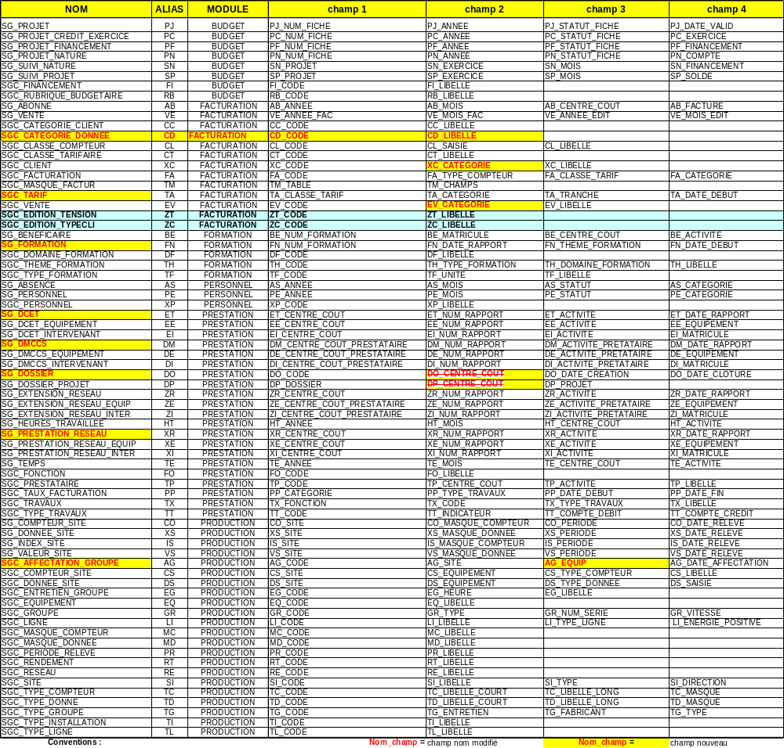
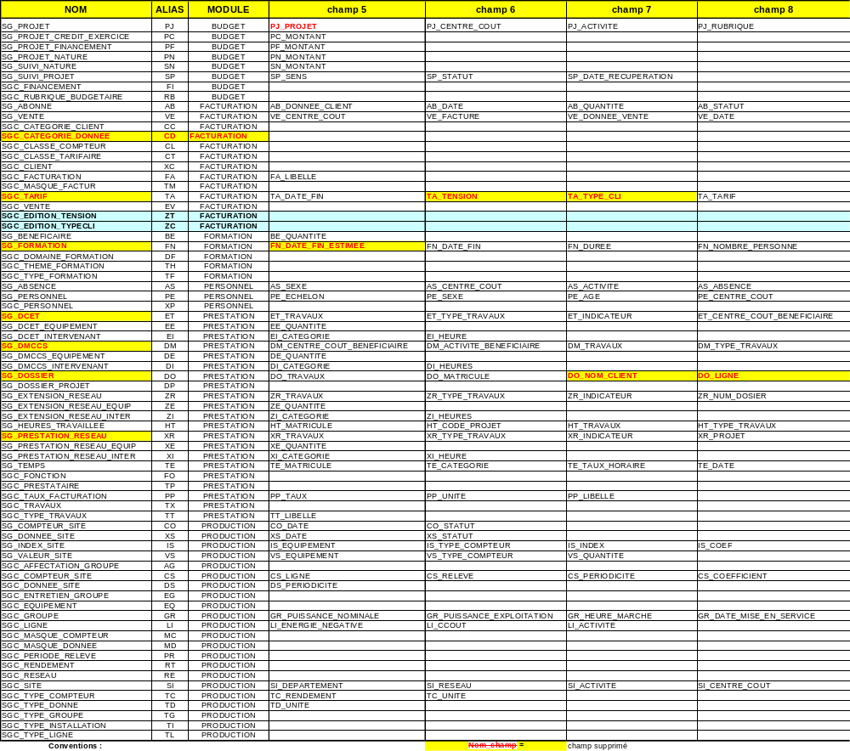
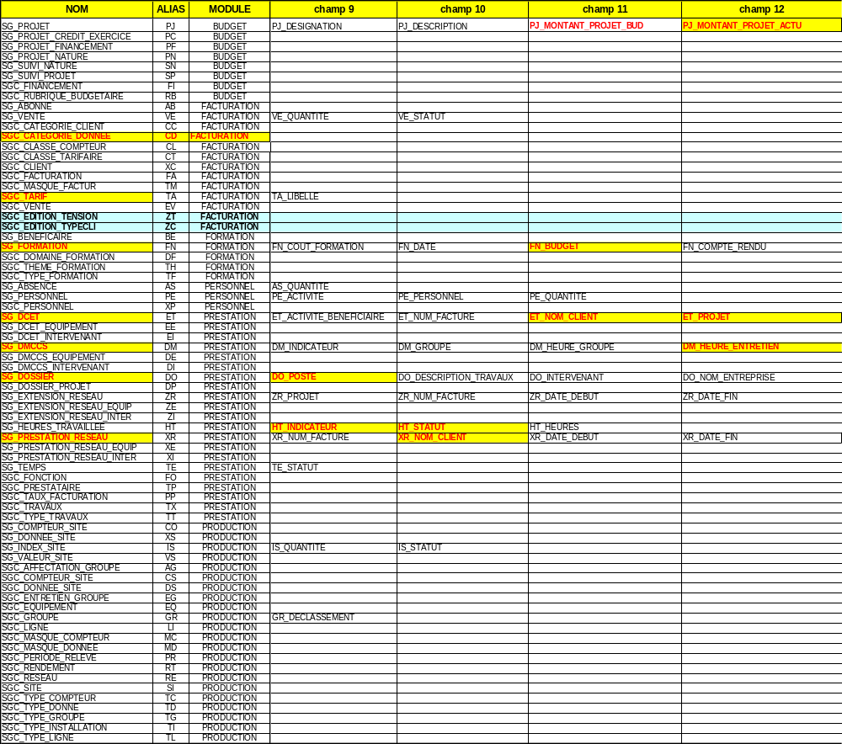
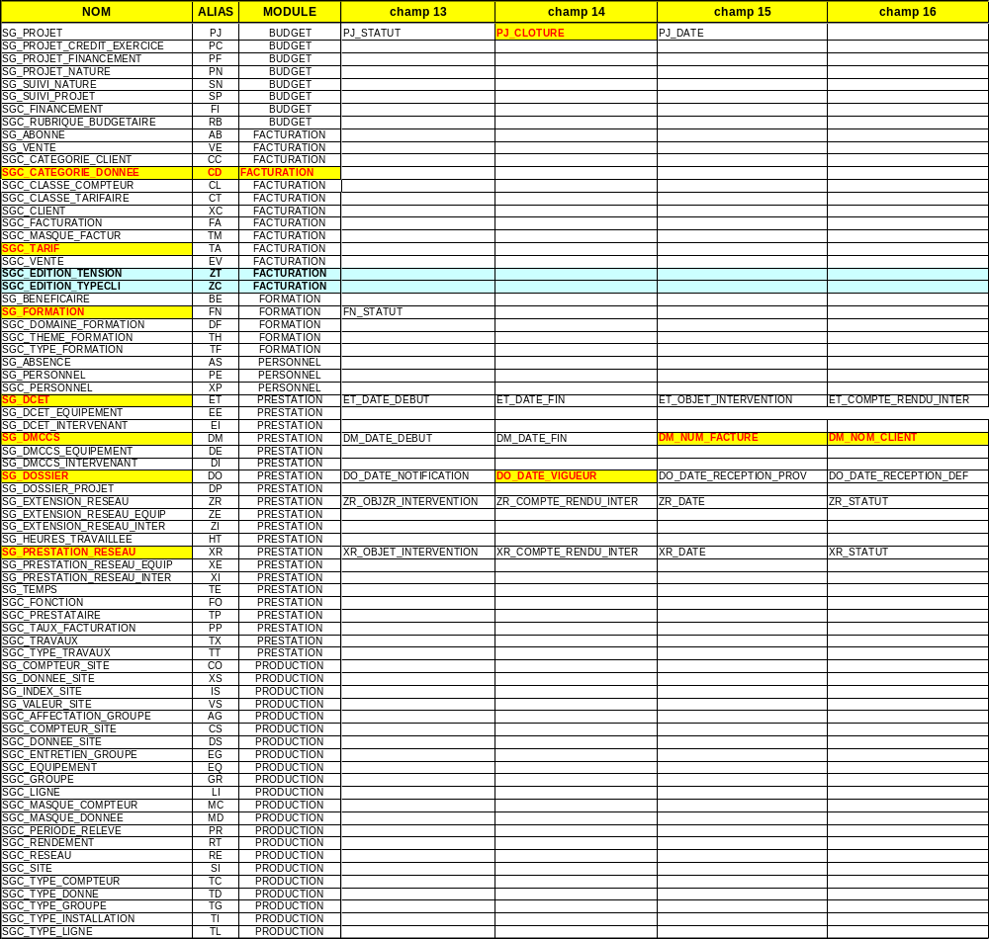
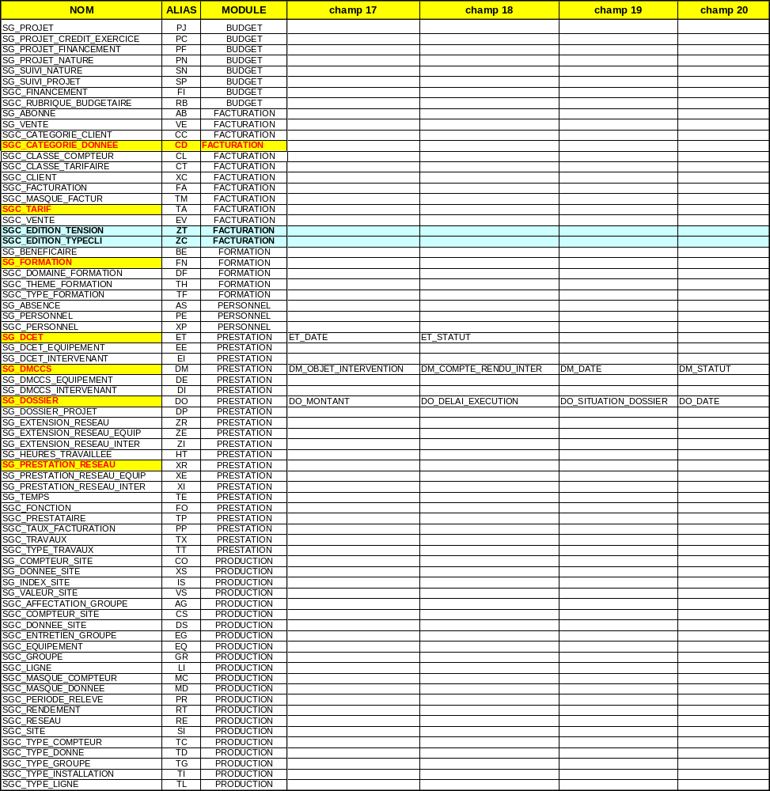
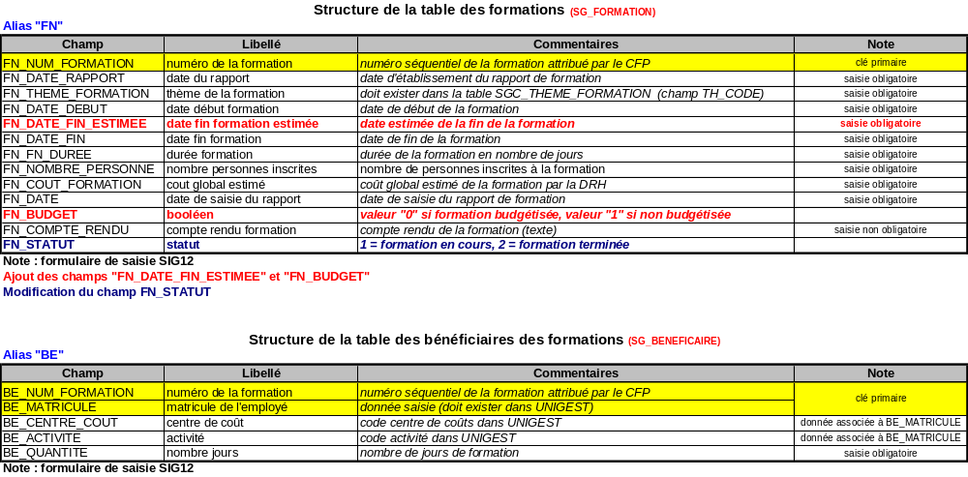
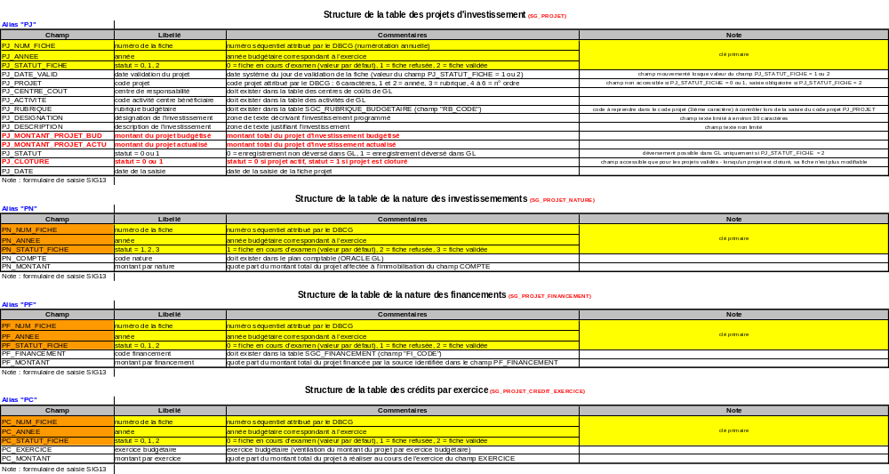
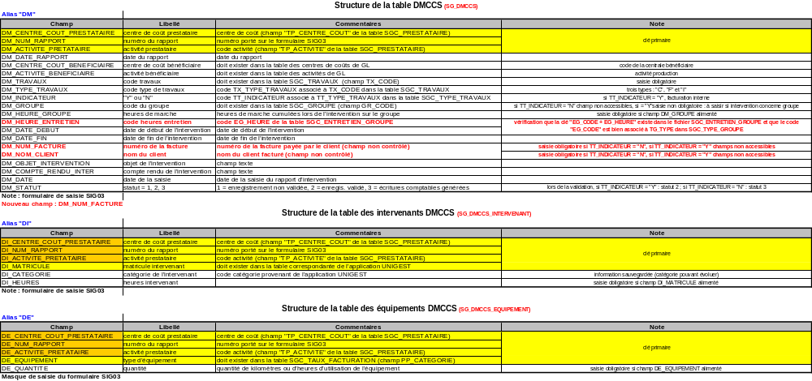
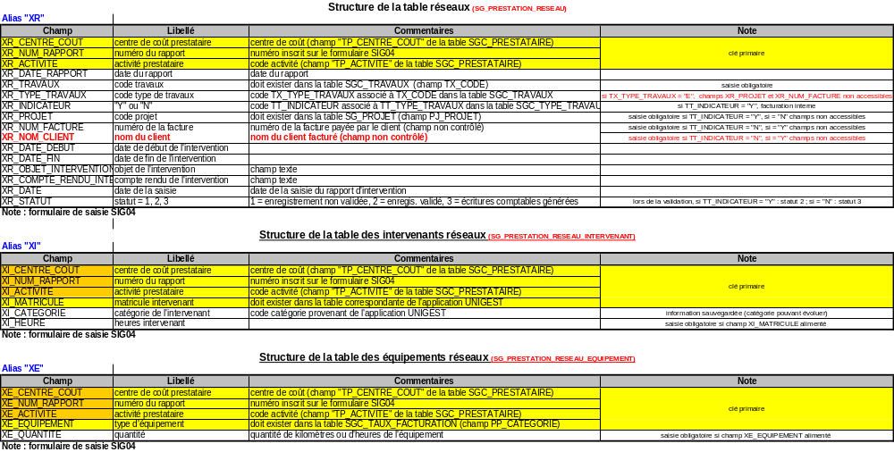
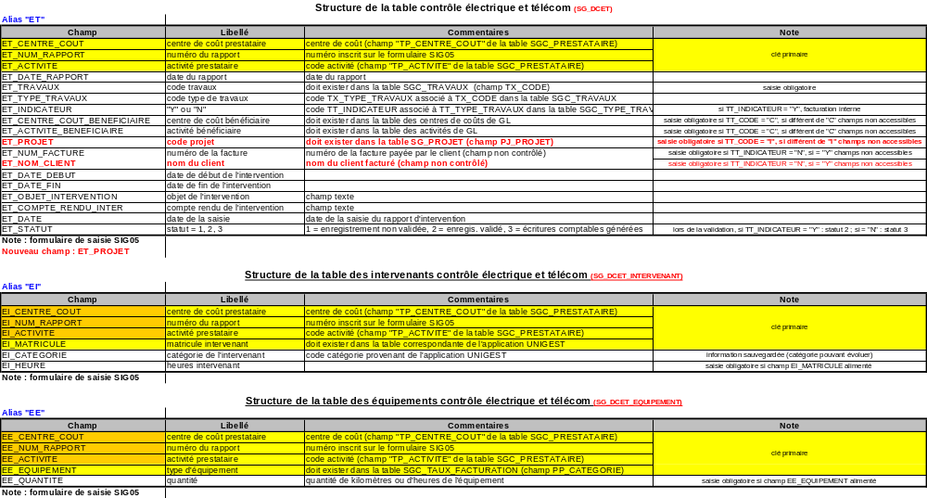
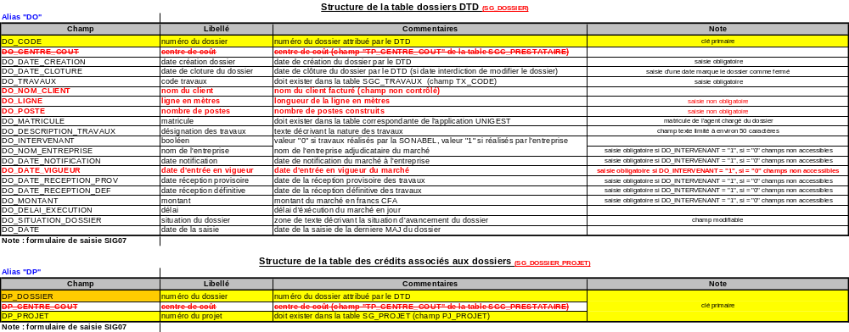
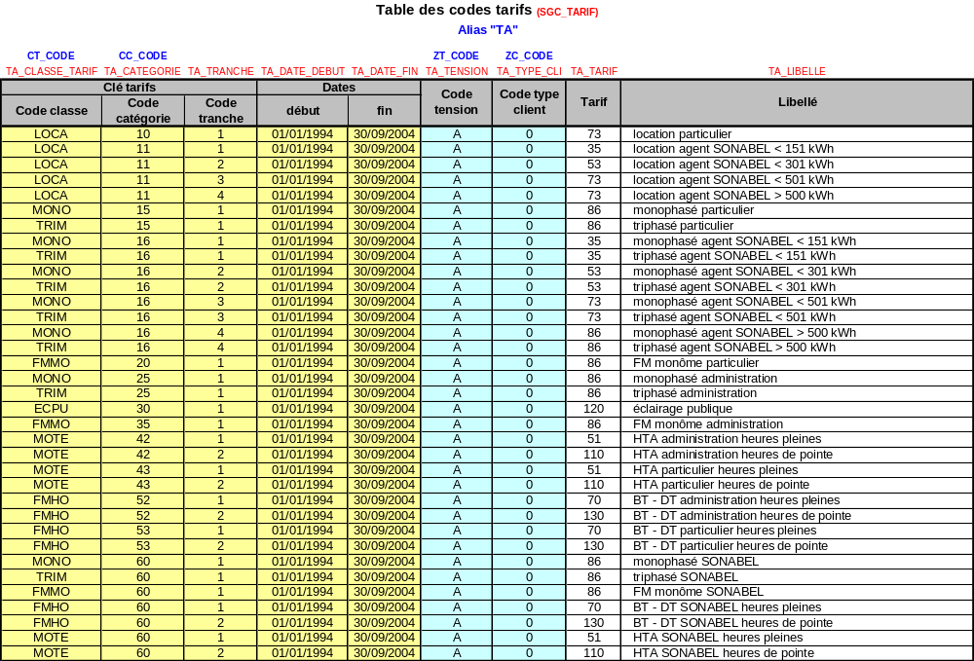
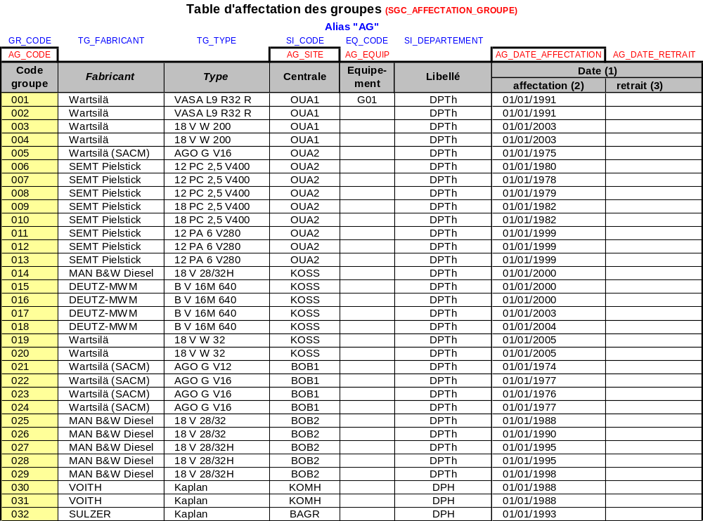
CVS

- Installation
Création d'un groupe et utilisateur unix cvs
Répertoire du compte mrtg dans /home/cvs

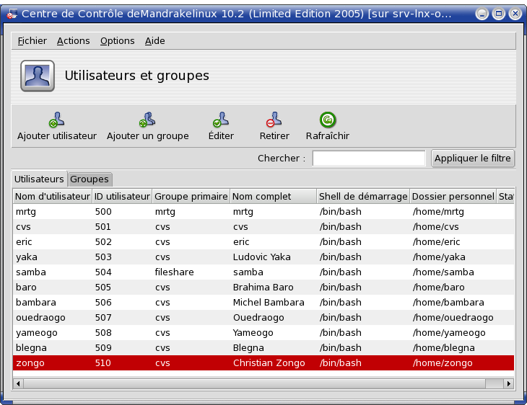
Activer le service (via xinetd)

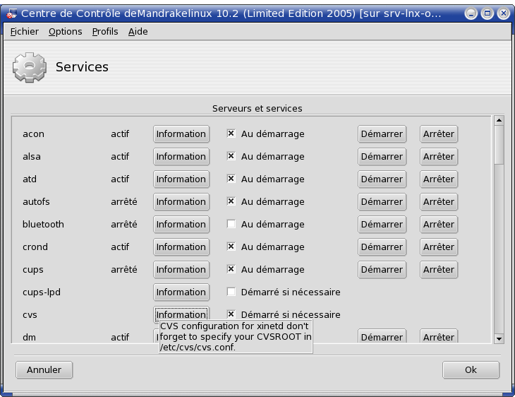
Dans /etc/xinetd/cvs

# CVS configuration for xinetd don't forget to specify your CVSROOT in
# /etc/cvs/cvs.conf.
service cvspserver
{
disable = no
socket_type = stream
protocol = tcp
wait = no
user = root
server = /usr/sbin/cvspserver
}

Dans le fichier /etc/cvs/cvs.conf on a

# -*- shell-script -*-
#
# Configuration file for the Mandrake CVS-related scripts
#

# Locations of CVS repositories you want to export via pserver
CVS_REPOS="/home/cvs/sources"

# cvs.conf ends here

NB: tous les comptes créés pour les utilisateurs (clients cvs) doivent être membres du groupe cvs.

- Configuration sur les postes clients (wincvs):

Positionner la variable d'environnement CVSROOT a:

CVSROOT=:pserver:user@192.168.0.101:/home/cvs/sources

Remplacer user par le compte Unix associé a l'utilisateur.

MRTG

  - Installation
- Création d'un groupe et utilisateur unix mrtg
Répertoire du compte mrtg dans /home/mrtg

- Installation des binaires mrtg (prérequis perl et gdlib)
On copie les 3 exécutables dans le sous répertoire bin (/home/mrtg/bin)
- mrtg : le programme principal
- cfgmaker : programme qui permet de générer un fichier de configuration a partir de la configuration d'un routeur (adresse IP + snmp).
- indexmaker: programme qui permet de générer le fichier index.htlm a partir d'un fichier de configuration.
- Créations des fichiers de configuration.
Le but de ces fichiers est de lister les liaisons télécom à surveiller. L'ensemble des fichiers de configuration a été installé dans le sous répertoire cfg (/home/mrtg/cfg).
Point d'entré mrtg.cfg. Ce fichier ne fait qu'inclure d'autres fichiers :
- base-options.inc: options de bases / variables globale : redirection des sorties vers le sous répertoire www (/home/mrtg/www)
- 3 fichiers de suivi des routeurs:
1 pour le routeur de la DRC mrtg-sbnl-DRC.cfg
1 pour le routeur du siege mrtg-sbnl-Siege.cfg
1 pour le routeur de BOBO mrtg-sbnl-BOBO.cfg
- Lancement de mrtg comme daemon au démarrage du serveur
Ajout de la ligne de commande mrtg dans /etc/rc.local env LANG=C /home/mrtg/bin/mrtg –user=mrtg –group=mrtg /home/mrtg/cfg/mrtg.cfg
- Configuration du serveur web (apache 2)
Dans le fichier commonhttpd.conf :
- Ajout d'un alias mrtg/ vers le répertoire /home/mrtg/www/
- Alias /mrtg/ /home/mrtg/www/
- Ajout d'une section <Directory> pour mrtg
<Directory /home/mrtg/www>
Options -Indexes FollowSymLinks MultiViews ExecCGI
AllowOverride All
DirectoryIndex index.html
Allow from all
</Directory>
Vérifier les droits de lecture pour le répertoire /home/mrtg/www/ pour l'utilisateur apache.

- Création du fichier index.html

Simplement par ~/bin/indexmaker ~/cfg/mrtg.cfg > ~/www/index.html
  - Add-in « Ping response time »
- Installation des binaires ping-response (prérequis fping)
On copie les exécutables dans le sous répertoire ping-response/bin (/home/mrtg/ping-response/bin)
Attention le script gencfg.sh a été modifier pour s'intégrer a la version 2.12 de mrtg : surpression de la génération du fichier index.html et adaptation des répertoires des sorties
- Créations des fichiers de configuration.
Le but de ces fichiers et de lister les routeurs à surveiller.
L'ensemble des fichiers de configuration ont été installés dans le sous répertoire ping-response/cfg (/home/mrtg/ping-response/cfg).
On inclut ces fichiers de configuration dans le fichier principal mrtg.cfg (1 fichier par routeur suivi).

- Et voilà !

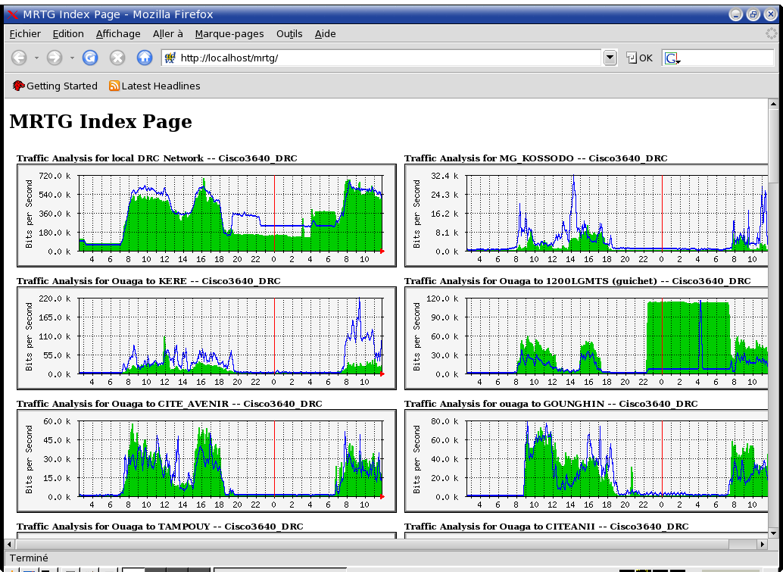
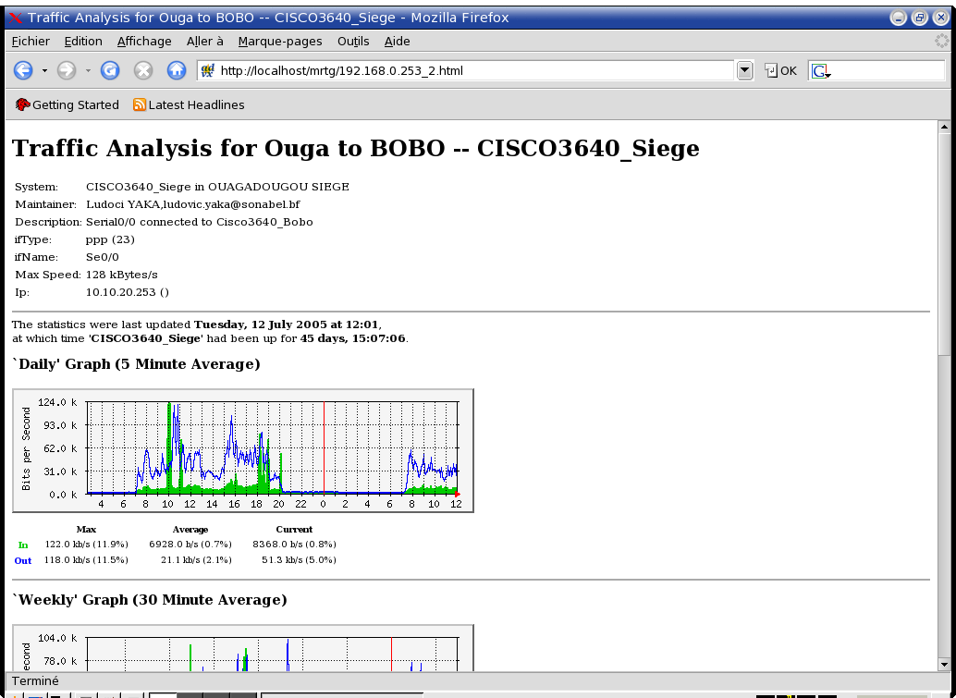
Bugzilla

  - Installation (prérequis perl + mysql + apache)
Bugzilla 2.18.1 a été décompressé dans le répertoire /var/www/bugzilla-2.18.1/
Dans ce répertoire lancer autant de fois que nécessaire ./checksetup.pl et suivre les instructions (installation de modules perl). Une fois la configuration « perl » finie, le script demande d'éditer le fichier « localconfig » et d'ajuster les paramètres « mysql » (une base bugs et un utilisateur bugs doivent exister).
Installer les templates 2.18 pour avoir le site en français dans le répertoire /var/www/bugzilla-2.18.1/templates/fr. Les templates « fr »sont à télécharger sur le site www.bugzilla.org.
Relancer une dernière fois ./checksetup.pl pour finir la configuration (sql et template)
  - Notes :
- Perl: ajouter les modules CPAN listé par le script ./checksetup.pl. Attention utiliser « force install » pour les modules XML::DOM et Template
- mysql: penser à activer le service au démarrage, créer une base bugs (create database bugs;)
- Ajout d'un utilisateurs bugs dans mysql avec l'interface mysql-administration
- Apache: Configuration du serveur web (apache 2)
Dans le fichier commonhttpd.conf
Ajout d'un alias bugzilla/ vers le répertoire /var/www/bugzilla-2.18.1/
Alias /bugzilla/ /var/www/bugzilla-2.18.1/
Ajout d'une section <Directory> pour bugzilla
<Directory /var/www/bugzilla-2.18.1>
Options -Indexes FollowSymLinks MultiViews ExecCGI
AllowOverride Limit
DirectoryIndex index.cgi
Allow from all
</Directory>
Vérifier les droits de lecture pour le répertoire /var/www/bugzilla-2.18.1/ pour l'utilisateur apache
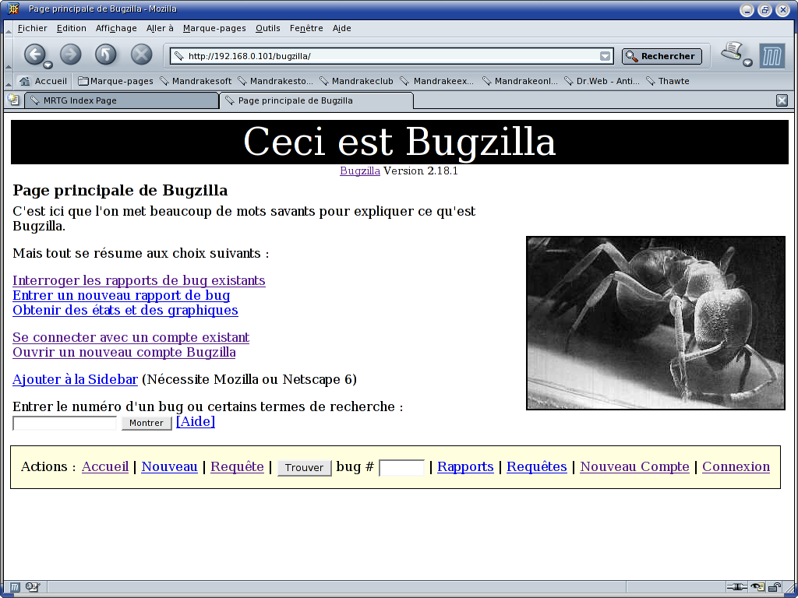
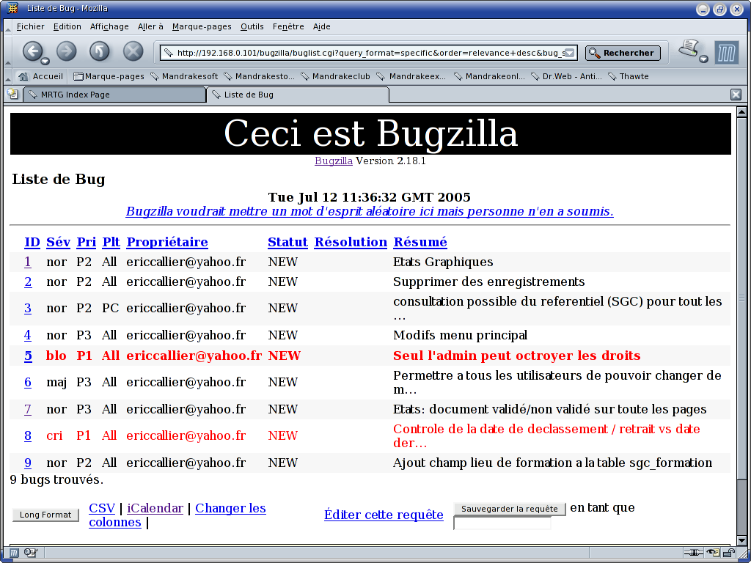
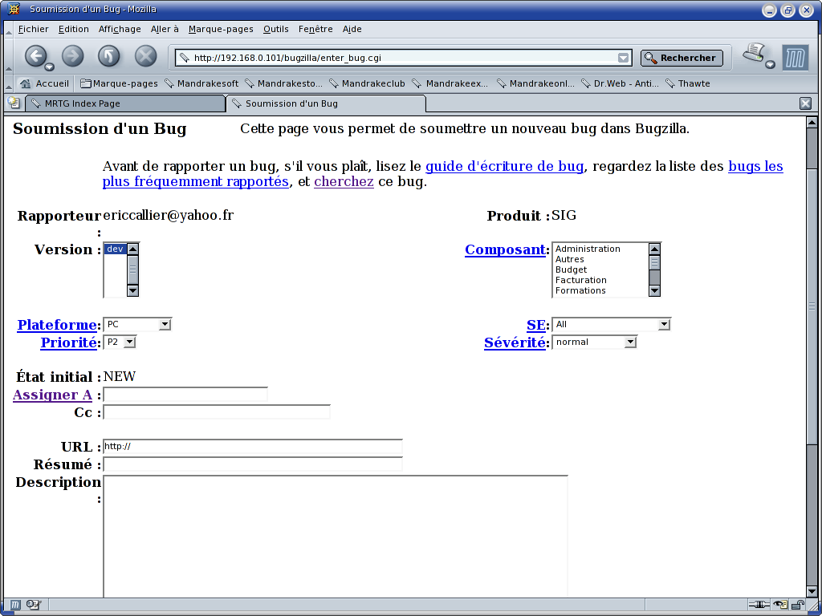
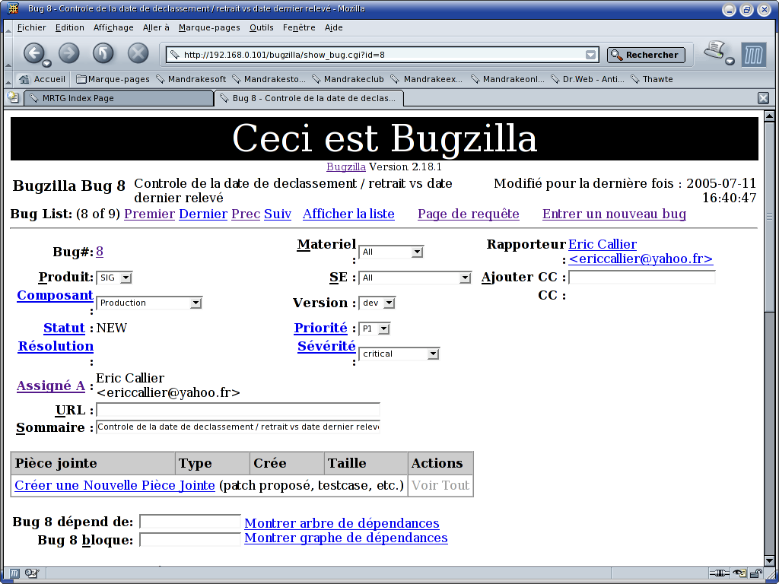
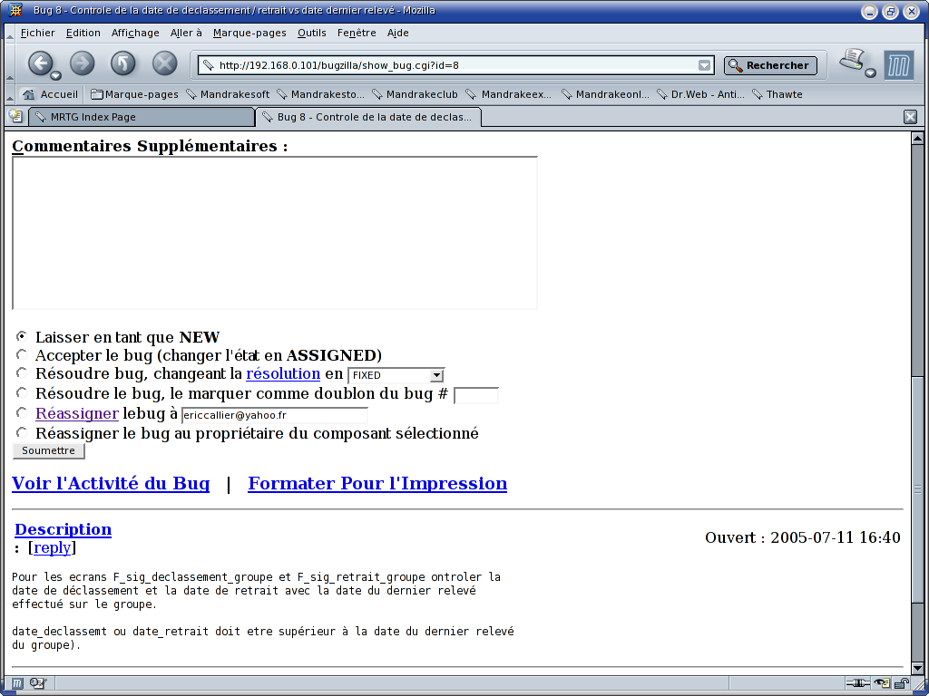
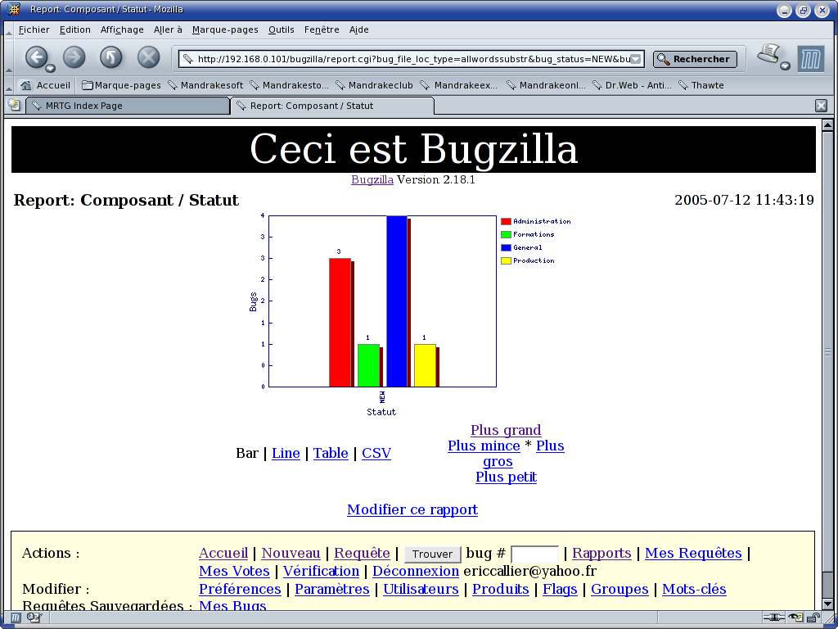
Et voilà !

Samba (serveur de fichier)

- Installation
1.1 Création d'un utilisateur unix samba faisant partie du groupe fileshare
Répertoire du compte samba dans /home/samba

Créer des utilisateurs et groupes unix correspondant aux différent utilisateurs. Pour le SIG on va simplement créer un groupe informatique et reprendre les utilisateurs cvs.
Sous le compte samba on ajoute les répertoire suivant:
- informatique: répertoire partagé en lecture/écriture par tous les utilisateurs du groupe informatique.
- public: répertoire partagé en lecture seule par tous. (les utilisateurs du groupe informatique auront aussi le droit d'écriture).
- Tmp: répertoires partagé en lecture/écriture par tous.
- Netlogon: scripts windows (.bat) qui seront lancer en cas d'utilisation de serveur de fichier comme PDC (Primary Domain Controler). C'est a dire comme serveur d'authentification.
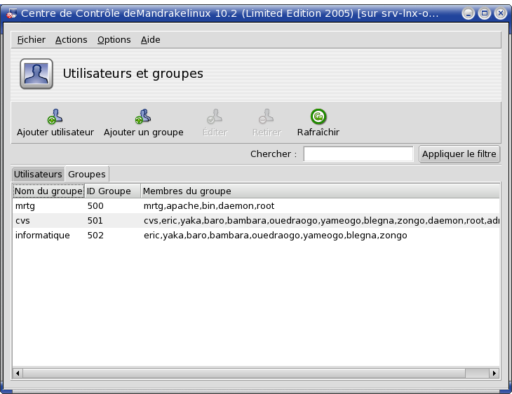

La configuration en PDC n'as pas encore été finalisée. Pour le SIG, seul le répertoire PUBLIC sera utilisé pour centraliser la documentation. Ce répertoire sera connecter manuellement par les utilisateur du SIG (connecter un lecteur réseau : \\192.168.0.101\PUBLIC).

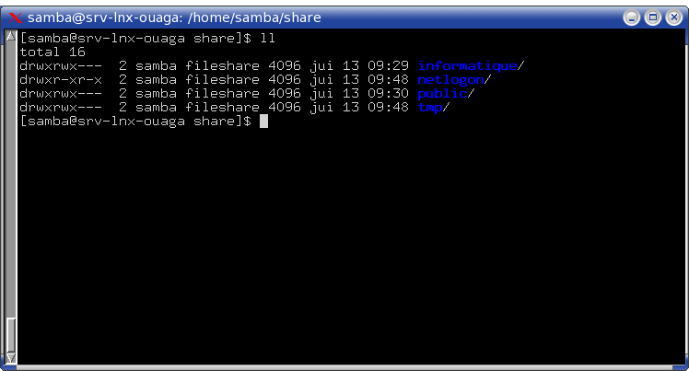

Toute la configuration se concentre sur un fichier unique: /etc/samba/smb.conf
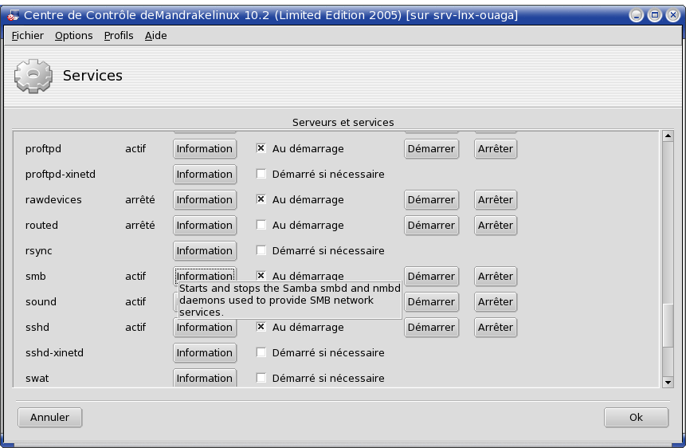

Activer le service

Déroulement de la mission

Mardi 28 juin
8h30 Réunion de travail avec le Département planification et études
Mme Joséphine BASSOLET, chef du département
M. Benoît SOME, chef du service études financières et économiques
M. Justin COMPAORE, service études financières et économiques
M. Alain WADDELL, consultant
Points abordés : avancement des travaux SIG, organisation de la première semaine de travail, rendez-vous.
15h30 Réunion de travail au Département Informatique
M. Paterne BAMBARA, département informatique
M. Ludovic YAKA, département informatique
Mme Joséphine BASSOLET, DEP
M. Benoît SOME, DEP
M. Justin COMPAORE, DEP
M. Alain WADDELL, consultant
Points abordés : développement de l’application SIG, édition des bordereaux BT-DT, déversement des budgets, macro PRIMA, codes tarifs, codes heures supplémentaires
Mercredi 29 juin
7h30 Réunion de travail à la Direction des études, de la planification et de l’équipement
M. Narcisse SAWADOGO, directeur des études, de la planification et de l’équipement
Mme Joséphine BASSOLET, DEP
M. Alain WADDELL, consultant
Points abordés : programme de travail de la première semaine, avancement du SIG
8h00 Réunion de travail à la Direction de la distribution
M. Léopold SEDEGO, responsable du département commercial
M. Adama SORO, DD
M. Lockré ZONGO, DD
Mme Joséphine BASSOLET, DEP
M. Benoît SOME, DEP
M. Justin COMPAORE, DEP
M. Alain WADDELL, consultant
Points abordés : harmonisation des libellés et des codes des tables « facturation » et « SIG »
9h30 Réunion de travail à la Direction des ressources humaines
M. Bapio BAYALA, DRH
M. SANOU, DRH
Mme Edith TRAORE, DRH
M. Edmond ZIDA, DRH
M. Francis OUARO, DRH
Mme Joséphine BASSOLET, DEP
M. Benoît SOME, DEP
M. Justin COMPAORE, DEP
M. Alain WADDELL, consultant
Points abordés : mise en place des nouvelles procédures, dédoublement des codes, modification du formulaire formation, actualisation de la note d’instruction.
15h00 Réunion de travail à la Direction des centres extérieurs
M. Alfred TARAM, DCE
M. Assali TINDANO, DCE
M. Cyril OUBILBIGA, DCE
M. Francis OUARO, DRH
Mme Joséphine BASSOLET, DEP
M. Benoît SOME, DEP
M. Justin COMPAORE, DEP
M. Alain WADDELL, consultant
Points abordés : application des procédures, modification du formulaire annexe B, création d’un code camion, rapport d’intervention
16h45 Réunion de travail au Département des équipements
M. Bayaornibé DABIRE, responsable du département
Mme Joséphine BASSOLET, DEP
M. Benoît SOME, DEP
M. Justin COMPAORE, DEP
M. Alain WADDELL, consultant
Points abordés : mise en place de la feuille de temps
17h15 Réunion de travail au Département budget et contrôle de gestion
M. Alexandre OUEDRAOGO, responsable du département
Mme Joséphine BASSOLET, DEP
M. Benoît SOME, DEP
M. Justin COMPAORE, DEP
M. Alain WADDELL, consultant
Points abordés : déversement des projets dans FA, établissement des fiches budget, mise en place des nouvelles fiches budget en 2006 signature de la procédure 10 n°51
Jeudi 30 juin
8h15 Réunion de travail au Département techniques de distribution
M. Bassinaly ZERBO, responsable du département
M. Ernest ZONGO, SER
M. Jean Bosco SANOU, STRE
M. Abdoul OUEDRAOGO, SER
M. Justin COMPAORE, DEP
M. Alain WADDELL, consultant
Points abordés : feuille de temps, dossier travaux, rapport d’intervention.
10h30 Réunion de travail à la Direction Régionale du Centre
M. Daniel SERNE, directeur régional
M. Jean Bédel GOUBA, chef service gestion réseaux Ouaga
M. Francis ZAGRE, chef division maintenance BTA
M. Alidou KOUTOU, chef division contrôle
M. Justin COMPAORE, DEP
M. Alain WADDELL, consultant
Points abordés : rapport d’intervention, éclairage public, facturation camion nacelle et camion grue, formation sur les formulaires.
Vendredi 1er juillet
8h00 Réunion de travail au Département informatique
M. Paterne BAMBARA, département informatique
Mme Joséphine BASSOLET, DEP
M. Benoît SOME, DEP
M. Justin COMPAORE, DEP
M. Alain WADDELL, consultant
Points abordés : organisation du travail, point sur l’avancement des développements de l’équipe de Bobo Dioulasso.
10h00 Réunion de travail au Service comptable
Mme Julienne OUEDRAOGO, chef du service comptable
M. Benoît SOME, DEP
M. Justin COMPAORE, DEP
M. Alain WADDELL, consultant
Points abordés : codes projets, code projet non significatif, mention des codes projets sur DA, information systématique de la comptabilité lors de la création d’un nouveau projet.
15h30 Réunion de travail au Département contrôles électriques et télécommunications
M. Ouakana GANOU, chef du département
M. Issiaka BARGO, DCET
M. Boureima TONDE, DCET
M. Benoît SOME, DEP
M. Justin COMPAORE, DEP
M. Alain WADDELL, consultant
Points abordés : application des procédures, modification du formulaire PV, modification de la feuille de suivi, table des taux de facturation.
9h00 Réunion de travail au Département Informatique
M. Christian Yves ZONGO, responsable du département
M. Paterne BAMBARA, département informatique
Mme Joséphine BASSOLET, DEP
M. Benoît SOME, DEP
M. Justin COMPAORE, DEP
M. Alain WADDELL, consultant
M. Eric CALLIER, consultant
Points abordés : programme de travail de M. CALLIER, CashPower, environnement informatique, interfaces, développements, déplacement sur Bobo Dioulasso.
Lundi 4 juillet
15h00 Réunion de travail à la Direction des études, de la planification et de l’équipement
M. Narcisse SAWADOGO, directeur des études, de la planification et de l’équipement
Mme Joséphine BASSOLET, DEP
M. Alain WADDELL, consultant
M. Eric CALLIER, consultant
Points abordés : point sur la première semaine de mission, programme de travail de M. CALLIER, rencontre avec les Directeurs (états de sortie personnalisés)
16h00 Réunion de travail au Département des études et de la planification
Mme Joséphine BASSOLET, DEP
M. Alain WADDELL, consultant
Points abordés : organisation des rendez-vous avec les différentes directions.
Mardi 5 juillet
8h00 Réunion de travail à la Direction Financière et Comptable
M. Jean Baptiste KABORE, directeur financier et comptable
M. Alain WADDELL, consultant
Points abordés : point sur la première semaine de mission, programme de travail de M. CALLIER

9h15 Réunion de travail au Département des études et de la planification
Mme Joséphine BASSOLET, DEP
M. Alain WADDELL, consultant
Points abordés : rapport d’étape du 3 juillet, rendez-vous avec les différentes directions.
Mercredi 6 juillet
8h00 Réunion de travail au Département de la production hydroélectrique
M. Ouiraogo BOUDA, chef du département
M. Founeme MILLOGO, chef du service hydraulique
M. Alain WADDELL, consultant
Points abordés : éditions personnalisées des données production du SIG
15h30 Réunion de travail au Département de la production thermique
M. Ahmed COULIBALY, chef du département
M. Founeme MILLOGO, chef du service hydraulique
M. Ousmane BALIMA, centrale OUAGA 1
M. Gnamy DEMBELE, centrale OUAGA 1
M. Adama OUATTARA, DPTH
M. Zacharia FOFANA, SPTO
M. Pierre BAKOUAN, SPTO
M. Bakary TRAORE, SPTO
M. Saidou ZONGO, SPTO
M. Denis KABORE, SPTN
M. Eric Ki, SPTN
M. Michel OUEDRAOGO, SPTN
M. Harouna SAWADOGO, SPTN
M. Alain WADDELL, consultant
Points abordés : éditions personnalisées des données production du SIG
Jeudi 7 juillet
10h00 Réunion de travail au Département administration du personnel
M. Francis OUARO, DRH
M. Bapio BAYALA, DRH
Mme Edith TRAORE, DRH
M. Benoît SOME, DEP
M. Alain WADDELL, consultant
Points abordés : éditions personnalisées des données du SIG
16h30 Réunion de travail à la Direction des ressources humaines
M. Hema Moussa OUATTARA, directeur
M. Benoît SOME, DEP
M. Alain WADDELL, consultant
Points abordés : éditions personnalisées des données du SIG
17h30 Réunion de travail au Département budget et contrôle de gestion
M. Alexandre OUEDRAOGO, responsable du département
M. Benoît SOME, DEP
M. Alain WADDELL, consultant
Points abordés : éditions personnalisées des données du SIG
Vendredi 8 juillet
15h00 Réunion de travail à la Direction des centres extérieurs
M. Alfred TARAM, DCE
M. Cyril OUBILBIGA, DCE
M. Benoît SOME, DEP
M. Alain WADDELL, consultant
Points abordés : éditions personnalisées des données du SIG

